Załącznik nr 2 do Strategii Zintegrowanych Inwestycji Terytorialnych Aglomeracji Jeleniogórskiej na lata 2021-2029

Koncepcja zrównoważonego rozwoju mobilności miejskiej

na obszarze Aglomeracji Jeleniogórskiej

z perspektywą do 2029 roku.

Jelenia Góra, 2023 r.

Spis treści
Wstęp 3
Zakres opracowania. 3
1. Stan i uwarunkowania rozwoju transportu na obszarze AJ 5
1.1. Charakterystyka obszaru AJ w kontekście mobilności 6
1.2. Sieć drogowa AJ i transport samochodowy 35
1.3 Transport autobusowy 72
1.4. Sieć kolejowa, infrastruktura linii kolejowych i transport kolejowy 96
1.5. Informacje o lotnisku. 121
1.6. Informacje o drogach rowerowych 122
1.7. Inne działania na rzecz ograniczania ruchu samochodowego w centrach miast. 126
1.8. Podsumowanie diagnozy. 130
2. Analiza SWOT dla mobilności miejskiej w obszarze AJ. 132
3. Ocena stanu i możliwych kierunków rozwoju mobilności miejskiej na obszarze Aglomeracji Jeleniogórskiej 133
3. Kierunki rozwoju mobilności miejskiej na obszarze AJ do roku 2029. 142
4. Planowane inwestycje w ramach Strategii ZIT AJ na lata 2021-2029 145

Wstęp

W Strategii Zintegrowanych Inwestycji Terytorialnych Aglomeracji Jeleniogórskiej na lata 2021-2029 (dalej: Strategia ZIT AJ) został określony cel strategiczny, którym jest:
Pogłębianie integracji obszaru Aglomeracji Jeleniogórskiej w spójny organizm wzmacniający swoją konkurencyjność poprzez rozwój dostępności komunikacyjnej, innowacyjnej i zrównoważonej gospodarki oraz potencjału społecznego, turystycznego, przyrodniczego i kulturowego, dla poprawy jakości życia mieszkańców.
Dla osiągnięcia wskazanego w Strategii ZIT AJ celu strategicznego jednym z kluczowych działań jest zapewnienie wygodnego, bezpiecznego i efektywnego poruszania się mieszkańców i podróżnych po obszarze Aglomeracji Jeleniogórskiej (dalej: AJ). Możliwość swobodnego i łatwego przemieszczania się to podstawowa przesłanka rozwojowa, której znaczenie nie zmalało mimo rozwoju technologii i rozwiązań zdalnych doby ery cyfrowej. Nowe technologie obecnie wspomagają mobilność, czyniąc ją bardziej wydajną, dostępną i lepiej skoordynowaną. Rozwinięte możliwości komunikacyjne czasów masowej i taniej motoryzacji spowodowały zmiany nawyków w zakresie mobilności, skutkujące wzrostem ruchliwości mieszkańców. Efektem ubocznym tego procesu jest szereg nowych wyzwań rozwojowych, jak np. zanieczyszczenie środowiska z emisji transportowych, wzrost poziomu hałasu, zakorkowanie centrów miast czy negatywne oddziaływanie dużej powierzchni dróg i parkingów na warunki życia w miastach. W dobie zmagania się ze skutkami postępujących zmian klimatycznych oraz skutkami umasowienia motoryzacji, powszechnie rozumianą koniecznością stało się usprawnianie systemu zrównoważonego transportu miejskiego stanowiącego rdzeń strukturalnie rozwiniętej mobilności miejskiej. Mobilność miejska rozumiana jest jako harmonijne łączenie, uzupełnianie i usprawnianie przemieszczania się pieszo, rowerem, komunikacją miejską, a także pociągiem podmiejskim czy dalekobieżnym, dla osiągnięcia możliwości nieprzerwanego poruszania się po aglomeracji przy wykorzystaniu różnych środków transportu. Realizacja działania Zapewnienie spójnego, zrównoważonego systemu komunikacyjnego AJ w ramach celu operacyjnego Integracja obszaru AJ w sferze infrastruktury i środowiska służyć będzie stworzeniu warunków dla osiągnięcia lepszej mobilności miejskiej w AJ.

Zakres opracowania.

Przedmiotem koncepcji jest wskazanie głównych kierunków działania na rzecz rozwoju mobilności miejskiej w AJ oraz inwestycji do realizacji w ramach Strategii ZIT AJ, które wpisują się w te działania. Koncepcja składa się z syntetycznej charakterystyki głównych uwarunkowań mobilnościowych na obszarze AJ, z analizy stanu systemu transportowego, komunikacji zbiorowej i indywidualnej, przedstawienia rekomendowanych obszarów działań i przypisanych im rodzajów rozwiązań, które mogą zostać w przyszłości zaimplementowane a także opisu zaplanowanych zadań inwestycyjnych wynikających ze Strategii ZIT AJ, które odpowiadają na zdiagnozowane dla obszaru AJ wyzwania rozwojowe w sferze mobilności miejskiej.
Koncepcja w części diagnostycznej prezentuje kluczowe dane i oceny dotyczące stanu systemu mobilności miejskiej na obszarze AJ, wymienia najważniejsze zidentyfikowane potrzeby w zakresie transportu i mobilności oraz opisuje planowane warianty jego rozwoju wynikające z założeń dokumentów strategicznych opracowanych na poziomie krajowym i regionalnym. W części kierunkowej opracowania określono ogólne obszary działań na rzecz zrównoważonego rozwoju mobilności miejskiej na obszarze AJ, a także dokonano prezentacji przedsięwzięć inwestycyjnych planowanych do realizacji w ramach Strategii ZIT AJ na lata 2021-2029, wybranych do umieszczenia na liście projektów strategicznych, dla których identyfikuje się możliwość wsparcia ze środków przewidzianych dla projektów z obszaru wdrażania instrumentu Zintegrowanych Inwestycji Terytorialnych Aglomeracji Jeleniogórskiej.
Przedmiotem opracowania są następujące zagadnienia:
1. Stan i uwarunkowania rozwoju transportu na obszarze AJ
1.1. Charakterystyka obszaru AJ w kontekście mobilności
1.2. Sieć drogowa AJ i transport samochodowy
1.3 Transport autobusowy
1.4. Sieć kolejowa, infrastruktura linii kolejowych i transport kolejowy
1.5. Informacje o lotnisku
1.6. Informacje o drogach rowerowych
1.7. Inne działania na rzecz ograniczania ruchu samochodowego w centrach miast.
1.8. Podsumowanie diagnozy
2. Analiza SWOT dla mobilności miejskiej w obszarze AJ.
3. Kierunki rozwoju mobilności miejskiej na obszarze AJ do roku 2029.
4. Planowane inwestycje do realizacji w ramach Strategii ZIT AJ na lata 2021-2029.
Dokument został opracowany na podstawie najnowszych dostępnych danych dla danego obszaru tematycznego poddanego analizie. Koncepcja stanowi załącznik do Strategii ZIT AJ na lata 2021-2029. W wyniku bezpośredniego wdrażania Strategii ZIT AJ będą realizowane inwestycje infrastrukturalne tylko i wyłącznie wskazane na liście projektów w Strategii ZIT AJ (część 12 Strategii), które zostały przedstawione w części 4 niemniejszego dokumentu. Ewentualna realizacja innych inwestycji infrastrukturalnych nie wynika ze Strategii ZIT AJ ani z Koncepcji, natomiast może być spójna w zakresie założonych celów oraz korzystna dla wdrożenia opisanych w Koncepcji poszczególnych kierunków rozwoju systemu mobilności miejskiej na obszarze AJ. Wskaźniki dla projektów opisanych w części 4 dokumentu wynikają ze Strategii ZIT AJ i odpowiadają zakresowi projektów realizowanych w działaniu Strategii ZIT AJ 2.2 Zapewnienie spójnego, zrównoważonego systemu komunikacyjnego AJ, typ projektów 2.2.1. Mobilność miejska i aglomeracyjna – ZIT AJ oraz 2.2.2. Transport miejski i aglomeracyjny – ZIT AJ.

Stan i uwarunkowania rozwoju transportu na obszarze AJ

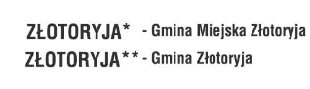
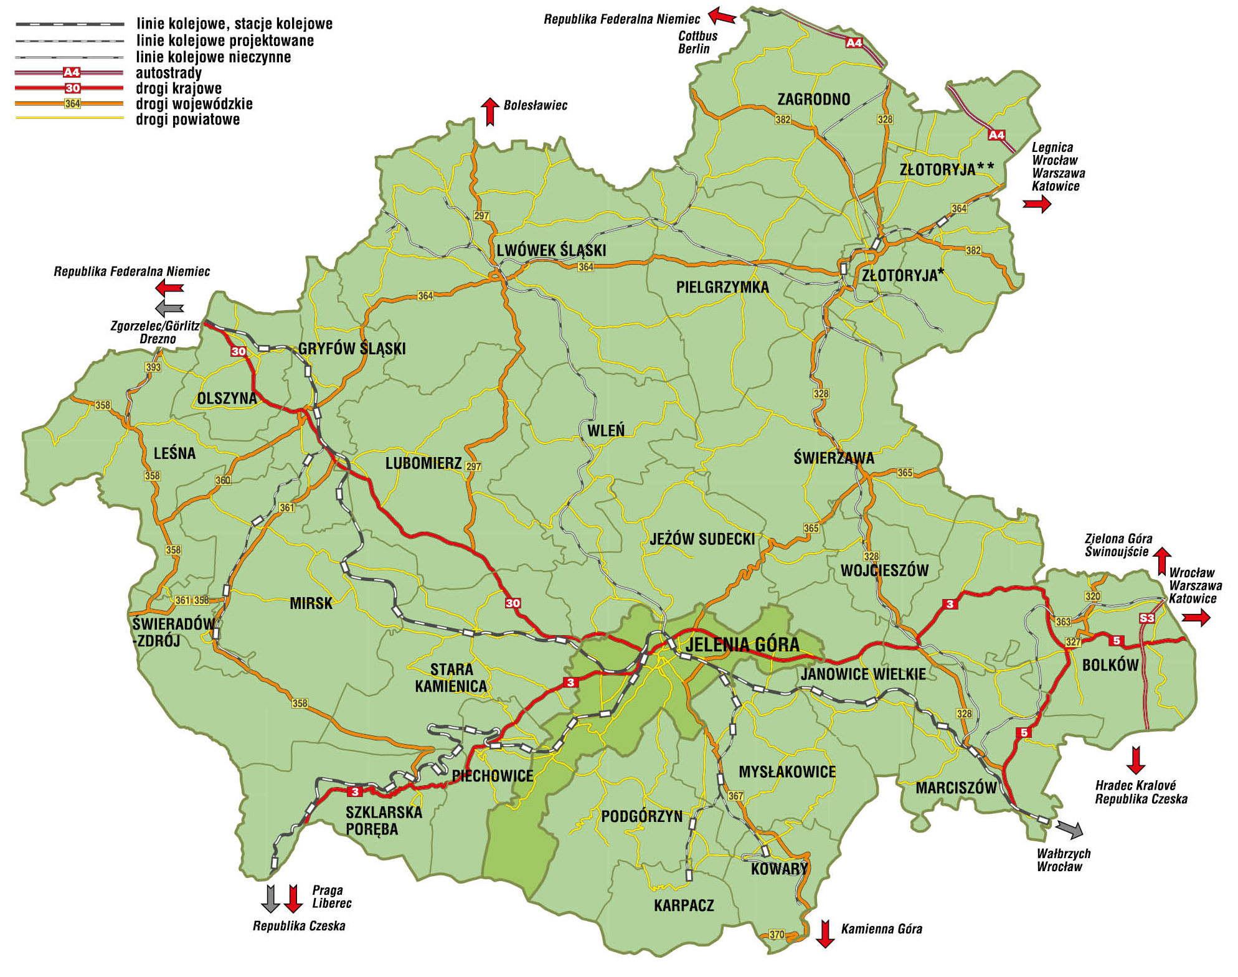
Rysunek 1. Sieć transportowa Aglomeracji Jeleniogórskiej – drogi główne i linie kolejowe.

1.1. Charakterystyka obszaru AJ w kontekście mobilności

Obszar Aglomeracji Jeleniogórskiej tworzy 26 gmin z powiatu karkonoskiego, lwóweckiego, złotoryjskiego i wybrane gminy z powiatu kamiennogórskiego (Bolków), lubańskiego (Leśna, Olszyna i Świeradów Zdrój), jaworskiego (Marciszów) oraz miasto rdzeń Aglomeracji - Jelenia Góra. Obszar AJ stanowi zachodnią część sudeckiego obszaru górskiego. Aż 18 gmin AJ charakteryzuje się typowo górskimi cechami przyrodniczo-klimatycznymi i górskim ukształtowaniem terenu. Pozostałe gminy, położone w rejonie Pogórza Izerskiego, Pogórza Kaczawskiego czy Wysoczyzny Chojnowskiej, pod względem fizjograficznym zaliczyć można do terenów podgórskich.
Główne skupiska obszarów zurbanizowanych zlokalizowane są na terenach historycznie najbardziej dogodnych osadniczo: w kotlinach górskich - np. Jelenia Góra, Kowary czy Piechowice w Kotlinie Jeleniogórskiej - i dolinach rzecznych, np. Świerzawa, Wojcieszów, Złotoryja nad Kaczawą, Gryfów Śląski, Mirsk i Świeradów Zdrój nad Kwisą, Lwówek Śląski i Wleń w dolinie Bobru. Z biegiem lat rozbudowa obejmowała tereny położone coraz wyżej, a sieć osadnicza rozlewała się po okolicy sięgając aż na tereny wyższych partii gór, w rejonie Karkonoszy sięgające nawet od 500 do 800 m n.p.m . Proces rozrastania się sieci osadniczej trwa do dzisiaj, na dużym obszarze – szczególnie w części południowej Aglomeracji - przyjmując postać suburbanizacji oraz intensywnej ekspansji zabudowy o funkcjach turystycznych. Mimo tych procesów w krajobrazie nadal dominują miejscowości o układzie łańcuchowym, rozwiniętym wzdłuż głównej drogi biegnącej doliną rzeczną, co najczęściej determinowane jest rzeźbą terenu. Sieć osadnicza w AJ ma formę mocno rozproszoną, a w dużej jej części poszczególne miasta, wsie i miejscowości oddzielone są od siebie korytami rzek oraz licznymi pasmami gór lub wzgórz. W rezultacie procesów urbanizacyjnych zachodzących pod wpływem uwarunkowań przestrzennych, mieszkańcy wielu miast i wsi zmuszeni są do pokonywania znacznych odległości w komunikacji wewnątrz-aglomeracyjnej. Historyczny układ miast i wsi uwarunkowany topograficznie przez górski charakter obszaru w przypadku części miejscowości determinuje ich rozwój przestrzenny oraz utrudnia ich dalszą zwartą rozbudowę w formie ściśle powiązanych osiedli, dzielnic czy osad. Natomiast potrzeba zachowania zabytkowej tkanki architektonicznej w centrach miejscowości znacząco wpływa na możliwość zasadniczej przebudowy korytarzy transportowych. Rozrost Miasta Jelenia Góra następujący w ciągu XX wieku poprzez przyłączanie do miasta pobliskich miejscowości takich jak Jagniątków, Sobieszów, Cieplice, Strupice czy Maciejowa, spowodował, że obecnie miasto rozciąga się na długość 27 km. Jednocześnie miasto Jelenia Góra w najszerszym miejscu – zwartej starówki oraz osiedla Czarne na południu i rejonie Borowego Jaru na północ od centrum miasta - osiąga niewiele ponad 8 km szerokości. Odległość między północną a południową granicą miasta w pozostałych dzielnicach waha się od 2 km w Jagniątkowie, przez 3 km w Sobieszowie, od 3 do 5,5 km w Cieplicach, do 4,5 km w rejonie Zabobrza oraz od 1,7 km do 4,2 km w Maciejowej. W charakterystyce przestrzennej miasta Jeleniej Góry przedstawionej w planie transportowym opisano układ miasta - ciągnący się na osi północny wschód – południowy zachód - nierównomierne rozmieszczenie ludności oraz niejednolitą architektonicznie zabudowę miasta z udziałem w pozostałych częściach miasta zabudowy niskiej, jednorodzinnej – przedwojennej i nowej, ale również z dużymi osiedlami wysokiej zabudowy wielorodzinnej. W dokumencie wskazano również, że 89% powierzchni miasta zajmują użytki rolne, grunty leśne oraz zadrzewione i zakrzewione, natomiast tereny zabudowane i zurbanizowane stanowią 9% powierzchni Jeleniej Góry.
Porównanie wielkości powierzchni miast zlokalizowanych w AJ wskazuje na ogromne dysproporcje między wielkością Jeleniej Góry, miasta rdzenia aglomeracji, a rozmiarem pozostałych miast. Dane podane w tabeli 1. nie odzwierciedlają pełnej skali dysproporcji, ponieważ znaczne obszary gmin miejskich położonych w górach (Szklarska Poręba, Piechowice, Karpacz, Kowary, Wojcieszów, Świeradów-Zdrój) stanowią tereny niezurbanizowane, przy czym stosunek terenów zabudowy miejskiej do całkowitej powierzchni tych miast kształtuje się na poziomie od 1:3 do 1:6.
Tabela 1. Wielkość miast z obszaru AJ – powierzchnia i populacja (2022 r.).
Nazwa miasta | Powierzchnia w km² | Ludność w os.
Jelenia Góra | 109 | 75 794
Szklarska Poręba | 75 | 5 872
Piechowice | 43 | 5 798
Karpacz | 38 | 4 321
Kowary | 37 | 9 913
Wojcieszów | 32 | 3 470
Świeradów-Zdrój | 21 | 3 985
Olszyna | 20 | 4 322
Lwówek Śląski | 17 | 8 233
Mirsk | 15 | 3 679
Złotoryja | 12 | 14 337
Leśna | 9 | 4 047
Bolków | 8 | 4 652
Lubomierz | 8 | 1 759
Gryfów Śląski | 7 | 6 201
Wleń | 7 | 1 592
Świerzawa | 2 | 2 032
Opracowanie własne (źródło danych BDL).
Współczynnik urbanizacji dla całej AJ, oznaczający udział mieszkańców miast w ogólnej populacji danego obszaru, wyniósł w 2022 r. 63% i można określić jego poziom jako wysoki, bliżej dolnej granicy tego poziomu (60%). Wartość współczynnika dla AJ jest około 4% wyższa od wartości współczynnika dla całego kraju (59,55%) oraz ok 4% niższa od wartości liczonej w skali województwa dolnośląskiego (67,54%). Wskazuje to na stosunkowo duże znaczenie miast w rozwoju AJ w odniesieniu do całej sieci osadniczej. Jednocześnie porównanie udziału terenów miejskich w całkowitej powierzchni AJ ukazuje, że przestrzennie aglomeracja zdominowana jest przez obszary wiejskie (81,07%), a tereny miejskie nie zajmują nawet piątej części jej całkowitego obszaru (18,93%).
Tabela 2. Tereny miejskie i wiejskie w AJ – powierzchnia i populacja (2022 r.)
Tereny | Powierzchnia w km² | Ludność w os.
Miejskie | 460 | 160 007
Wiejskie | 1970 | 94 511
Opracowanie własne (źródło danych BDL)
Dużą część terytorium AJ stanowią lasy, które w ujęciu procentowym zajmują 34,4% całkowitej powierzchni aglomeracji. Jest to wartość niewiele wyższa – o ok. 4% - od średniej krajowej (30,3%) i wojewódzkiej (30,7%), co spowodowane jest m.in. dużym udziałem użytków rolnych i nieużytków w powierzchni północnej i zachodniej części AJ. Natomiast udział lasów w całkowitej powierzchni miast AJ jest wyjątkowo wysoki. Podczas gdy średnia krajowa wynosi 21% a średnia dla województwa dolnośląskiego 28%, to średni udział gruntów leśnych w powierzchni miast AJ wyniósł w 2022 r. aż 49,2%. Miastami z największym udziałem gruntów leśnych są miasta położone w górach Karkonoszach: Szklarska Poręba (79,6%), Kowary (63,9%), Karpacz (63,8%), Piechowice (62,2%). Wskaźnik lesistości osiąga ponadprzeciętny poziom także dla gmin położonych w rejonie Gór Kaczawskich, Gór Izerskich i Pogórza Izerskiego: Wojcieszów (48,2%), Lubomierz (43,4%), Świeradów-Zdrój (41,4%), Wleń (37,8%). W największym mieście AJ – Jeleniej Górze – grunty leśne zajmują aż 33,1% powierzchni.
Wskaźnik gęstości zaludnienia dla poszczególnych gmin AJ przedstawia tabela 2. Istnieje bardzo duże zróżnicowanie w gęstości zaludnienia różnych części aglomeracji – od ponad 1200 os. na km² w Złotoryi do zaledwie niespełna 40 osób w pobliskiej Gminie Zagrodno. Wskaźnik dla całej AJ wyniósł w 2022 r. 104 os. na km2, co jest niższym wynikiem od danych dla całego kraju (120 os. na km²) i wobec danych dla Dolnego Śląska (144 os. na km²).
Tabela 3. Ludność na 1 km² w gminach z obszaru AJ (2022 r.).
Nazwa gminy | Os. / km² | Rodzaj gminy
Złotoryja – Gmina Miejska | 1 245,6 | miejska
Jelenia Góra | 693,4 | miejska
Kowary | 265,1 | miejska
Świeradów-Zdrój | 192,3 | miejska
Gryfów Śląski | 137,8 | miejsko-wiejska
Olszyna | 134,4 | miejsko-wiejska
Piechowice | 134,3 | miejska
Karpacz | 113,7 | miejska
Mysłakowice | 110,8 | wiejska
Wojcieszów | 107,8 | miejska
Podgórzyn | 98,8 | wiejska
Leśna | 89,5 | miejsko-wiejska
Jeżów Sudecki | 83,1 | wiejska
Szklarska Poręba | 77,8 | miejska
Janowice Wielkie | 70,5 | wiejska
Lwówek Śląski | 67,6 | miejsko-wiejska
Bolków | 63,3 | miejsko-wiejska
Marciszów | 52,6 | wiejska
Stara Kamienica | 48 | wiejska
Złotoryja | 47,7 | wiejska
Wleń | 45,6 | miejsko-wiejska
Świerzawa | 44,2 | miejsko-wiejska
Mirsk | 43,9 | miejsko-wiejska
Lubomierz | 43,1 | miejsko-wiejska
Pielgrzymka | 40,5 | wiejska
Zagrodno | 39,9 | wiejska
Opracowanie własne (źródło danych BDL).
Porównanie gęstości zaludnienia w AJ na obszarach miejskich i wiejskich ukazuje skalę koncentracji osadnictwa w miastach oraz jego rozproszenia na pozostałych terenach.
Tabela 4. Ludność na 1 km² na obszarze AJ w podziale na tereny miejskie i wiejskie (2022 r.).
Tereny | Os. / km²
Miejskie | 348
Wiejskie | 48
Opracowanie własne (źródło danych BDL).
W tabeli 5 przedstawiono wielkości całkowite powierzchni gmin z obszaru AJ w kolejności od gminy największej powierzchniowo do najmniejszej. Dodatkowo wskazano, ile miejscowości znajduje się na obszarze każdej gminy, a dla gmin miejsko-wiejskich i wiejskich dokonano ponadto przeliczenia liczby miejscowości na 100 km² celem odniesienia danych między gminami. Zlokalizowanie niewielu, często niedużych powierzchniowo, za to rozległych ze względu na układ łańcuchowy, miejscowości na stosunkowo dużym terenie (mniej niż 10 miejscowości) lub występowanie licznych rozproszonych osad zamiast skupisk bardziej zwartej zabudowy, mogą powodować trudności w zakresie zapewnienia sprawnego, wydajnego i odpowiadającego potrzebom mieszkańców transportu zbiorowego. Występująca równolegle na tych terenach niska gęstość zaludnienia w dużej części AJ sprawia, że bilans efektywności społeczno-ekonomicznej kursowania autobusów jest niewystarczający z punktu widzenia potencjalnych organizatorów tego transportu. W przypadku połączeń kolejowych nakłady finansowe na infrastrukturę są jeszcze większe. Rewitalizacja istniejących linii, przywracanie zawieszonych połączeń, odbudowa linii praktycznie rozebranych to zadania realizowane na Dolnym Śląsku przez szereg lat i które będą jeszcze długo trwać, obejmując wiele kolejnych planowanych budżetów JST. W związku z tym trudno planować budowę kolei do miejscowości z obszaru AJ, które są poza zasięgiem tego środka transportu.
Tabela 5. Wielkość gminy oraz liczba miejscowości na obszarze gminy w gminach z obszaru AJ (2022 r.).
Nazwa gminy | Powierzchnia km² | Liczba miejscowości | Liczba miejscowości na 100 km² | Rodzaj gminy
Lwówek Śląski | 240 | 29 | 12 | miejsko-wiejska
Mirsk | 187 | 22 | 12 | miejsko-wiejska
Świerzawa | 160 | 12 | 8 | miejsko-wiejska
Bolków | 153 | 18 | 12 | miejsko-wiejska
Złotoryja | 145 | 21 | 14 | wiejska
Lubomierz | 130 | 15 | 12 | miejsko-wiejska
Zagrodno | 122 | 10 | 8 | wiejska
Stara Kamienica | 111 | 10 | 9 | wiejska
Jelenia Góra | 109 | 1 | - | miejska
Leśna | 105 | 20 | 19 | miejsko-wiejska
Pielgrzymka | 105 | 9 | 9 | wiejska
Jeżów Sudecki | 94 | 8 | 9 | wiejska
Mysłakowice | 88 | 12 | 14 | wiejska
Wleń | 86 | 13 | 15 | miejsko-wiejska
Podgórzyn | 83 | 11 | 13 | wiejska
Marciszów | 82 | 9 | 11 | wiejska
Szklarska Poręba | 75 | 1 | - | miejska
Gryfów Śląski | 67 | 8 | 12 | miejsko-wiejska
Janowice Wielkie | 58 | 6 | 10 | wiejska
Olszyna | 47 | 10 | 21 | miejsko-wiejska
Piechowice | 43 | 1 | - | miejska
Karpacz | 38 | 1 | - | miejska
Kowary | 37 | 1 | - | miejska
Wojcieszów | 32 | 1 | - | miejska
Świeradów-Zdrój | 21 | 1 | - | miejska
Złotoryja – Gmina Miejska | 12 | 1 | - | miejska
Opracowanie własne (źródło danych BDL).

Na sektor mobilności w AJ silny wpływ ma struktura demograficzna obszaru, której głównymi cechami są: trend spadkowy liczby ludności oraz coraz większy udział w populacji osób w wieku poprodukcyjnym. Na przestrzeni lat 2013-2022 populacja AJ zmniejszyła się o 8,64% z 274 499 osób do 254 518, czyli o 21 981 osób w liczbach bezwzględnych. Kurczenie się populacji na obszarze AJ wykazuje wyższą dynamikę niż mające miejsce w analogicznym okresie na terenie całego kraju (zmniejszenie o 1,93%) czy w województwie dolnośląskim (zmniejszenie o 0,76%). Co ciekawe ubytek liczby mieszkańców w gminach AJ mocniej dotknął obszary miejskie – osiągając poziom 9,63% w odniesieniu do stanu populacji miast AJ w 2013 r., przy spadku na poziomie 4,96% na terenach wiejskich w odniesieniu do populacji z 2013 r.
Tabela 6. Zmiana liczby ludności w latach 2013-2022.
 | Populacja  [osoby] | Populacja  [osoby] | Zmiana  [osoby] | Zmiana  [%]
Obszar | 2013 | 2022 | 2013 – 2022 | 2013 - 2022
POLSKA | 38 495 659 | 37 766 327 | -729 332 | -1,93
DOLNOŚLĄSKIE | 2 909 997 | 2 888 033 | -21 964 | -0,76
Bolków | 10 872 | 9 655 | -1 217 | -12,60
Gryfów Śląski | 10 077 | 9 185 | -892 | -9,71
Janowice Wielkie | 4 341 | 4 082 | -259 | -6,34
Jelenia Góra | 81 985 | 75 794 | -6 191 | -8,17
Jeżów Sudecki | 7 088 | 7 830 | 742 | 9,48
Karpacz | 4 968 | 4 321 | -647 | -14,97
Kowary | 11 537 | 9 913 | -1 624 | -16,38
Leśna | 10 489 | 9 359 | -1 130 | -12,07
Lubomierz | 6 200 | 5 619 | -581 | -10,34
Lwówek Śląski | 17 798 | 16 246 | -1 552 | -9,55
Marciszów | 4 642 | 4 289 | -353 | -8,23
Mirsk | 8 862 | 8 182 | -680 | -8,31
Mysłakowice | 10 279 | 9 749 | -530 | -5,44
Olszyna | 6 625 | 6 334 | -291 | -4,59
Piechowice | 6 494 | 5 798 | -696 | -12,00
Pielgrzymka | 4 636 | 4 251 | -385 | -9,06
Podgórzyn | 8 272 | 8 147 | -125 | -1,53
Stara Kamienica | 5 328 | 5 304 | -24 | -0,45
Szklarska Poręba | 6 864 | 5 872 | -992 | -16,89
Świeradów-Zdrój | 4 342 | 3 985 | -357 | -8,96
Świerzawa | 7 766 | 7 063 | -703 | -9,95
Wleń | 4 380 | 3 925 | -455 | -11,59
Wojcieszów | 3 864 | 3 470 | -394 | -11,35
Zagrodno | 5 484 | 4 880 | -604 | -12,38
Złotoryja - Gmina Miejska | 16 167 | 14 337 | -1 830 | -12,76
Złotoryja | 7 139 | 6 928 | -211 | -3,05
Cała AJ | 276 499 | 254 518 | -21 981 | -8,64
Opracowanie własne (źródło danych BDL).
Aglomeracja Jeleniogórska podobnie jak wiele innych regionów w Polsce doświadcza procesu starzenia się społeczeństwa i malejącej liczby urodzeń. W ciągu badanego dziesięciolecia struktura demograficzna w Aglomeracji uległa zmianie polegającej na istotnym wzroście udziału w populacji osób w wieku nieprodukcyjnym – o 7,48%, znaczącym zmniejszeniu udziału w populacji osób w wieku produkcyjnym – spadek o 7,02% oraz niewielkim zmniejszeniu tego udziału dla grupy w wieku przedprodukcyjnym - spadek o 0,46%. W przypadku grup w wieku produkcyjnym oraz poprodukcyjnym zmiany są spójne z trendami na poziomie krajowym i wojewódzkim, w przypadku grupy osób w wieku przedprodukcyjnym tendencja spadkowa udziału opisywanej grupy w całej populacji jest odwrotna w AJ niż w kraju i województwie, gdzie odnotowano niewielki wzrost tego udziału, nawet pomimo spadku w liczbach bezwzględnych obliczonych w skali ogólnokrajowej. Jednocześnie podkreślić należy, że wzrost udziału w populacji osób w wieku poprodukcyjnym był blisko dwa razy wyższy w AJ niż na poziomie województwa czy całego kraju. Po dodaniu do siebie wartości dla grup w wieku produkcyjnym niemobilnym (powyżej 45 lat do wieku emerytalnego) i poprodukcyjnym, okazuje się, że na obszarze AJ ponad połowa populacji (50,43%) to osoby powyżej 45 roku życia, podczas gdy w skali całej Polski jest to około 45,5 % a Dolnego Śląska 46%.
Tabela 7. Ludność – liczebność grup wiekowych [osoby].
Grupa wiekowa ludności | POLSKA |  | DOLNOŚLĄSKIE |  | AJ
 | 2013 | 2022 | 2013 | 2022 | 2013 | 2022
w wieku przedprodukcyjnym | 6 995 362 | 6 950 826 | 490 561 | 501 270 | 44 943 | 40 188
w wieku produkcyjnym, w tym: | 24 422 146 | 22 169 304 | 1 867 285 | 1 697 536 | 178 289 | 146 247
w wieku produkcyjnym mobilnym | 15 337 852 | 13 580 800 | 1 158 342 | 1 055 642 | 106 233 | 85 972
w wieku produkcyjnym niemobilnym | 9 084 294 | 8 588 504 | 708 943 | 641 894 | 72 056 | 60 275
w wieku poprodukcyjnym | 7 078 151 | 8 646 197 | 552 151 | 689 227 | 53 267 | 68 083
Opracowanie własne (źródło danych BDL).
Tabela 8. Ludność – udział poszczególnych grup wiekowych w populacji [%].
Grupa wiekowa ludności | POLSKA |  | DOLNOŚLĄSKIE |  | AJ razem
 | 2013 | 2022 | 2013 | 2022 | 2013 | 2022
w wieku przedprodukcyjnym | 18,17 | 18,40 | 16,86 | 17,36 | 16,25 | 15,79
w wieku produkcyjnym, w tym: | 63,44 | 58,70 | 64,17 | 58,78 | 64,48 | 57,46
w wieku produkcyjnym mobilnym | 39,84 | 35,96 | 39,81 | 36,55 | 38,42 | 33,78
w wieku produkcyjnym niemobilnym | 23,60 | 22,74 | 24,36 | 22,23 | 26,06 | 23,68
w wieku poprodukcyjnym | 18,39 | 22,89 | 18,97 | 23,86 | 19,26 | 26,75
Opracowanie własne (źródło danych BDL).
Spadek liczby ludności dodatkowo pogłębia migracja osób, w której można wyróżnić zróżnicowane trendy: odpływ ludności z AJ do większych miast (migracja zarobkowa, wyjazdy na studia), migracja wewnętrzna z mniejszych ośrodków miejskich i obszarów słabo zurbanizowanych o peryferyjnym znaczeniu do miast AJ oraz migracja ludności z obszarów silnie zurbanizowanych AJ do strefy podmiejskiej, co jest wyraźnie widocznym zjawiskiem wokół Jeleniej Góry. Migracja zewnętrzna oraz odpływ ludności z obszarów słabo zurbanizowanych przyczynia się do wzrostu trudności związanych z utrzymaniem publicznego transportu zbiorowego na obszarach malejącej populacji. Brak wystarczającej oferty transportu skutkuje zwiększeniem ilości aut prywatnych, które stają się głównym środkiem transportu dla ludności pozostałej na tych terenach. Analogiczny efekt przynosi wzrost zamożności mieszkańców miast, którzy decydują się na osiedlanie w strefie podmiejskiej, postrzeganej jako miejsce zapewniające większy komfort życia od centrów miast czy miejskich osiedli. Skutkiem zwiększonego osadnictwa na terenach podmiejskich ludności pracującej i uczącej się w miastach jest wzrost liczby samochodów prywatnych i ich ruchu w miastach i na przedmieściach. Mieszkańcom strefy podmiejskiej przeważnie szybciej i wygodniej jest przemieszczać się własnym samochodem ze względu na brak bezpośrednich połączeń komunikacji publicznej między ich miejscem zamieszkania a celem dojazdu lub ze względu na czas przejazdu autobusu czy pociągu do tego celu. Znajduje to odzwierciedlenie w danych dotyczących wielkości i struktury populacji na danym terenie. W okresie 2013-2022 jedyną gminą, której w ogólnym rozrachunku przybyło a nie ubyło mieszańców, była Gmina Jeżów Sudecki, z kolei ubytki w liczbie mieszkańców na poziomie mniejszym lub równym wartości dla błędu statystycznego odnotowane zostały w gminach: Stara Kamienica, Podgórzyn, Gmina Złotoryja. Ubytek niższy od średniej dla AJ zanotowano dla gmin Mysłakowice i Janowice Wielkie. Wszystkie wymienione gminy znajdują się w strefie podmiejskiej odpowiednio dla Jeleniej Góry lub dla miasta Złotoryja i stanowią ważne skupiska inwestycji mieszkaniowych w zabudowie jednorodzinnej. Z danymi tymi korespondują wskaźniki zmian w strukturze wiekowej populacji, które różnią się dla obszarów miejskich i wiejskich – na tych pierwszych wzrost udziału osób w wieku poprodukcyjnym w populacji był wyższy od wartości wzrostu tego wskaźnika na terenach wiejskich, jednocześnie mimo zmian na podobnym poziomie (spadek o ok. pół punktu procentowego) udziału osób w wieku przedprodukcyjnym w populacji, na terenach wiejskich udział ten jest wciąż wyższy o 3 % niż na terenach miejskich. Wynikać to może zarówno z silniejszego przywiązania do tradycyjnego modelu rodziny na obszarach wiejskich, ale również mieć związek z migracją wewnętrzną w AJ – przeprowadzką rodzin z dziećmi lub par planujących powiększenie rodziny z miast na tereny wiejskie zlokalizowane w strefie podmiejskiej.
Tabela 9. Udział poszczególnych grup wiekowych w populacji AJ na terenach miejskich i wiejskich [%].
Grupa wiekowa ludności | Odsetek populacji AJ w miastach |  | Odsetek populacji AJ na wsi |  | Ludność AJ
 | 2013 | 2022 | 2013 | 2022 | 2013 | 2022
w wieku przedprodukcyjnym | 15,05 | 14,60 | 18,39 | 17,80 | 16,25 | 15,79
w wieku produkcyjnym, w tym: | 63,79 | 56,17 | 65,70 | 59,64 | 64,48 | 57,46
w wieku produkcyjnym mobilnym | 37,44 | 32,88 | 40,16 | 35,29 | 38,42 | 33,78
w wieku produkcyjnym niemobilnym | 26,35 | 23,29 | 25,54 | 24,34 | 26,06 | 23,68
w wieku poprodukcyjnym | 21,15 | 29,22 | 15,90 | 22,57 | 19,26 | 26,75
Opracowanie własne (źródło danych BDL).
Prognoza demograficzna sporządzona w oparciu o dane statystyczne z uwzględnieniem kontynuacji trendów z ostatniej dekady wskazuje możliwy stopień zmniejszenia populacji AJ. Przykładowa prognoza przy założeniu postępowania procesów demograficznych w kierunku i tempie na średnim poziomie dla ostatniego dziesięciolecia, bez założenia przyspieszenia tego trendu, prezentuje się następująco:
Tabela 10. Prognoza demograficzna dla AJ na lata 2030-2050 [osoby].
Prognozowana liczba osób na obszarze w latach:
Obszar | 2030 | 2040 | 2050
Bolków | 8 438 | 7 221 | 6 004
Gryfów Śląski | 8 293 | 7 401 | 6 509
Janowice Wielkie | 3 823 | 3 564 | 3 305
Jelenia Góra | 69 603 | 63 412 | 57 221
Jeżów Sudecki | 8 572 | 9 314 | 10 056
Karpacz | 3 674 | 3 027 | 2 380
Kowary | 8 289 | 6 665 | 5 041
Leśna | 8 229 | 7 099 | 5 969
Lubomierz | 5 038 | 4 457 | 3 876
Lwówek Śląski | 14 694 | 13 142 | 11 590
Marciszów | 3 936 | 3 583 | 3 230
Mirsk | 7 502 | 6 822 | 6 142
Mysłakowice | 9 219 | 8 689 | 8 159
Olszyna | 6 043 | 5 752 | 5 461
Piechowice | 5 102 | 4 406 | 3 710
Pielgrzymka | 3 866 | 3 481 | 3 096
Podgórzyn | 8 022 | 7 897 | 7 772
Stara Kamienica | 5 280 | 5 256 | 5 232
Szklarska Poręba | 4 880 | 3 888 | 2 896
Świeradów-Zdrój | 3 628 | 3 271 | 2 914
Świerzawa | 6 360 | 5 657 | 4 954
Wleń | 3 470 | 3 015 | 2 560
Wojcieszów | 3 076 | 2 682 | 2 288
Zagrodno | 4 276 | 3 672 | 3 068
Złotoryja Gmina Miejska | 12 507 | 10 677 | 8 847
Złotoryja | 6 717 | 6 506 | 6 295
Cała AJ | 232 537 | 210 556 | 188 575
Opracowanie własne (źródło danych BDL).
Kolejnym istotnym uwarunkowaniem systemu transportowego i stanu mobilności na danym obszarze jest aktywność gospodarcza ludności. Uwarunkowanie to cechuje silne oddziaływanie wzajemne, rozbudowana sieć transportowa sprzyja rozwojowi przedsiębiorczości, wzrost liczby i wielkości przedsiębiorstw wpływa znacząco na generowanie ruchu służącego do przewozu zarówno osób (pracownicy, dostawcy, usługodawcy, klienci) jak i towarów. Sektor przedsiębiorstw na obszarze AJ jest mocno rozwinięty. Łączna liczba podmiotów gospodarki narodowej z obszaru AJ zarejestrowanych w rejestrze gospodarki narodowej w roku 2022 wyniosła 40 307 podmiotów. Wskaźnik liczby podmiotów gospodarczych na 10 000 mieszkańców dla AJ wynosi 1584 firmy i jest wyższy zarówno od wartości wskaźnika dla województwa (1479 podmiotów) i kraju (1323 podmioty). Jednocześnie zaznaczyć należy, że gospodarka AJ opiera się na sektorze MŚP, w porównaniu ze średnią wojewódzką i krajową z wysokim udziałem mikro i małych przedsiębiorstw, niższym udziałem średnich i dużych przedsiębiorstw o wielkości od 50 do 999 pracowników oraz radykalnie niższym poziomem tego wskaźnika dla przedsiębiorstw zatrudniających 1000 i więcej pracowników.
Tabela 11. Podmioty gospodarki narodowej w AJ w roku 2022 [sztuki].
Podmioty gospodarki narodowej w AJ w 2022 r. |  |  | Udział w gospodarce AJ
Nazwa gminy /  liczba podmiotów ogółem [szt.] /  w tym liczba podmiotów od 50 do 999 pracowników [szt.] | Powiat | Część AJ | Podmioty ogółem | W tym podmioty od 50 do 999 pracowników
Leśna 1039 3  Olszyna 886 2  Świeradów-Zdrój 727 4 | lubański | północno-zachodni | liczba:  7 843  udział:  19,45% | liczba:  38  udział w grupie:  21,11%
Gryfów Śląski 1153 8  Lubomierz 596 2  Lwówek Śląski 2034 12  Mirsk 1011 5  Wleń 397 2 | lwówecki
Jelenia Góra 13416 77 | m. Jelenia Góra | centralny i południowy | liczba:  25 556  udział:  63,40% | liczba:  113  udział w grupie:  62,77%
Janowice Wielkie 529 3  Jeżów Sudecki 1108 3  Karpacz 3891 7  Kowary 1358 5  Mysłakowice 1212 3  Piechowice 889 4  Podgórzyn 1199 1  Stara Kamienica 616 4  Szklarska Poręba 1338 6 | karkonoski
Bolków 1000 3 | jaworski | południowo-zachodni | liczba:  6 908  udział:  17,13% | liczba:  29  udział:  16,11%
Marciszów 417 1 | kamiennogórski
Pielgrzymka 411 0  Świerzawa 732 2  Wojcieszów 413 0  Zagrodno 379 2  Gmina Miejska Złotoryja 2673 18  Złotoryja 883 3 | złotoryjski
Opracowanie własne (źródło danych BDL).
Analiza rozkładu geograficznego podmiotów gospodarki narodowej w całej gospodarce AJ wskazuje na znaczną koncentrację firm i przedsiębiorstw w rejonie miasta rdzenia AJ - Jeleniej Góry, miast siedzib powiatów – Lwówek Śląski i Złotoryja, miast położonych przy drogach krajowych oraz w części centralnej i południowej aglomeracji – w Kotlinie Jeleniogórskiej i rejonie Karkonoszy. Zarówno w ogólnej liczbie podmiotów jak i w grupie średnich i dużych przedsiębiorstw udział części centralnej i południowej (Miasto Jelenia Góra i powiat karkonoski) przekracza 60%. Zlokalizowanie tak dużej części podmiotów gospodarczych AJ w rejonie Kotliny Jeleniogórskiej to niejako „naturalny” efekt największego miasta aglomeracji stanowiącego rdzeń powiązań funkcjonalnych w aglomeracji, w tym powiązań gospodarczych oraz mającego największy potencjał do rozwoju przedsiębiorczości – miasto jest największym skupiskiem ludności, potencjalnych pracowników i konsumentów, oraz dysponuje najmocniej rozwiniętą infrastrukturą. Z drugiej strony czynnikiem sprzyjającym skumulowaniu ponad 60% przedsiębiorczości AJ w Kotlinie Jeleniogórskiej jest zbieg dróg krajowych (DK 30 i DK 3) oraz węzła kolejowego w Jeleniej Górze a przede wszystkim obecność najbardziej popularnych atrakcji turystycznych regionu oraz rozbudowana baza do obsługi ruchu turystycznego w kurortach górskich (Karpacz, Szklarska-Poręba) i w innych miejscowościach powiatu karkonoskiego.
Przedsiębiorczość wiąże się z zatrudnianiem pracowników a mobilność związana z codziennymi dojazdami do pracy to - obok dojazdów dzieci i młodzieży do szkół – jedna z głównych składowych ruchu na terenie AJ. Analiza danych dotyczących udziału osób pracujących w ogólnej liczbie mieszkańców (2022 r.) na obszarze gmin tworzących AJ wskazuje, że tylko w czterech gminach ten wskaźnik jest na poziomie wyższym od średniej krajowej (25,95%) – w największych miastach obszaru - Jeleniej Górze (29%), Złotoryi (27,4%) oraz w głównych centrach turystyki górskiej – Karpaczu (30,94%) i Świeradowie-Zdroju (26,35%). Trzecim kurort górski o krajowym znaczeniu znajdujący się w AJ – Szklarska Poręba – to ostatnia z gmin, w których wartość tego wskaźnika przekracza 20%. Wartość równą lub poniżej 10% wskaźnik ten wykazuje w aż 11 gminach, w tym w 3 gminach z powiatu lwóweckiego, 4 gminach z powiatu złotoryjskiego oraz w gminach Leśna, Marciszów i Olszyna. Jednocześnie należy zaznaczyć, że w gminach o najniższym poziomie analizowanego wskaźnika wciąż ważną rolę zajmuje działalność rolnicza w indywidualnych gospodarstwach rolnych, która nie wlicza się do liczby zatrudnionych. Dane dotyczące udziału w populacji osób zarejestrowanych jako bezrobotne na 31 grudnia 2022 r. wskazują, że relatywnie wysoki poziom bezrobocia (średnia krajowa wynosi 2,37%, wojewódzka 2,03%) odnotowuje się w gminach Bolków (5,69%), Świerzawa (5,56%), Pielgrzymka (5,08%), Wojcieszów (5,07%), Zagrodno (4,04%), Stara Kamienica (3,92%), Kowary (3,66%) i Mysłakowice (3,65%), choć należy podkreślić, że wskazane wyniki oscylują wokół wartości określanych przez ekonomistów jako poziom bezrobocia naturalnego. Ze względu na stosunkowo niskie poziomy bezrobocia w gminach AJ trudno wskazać bezpośrednie powiązanie na trudność ze znalezieniem pracy z powodu wykluczenia komunikacyjnego, jednakże nie należy całkowicie eliminować tego czynnika z przyczyn pozostawania części mieszkańców AJ bez pracy.
Decydujący wpływ na kształtowanie systemu transportowego mają tzw. generatory ruchu. Generatorami ruchu nazywa się obiekty, które ze względu na swoją funkcję przyciągają znaczącą liczbę ludności, tworząc tym samym lub zauważalnie zwiększając ruch w rejonie lokalizacji tych obiektów. Ponadto jako ważne generatory ruchu należy również traktować większe skupiska osadnicze oraz miejscowości, w których zlokalizowane są instytucje publiczne i urzędy oraz ważne obiekty z sektora ochrony zdrowia, kultury i rekreacji. Największymi generatorami ruchu są zwykle zakłady przemysłowe, centra handlowe oraz obiekty edukacyjne. Ruch międzygminny generowany jest głównie przez osoby dojeżdżające regularnie do pracy oraz do szkół i uczelni. Na obszarach o bogatych walorach przyrodniczo-kulturowo-krajobrazowych ważnymi generatorami ruchu są także miejscowości i obiekty turystyczne.
Strefy przemysłowe oraz centra handlowe występują w głównych ośrodkach miejskich AJ, będąc również coraz częściej usytuowane w dzielnicach peryferyjnych lub w strefie podmiejskiej, przeważnie w pobliżu dróg krajowych. W wyniku przemian polityczno-gospodarczych w latach 80 i 90-tych XX wieku, zlikwidowane zostały liczne średnie i duże zakłady przemysłowe rozproszone wcześniej po mniejszych miejscowościach z obszaru obecnej AJ. Obecnie zakłady produkcyjne w większości skoncentrowane są w rejonie głównych miast aglomeracji: Jeleniej Góry, Złotoryi, Kowar, Piechowic, Gryfowa Śląskiego, Olszyny lub w ich bezpośredniej bliskości np. Radomierz w Gminie Janowice Wielkie zlokalizowany przy wschodniej granicy Jeleniej Góry. Dwa największe przedsiębiorstwa AJ zatrudniające ponad 1000 pracowników znajdują się na terenie Jeleniej Góry i zlokalizowane są w bliskiej odległości do DK 3. Tereny inwestycyjne w ramach specjalnych stref ekonomicznych działających na obszarze AJ, zagospodarowane i przygotowane do zagospodarowania, mają różny stopień dostępności transportowej, a na ich lokalizację wpływ miały także czynniki związane z posiadanymi zasobami terenów planowanych pod inwestycje typu greenfield i brownfield, jak również uwarunkowania społeczno-gospodarcze. Spośród terenów inwestycyjnych Legnickiej SSE bardzo dobrą dostępność transportową mają działki w Ernestynowie (Gmina Złotoryja) położone przy DW 364 około 2,5 km od węzła autostradowego A4 Złotoryja. Trudniejszą dostępność transportową mają tereny podstrefy Złotoryja w mieście Złotoryja i Wilków w Gminie Złotoryja: Złotoryja – ok. 13 km do węzła autostradowego Złotoryja przez DW 328, DW 363 i DW 364 lub dłuższą trasą z ominięciem centrum Złotoryi 16 km do węzła autostradowego Złotoryja przez DW 363 i DW 364, Wilków - ok. 20 km do węzła autostradowego Złotoryja (analogicznymi trasami dla podstrefy Złotoryja). Dostępność transportową obu podstref poprawi budowa obwodnicy Złotoryi, której lokalizację zaplanowano w bezpośredniej bliskości podstrefy Złotoryja oraz ok. 4 km od podstrefy Wilków. Kamiennogórska SSE dysponuje terenami inwestycyjnymi w Gminie Marciszów (ok. 4 km od DK 5), w Gryfowie Śląskim (bezpośrednio przy DK 30), w Lubomierzu (ok. 5 km do DK 30), w Lwówku Śląskim (ok. 1,5 km do DW 364, ok. 30 km do węzła autostradowego Bolesławiec, wymaga przejazdu przez centrum Lwówka Śląskiego), w Mirsku (przy DW 361 ok. 5,5 km do DK 30), w Gminie Leśna - w Miłoszowie (ok. 2,5 km do DW 393 i ok. 14 km do DK 30) i w Leśnej (ok. 0,5 km do DW 393 i ok. 12 km do DK 30, w obu przypadkach konieczność przejazdu przez centrum Leśnej), w Olszynie (kilka lokalizacji – 1,5 km do DK 30 lub bezpośrednio przy DK 30), w Gminie Janowice Wielkie (Radomierz, przy DK 3), w Jeżowie Sudeckim (od 3 do 6 km do DK 3), w Kowarach (1,5 km od DW 367 i 16 km od DK 3), w Gminie Stara Kamienica (Barcinek, przy DK 30), w Piechowicach (tereny przy DK 3 lub w odległości do 2 km od DK 3) i w Jeleniej Górze (tereny przy DK 30 oraz działka ok. 1,5 km od DW 367 i 3 km od DK 3). Wałbrzyska SSE na obszarze AJ dysponuje działkami inwestycyjnymi w Bolkowie, które znajdują się 2 km od DK 3 (przez DW 327) i 5,5 km od węzła Bolków na drodze ekspresowej S3 oraz działką bezpośrednio przy DK 3 ok. 1,5 km od węzła drogi S3 Bolków.
Na obszarze AJ zlokalizowane są również zakłady przemysłu górniczego. Region Sudetów Zachodnich jest bogaty w złoża mineralne, z których część jest eksploatowana lub ich eksploatacja zakończyła się, bądź została czasowo wstrzymana w ostatnich kilku latach. Do końca 2021 na terenie AJ pozostawały aktywne kopalnie oraz zakłady wydobycia i przerobu takich surowców jak: bazalt (powiat lwówecki, Gmina Leśna), wapienie (powiat złotoryjski), surowce skaleniowe (powiat karkonoski), piaskowce (powiat lwówecki, powiat złotoryjski), łupki łyszczkowe, gipsy i anhydryty (powiat lwówecki), kruszywa naturalne w tym piaski i żwiry (powiat lwówecki, powiat złotoryjski, Gmina Marciszów). Wydobycie surowców mineralnych liczone jest w setkach tysięcy ton, a transport kruszyw i skalnego urobku odbywający się częściowo ciężarówkami a na dalsze dystanse koleją, oddziałuje negatywnie na stan infrastruktury transporotowej.
Na generowanie ruchu w AJ w sposób znaczący oddziałuje sektor usług publicznych w szczególności usług edukacyjnych, medycznych, kulturalnych oraz administracja i sądownictwo. Na obszarze AJ działa 118 placówek wychowania przedszkolnego w tym 67 przedszkoli, najwięcej na terenie Miasta Jelenia Góra (24 placówki). Przedszkola, punkty i oddziały przedszkolne rozsiane są na obszarze całej AJ, 30 takich placówek znajduje się na terenie powiatu złotoryjskiego, 26 na terenie powiatu karkonoskiego, 20 w powiecie lwóweckim, po 6 na terenie gmin Bolków i Leśna, 3 w gminie Olszyna, 2 w Świeradowie-Zdroju i 1 w Marciszowie. Spośród 219 szkół dla dzieci, młodzieży i dorosłych, obejmujących szkoły podstawowe (90), średnie (59), policealne (67) i artystyczne (3), aż połowa działa na obszarze gmin, w których znajdują się 3 największe ośrodki miejskie aglomeracji. 70 szkół działa na terenie Miasta Jelenia Góra, 28 na terenie Miasta i Gminy Lwówek Śląski a 15 na terenie Gminy Miejskiej Złotoryja. 106 szkół zlokalizowana jest w pozostałych 23 gminach AJ. Spośród 26 gmin tworzących AJ w 10 nie działa ani jedna szkoła średnia (szkoła branżowa, technikum lub liceum). Najmniej szkół znajduje się w gminach wiejskich lub z dużym udziałem terenów wiejskich: Jeżów Sudecki, Mysłakowice, Świerzawa (po 3 szkoły), Leśna, Świeradów-Zdrój i Zagrodno (po 2 szkoły) oraz Janowice Wielkie, Marciszów i Wleń (po 1 szkole na gminę). Znaczne rozproszenie placówek wychowania przedszkolnego dopasowane do potrzeb przeważnie pracujących rodziców/opiekunów generuje nasilony ruch, w większości samochodów prywatnych, w okolicach tych placówek w godzinach dowozu i odbioru dzieci przez rodziców/opiekunów. Mimo zdolności do większej samodzielności dzieci w wieku szkolnym zjawisko nasilonego ruchu w rejonie tych placówek, szczególnie w godzinach porannych, gdy dzieci i młodzież są podwożone do szkół, jest równie powszechne jak przy przedszkolach. Ze względu na znaczną koncentrację szkół średnich w miastach młodzież szkolna dojeżdżająca do tych placówek stanowi w dni nauki szkolnej wysoki odsetek pasażerów komunikacji zbiorowej - autobusowej oraz kolejowej. Ponadto na obszarze AJ działają 3 uczelnie wyższe, wszystkie w Jeleniej Górze – 1 uczelnia macierzysta - Karkonoska Akademia Nauk Stosowanych, oraz 2 filie/wydziały zamiejscowe - Politechniki Wrocławskiej oraz Uniwersytetu Ekonomicznego we Wrocławiu. W roku 2021 na uczelniach zlokalizowanych w AJ kształciło się 1 463 studentów.
Na sektor administracji w AJ składają się urzędy miast i gmin w jednostkach samorządu terytorialnego tworzących AJ, urzędy właściwe dla powiatów oraz oddziały i delegatury administracji państwowej, a także sądy powszechne: Sąd Okręgowy w Jeleniej Górze oraz Sąd Rejonowy w Jeleniej Górze, Sąd Rejonowy w Lwówku Śląskim i Sąd Rejonowy w Złotoryi. Jednostki administracji gminnej zlokalizowane są w miejscowościach stanowiących siedziby gmin, natomiast jednostki administracji państwowej i powiatowej skupione są wokół miast siedzib powiatów. Na obszarze AJ znajdują się trzy główne skupiska administracji: miasta Jelenia Góra, Lwówek Śląski i Złotoryja. Największym ośrodkiem administracyjnym w AJ jest miasto rdzeń aglomeracji, w Jeleniej Górze znajdują się siedziby następujących urzędów, inspektoratów i agencji: Urząd Skarbowy w Jeleniej Górze, Dolnośląski Urząd Celno - Skarbowy we Wrocławiu Oddział Celny w Wałbrzychu Miejsce Wyznaczone w Jeleniej Górze, Urząd Marszałkowski Województwa Dolnośląskiego - Wydział ochrony środowiska - Placówka terenowa w Jeleniej Górze, Urząd Marszałkowski Województwa Dolnośląskiego - Wydział współpracy z zagranicą i projektów międzynarodowych - Placówka terenowa w Jeleniej Górze, Urząd Statystyczny we Wrocławiu, Oddział w Jeleniej Górze, Okręgowy Urząd Miar we Wrocławiu, Wydział Zamiejscowy w Jeleniej Górze, Delegatura Dolnośląskiego Urzędu Wojewódzkiego we Wrocławiu w Jeleniej Górze - Oddział Paszportowy, Państwowa Inspekcja Pracy - Okręgowy Inspektorat Pracy we Wrocławiu oddział w Jeleniej Górze, Wojewódzki Urząd Ochrony Zabytków Delegatura w Jeleniej Górze, Powiatowy Inspektorat Nadzoru Budowlanego dla miasta Jelenia Góra, Dolnośląski Wojewódzki Urząd Pracy - Centrum Informacji i Planowania Kariery Zawodowej w Jeleniej Górze, Starostwo Powiatowe w Jeleniej Górze, Powiatowy Urząd Pracy w Jeleniej Górze, Dolnośląski Ośrodek Doradztwa Rolniczego - Powiatowy Zespół Doradztwa Rolniczego w Jeleniej Górze, Agencja Restrukturyzacji i Modernizacji Rolnictwa Oddział Regionalny Dolnośląski Biura Powiatowe w Jeleniej Górze (powiat karkonoski), Wojewódzki Inspektorat Ochrony Roślin i Nasiennictwa we Wrocławiu Oddział w Jeleniej Górze, Powiatowa Stacja Sanitarno-Epidemiologiczna w Jeleniej Górze, Kasa Rolniczego Ubezpieczenia Społecznego Placówka Terenowa w Jeleniej Górze, Zakład Usług Społecznych - Inspektorat w Jeleniej Górze, Dolnośląski Ośrodek Ruchu Drogowego we Wrocławiu oddział regionalny w Jeleniej Górze, Karkonoska Agencja Rozwoju Regionalnego S.A. w Jeleniej Górze.
Na terenie miasta Lwówek Śląski oraz w jego pobliżu mają siedzibę następujące jednostki: Starostwo Powiatowe we Lwówku Śląskim, Powiatowy Inspektorat Nadzoru Budowlanego dla powiatu lwóweckiego w Lwówku Śląskim, Urząd Skarbowy w Lwówku Śląskim, Powiatowy Urząd Pracy w Lwówku Śląskim, Dolnośląski Ośrodek Doradztwa Rolniczego - Powiatowy Zespół Doradztwa Rolniczego w Lwówku Śląskim, Krajowy Ośrodek Wsparcia Rolnictwa Oddział Terenowy Wrocław Sekcja Zamiejscowa Rakowice Wielkie, Agencja Restrukturyzacji i Modernizacji Rolnictwa Oddział Regionalny Dolnośląski Biura Powiatowe w Uboczu - gmina Gryfów Śląski (powiat lwówecki), Wojewódzki Inspektorat Ochrony Roślin i Nasiennictwa we Wrocławiu Oddział w Lwówku Śląskim, Powiatowa Stacja Sanitarno-Epidemiologiczna w Lwówku Śląskim, Zakład Usług Społecznych - Inspektorat w Lwówku Śląskim. W Złotoryi natomiast zlokalizowane są siedziby następujących urzędów, ośrodków i agencji: Starostwo Powiatowe w Złotoryi, Powiatowy Inspektorat Nadzoru Budowlanego dla powiatu złotoryjskiego w Złotoryi, Urząd Skarbowy w Złotoryi, Powiatowy Urząd Pracy w Złotoryi, Dolnośląski Ośrodek Doradztwa Rolniczego - Powiatowy Zespół Doradztwa Rolniczego w Złotoryi, Agencja Restrukturyzacji i Modernizacji Rolnictwa Oddział Regionalny Dolnośląski Biura Powiatowe w Pielgrzymce (powiat złotoryjski), Wojewódzki Inspektorat Ochrony Roślin i Nasiennictwa we Wrocławiu Oddział w Złotoryi, Powiatowa Stacja Sanitarno – Epidemiologiczna w Złotoryi, Zakład Usług Społecznych - Inspektorat w Złotoryi.
Zestawienie NFZ podmiotów świadczących usługi medyczne na terenie AJ obejmuje: 220 poradni/gabinetów podstawowej opieki zdrowotnej, 218 przychodni specjalistycznych, 8 centrów badań diagnostycznych (np. tomografia, endoskopia), 95 oddziałów szpitalnych i placówek opieki całodobowej - w tym szpitale Uzdrowisko Cieplice Spółka z o. o. - Grupa PGU, Uzdrowisko Świeradów - Czerniawa Spółka z ograniczoną odpowiedzialnością - Grupa PGU, oraz jeden szpitalny oddział ratunkowy SOR w Jeleniej Górze. Mimo, że podmioty z zestawienia NFZ takie jak poradnie/gabinety POZ rozłożone są dość równomiernie na całym obszarze AJ, w sektorze medycznym również uwidacznia się koncentracja podmiotów wyspecjalizowanych takich jak poradnie specjalistyczne i podmioty oferujące zaawansowane technologicznie badania diagnostyczne – 101 spośród 226 takich podmiotów działa w Jeleniej Górze a kolejne 41 na obszarze powiatu karkonoskiego. Podobnie rzecz ma się w przypadku oddziałów szpitali i placówek opieki całodobowej, gdzie znakomita większość placówek działa na obszarze powiatu karkonoskiego (37) i w mieście Jeleniej Górze (28).
Jedyny kompleks kinowy na obszarze AJ - kino wielosalowe - znajduje się w Jeleniej Górze, mniejsze kina poza Jelenią Górą znajdują się także w gminach Bolków, Kowary, Szklarska Poręba, Wleń i Złotoryja. Teatry zawodowe działają: miejskie w Jeleniej Górze a prywatne działają na terenie gmin Leśna i Piechowice. Muzea, zamki oraz obiekty wystawiennicze publiczne i prywatne przyjmują zwiedzających w Jeleniej Górze, Bolkowie, Dobkowie w gminie Świerzawa, Karpaczu, Kowarach, Suchej w gminie Leśna, Lubomierzu, Lwówku Śląskim, Pławnej Dolnej w gminie Lubomierz, Szklarskiej Porębie, Wleniu i Złotoryi. Gminne, miejskie, wiejskie domy i ośrodki kultury znajdują się w Jeleniej Górze, Gryfowie Śląskim, Kowarach, Leśnej, Lubomierzu, Lwówku Śląskim, Marciszowie, Mysłakowicach, Olszynie, Piechowicach, Pielgrzymce, Podgórzynie, Szklarskiej Porębie, Świeradowie-Zdroju, Świerzawie, Wleniu, Wojcieszowie, Złotoryi. Świetlice wiejskie zlokalizowane są na obszarze gmin Bolków, Gryfów-Śląski, Janowice Wielkie, Jeżów Sudecki, Lwówek Śląski, Marciszów, Mirsk, Mysłakowice, Olszyna, Pielgrzymka, Stara Kamienica, Świerzawa, Wleń, Zagrodno, Złotoryja. Wielu odwiedzających przyciąga oferta ośrodków edukacyjnych Karkonoskiego Parku Narodowego oraz szereg założeń parkowo-pałacowych z Doliny Pałaców i Ogrodów. Największe kompleksy sportowe i parki wodne zlokalizowane są w Szklarskiej Porębie Jakuszycach, Szklarskiej Porębie, Karpaczu, Jeleniej Górze, Lwówku Śląskim i Złotoryi.
Ważnym czynnikiem generującym ruch w transporcie na obszarze AJ jest turystyka. Sektor turystyczny ma wpływ na różne formy transportu w AJ – kolej, komunikację autobusową, indywidualny transport samochodowy czy ruch rowerowy, zarówno lokalnie, jak i w połączeniach międzynarodowych przez granicę z Republiką Czeską. Według danych GUS za rok 2022 r. udział obszaru AJ w turystyce krajowej wyniósł ok. 3,5% w ogólnej liczbie turystów korzystających z noclegów (ok. 1,2 mln osób) oraz ponad 4,2% w liczbie udzielonych noclegów (ok. 3,8 mln noclegów). Udział AJ w sektorze turystycznym jest jeszcze większy na poziomie województwa, gdzie na obszar AJ przypada aż 32% nocujących turystów i ok. 40% udzielonych noclegów w obiektach turystycznych na terenie Dolnego Śląska. Noclegowa baza turystyczna AJ w roku 2022 obejmowała 365 obiektów dysponujących ponad 28,8 tys. miejsc noclegowych, co stanowi 40% z całej dostępnej bazy noclegowej w województwie dolnośląskim. Podkreślić przy tym należy, że prezentowane dane GUS nie obejmują dużej części ruchu turystycznego odbywającego się z wykorzystaniem coraz popularniejszych platform do wynajmu mieszkań na doby czy miejsc w kwaterach prywatnych. W danych GUS nie został ujęty również ruch turystów „jednodniowych”, odwiedzających AJ z okolicznych gmin, miast i regionów, szczególnie w weekendy i inne dni wolne. Badanie ruchu turystycznego wykonane dla Dolnośląskiej Organizacji Turystycznej prezentuje jeszcze wyższe liczby od podanych przez GUS. Raport DOT za lata 2019 oraz 2021-2022 na podstawie innych wskaźników określa łączną liczbę turystów i odwiedzających obszar AJ na ponad 20 milionów osób, z czego 14,2 mln stanowili turyści.
Rozkład obiektów noclegowych oraz centrów turystycznych na obszarze AJ nie jest równomierny, co wynika z układu geograficznego obszaru i lokalizacji największych atrakcji turystycznych i przyrodniczych regionu. Największy udział w generowaniu i obsłudze ruchu turystycznego na obszarze aglomeracji ma część południowa AJ – Kotlina Jeleniogórska i Jelenia Góra, Karkonosze, Rudawy Janowickie, Góry Izerskie. W południowej części AJ znajdują się trzy główne ośrodki całorocznej turystyki górskiej: Karpacz, Szklarska Poręba, Świeradów-Zdrój, a także znane uzdrowiska: Cieplice Śląskie w Jeleniej Górze oraz Świeradów-Zdrój i Czerniawa w Świeradowie-Zdroju, w Kotlinie Jeleniogórskiej usytuowane są również liczne obiekty hotelowe i zabytki tworzące kompleks Doliny Pałaców i Ogrodów posiadający status pomnika historii. Według raportu DOT w samym powiecie karkonoskim koncentruje się ok 40% ruchu turystycznego z województwa dolnośląskiego. Liczba turystów korzystających z noclegów w 2022 r. na terenie powiatu karkonoskiego w ocenie DOT osiągnęła rekordową wartość ponad 4,2 mln a w Jeleniej Górze ponad 270 tys. osób.
Tabela 12. Zestawienie liczby nocnych destynacji turystów na obszarze AJ [2023]
Liczebności nocnych destynacji* wizyt turystów w województwie dolnośląskim.
Powiat: | 2019 | 2021 | 2022
powiat karkonoski | 3 983 334 | 2 917 650 | 4 326 262
powiat m. Jelenia Góra | 362 420 | 227 227 | 271 080
powiat lwówecki | 75 039 | 44 250 | 73 821
powiat złotoryjski | 36 834 | 23 772 | 32 944
powiat lubański** | 251 448 | 152 538 | 205 726
Razem | 4 709 075 | 3 365 437 | 4 909 833
* Destynacja nocna - powiat w województwie dolnośląskim, w którym turyści spędzali noc (23:00-7:00), w czasie pobytu w województwie dolnośląskim turysta mógł spędzić noc w różnych powiatach np. jeżeli spędził 5 noclegów we Wrocławiu 2 w powiecie Kłodzkim jego destynacja nocna liczona jest dla obu powiatów po jednym razie.
**W skład obszaru AJ wchodzą 3 z 7 gmin tworzących terytorium powiatu lwóweckiego, natomiast w dwóch z nich – Świeradowie-Zdroju oraz Leśnej – znajdują się największe atrakcje turystyczne powiatu m.in. uzdrowiska, stoki narciarskie czy Zamek Czocha. Ze względu na brak danych wyspecyfikowanych na poziomie gmin, na potrzeby diagnozy Koncepcji przyjęto dla gmin AJ z terenu powiatu lubańskiego wartość 50% liczby rzeczywistej dla powiatu lubańskiego wynikającej z badania.
Źródło: Raport z badania ruchu turystycznego na Dolnym Śląsku 2019-2022 [2023] – DOT.

W południowej części AJ zlokalizowane jest aż 332 obiektów noclegowych z całkowitej liczby 365 w AJ, co stanowi aż 91% z tej liczby. Podobne proporcje dotyczą miejsc noclegowych w AJ, w których obiekty zlokalizowane na południu mają ponad 94% udział. Tak wysoka koncentracja terytorialna bazy noclegowej przekłada się na skoncentrowanie głównej części ruchu turystycznego w tej części obszaru – ponad 97% nocujących turystów zatrzymało się w południowej części AJ (powiat karkonoski, Miasto Jelenia Góra, Miasto Świeradów-Zdrój), gdzie skorzystano z niemal 98% noclegów, na które zatrzymali się turyści odwiedzający AJ. Analiza narodowości osób przyjeżdżających do AJ na nocleg ujawnia, że tylko 8,85% turystów stanowili obcokrajowcy, wśród których najliczniejszą grupę stanowili obywatele Niemiec. Przeszło 91% osób nocujących w AJ to turyści z Polski. Lokalizacja najpopularniejszych celów turystycznych w południowej części AJ, w pobliżu granicy z Czechami, oznacza, że goście z innych części kraju i województwa dolnośląskiego oraz turyści z Niemiec, muszą przemierzyć niemal całą aglomerację z północy na południe lub z zachodu/wschodu na południe i do części centralnej, generując tym samym dodatkowy, okresowo mocno nasilony, ruch samochodowy i pasażerski w systemie transportowym obszaru AJ. Ruch turystyczny odbywający się głównymi szlakami komunikacyjnymi – drogi krajowe, linie kolejowe Wrocław-Szklarska Poręba oraz Zgorzelec – Jelenia Góra, znacząco wpływa na transport lokalny w gminach AJ. Turyści korzystają z komunikacji publicznej (autobusy, kolej, taksówki), nie tylko aby dotrzeć do baz turystycznych, hoteli i restauracji, ale również w ramach odwiedzania poszczególnych atrakcji AJ rozproszonych na dość rozległym obszarze – od Zamku Czocha w Gminie Leśna na zachodzie, po zamek Bolków w Gminie Bolków i kolorowe jeziorka w Ciechanowicach w Gminie Marciszów na wschodzie, od Karkonoskiego Parku Narodowego i Dolnośląskiego Centrum Sportu w Jakuszycach na południu, po Zamek Grodziec w Gminie Zagrodno na północnych krańcach AJ. Oddziaływanie turystyki na transport w AJ uwidacznia się wyraźnie w okresach szczególnego zainteresowania turystów, m.in. w czasie wakacji, ferii zimowych, weekendów czy świąt. Najmocniej jest to odczuwalne podczas tzw. długich weekendów, kiedy w krótkim czasie – na przestrzeni kilku dni - często dochodzi do lawinowego wzrostu ruchu na drogach i liniach prowadzących do znanych miejscowości turystycznych, czego skutkiem jest zatłoczenie środków transportu zbiorowego oraz wielokilometrowe korki na odcinkach dojazdowych np. do Karpacza czy Szklarskiej Poręby. W kontekście ruchu turystycznego istotnym czynnikiem kształtowania jego struktury oraz przyczyną przewidywanego dalszego wzrostu jest intensywny rozwój bazy noclegowej na terenie Miasta Jelenia Góra (kompleks turystyczny przy ul. Dolnośląskiej, w dzielnicy Cieplice) oraz na terenie Gminy Podgórzyn, w przestrzeni przez którą przebiega najkrótszy korytarz transportowy między Karpaczem a Szklarską Porębą i funkcjonalnie stanowiącą swego rodzaju dopełnienie obszaru rozbudowanej bazy turystycznej w pasie Karkonoszy.
Analiza przepływów ludności związanych z zatrudnieniem dotyczy gmin, pomiędzy którymi dojeżdża do pracy co najmniej 10 pracowników najemnych na trasie: gmina zamieszkania – gmina zatrudnienia. Z danych GUS z ostatniego szczegółowego badania przepływów ludności związanych z zatrudnieniem (2016 r.) wynika, iż na obszarze AJ między gminą zamieszkania i gminą zatrudnienia przemieszczało się w drodze do pracy ponad 23,4 tys. osób. Pośród ogólnej liczby dojazdów dominujące były przepływy wewnętrzne w AJ, to znaczy polegające na przemieszaniu się pracowników po obszarze AJ – z miejsca zamieszkania - do innej gminy z obszaru AJ będącej miejscem zatrudnienia. Spośród wszystkich przepływów ludności aż 65% dotyczy przemieszczeń pomiędzy gminami AJ, a 35% to wyjazdy poza obszar AJ. Analizując udział wyjazdów poza AJ w globalnej liczbie przemieszczeń zauważyć należy, że 32% przepływów to ruch z obszaru AJ na pozostały obszar województwa dolnośląskiego, a tylko 3% to wyjazdy poza Dolny Śląsk. Poza terytorium AJ największa liczba osób dojeżdża do miejsca zatrudnienia do sąsiednich powiatów AJ (17% ogólnej liczby wyjazdów) oraz do Wrocławia (ponad 11% wszystkich przepływów dla AJ). Wysokość stosunku liczby osób przyjeżdżających do pracy do liczby wyjeżdżających wskazuje na atrakcyjność rynku pracy na terenie gminy, im ten stosunek wyższy a jednocześnie im niższy udział osób wyjeżdżających w liczbie zatrudnionych, tym lokalny rynek pracy jest atrakcyjniejszy. Dane na temat przepływów osób zatrudnionych korespondują ze wskaźnikami ekonomicznymi dotyczącymi stanu gospodarki AJ. Najniższy udział osób wyjeżdżających do pracy w liczbie zatrudnionych w odniesieniu do AJ odnotowany został w największych miastach aglomeracji oraz w kurortach górskich.
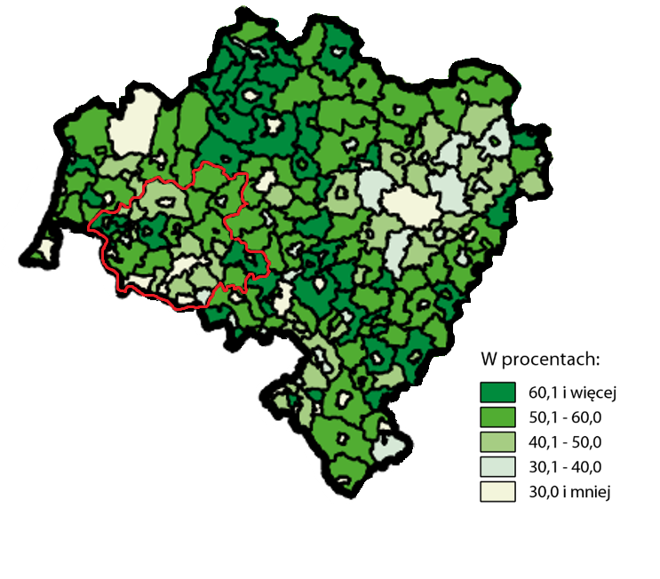
Rysunek 2. Udział wyjeżdżających do pracy w liczbie zatrudnionych – gminy na Dolnym Śląsku i w AJ (2016 r.). Źródło danych i mapy: Przepływy ludności związane z zatrudnieniem w 2016 r., raport GUS.

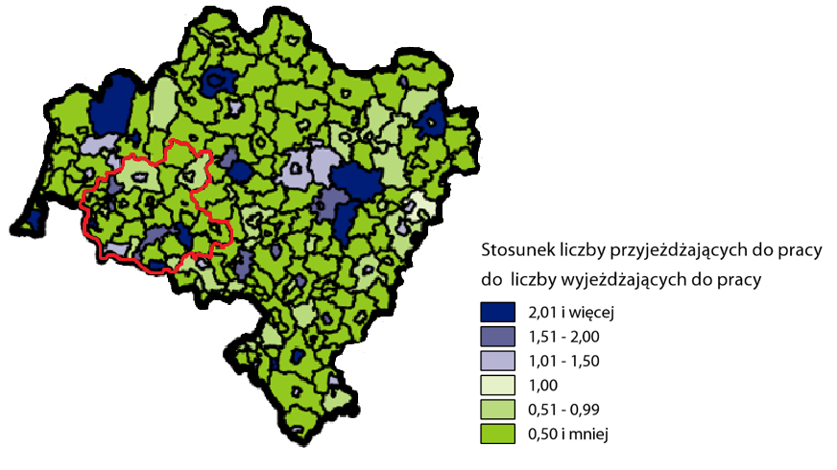
Rysunek 3. Iloraz przepływów związanych z zatrudnieniem według gmin w 2016 r. – gminy na Dolnym Śląsku i w AJ (2016 r.). Źródło danych i mapy: Przepływy ludności związane z zatrudnieniem w 2016 r., raport GUS.

Największa liczba osób przyjeżdżających do pracy z innej gminy zatrudniona była w gminach Jelenia Góra (4895 osób), Janowice Wielkie (1366), Złotoryja (gmina miejska – 1263 osoby), Lwówek Śląski (1149 osób). Z kolei największa liczba osób wyjeżdżających do pracy poza teren gminy zamieszkania przypadała na miasto Jelenią Górę (3039 osób, czyli 3,8% populacji miasta), następnie zaś na miasto i gminę Lwówek Śląski (1511 osób, czyli 8,6% populacji), gminę miejską Złotoryja (1378 osób, czyli 8,7% populacji), miasto i gminę Bolków (1332 osoby, czyli 12,5% populacji), gminę Mysłakowice (1228 osób, czyli 11,9% populacji), miasto i gminę Leśna (1064 osoby, czyli 10,3% populacji), gminę Złotoryja (1055 osób, czyli 14,9% populacji) oraz gminę Podgórzyn (1032 osoby, czyli 12,4% populacji). Najmniejsza liczba osób zatrudnionych poza gminą zamieszkania przypadła na gminę Świeradów-Zdrój (155 osób, czyli 3,6% populacji). Najwyższe liczbowe wartości wskaźników przepływu osób notowane w mieście Jelenia Góra wynikają zarówno z wielkości populacji miasta, jak i jego funkcji w obrębie AJ – Jelenia Góra to subregionalne centrum handlu, przemysłu, usług i administracji. Po zsumowaniu liczby pracowników przyjeżdżających i wyjeżdżających z obszaru danej gminy, otrzymujemy łączną liczbę potencjalnych użytkowników ruchu generowanego w związku z przepływem osób zatrudnionych - ruchu odbywającego się w obrębie danej gminy. Najwyższymi wartościami tego wskaźnika, poza miastem Jelenia Góra (7934 osoby), charakteryzują się gminy: Lwówek Śląski (2660 osób), miasto Złotoryja (2641 osób), Janowice Wielkie (1858 osób), Gryfów Śląski (1846 osób), Mysłakowice (1827 osób), Bolków (1716 osób). Ponadto wartości w przedziale 1700-1000 osób przemieszczających się w związku z zatrudnieniem w obrębie konkretnej gminy zanotowano dla Gminy Złotoryja oraz gmin Podgórzyn, Leśna, Kowary, Piechowice, Jeżów Sudecki, Świerzawa, Mirsk, Stara Kamienica, Olszyna.
Pozostałe gminy, w których wskaźnik nie przekroczył pułapu 1000 osób to w części gminy o relatywnie dużym udziale rolnictwa w sektorze zatrudnienia, co oznacza większe przywiązanie do ziemi na obszarze gminy zamieszkania (Lubomierz, Marciszów, Pielgrzymka, Zagrodno, Wleń). Po części zaś do grupy tej należą gminy o profilu turystycznym – Karpacz, Szklarska Poręba, Świeradów-Zdrój – o niewielkiej populacji z względnie wysokimi wskaźnikami zatrudnienia czy udziału osób samozatrudnionych. Na podstawie danych z badania przepływów ludności związanych z zatrudnieniem można wyodrębnić główne obszary i kierunki przemieszczeń pracowników w codziennych dojazdach. Oprócz ruchu lokalnego na terenie gminy zamieszkania w AJ wyróżnić można ruch skupiony w rejonie poszczególnych powiatów - między ośrodkiem miejskim z siedzibą starostwa powiatowego a pozostałymi gminami z obszaru danego powiatu, obszar Kotliny Jeleniogórskiej oraz kierunki ruchu z poszczególnych powiatów w kierunku miasta rdzenia AJ – Jeleniej Góry a także ruch wzdłuż dróg krajowych DK 30 i DK 3. Dla północno-zachodniej części AJ – gminy Gryfów Śląski, Leśna, Lwówek Śląski, Mirsk, Olszyna - ważne znaczenie ma również ruch poza AJ w kierunku miast Bogatynia, Bolesławiec, Lubań, Nowogrodziec, Zgorzelec, w których skupione są ważne zakłady przemysłowe. Dla północno-wschodniej części AJ – gminy Bolków, Marciszów, Pielgrzymka, Świerzawa, Zagrodno, Gmina Miejska Złotoryja, Gmina Złotoryja – istotnym kierunkiem w generowaniu ruchu przez dojazdy do pracy są miasta położone poza AJ: Jawor, Legnica, Lubin, Polkowice czy Strzegom – miejscowości w silnie uprzemysłowionym Zagłębiu Miedziowym oraz rejonie lokalizacji dużych zakładów produkcyjnych (Jawor) oraz pozyskiwania surowców skalnych (Strzegom). Na kształtowanie się ruchu w gminach Bolków i Marciszów mają również istotny wpływ dojazdy mieszkańców do pracy w kierunku okolic Kamiennej Góry, Świebodzic czy Wałbrzycha. W tabeli poniżej przedstawione zostały główne kierunki wyjazdów mieszkańców poszczególnych gmin AJ związanych, wyjazdów związanych z zatrudnieniem poza gminą zamieszkania – po cztery najliczniejsze grupy pracowników wg miejsca zatrudnienia. Silne oddziaływanie ośrodka wojewódzkiego – Wrocławia - na region i jego gospodarkę, odzwierciedla obecność osób zatrudnionych w tym mieście wśród pierwszej czwórki najpopularniejszych kierunków przemieszczeń pracowników, mieszkańców aż 23 z 26 gmin AJ.
Tabela 13. Przepływy ludności związane z zatrudnieniem – gminy AJ jako miejsce zamieszkania i 4 najpopularniejsze kierunki wyjazdu do pracy [2016]
Gmina - miejsce zamieszkania | Gmina – miejsce zatrudnienia | Liczba  osób |  | Gmina - miejsce zamieszkania | Gmina – miejsce zatrudnienia | Liczba  Osób
Bolków | Janowice Wielkie | 211 |  | Olszyna | Lubań | 265
 | Jawor | 147 |  |  | Gryfów Śląski | 109
 | Jelenia Góra | 120 |  |  | Wrocław | 65
 | Wrocław | 120 |  |  | Nowogrodziec | 47
Gryfów Śląski | Lubań | 112 |  | Piechowice | Lubań | 335
 | Wrocław | 83 |  |  | Gryfów Śląski | 91
 | Lwówek Śląski | 57 |  |  | Wrocław | 68
 | Mirsk | 55 |  |  | Nowogrodziec | 32
Janowice Wielkie | Jelenia Góra | 265 |  | Pielgrzymka | Złotoryja | 153
 | Wrocław | 63 |  |  | Wrocław | 55
 | Mysłakowice | 40 |  |  | Legnica | 47
 | Kowary | 26 |  |  | Złotoryja | 41
Jelenia Góra | Janowice Wielkie | 381 |  | Podgórzyn | Jelenia Góra | 436
 | Wrocław | 317 |  |  | Karpacz | 119
 | Piechowice | 302 |  |  | Wrocław | 81
 | Podgórzyn | 221 |  |  | Mysłakowice | 74
Jeżów Sudecki | Jelenia Góra | 512 |  | Stara Kamienica | Jelenia Góra | 314
 | Wrocław | 123 |  |  | Piechowice | 89
 | Kowary | 41 |  |  | Wrocław | 70
 | Janowice Wielkie | 33 |  |  | Janowice Wielkie | 31
Karpacz | Jelenia Góra | 78 |  | Szklarska Poręba | Jelenia Góra | 102
 | Kowary | 33 |  |  | Piechowice | 32
 | Podgórzyn | 32 |  |  | Wrocław | 27
 | Wrocław | 25 |  |  | Stara Kamienica | 12
Kowary | Jelenia Góra | 294 |  | Świeradów-Zdrój | Jelenia Góra | 17
 | Karpacz | 127 |  |  | Wrocław | 16
 | Mysłakowice | 101 |  |  | Mirsk | 14
 | Wrocław | 86 |  |  | Czernica | 13
Leśna | Lubań | 305 |  | Świerzawa | Złotoryja | 222
 | Świeradów-Zdrój | 113 |  |  | Jelenia Góra | 187
 | Gryfów Śląski | 70 |  |  | Janowice Wielkie | 111
 | Wrocław | 59 |  |  | Świerzawa | 81
Lubomierz | Jelenia Góra | 128 |  | Wleń | Jelenia Góra | 196
 | Gryfów Śląski | 125 |  |  | Wleń | 61
 | Lwówek Śląski | 91 |  |  | Wrocław | 59
 | Stara Kamienica | 57 |  |  | Lwówek Śląski | 47
Lwówek Śląski | Bolesławiec | 260 |  | Wojcieszów | Jelenia Góra | 121
 | Wrocław | 166 |  |  | Janowice Wielkie | 85
 | Jelenia Góra | 52 |  |  | Wrocław | 27
 | Nowogrodziec | 36 |  |  | Złotoryja | 17
Marciszów | Kamienna Góra | 169 |  | Zagrodno | Złotoryja | 219
 | Janowice Wielkie | 119 |  |  | Legnica | 118
 | Jelenia Góra | 106 |  |  | Wrocław | 74
 | Wałbrzych | 63 |  |  | Chojnów | 69
Mirsk | Świeradów-Zdrój | 209 |  | Złotoryja | Legnica | 431
 | Gryfów Śląski | 136 |  |  | Gmina Złotoryja | 283
 | Wrocław | 96 |  |  | Wrocław | 122
 | Jelenia Góra | 62 |  |  | Polkowice | 60
Mysłakowice | Jelenia Góra | 565 |  | Gmina Złotoryja | Złotoryja | 367
 | Kowary | 118 |  |  | Legnica | 246
 | Wrocław | 106 |  |  | Wrocław | 82
 | Janowice Wielkie | 75 |  |  | Legnickie Pole | 39
Opracowanie własne na podstawie badania GUS: Przepływy ludności związane z zatrudnieniem w 2016 roku.

Najwięcej osób, które mieszkają poza aglomeracją a zatrudnione są w gminach z obszaru AJ, dojeżdżało z sąsiednich powiatów: bolesławieckiego (Bolesławiec, Nowogrodziec, Warta Bolesławiecka), kamiennogórskiego (Kamienna Góra, Lubawka), legnickiego (Legnica, Chojnów, Krotoszyce) i lubańskiego (Lubań, Platerówka). Mniejszą grupę stanowili pracownicy dojeżdżający z powiatu jaworskiego (Jawor, Męcinka, Paszowice), powiatu wałbrzyskiego (Boguszów-Gorce, Czarny Bór) i Wałbrzycha oraz z Wrocławia, Lubina, powiatu świdnickiego i zgorzeleckiego. Łącznie do AJ z innych miast i powiatów dojeżdżało do pracy ponad 1500 osób. Godne zaznaczenia jest, iż z tej liczby około 45% pracowników dojeżdżało do miejsc zatrudnienia zlokalizowanych w Jeleniej Górze (niemal 500 osób) lub w gminach położonych w centralnej i południowej części AJ. Spośród gmin położonych bliżej granic AJ wyróżniały się pod względem liczby osób dojeżdżających spoza aglomeracji do pracy: miasto Złotoryja oraz gminy Lwówek Śląski, Leśna i Marciszów. Wielkość ruchu generowanego przez dojazdy do pracy między gminami AJ - na podstawie odniesienia udziału liczby osób przemieszczających się do całkowitej populacji badanego obszaru – można ocenić jako średnią bliską wysokiej, a ruch ten w badanym okresie pozostawał na poziomie wyższym (ponad 8,6%) do średniej dla całego kraju (ok. 8,5%) oraz był jednocześnie niższy od wartości wskaźnika obliczonego w skali województwa dolnośląskiego (ok. 10%). Zgodnie ze społecznymi trendami transportowymi oraz malejącą dostępnością transportu publicznego w AJ w okresie, którego dotyczyło badanie, założyć można, że większość przepływów ludności w związku z zatrudnieniem następowała z wykorzystaniem indywidualnego transportu samochodowego.

Oprócz handlu, przemysłu i przedsiębiorczości znaczący udział w generowaniu ruchu w systemie mobilności AJ w dni robocze - od poniedziałku do piątku w godzinach urzędowania i obsługi interesantów oraz pacjentów – mają usługi medyczne, administracja i sądy, oraz w sposób szczególny edukacja, gdzie większość osób przemieszczających się z racji wieku i bezpieczeństwa nie może samodzielnie korzystać z indywidualnego transportu samochodowego. Dostępność szkół na badanym obszarze ma w decydującym stopniu wpływ na wyniki badania przepływów ludności związanych z edukacją szkolną. Badanie przepływów ludności dotyczyło uczniów szkół podstawowych, ponadpodstawowych i szkół dla dorosłych. Przepływy ludności w zakresie edukacji szkolnej odzwierciedlają możliwości i preferencje korzystania z oferty usług edukacyjnych odbiorców tych usług na danym obszarze. Dla właściwej interpretacji wyników dotyczących AJ należy wziąć pod uwagę, że na terenie 10 gmin z obszaru aglomeracji nie działają szkoły ponadpodstawowe ani szkoły dla dorosłych -dotyczy to gmin: Janowice Wielkie, Jeżów Sudecki, Leśna, Marciszów, Mysłakowice, Pielgrzymka, Świeradów-Zdrój, Świerzawa, Wleń oraz Zagrodno. Ponadto ponad połowa szkół policealnych działających na obszarze AJ znajduje się w Jeleniej Górze i Lwówku Śląskim. Dane GUS z ostatniego szczegółowego badania przepływów ludności związanych z edukacją szkolną (2019-2020) wskazują, iż na obszarze AJ ponad 8300 osób uczęszczało do szkół poza gminą swego zamieszkania. Największy udział w ogólnej liczbie dojazdów do szkół miały przepływy wewnętrzne w AJ, co oznacza dojazdy z miejsca zamieszkania do szkoły pomiędzy dwiema gminami AJ. Taki rodzaj dojazdów do szkół stanowi 72% ogółu przemieszczeń objętych badaniem. Niespełna 28% stanowią natomiast wyjazdy do szkół poza obszar AJ, przy czym są to niemal wyłącznie dojazdy do szkół terenie województwa dolnośląskiego. Wyjazdy do szkół znajdujących się poza granicami województwa stanowią zaledwie pół procenta z ogólnej liczby wyjazdów. Największą część ruch generują dojazdy do szkół ponadpodstawowych – ok. 67% wszystkich przemieszczeń, dojazdy międzygminne do szkół podstawowych na obszarze AJ odpowiadają za ok. 15% ruchu, a dojazdy do szkół podstawowych generalnie poza gminę zamieszkania w AJ, w tym również poza obszar AJ stanowią ponad 18% wszystkich wyjazdów. Na szkolnictwo dla dorosłych przypada niecałe 15% osób wyjeżdżających poza gminę zamieszkania.
Poza terytorium AJ przeważająca liczba osób dojeżdża do szkół w powiatów sąsiadujących z AJ (24% ogólnej liczby wyjazdów), niewielka ilość osób dojeżdża do szkół we Wrocławiu (3% wszystkich wyjazdów do szkół). Największa liczba osób wyjeżdżających do szkół poza teren gminy zamieszkania przypadała na gminy: Mysłakowice (565 osób), Jeżów Sudecki (514 osób), Podgórzyn (480 osób), Leśna (459 osób), Jelenia Góra (424 osoby) oraz gminę Złotoryja (400 osób). Średnia liczba osób wyjeżdżających do szkoły poza gminę zamieszkania przypadająca na gminę w AJ wynosi 298 osób, najniższe wartości tego wskaźnika osiągają gminy: Wojcieszów (123 osoby) i Karpacz (142 osoby). Dla poziomu szkół ponadpodstawowych średnia wyjazdów liczona na poziomie AJ wynosi 200 uczniów, najniższą wartość dla tego wskaźnika odnotowano w Wojcieszowie (101 wyjeżdżających uczniów szkół ponadpodstawowych), najwyższą zaś w gminach Mysłakowice (389 uczniów), Jeżów Sudecki (304 uczniów) i Podgórzyn (286 uczniów). Wskaźnik osiągnął najwyższe wartości w gminach, gdzie nie ma szkół ponadpodstawowych, a które jednocześnie tworzą strefę podmiejską Jeleniej Góry, dokąd z miasta przeprowadziło się wiele rodzin z dziećmi w wieku szkolnym. Z kolei największa liczba osób przyjeżdżających do szkół zlokalizowanych w wybranej gminie AJ poza miejscem zamieszkania ucznia, korzystała z edukacji w gminach Jelenia Góra (3877 osób), Złotoryja (gmina miejska – 610 osób), Karpacz (253 osoby) i Piechowice (234 osoby). Wyjątkowo wysoka liczba uczniów dojeżdżających z innych gmin do szkół w mieście Jelenia Góra wiąże się z funkcją miasta jako subregionalnego centrum edukacji, gdzie zlokalizowana jest największa liczba szkół, w tym szczególnie szkół ponadpodstawowych i dla dorosłych. Skumulowana liczba uczniów przyjeżdżających i wyjeżdżających z gminy ukazuje skalę całkowitych przepływów ludności w odniesieniu do obszaru danej gminy a najwyższe wartości wskaźnik ten osiągnął w mieście Jelenia Góra (4301 osób), mieście Złotoryja (898 osób), w gminach Mysłakowice (604 osoby), Jeżów Sudecki (556 osób), Podgórzyn (541 osób), Piechowice (512 osób) i Lwówek Śląski (478 osób). Dodatnie saldo przepływów ludności między gminami w związku z edukacją szkolną zanotowały tylko trzy miasta i gminy AJ: Jelenia Góra (3453 osoby), miasto Złotoryja (322 osoby) oraz Karpacz (111 osób). Średnia dla wskaźnika salda w AJ wynosi 65 osób na minusie, a najniższą wartość tego wskaźnika zanotowano dla gminy Mysłakowice (-526 osób). W skali całej aglomeracji wskaźnik również notuje wartość ujemną -1684 osoby, ponieważ o tyle więcej uczniów dojeżdża do szkół poza obszarem AJ niż przyjeżdża spoza aglomeracji do szkół zlokalizowanych na jej terenie.
Analizując wyniki badania przepływów ludności związanych z edukacją szkolną można zidentyfikować kilka obszarów i kierunków przemieszczeń w obrębie AJ oraz na granicach aglomeracji. Największy ruch międzygminny uczniów szkół występuje w rejonie Jeleniej Góry oraz powiatu karkonoskiego, następnie zaś powiatu złotoryjskiego i lubańskiego. W odniesieniu do przepływów ludności pomiędzy gminami AJ a miejscowościami położnymi poza granicami aglomeracji kumulacja ruchu występuje w kierunku powiatu lubańskiego (766 uczniów), legnickiego (694 uczniów) bolesławieckiego (329 uczniów) oraz kamiennogórskiego (287 uczniów). Ponadto mniejszy wpływ na ruch w AJ mają dojazdy uczniów do szkół, które odbywają się między gminami AJ a powiatem jaworskim, wałbrzyskim, zgorzeleckim a także w znikomym stopniu powiatem świdnickim, polkowickim i kłodzkim. Poniższa tabela przedstawia główne kierunki dojazdów związanych z edukacją szkolną w poszczególnych gminach AJ – na podstawie liczby osób wyjeżdżających do szkół w innych gminach i miastach. Ze względu na wiek uczniów szkół podstawowych i ponadpodstawowych, który wyklucza samodzielne dojazdy samochodem prywatnym oraz z powodu mniejszych możliwości ekonomicznych posiadania własnego auta przez uczniów w wieku umożliwiającym prowadzenie pojazdów mechanicznych na podstawie prawa jazdy, dla przepływów ludności w związku z edukacją szkolną bardzo duże znaczenie ma sprawny system transportu publicznego. Udogodnienia wprowadzane w transporcie publicznym – wygodna siatka połączeń dopasowana do potrzeb uczniów, ulgi taryfowe lub opcja bezpłatnych dojazdów – umożliwiają dojazdy do szkół bez konieczności korzystania z podwiezienia autem prywatnym przez członków rodziny czy sąsiadów. Znaczący udział uczniów w całkowitej liczbie podróżnych w transporcie publicznym znajduje również odzwierciedlenie w strukturze rozkładów jazdy komunikacji autobusowej, gdzie największa liczba kursów wykonywana jest w dni nauki szkolnej.

Tabela 14. Przepływy ludności związane z edukacją szkolną – gminy AJ jako miejsce zamieszkania i kierunki najliczniejszych wyjazdów związanych z edukacją szkolną [2020]
Gmina - miejsce zamieszkania | Gmina – miejsce nauki szkolnej | Liczba  osób |  | Gmina - miejsce zamieszkania | Gmina – miejsce nauki szkolnej | Liczba  Osób
Bolków | Jelenia Góra | 166 |  | Olszyna | Lubań | 198
 | Jawor | 78 |  |  | Gryfów Śląski | 17
 | Wałbrzych | 28 |  |  | Jelenia Góra | 17
 | Kamienna Góra | 22 |  |  | Wrocław | 5
Gryfów Śląski | Lubań | 85 |  | Piechowice | Jelenia Góra | 258
 | Jelenia Góra | 82 |  |  | Stara Kamienica | 8
 | Olszyna | 57 |  |  | Podgórzyn | 7
 | Lwówek Śląski | 27 |  |  | Szklarska Poręba | 5
Janowice Wielkie | Jelenia Góra | 188 |  | Pielgrzymka | Złotoryja | 139
 | Piechowice | 6 |  |  | Legnica | 40
 | Wrocław | 3 |  |  | Bolesławiec | 21
 |  |  |  |  | Świerzawa | 14
Jelenia Góra | Piechowice | 140 |  | Podgórzyn | Jelenia Góra | 371
 | Wrocław | 69 |  |  | Karpacz | 73
 | Karpacz | 50 |  |  | Piechowice | 19
 | Podgórzyn | 39 |  |  | Wrocław | 9
Jeżów Sudecki | Jelenia Góra | 491 |  | Stara Kamienica | Jelenia Góra | 270
 | Piechowice | 8 |  |  | Piechowice | 14
 | Karpacz | 6 |  |  | Wrocław | 3
 | Wrocław | 6
Karpacz | Jelenia Góra | 126 |  | Szklarska Poręba | Jelenia Góra | 146
 | Podgórzyn | 7 |  |  | Piechowice | 18
 | Piechowice | 6 |  |  | Wrocław | 6
 | Wrocław | 3
Kowary | Jelenia Góra | 214 |  | Świeradów-Zdrój | Jelenia Góra | 65
 | Karpacz | 45 |  |  | Lubań | 44
 | Piechowice | 11 |  |  | Gryfów Śląski | 20
 | Mysłakowice | 9 |  |  | Mirsk | 12
Leśna | Lubań | 292 |  | Świerzawa | Jelenia Góra | 163
 | Jelenia Góra | 33 |  |  | Złotoryja | 107
 | Olszyna | 28 |  |  | Legnica | 15
 | Świeradów-Zdrój | 27 |  |  | Wojcieszów | 8
Lubomierz | Jelenia Góra | 120 |  | Wleń | Jelenia Góra | 126
 | Lwówek Śląski | 42 |  |  | Lwówek Śląski | 27
 | Olszyna | 17 |  |  | Lwówek Śląski | 8
 | Stara Kamienica | 14 |  |  | Jeżów Sudecki | 5
Lwówek Śląski | Bolesławiec | 178 |  | Wojcieszów | Jelenia Góra | 102
 | Wrocław | 31 |  |  | Złotoryja | 15
 | Jelenia Góra | 30 |  |  | Legnica | 3
 | Legnica | 14 |  |  | Świerzawa | 3
Marciszów | Kamienna Góra | 133 |  | Zagrodno | Złotoryja | 106
 | Jelenia Góra | 97 |  |  | Legnica | 66
 | Bolków | 13 |  |  | Chojnów | 44
 | Czarny Bór | 13 |  |  | Bolesławiec | 41
Mirsk | Jelenia Góra | 118 |  | Złotoryja | Legnica | 263
 | Świeradów-Zdrój | 74 |  |  | Wrocław | 14
 | Gryfów Śląski | 61 |  |  | Złotoryja | 11
 | Lubań | 47
Mysłakowice | Jelenia Góra | 465 |  | Złotoryja | Złotoryja | 197
 | Karpacz | 54 |  |  | Legnica | 178
 | Kowary | 23 |  |  | Złotoryja | 11
 | Piechowice | 9 |  |  | Wrocław | 7
Opracowanie własne na podstawie badania GUS: Przepływy ludności związane z edukacją szkolną 2019-2020.

Dokumenty strategiczne z zakresu transportu publicznego i mobilności miejskiej dotyczące obszaru gmin tworzących AJ wskazują główne ośrodki ciążenia skupiające generatory ruchu na tym obszarze. Dokument „Plan zrównoważonego rozwoju publicznego transportu zbiorowego dla województwa dolnośląskiego” jako ośrodki ciążenia określa następujące miejscowości z obszaru AJ:
- Jelenia Góra, miasto pełniące także funkcje zintegrowanego węzła przesiadkowego w komunikacji krajowej, regionalnej i lokalnej (powiatowej),
- Szklarska Poręba, miasto pełniące także funkcje zintegrowanego węzła przesiadkowego w komunikacji krajowej,
- Gryfów Śląski, Lwówek Śląski, Złotoryja - miasta pełniące także funkcje zintegrowanego węzła przesiadkowego w komunikacji lokalnej (powiatowej),
- Bolków, Karpacz, Kowary, Leśna, Lubomierz, Mirsk, Olszyna, Piechowice, Świeradów-Zdrój, Wleń, Wojcieszów, czyli miasta - ośrodki ciążenia;
- Janowice Wielkie, Marciszów, Mysłakowice, Pielgrzymka, Sędzisław, Siedlęcin, Stara Kraśnica, Zagrodno, czyli wsie - ośrodki ciążenia.
W dokumencie pod nazwą: „Plan zrównoważonego rozwoju publicznego transportu zbiorowego dla Miasta Jeleniej Góry oraz Gmin, z którymi Miasto Jelenia Góra zawarło Porozumienia Międzygminne w zakresie organizacji publicznego transportu zbiorowego” wskazano miejsca występowania najważniejszych generatorów ruchu na obszarze objętym Planem. Głównym centrum generowania ruch dla tego obszaru jest miasto Jelenia Góra, drugim ważnym miejscem koncentracji generatorów ruchu wskazanym w dokumencie jest miasto Piechowice. Na mapie najważniejszych generatorów ruchu w powiecie karkonoskim, stanowiącej część „Planu zrównoważonego rozwoju publicznego transportu zbiorowego dla Powiatu Karkonoskiego”, uwidocznione zostały obszary koncentracji miejsc generujących ruch – miejscowości: Karpacz, Kowary, Szklarska Poręba – największe generatory ruchu w powiecie – oraz mniejsze skupiska tych miejsc, miejscowości: Piechowice, Janowice Wielkie, Jeżów Sudecki, Mysłakowice, Stara Kamienica, Podgórzyn, Łomnica. W dokumencie „Plan zrównoważonego rozwoju publicznego transport zbiorowego dla powiatu lwóweckiego” zidentyfikowano najważniejsze lokalizacje generatorów ruchu w powiecie lwóweckim, są to miasta - w kolejności według wagi: Lwówek Śląski – określony jako główny cel podróży wewnątrz powiatu, Gryfów Śląski oraz Lubomierz, Mirsk i Wleń. Z kolei w „Planie zrównoważonego rozwoju publicznego transportu zbiorowego dla Powiatu Kamiennogórskiego” miejscowość Marciszów wskazana została jako najważniejsze skupisko generatorów ruchu w Gminie Marciszów i jedno z większych skupisk takich miejsc na terenie powiatu po Kamiennej Górze, Lubawce. W części diagnostycznej „Planu zrównoważonego rozwoju publicznego transportu zbiorowego dla powiatu lubańskiego” wskazano miasta Świeradów-Zdrój oraz Leśna jako kolejne najważniejsze po mieście Lubaniu - główny powiatowy generator ruchu – skupiska miejsc użyteczności publicznej na obszarze powiatu lubańskiego.
Reasumując, największe zagęszczenie generatorów ruchu znajduje się na terenie Jeleniej Góry oraz pozostałych większych miast AJ: Kowary, Lwówek Śląski, Złotoryja, jak również w rejonie najważniejszych centrów turystycznych i uzdrowiskowych. Największe zakłady pracy zlokalizowane na obszarze lub w bezpośrednim pobliżu głównych miast oraz wzdłuż dróg krajowych DK 3 i DK 30. Najważniejsze lub najbardziej popularne obiekty i obszary atrakcyjne turystycznie skoncentrowane są w rejonie Kotliny Jeleniogórskiej oraz południowej części AJ od Gminy Leśna, przez gminy położone w paśmie Gór Izerskich i Karkonoszy, aż do Gminy Bolków. Położenie AJ przy granicy z Republiką Czeską oraz wysokie natężenie ruchu turystycznego z dominującym udziałem turystów z Polski oznacza konieczność tranzytu ruchu turystycznego przez północną część AJ do kurortów górskich atrakcji. Infrastruktura edukacyjna w AJ jest rozproszona, a największe jej skupiska również znajdują się w Jeleniej Górze i na obszarze pozostałych największych miast aglomeracji. Sieć osadnicza AJ jest rozproszona, liczne miejscowości są relatywnie niewielkie pod względem liczby mieszkańców, miejscowości z bardziej zwartą zabudową często zajmują małą powierzchnię, a miejscowości o większej powierzchni charakteryzują się układem łańcuchowym lub dominującym udziałem gruntów leśnych, zadrzewionych i/lub użytków rolnych. Istotnym uwarunkowaniem dotyczącym mobilności w AJ jest ukształtowanie terenu. Miejscowości rozdzielone są licznymi wzgórzami, górami i pasmami górskimi, co ma wpływ na charakter transportu między nimi nawet przy dystansach w przedziale od 6 do 10 km pomiędzy poszczególnymi miejscowościami. Górski charakter subregionu oraz często historyczny układ korytarzy transporotowych skutkuje siecią dróg oraz linii kolejowych stosunkowo krętych i pokonujących wiele wzniesień. większość miast AJ nie dysponuje potencjałem do samodzielnego organizowania miejskiej komunikacji autobusowej, a warunki fizjograficzne w połączeniu z danymi dotyczącymi populacji na znacznej powierzchni AJ stwarzają bariery utrudniające rozwijanie całorocznych rozwiązań dla czystego transportu takich jak np. rower gminny. Z danych dotyczących procesów demograficznych i gospodarczych można wysnuć wniosek, iż działania na rzecz rozwoju mobilności w AJ powinny dotyczyć z jednej strony poprawy dostępności transportowej obszaru AJ, w tym infrastrukturalnej, a w zakresie transportu publicznego także w sferze organizacyjnej, z drugiej zaś - na stworzeniu warunków dla rozwoju sieciowych, zintegrowanych, konkurencyjnych i atrakcyjnych połączeń komunikacji zbiorowej z jednoczesnym zapewnieniem dostępności tej komunikacji dla osób ze specjalnymi potrzebami, w tym seniorów. Analiza gęstości zaludnienia, sfery przedsiębiorczości, rynku pracy, terenów aktywności gospodarczej oraz mobilności ludności wskazuje na potrzebę rozwijania transportu łączącego miasto rdzeń AJ Jelenią Górę ze wszystkimi częściami aglomeracji, jak również na konieczność rozwijania lokalnych systemów mobilności i komunikacji zbiorowej w poszczególnych powiatach i w rejonie koncentracji atrakcji i obiektów turystycznych – systemów, które poprawią powiązania ze sobą miejscowości położonych w bezpośrednim sąsiedztwie oraz z miastami będącymi stolicami powiatów. Wszelkie działania rozwojowe dotyczące transportu i mobilności powinny jednocześnie służyć ograniczeniu negatywnego oddziaływania sektora transportowego na środowisko i stan powietrza oraz przyczyniać się do zwiększania komfortu życia mieszkańców AJ, w tym szczególnie na terenach miejskich, gdzie występuje największe zagęszczenie ruchu.

1.2. Sieć drogowa AJ i transport samochodowy

Na sieć drogową AJ składają się drogi o znaczeniu międzynarodowym, krajowym, wojewódzkim i lokalnym: powiatowe i gminne. Łączna długość odcinków dróg publicznych w AJ wynosi ponad 3100 km dróg, z czego ponad 1550 km dróg to drogi gminne. Kluczowe znaczenie dla połączeń lokalnych wewnątrz AJ ma ponad 1150 km dróg powiatowych. Niecałe 300 km stanowią odcinki dróg wojewódzkich zapewniających główne połączenie między powiatami w AJ. Niezwykle ważne ze względu na ich rolę w transporcie drogowym w AJ są odcinki dróg krajowych o łącznej długości 118 km, natomiast odcinki dróg szybkiego ruchu - łącznie 17 km - przebiegają przez teren gmin AJ fragmentarycznie i bezpośrednio na obszarze aglomeracji nie odgrywają większej roli, jednocześnie będąc kluczowym elementem zewnętrznej dostępności transporotowej AJ.

Tabela 15. Długość dróg wg klasy drogi [2021].
Długość dróg w km
 | Polska | Dolny Śląsk | AJ
ogółem | 434 336 | 25 865 | 3 174
autostrady i drogi ekspresowe | 4 555 | 438 | 17
drogi krajowe | 19 498 | 1 386 | 118
drogi wojewódzkie | 29 347 | 2 384 | 299
drogi powiatowe | 124 399 | 8 351 | 1 176
drogi gminne | 256 536 | 13 307 | 1 563
Opracowanie własne (źródło danych BDL).

Tabela 16. Udział procentowy dróg wg klasy drogi w sieci dróg na danym obszarze [2021].
Udział procentowy dróg wg klasy drogi w sieci dróg na danym obszarze
 | Polska | Dolny Śląsk | AJ
ogółem | 100% | 100% | 100%
autostrady i drogi ekspresowe | 1,04% | 1,69% | 0,54%
drogi krajowe | 4,48% | 5,35% | 3,72%
drogi wojewódzkie | 6,75% | 9,21% | 9,42%
drogi powiatowe | 28,64% | 32,28% | 37,05%
drogi gminne | 59,06% | 51,44% | 49,24%
Opracowanie własne (źródło danych BDL).

Dzięki ponadprzeciętnie gęstej sieci dróg powiatowych, ogólna gęstość sieci drogowej AJ jest stosunkowo wysoka (130 km dróg na 100 km2) – wyższa od średniej wartości dla województwa (129 km dróg na 100 km2), ale niższa od średniej krajowej (138 km dróg na 100 km2). Najsłabiej pod tym względem gęstości dróg wypada AJ w kategorii dróg szybkiego ruchu – autostrady i drogi ekspresowe osiągając wartość dwukrotnie niższą niż od poziomu wskaźnika dla całego kraju i trzykrotnie niższą od poziomu wskaźnika wojewódzkiego. Jednocześnie należy mieć świadomość, żę gęsta sieć drogowa z dużym udziałem w niej dróg gminnych i powiatowych, oznacza konieczność ponoszenia przez samorząd lokalny wysokich nakładów na utrzymanie dróg. Mimo starań samorządów gminnych i powiatowych wiele odcinków dróg jest niedoinwestowana i wymaga napraw lub gruntownej modernizacji. Jest to szczególnie duże wyzwanie dla władz gmin i powiatów z obszaru AJ, w których znaczna część dróg zlokalizowana jest na terenach górskich, gdzie ich degradacja postępuje szybciej ze względu na trudniejsze warunki atmosferyczne, osunięcia ziemi czy obrywy skalne oraz uszkodzenia mechaniczne na licznych zakrętach czy wzniesieniach.

Tabela 17. Gęstość sieci drogowej na 100km² [2021]
Gęstość sieci drogowej – długość dróg w km na 100 km² powierzchni
 | Polska | Dolny Śląsk | AJ
ogółem | 138,90 | 129,67 | 130,60
autostrady i drogi ekspresowe | 1,46 | 2,19 | 0,72
drogi krajowe | 6,24 | 6,95 | 4,86
drogi wojewódzkie | 9,39 | 11,95 | 12,31
drogi powiatowe | 39,78 | 41,87 | 48,40
drogi gminne | 82,04 | 66,71 | 64,31
Opracowanie własne (źródło danych BDL).

Układ infrastruktury drogowej zapewniający dostępność transportową AJ w połączeniach międzynarodowych i krajowych tworzony jest poprzez następującą sieć dróg:
- autostradę A4 (granica państwa – Jędrzychowice – Bolesławiec – Wrocław – Katowice – Kraków – Rzeszów – Korczowa − granica państwa), element sieci bazowej TEN-T,
przebieg przez obszar AJ: Gmina Zagrodno – odcinek o długości 9,3 km z węzłem Jadwisin,
Gmina Złotoryja – odcinek o długości 4,5 km z węzłem Lubiatów;
- drogę ekspresową S3 (Świnoujście − Lubawka), odcinek ciągu drogowego E-65 wyznaczonego na mocy umowy o głównych drogach ruchu międzynarodowego (AGR), przebieg przez obszar AJ: Gmina Bolków - odcinek w użytkowaniu o długości 3,6 km, z węzłem Bolków oraz odcinek w budowie o długości 4,5 km planowany do otwarcia dla ruchu w 2024 roku;
- drogi krajowe:
- DK nr 30 (Jelenia Góra - Zgorzelec − granica państwa z Republiką Federalną Niemiec),
- DK nr 3 (Bolków – Jelenia Góra – Piechowice – Szklarska Poręba – granica państwa z Republiką Czeską),
- DK nr 5 (Lubawka – Kamienna Góra - Marciszów - Bolków – Strzegom – Kostomłoty).
Głównymi połączeniami drogowymi z AJ na szlakach międzynarodowych są drogi: w kierunku granicy z Republiką Federalną Niemiec DK nr 30, w kierunku granicy z Republiką Czeską DK nr 3, DW nr 361 oraz DW 370.
Docelowy układ dróg szybkiego ruchu na Dolnym Śląsku zaplanowany na poziomie krajowym i określony w rozporządzeniu Rady Ministrów z dnia 24 września 2019 r. przedstawia rysunek 4.
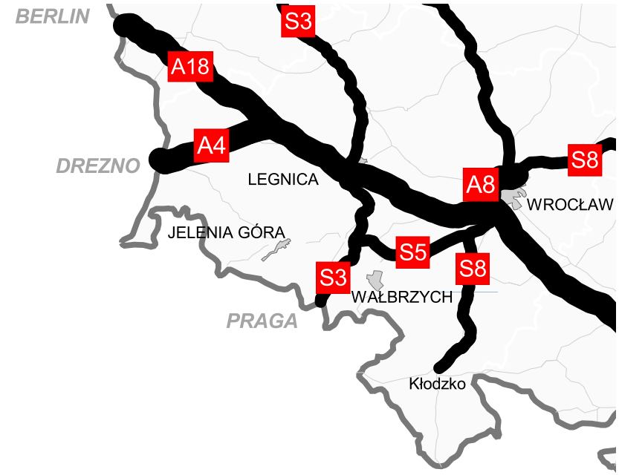

Rysunek 4. Docelowy układ dróg szybkiego ruchu na Dolnym Śląsku. Źródło: GDDKiA

Przebieg autostrady A4 oraz drogi ekspresowej S3 przez obszar AJ ma charakter peryferyjny, obejmując jedynie 3 z 26 gmin tworzących AJ, położonych na granicach AJ od północy i wschodu. Zasadniczo obszar AJ położony jest poza zasięgiem autostrad i dróg ekspresowych. Najbliższe połączenia z autostradą od zachodu dostępne są relatywnie daleko poza AJ (od 25 do 30 km licząc od granicy AJ w Gminie Olszyna), przy granicy państwa z Republiką Federalną Niemiec, poprzez DK nr 30 wyprowadzającą ruch z AJ w kierunku zachodnim. Czasowa dostępność AJ do węzłów na autostradach i drogach ekspresowych jest zróżnicowana - dobra na północy obszaru AJ - Gmina Złotoryja, Złotoryja i Zagrodno do autostrady A4 oraz Marciszów i Bolków do drogi ekspresowej S3. Natomiast zdecydowanie gorzej pod tym względem wypada zachodnia, centralna i południowa część AJ, w tym rejon Kotliny Jeleniogórskiej, z której obecnie dostępność do węzłów wynosi ok. 60 min. Mieszkańcy powiatu karkonoskiego i południowej części powiatu lwóweckiego potrzebują od 60 do 90 minut, aby dotrzeć do najbliższego węzła autostradowego oraz do 80 minut, aby dojechać do węzła w ciągu drogi ekspresowej. Dojazd z miasta rdzenia AJ – Jeleniej Góry – do dróg szybkiego ruchu zajmuje do węzłów autostradowych A4: Bolesławiec, Jadwisin, Chojnów, Lubiatów ok. 60 minut, węzły Zgorzelec, Godzieszów, Złotoryja ponad 50 minut a do węzła drogi ekspresowej S3 powyżej 30 minut. Sumarycznie dojazd z niemal połowy obszarów AJ do najbliższego węzła autostradowego zajmuje od 30 do 90 minut a do węzła drogi ekspresowej od 30 do 80 minut. Drogowa transportowa dostępność AJ może ulec pewnej poprawie po ukończeniu budowy dróg ekspresowych S3 na odcinku Bolków – Kamienna Góra – Lubawka oraz S8 – odcinki Bolków – Sobótka i Kłodzko – Wrocław, co otworzy alternatywne połączenie drogowe południowej, centralnej i zachodniej części AJ z Wrocławiem z pominięciem autostrady A4.
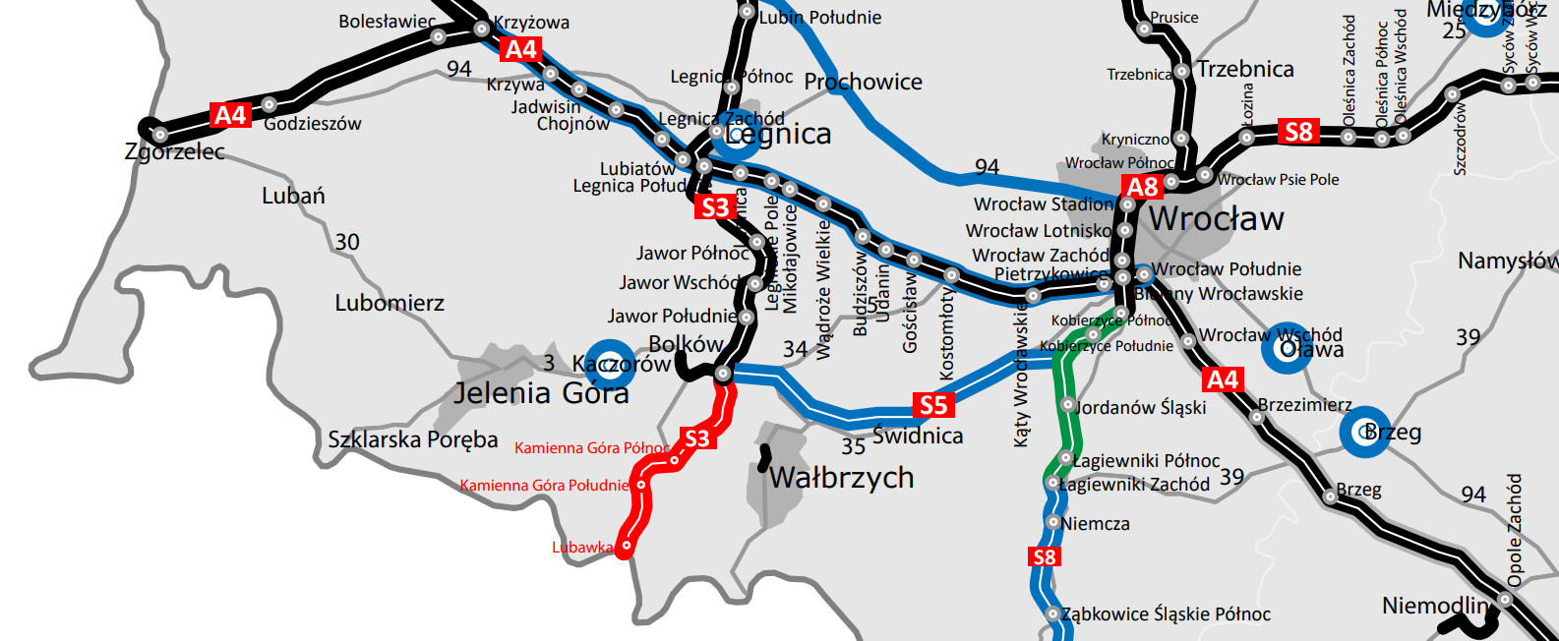
Rysunek 5. Stan i przygotowanie dróg szybkiego ruchu i obwodnic miejscowości w ciągu dróg krajowych na Dolnym Śląsku – połączenia obszaru AJ z głównymi ośrodkami miejskimi i granicą Państwa [kolor czarny – drogi istniejące, czerwony – w budowie, zielony – w przetargu, niebieski – w przygotowaniu]. Stan na czerwiec 2023 r. Źródło: GDDKiA.
Należy jednak zauważyć, że zgodnie z prognozami dotyczącymi sytuacji transportowej po zrealizowaniu wymienionych wyżej inwestycji, dojazd z najbardziej wykluczonych komunikacyjnie rejonów AJ do najbliższych dróg szybkiego ruchu będzie zajmował od 30 do 60 minut. Przy okazji warto nadmienić, że zgodnie z planem przebudowy dolnośląskiego odcinka autostrady A4, której wariant został wybrany 30 czerwca 2023 r. na posiedzeniu Komisji oceny przedsięwzięć inwestycyjnych przy Generalnym Dyrektorze Dróg Krajowych i Autostrad, oba węzły autostradowe zlokalizowane obecnie na terenie gmin AJ zostaną zlikwidowane.
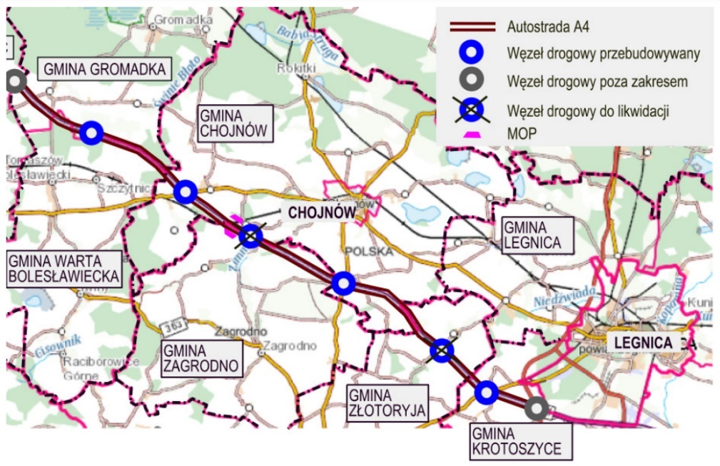
Rysunek 6. Projekt przebudowy/likwidacji węzłów autostradowych w ciągu autostrady A4 (odcinek Krzyżowa - Legnica Południe), materiały GDDKiA ze spotkania informacyjnego dla Gminy Chojnów i Gminy Zagrodno, grudzień 2022.r.

Mieszkańcy gminy Zagrodno i Złotoryja oraz pozostałych terenów AJ po przebudowie autostrady będą mogli korzystać z istniejących obecnie i planowanych do zmodernizowania pobliskich węzłów autostradowych Chojnów (w gminie Chojnów) i Złotoryja ( w gminie Krotoszyce) zamiast z węzłów przeznaczonych do likwidacji Jadwisin oraz Lubiatów. Ma to związek z planowanym zmniejszeniem liczby węzłów autostradowych na odcinku Krzyżowa - Legnica Południe, gdzie obecnie węzły autostradowe są oddalone od siebie średnio o ok. 5 km. Celem ograniczenia liczby węzłów jest poprawa bezpieczeństwa i płynności przejazdu przez ten odcinek autostrady. Obecną dwujezdniową autostradę, z dwoma pasami ruchu i bez pasa awaryjnego, zastąpi bowiem nowa, z trzema pasami ruchu i pasem awaryjnym. Inwestycja ta jest wyczekiwana na Dolnym Śląsku od wielu lat, a jej realizacja - planowana do 2030 r. – powinna poprawić dostępność transportową również północnej części AJ. Po likwidacji wyżej wymienionych węzłów autostradowych czas dojazdu do autostrady nie powinien ulec zauważalnemu wydłużeniu.
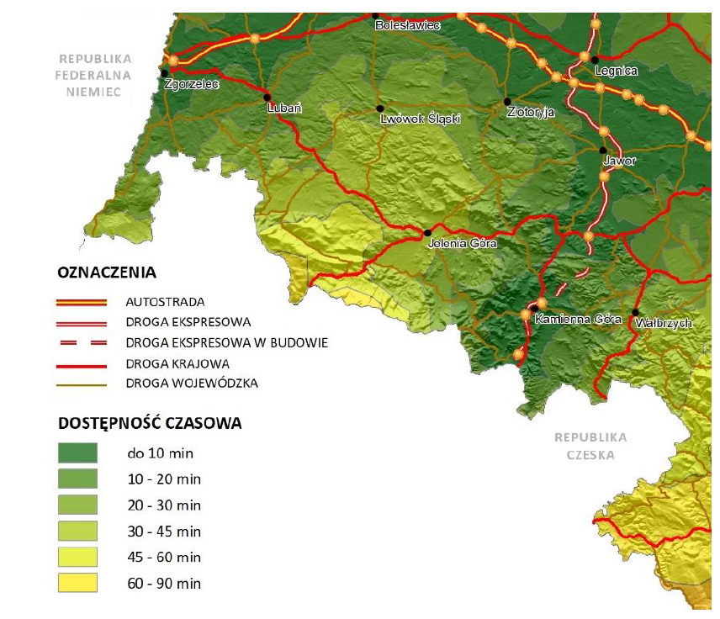
Rysunek 7. Dostępność czasowa obszaru AJ do węzłów drogowych w ciągu dróg szybkiego ruchu – autostrad i dróg ekspresowych, wg stanu na 2021 r. Źródło: IRT.

Układ dróg wojewódzkich na obszarze AJ tworzą odcinki następujących dróg:
- DW nr 297 prowadząca z Nowej Soli przez Bolesławiec, Lwówek Śląski do Pasiecznika;
- DW nr 320 prowadząca z Bolkowa przez Jawor do Legnicy;
- DW nr 327 łącząca Bolków z DK nr 5;
- DW nr 328 zaczynająca swój bieg w Marciszowie i prowadząca do Nowego Miasteczka m.in. przez Wojcieszów, Świerzawę, Gminę Złotoryja, Złotoryję oraz Gminę Zagrodno;
- DW nr 337 – obwodnica osiedla Maciejowa w Jeleniej Górze;
- DW nr 358 prowadząca z Włosienia przez Leśną, Świeradów-Zdrój do Szklarskiej Poręby;
- DW nr 360 prowadząca przez Gryfów Śląski, Giebułtów, Świecie do granicy państwa
z Republiką Czeską;
- DW nr 361 prowadząca z Radoniowa przez Mirsk, Świeradów- Zdrój do granicy państwa
z Republiką Czeską;
- DW nr 363 łącząca Bolków z DK nr 3;
- DW nr 364 przebiegająca przez Gryfów Śląski, Lwówek Śląski, Pielgrzymkę, Gminę Złotoryja, Złotoryję do Legnicy;
- DW nr 365 z Jeleniej Góry do Jawora przez Świerzawę;
- DW nr 367 prowadząca z Jeleniej Góry przez Kowary, Kamienną Górę do Wałbrzycha;
- DW nr 369 prowadząca z Przełęczy Kowarskiej przez Rozdroże Kowarskie do Lubawki;
- DW nr 370 prowadząca od granicy państwa z Republiką Czeską do DW nr 369;
- DW nr 382 prowadząca z Bolesławca, przez Gminę Zagrodno, Złotoryję i Gminę Złotoryja, do Jawora, Świdnicy, Kamieńca Ząbkowickiego oraz Paczkowa i granicy Państwa z Republiką Czeską w województwie opolskim;
- DW 393 prowadząca z Lubania przez Kościelniki Średnie do Leśnej;
- odcinek bez numeru – Piechowice (DK3) – Obwodnica Piechowicka.
Szczegółowy przebieg dróg wojewódzkich prezentuje mapa Dolnośląskiej Służby Dróg i Kolei we Wrocławiu zamieszczona poniżej.
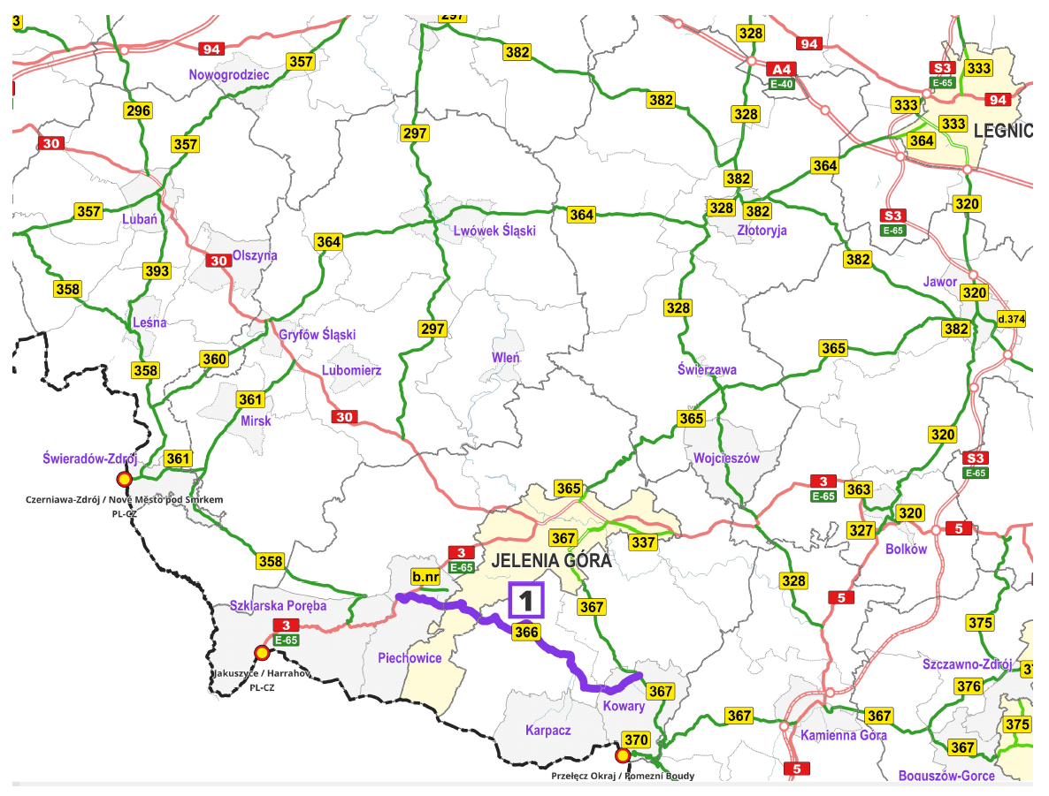
Rysunek 8. Mapa sieci dróg krajowych i wojewódzkich na obszarze AJ oraz w powiatach ościennych, stan na czerwiec 2023 r.. Numerem 1 i kolorem niebieskim oznaczona została DW 366 pozbawiona kategorii drogi wojewódzkiej z dniem 1 czerwca 2023 r., źródło DSDiK.
Układ głównych dróg w odniesieniu do sieci linii kolejowych i podziału administracyjnego na obszarze AJ przestawiony został ponadto na rys. 1 na stronie 6 Koncepcji.
Jedną z ważniejszych potrzeb transportowych na całym obszarze Aglomeracji jest budowa nowych oraz przebudowa i modernizacja odcinków dróg wiążących aglomeracyjny układ transportowy, poprawiających bezpieczeństwo ruchu drogowego poprzez jego wyprowadzenie poza centra miejscowości oraz umożliwiających szybki dojazd do drogi ekspresowej S3, autostrady A4, przejścia granicznego w Zgorzelcu/Jędrzychowicach oraz Jakuszycach. Jako główne potrzeby inwestycyjne w tym zakresie należy wymienić:
- przebudowę DK nr 3 (Bolków – Jelenia Góra – Jakuszyce) w tym przebudowę skrzyżowania Al. Jana Pawła II z ul. Grunwaldzką wraz z budową nowej estakady w ciągu DK 3 w Jeleniej Górze, modernizację estakady nad torami kolejowymi w ciągu al. Jana Pawła II oraz modernizację dalszej części Al. Jana Pawła II i ul. Konstytucji 3 maja w Jeleniej Górze, budowę obwodnicy Kaczorowa, przebudowę odcinków drogi i skrzyżowań w Radomierzu, Mysłowie i Jeżowie na dalszym przebiegu drogi w kierunku Bolkowa;
- budowę obwodnic w ciągu DK nr 30 dla miejscowości Biedrzychowice, Chmieleń i Pasiecznik oraz przebudowę tej drogi w Jeleniej Górze,
- przebudowę dawnej DW nr 367 z budową obwodnicy Kowar i połączeniem do Mysłakowic,
- budowę obwodnicy Gryfowa Śląskiego w ciągu DW nr 360,
- przebudowę DW 364 na odcinku Gryfów Śląski - Lwówek Śląski - Złotoryja,
- modernizację DW nr 365 Jelenia Góra – Świerzawa - Jawor,
- modernizacja DW nr 328 Złotoryja - Świerzawa - Wojcieszów,
- przebudowa DW nr 297 Lwówek Śląski - Pasiecznik,
- budowę obwodnicy południowej Jeleniej Góry - etap III,
- budowę obwodnicy Złotoryi,
- modernizację i przebudowę sieci drogowej w rejonie Szklarskiej Poręby i Jakuszyc.
Poprawa drogowej dostępności transportowej obszaru AJ może nastąpić dzięki zakończeniu kluczowego projektu przebudowy DK nr 3 na odcinku Bolków – Jelenia Góra, który obecnie znajduje się w fazie realizacji. Inwestycja prowadzona przez GDDKiA Oddział we Wrocławiu aktualnie jest na etapie przygotowania Studium techniczno-ekonomiczno-środowiskowego, obejmującego m.in. uzgodnienia nowej przebiegu korytarza drogi wraz z obejściem Kaczorowa. Przebudowa drogi do przekroju 2/2 wraz z podniesieniem nośności drogi do 115 kN/oś ma zostać zakończona w 2029 r. W Planie rozwoju infrastruktury transportowej w województwie dolnośląskim z perspektywą do 2030 wskazano na zasadność przeanalizowania budowy łącznika aglomeracyjnego od drogi ekspresowej S3, stanowiącej element sieci bazowej TEN-T, który służyłby usprawnieniu komunikacji między Jelenią Górą a Legnicą i Wrocławiem. Inwestycja byłaby swego rodzaju przedłużeniem planowanej drogi ekspresowej S5 na odcinku Sobótka (S8) – węzeł Bolków (S3). Jej realizacja miała by wpływ na poprawę bezpieczeństwa ruchu względem obecnej drogi krajowej nr 3 położonej równolegle na północ od analizowanego łącznika. Wśród priorytetowych zadań dotyczących modernizacji dróg wojewódzkich Plan wymienia prace na DW nr 369 (odcinek Rozdroże Kowarskie – Lubawka), DW nr 370 (Przełęcz Okraj – Rozdroże Kowarskie), DW nr 367 (Kamienna Góra Płd. – Jelenia Góra) oraz DW nr 358 ( Świecie – Czerniawa-Zdrój) – w ramach poprawy dostępności Sudetów Zachodnich oraz przebudowę drogi DW nr 297 między Pasiecznikiem a Lwówkiem Śląskim w ramach połączenia Jeleniej Góry i Legnicy jako ośrodków regionalnych. W celu poprawy warunków wywozu kruszyw w kierunku Górnego Śląska w Planie wskazano na potrzebę budowy obwodnicy Złotoryi.
Planowanie strategiczne transportu i projektowanie rozwoju infrastruktury na obszarze AJ wiąże się z wysokim poziomem niepewności ze względu na brak stabilności procesów decyzyjnych władz różnych szczebli, do czego przyczynią się również spory kompetencyjne i właścicielskie między zarządcami dróg na poziomie samorządu wojewódzkiego i powiatowego. Przykładem takich praktyk jest np. proces dotyczący obecnej DW nr 370 - pozbawienie 26 listopada 2015 r. statusu drogi wojewódzkiej 6 km odcinka DW nr 368 do Przełęczy Okraj i granicy Państwa z Republiką Czeską, postępowania przed Wojewódzkim Sądem Administracyjnym we Wrocławiu i Naczelnym Sądem Administracyjnym, skutkujące przywróceniem statusu DW dla tego odcinka z nowym numerem nadanym zarządzeniem Generalnego Dyrektora Dróg i Autostrad w grudniu 2020 r. - czy sprawa byłej już DW nr 366 - pozbawienie 1 czerwca 2023 r. statusu drogi wojewódzkiej drogi o długości 23 km łączącej miasta i gminy: Piechowice, Jelenią Górę, Podgórzyn i Kowary, dodatkowo stanowiącej istotną część najkrótszego połączenia drogowego dwóch ośrodków turystyki górskiej o znaczeniu krajowym - Szklarskiej Poręby i Karpacza.
Stopień wewnętrznej dostępności drogowej obszaru odzwierciedla długość dróg w odniesieniu do całkowitej jego powierzchni oraz populacji zamieszkującej ten obszar. Mimo górskiego charakteru znacznej części AJ i znacznego rozproszenia osadniczego, istniejącą sieć dróg należy ocenić jako relatywnie rozbudowaną i gęstą. Wartość wskaźnika długości dróg na 100 km² w niewielkim stopniu odbiega od średniej krajowej (różnica rzędu 5,5%) oraz wykazuje zbliżony poziom do średniej wojewódzkiej. Większe różnice wykazują wartości tego wskaźnika w podziale według kategorii dróg, gdzie wskaźnik dla AJ jest wyższy od wskaźników dla obszaru Polski i Dolnego Śląska w odniesieniu do dróg wojewódzkich i powiatowych, natomiast niższy w kategoriach dróg szybkiego ruchu, krajowych a także gminnych.
Tabela 18. Długość odcinków dróg na 100 km² powierzchni – w podziale na kategorie dróg [2021].
Długość odcinków dróg w km na 100 km² powierzchni
 | Polska | Dolny Śląsk | AJ
ogółem | 138,89 | 129,6 | 130,59
autostrady i drogi ekspresowe | 1,45 | 2,19 | 0,71
drogi krajowe | 6,23 | 6,94 | 4,86
drogi wojewódzkie | 9,38 | 11,9 | 12,30
drogi powiatowe | 39,78 | 41,86 | 48,39
drogi gminne | 82,03 | 66,70 | 64,31
Opracowanie własne (źródło danych BDL).

Odniesienie długości sieci dróg do populacji Polski, województwa i AJ wskazuje natomiast na względnie wyższą dostępność dróg dla mieszkańców badanego obszaru od przeciętnej krajowej i wojewódzkiej ogółem. Analogicznie do wskaźnika dotyczącego powierzchni wskaźnik populacyjny potwierdza mniejszą dostępność dróg szybkiego ruchu i krajowych, a także gminnych w relacji do średniej krajowej. W pozostałych przypadkach statystycznie na 10 tys. mieszkańców AJ przypada więcej odcinków dróg niż w regionie czy kraju.

Tabela 19. Długość odcinków dróg na 10 tys. mieszkańców – w podziale na kategorie dróg [2021].
Długość odcinków dróg w km na 10 tys. mieszkańców
 | Polska | Dolny Śląsk | AJ
ogółem | 114,57 | 89,25 | 123,59
autostrady i drogi ekspresowe | 1,20 | 1,51 | 0,67
drogi krajowe | 5,14 | 4,78 | 4,60
drogi wojewódzkie | 7,74 | 8,22 | 11,64
drogi powiatowe | 32,81 | 28,81 | 45,79
drogi gminne | 67,67 | 45,92 | 60,86
Opracowanie własne (źródło danych BDL).

Porównanie wskaźników dla dróg lokalnych zlokalizowanych na obszarze poszczególnych powiatów, które położone są w całości w granicach AJ, ukazuje dysproporcje w zakresie dostępności drogowej wewnątrz aglomeracji. Najmniejsza dostępność drogowa występuje w powiecie złotoryjskim, największe nasycenie terenu drogami gminnymi i powiatowymi występuje w mieście na prawach powiatu, Jeleniej Górze oraz w powiecie lwóweckim. Wskaźniki dla powiatu karkonoskiego, pomimo wysokiego udziału obszarów leśnych i górskich w powierzchni tego powiatu, osiągają wyższy poziom od średniej krajowej czy wojewódzkiej, co wskazuje na znaczne zagęszczenie dróg na terenach zurbanizowanych i leżących na bardziej płaskich fragmentach w Kotlinie Jeleniogórskiej. Naturalnie najmniej kilometrów dróg w stosunku do populacji przypada na mieszkańców Jeleniej Góry - największego miasta obszaru, co jest wypadkową wielkości populacji i gęstości zaludnienia w mieście rdzeniu AJ i nie przesądza o zbyt niskiej dostępności dróg zlokalizowanych w jego granicach.
Tabela 20. Dostępność drogowa wewnątrz AJ - drogi gminne i powiatowe w km – wskaźniki [2021].
Długość odcinków dróg gminnych i powiatowych w km - wskaźniki
 | na 100 km2 | na 10 tys. ludności
Polska | 121,8 | 100,4
dolnośląskie | 108,6 | 74,7
AJ | 112,7 | 106,7
powiat karkonoski | 130,4 | 133
powiat lwówecki | 221,1 | 361
powiat złotoryjski | 93,5 | 130,3
powiat m. Jelenia Góra | 195,3 | 27,9
Opracowanie własne (źródło danych BDL).
Ponieważ stopień skomunikowania miasta rdzenia aglomeracji ma istotne znaczenie dla zintegrowanego rozwoju całego obszaru funkcjonalnego, poniżej zaprezentowana została tabela odległości geograficznej i drogowej poszczególnych gmin i Jeleniej Góry. Wykorzystane dane pochodzą z badania GUS dokonanego na postawie pomiarów pomiędzy centroidami gmin. Czasy przejazdów podane w wynikach badania są stosunkowo długie a średnie prędkości przejazdu zasadniczo niskie. Przejazd między poszczególnymi częściami AJ odbywa się w znacznym stopniu przez tereny mocno zurbanizowane. Przykładowo niemal aż 13 km z 38-kilometrowego odcinka DK 30 na obszarze AJ przebiega przez obszar zabudowany z obniżonym poziomem dopuszczalnej maksymalnej prędkości, natomiast poza obszarem zabudowanym droga z dużą częstotliwością krzyżuje się z drogami podporządkowanymi, co również pociąga za sobą liczne ograniczenia prędkości. Prędkość przejazdu musi zostać również dostosowana do górskiego charakteru znacznej części dróg na obszarze AJ – drogi są wąskie, kręte, z licznymi podjazdami i zjazdami. Osadnictwo w dolinach rzecznych pociągało za sobą wytyczania dróg przez miejscowości położone na długich odcinkach wzdłuż rzek i potoków, stara zabudowa niekiedy przylega do pasa drogowego a ograniczenia przestrzenne związane z przebudową dróg skutkują obecnie wieloma wąskimi gardłami, takimi jak przejazd między budynkami przylegającymi ściśle do skrajni jezdni. Specyfiką obszaru jest również poprowadzenie odcinków dróg lokalnych w niektórych miejscowościach poprzez zespoły zabudowań majątków ziemskich rozparcelowanych po II wojnie światowej, jezdnią usytuowaną w ciasnej zabudowie folwarcznej. Na wyniki badania wpływ mogła miała również metoda badawcza, to jest wyliczenie dojazdu z geograficznego centrum gminy do analogicznego punktu w drugiej gminie. Porównanie odległości geodezyjnej i drogowej między poszczególnymi celami podróży ukazuje różnicę łącznie ponad 200 km na niekorzyść odległości drogowej przy łącznej sumie odległości geodezyjnych rzędu ponad 540 km, co oznacza średnio ponad 8 km wydłużony dystans do pokonania w ramach jednego przejazdu transportem drogowym. Udział tej różnicy w całkowitej długości odcinków drogowych wynosi aż 27%, co również istotnie wpływa na szybkość przemieszczania się po AJ i jednocześnie powiązane jest ze specyfiką oraz strukturą sieci drogowej.
Tabela 21. Odległość geograficzna i drogowa Jeleniej Góry do poszczególnych gmin AJ [2021].
Odległości między Jelenią Górą - miastem rdzeniem AJ - a gminami aglomeracji
(pomiary GUS pomiędzy centroidami gmin)
Gmina wyjazdu | Gmina przyjazdu | Odległość geodezyjna  (w km) | Odległość drogowa  (w km) | Czas przejazdu  (min:sek) | Różnica: odległość drogowa – geodezyjna  (w km) |  | Średnia prędkość (w km/h)
Jelenia Góra | Bolków | 28,14 | 35,67 | 44:39 |  | 7,53 | 47
Jelenia Góra | Gryfów Śląski | 26,73 | 32,47 | 37:13 |  | 5,74 | 52
Jelenia Góra | Janowice Wielkie | 13,98 | 18,57 | 31:16 |  | 4,59 | 35
Jelenia Góra | Jeżów Sudecki | 9,79 | 16,84 | 25:18 |  | 7,05 | 39
Jelenia Góra | Karpacz | 12,29 | 20,99 | 32:28 |  | 8,7 | 38
Jelenia Góra | Kowary | 13,7 | 22,18 | 33:44 |  | 8,48 | 39
Jelenia Góra | Leśna | 35,04 | 46,35 | 57:38 |  | 11,31 | 48
Jelenia Góra | Lubomierz | 20,39 | 28,36 | 36:43 |  | 7,97 | 46
Jelenia Góra | Lwówek Śląski | 27,6 | 40,03 | 49:46 |  | 12,43 | 48
Jelenia Góra | Marciszów | 21,97 | 30,52 | 46:55 |  | 8,55 | 39
Jelenia Góra | Mirsk | 22,21 | 29,51 | 44:02 |  | 7,3 | 40
Jelenia Góra | Mysłakowice | 9,12 | 15,64 | 25:10 |  | 6,52 | 37
Jelenia Góra | Olszyna | 32,59 | 40,2 | 48:46 |  | 7,61 | 49
Jelenia Góra | Piechowice | 10,02 | 16,29 | 24:20 |  | 6,27 | 40
Jelenia Góra | Pielgrzymka | 29,13 | 42,9 | 52:00 |  | 13,77 | 49
Jelenia Góra | Podgórzyn | 6,77 | 9,04 | 14:35 |  | 2,27 | 37
Jelenia Góra | Stara Kamienica | 10,68 | 12,31 | 17:53 |  | 1,63 | 41
Jelenia Góra | Szklarska Poręba | 18,24 | 24,89 | 33:14 |  | 6,65 | 44
Jelenia Góra | Świeradów-Zdrój | 28,19 | 38,21 | 48:59 |  | 10,02 | 46
Jelenia Góra | Świerzawa | 20,87 | 28,26 | 37:15 |  | 7,39 | 45
Jelenia Góra | Wleń | 16,48 | 24,87 | 36:08 |  | 8,39 | 41
Jelenia Góra | Wojcieszów | 17,76 | 25,88 | 35:49 |  | 8,12 | 43
Jelenia Góra | Zagrodno | 43,17 | 55,47 | 72:31 |  | 12,3 | 45
Jelenia Góra | Złotoryja | 32,98 | 44,55 | 59:38 |  | 11,57 | 44
Jelenia Góra | Gmina Złotoryja | 35,61 | 48,66 | 64:56 |  | 13,05 | 44
Opracowanie własne na podstawie danych GUS „Oszacowanie odległości i czasu przejazdu pomiędzy wybranymi gminami w Polsce w 2016 roku”.
Analiza wewnętrznej dostępności drogowej w poszczególnych powiatach w całości zlokalizowanych w granicach AJ – z wyłączeniem miasta Jeleniej Góry oraz gmin z powiatów jaworskiego, kamiennogórskiego oraz lubańskiego – potwierdza, że różnica odległości geodezyjnej i drogowej maleje proporcjonalnie do powierzchni badanego obszaru. Jednocześnie zauważalna jest wyraźna dysproporcja między średnią różnicą tych odległości w powiecie karkonoskim a powiatach lwóweckim i złotoryjskim, co może wynikać z bardziej górskiego charakteru terenów w powiecie karkonoskim. Około 10% niższa średnia prędkość przejazdowa między miejscowościami wewnątrz powiatu karkonoskiego może być związana zarówno z układem osadniczym i warunkami fizjogeograficznymi, jak również potrzebą odbycia części przejazdów przez obszar zabudowany w Jeleniej Górze położonej centralnie względem gmin powiatu karkonoskiego.
Tabela 22. Dostępność transporotowa drogowa w powiatach AJ - wewnętrzna [2021].
Dojazdy między miejscowościami wewnątrz powiatu
 | Średnia różnica odległości drogowej i geodezyjnej między miejscowościami | Średnia prędkość dojazdu między miejscowościami
powiat karkonoski | 7,09 km | 39,1 km/h
powiat lwówecki | 3,56 km | 42,3 km/h
powiat złotoryjski | 3,46 km | 42,2 km/h
Opracowanie własne na podstawie danych GUS „Oszacowanie odległości i czasu przejazdu pomiędzy wybranymi gminami w Polsce w 2016 roku”.
Na poziom i jakość ruchu drogowego decydujący wpływ ma liczba oraz stan pojazdów użytkowanych na danym obszarze. Im większa liczba samochodów poruszających się po drogach, tym większe mogą być zatory, opóźnienia i trudności w płynnym przemieszczaniu się. Wiek i liczba pojazdów ma istotne znaczenie zarówno dla transportu drogowego, jak i dla całego systemu mobilności, m.in. ze względu na oddziaływanie na następujące czynniki:
- bezpieczeństwo ruchu drogowego - większa liczba pojazdów powoduje wzrost ryzyka kolizji i wypadków, szczególnie w miejscach o dużym natężeniu ruchu;
- płynność ruchu - duża liczba pojazdów na drogach może prowadzić do tworzenia się zatorów i korków;
- czas i komfort podróży - na przeciążonych drogach, pojazdy mogą poruszać się z mniejszą prędkością, włączanie się do ruchu lub pokonywanie skrzyżowań jest utrudnione, co generuje opóźnienia dla wszystkich uczestników ruchu;
- emisja zanieczyszczeń - większa liczba pojazdów, w tym starych i niespełniających norm emisyjności, przyczynia się do wyższego poziomu zanieczyszczenia powietrza, co negatywnie oddziałuje na środowisko oraz zdrowie i warunki życia ludzi;
- infrastruktura drogowa – duża liczba pojazdów powoduje szybsze zużywanie się i degradację nawierzchni dróg oraz obiektów takich jak mosty czy wiadukty, wymagających zwiększonych nakładów na utrzymanie, remonty i konserwację;
- inwestycje publiczne – im większa liczba pojazdów, tym silniejsza presja społeczna na rozbudowę infrastruktury drogowej i przeznaczanie znacznych środków inwestycyjnych na wprowadzanie rozwiązań przestrzennych z myślą o korzyściach i wygodzie osób zmotoryzowanych;
- transport publiczny - wzrost liczby pojazdów ogranicza funkcjonalność i efektywność transportu publicznego, utrudniając ruch autobusów czy tramwajów, obniżając ich regularność i punktualność, a docelowo – poprzez obniżenie atrakcyjności i konkurencyjności transportu zbiorowego – może doprowadzić do pogorszenia się oferty transportu publicznego lub w skrajnych wypadkach do całkowitego załamania tego sektora na danym obszarze.
Ogólna liczba pojazdów samochodowych, na którą składa się liczba samochodów osobowych, samochody ciężarowych, ciągników siodłowych oraz autobusów, motocykli i motorowerów na zakończenie 2021 r. wyniosła w AJ 196 289 sztuk. Największy udział w ogólnej liczbie pojazdów mają samochody osobowe – 82,5%. Struktura pojazdów w AJ według ich rodzajów zasadniczo pozostaje niezmienna od 2015 (odkąd dane statystyczne na temat pojazdów są gromadzone przez GUS): 0,4% stanowią autobusy, 10% samochody ciężarowe i ciągniki siodłowe a 7% motocykle i motorowery. Podobnie kształtuje się struktura pojazdów na poziomie krajowym i regionalnym z tą różnicą, że udział samochodów osobowych w Polsce i na Dolnym Śląsku jest trochę niższy, i wynosi odpowiednio 77% i 80%, a udział pojazdów ciężarowych i ciągników siodłowych trochę wyższy – po 12% analogicznie jak motocykli i motorowerów – 10% w Polsce i 8% na Dolnym Śląsku.
Tabela 23. Liczba pojazdów samochodowych [2021].
Liczba pojazdów samochodowych
 | Pojazdy samochodowe ogółem |  | Samochody osobowe
 | Liczba w 2015 r. | Liczba w 2021 r. | Liczba w 2015 r. | Liczba w 2021 r.
Polska | 26 792 752 | 33 305 170 | 20 723 423 | 25 869 804
dolnośląskie | 2 010 213 | 2 523 681 | 1 610 385 | 2 026 737
AJ | 157 031 | 196 289 | 129 421 | 161 550
Opracowanie własne (źródło danych BDL).
W przeciwieństwie do trendów demograficznych i zmniejszania się populacji, liczba pojazdów w AJ stale rośnie. Jednakże obszar AJ nie wyróżnia się pod tym względem na tle regionu czy kraju i proces ten jest po prostu składową ogólnokrajowego zjawiska przybywania z roku na rok liczby pojazdów samochodowych w Polsce. Na przestrzeni 7 lat, od 2015 do końca 2021 r., ogólna liczba pojazdów w Polsce wzrosła o 24,3%, natomiast samych samochodów osobowych o 24,8%. Na obszarze AJ procentowy wzrost liczby ogólnej pojazdów był nawet trochę wyższy i wyniósł 25%, a w odniesieniu do liczby samochodów osobowych również osiągnął poziom 24,8%. Średnia dynamika wzrostu liczby pojazdów wyniosła w AJ 3,57%, a samochodów osobowych 3,55%. Podczas pandemii COVID-19 – mimo okresów lockdownu, popularyzacji rozwiązań zdalnych w zakładach pracy i edukacji, ale może zgodnie z ograniczeniami oferty transportu publicznego - tempo wzrostu przyspieszyło ze średniej dla lat 2015-2020 na poziomie 3,53% wzrostu liczby pojazdów rocznie do 3,79% w 2021 roku, natomiast w odniesieniu do samochodów osobowych z 3,52% do 3,68%. Analogiczne proces miał miejsce na poziomie krajowym i wojewódzkim.
Tabela 24. Wzrost liczby pojazdów samochodowych w latach 2015-2021 [2021].
Wzrost liczby pojazdów samochodowych w latach 2015-2021
 | Pojazdy samochodowe ogółem |  |  | Samochody osobowe
 | Liczba pojazdów | Średnia liczba/ rok | % rocznie | Liczba pojazdów | Średnia liczba / rok | % rocznie
Polska | 6 512 418 | 930 345 | 3,47 | 5 146 381 | 735 197 | 3,55
dolnośląskie | 513 468 | 73 353 | 3,65 | 416 352 | 59 479 | 3,69
AJ | 39 258 | 5 608 | 3,57 | 32 129 | 4 590 | 3,55
Opracowanie własne (źródło danych BDL).
Jednym z czynników, które wpływają na zrównoważony rozwój miast i ich obszarów funkcjonalnych jest wskaźnik motoryzacji. Wskaźnik motoryzacji to miara ilości pojazdów silnikowych – samochodów osobowych lub pojazdów samochodowych bez jednośladów - w stosunku do liczby ludności na danym obszarze. Jest to narzędzie, które pomaga ocenić stopień motoryzacji danej populacji i poziom wykorzystania pojazdów silnikowych na konkretnym terytorium. Analiza wskaźnika pozwala ocenić, jak intensywnie społeczność korzysta z samochodów i w jakim stopniu motoryzacja jest rozpowszechniona. Wysoki wskaźnik motoryzacji może wskazywać na znaczne obciążenie dróg, zwiększone ryzyko zatorów drogowych, problemy z parkowaniem w miastach oraz potencjalne wyzwania związane z zanieczyszczeniem powietrza i wysoką emisją hałasu. Zgodnie z danymi EUROSTAT z roku 2021, dotyczącymi liczby samochodów osobowych przypadających na 1000 mieszkańców, Polska stała się najbardziej zmotoryzowanym krajem w UE, notując w ciągu 20 lat wzrost liczby samochodów osobowych na 1000 mieszkańców średnio o 4,5% rocznie. Wartość wskaźnika motoryzacji w Polsce wzrósł w latach 2001-2021 z 275 samochodów na 1000 mieszkańców do 687. Średnia wskaźnika na poziomie UE w roku 2021 wyniosła 570 samochodów.
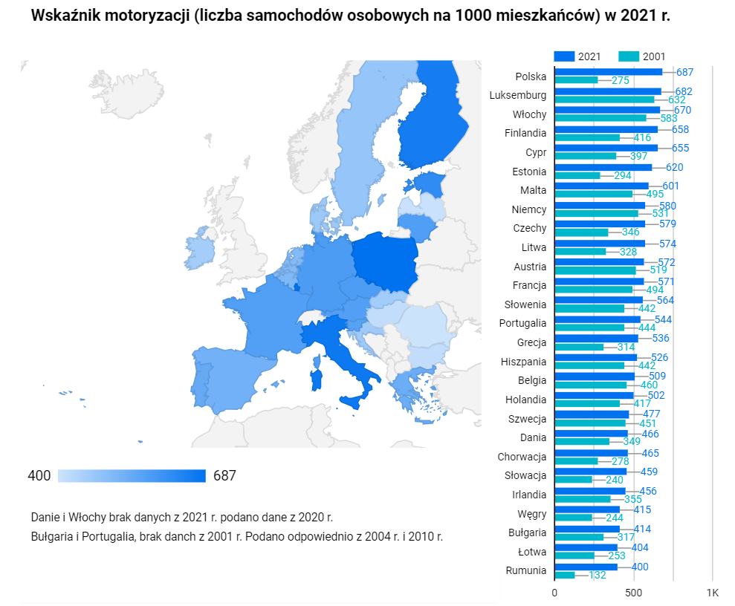
Rysunek 10. Wskaźnik motoryzacji w państwach UE, źródło EUROSTAT.
Wskaźnik motoryzacji dla AJ w roku 2021 osiągnął wartość 725 samochodów i był wyższy od wartości wskaźnika dla Polski o ponad 5,5% oraz od wartości dla UE o 27,2%. Łączny wzrost wartości wskaźnika motoryzacji w AJ wyniósł w latach 2015-2021 aż 32,7% i był wyższy od poziomu wzrostu w Polsce – 27,4% oraz w województwie dolnośląskim – 26,1%. Liczba samochodów osobowych przypadających na 1000 mieszkańców AJ zwiększyła się w tym czasie o 179 sztuk z 546 do 725 aut, co oznacza niezwykle dynamiczny wzrost. Intensywność tych zmian była jednak różna w poszczególnych częściach AJ, gdzie wewnętrzne różnice między powiatami wynoszą od 3 do aż 15 punktów procentowych. Najniższy poziom wskaźnika motoryzacji – choć wciąż wysoki i powyżej średniej krajowej – odnotowano w Jeleniej Górze (691 aut na 1000 mieszkańców), najwyższy zaś w powiecie lwóweckim, (aż 798 aut na 1000 mieszkańców), który dzięki temu mieści się grupie 10% polskich powiatów o najwyższej liczbie aut w odniesieniu do populacji powiatu. Bardzo wysoki poziom tego wskaźnika cechuje również powiat złotoryjski, natomiast wartość dla powiatu karkonoskiego jest zbliżona do wysokiego - na tle europejskim - poziomu wskaźnika dla Jeleniej Góry i województwa dolnośląskiego. Jednocześnie na podstawie przedstawionych danych można zaobserwować, że po osiągnięciu pewnego poziomu nasycenia populacji samochodami, następuje zupełny brak korelacji między zamożnością społeczeństwa a liczbą posiadanych aut. Gminy z obszaru powiatu lwóweckiego osiągają średnio o połowę niższe dochody podatkowe per capita od gmin z powiatu karkonoskiego i o ok. 35% niższe od Jeleniej Góry. Dochody podatkowe liczone na mieszkańca powiatu złotoryjskiego są o 30% niższe niż w powiecie karkonoskim i 16% niż w Jeleniej Górze. Tendencję tę można zidentyfikować również przy porównaniu danych dla wszystkich dolnośląskich powiatów. Najniższe wartości wskaźnik motoryzacji osiąga m.in. w powiatach wrocławskim, głogowskim, polkowickim czy mieście Legnicy – na obszarach należących do czołówki pod względem dochodów podatkowych w województwie. Powiat lwówecki zajmuje 3 miejsce wśród dolnośląskich powiatów pod względem liczby samochodów na 1000 mieszkańców, a powiat złotoryjski 8 miejsce. Na liczbę aut w danej społeczności wpływa dostępność komunikacyjna miejsca zamieszkania i pracy, im mniejsza dostępność przy wykorzystaniu alternatywnych form mobilności wobec samochodu prywatnego, tym samochód staje się bardziej potrzebny. Powiaty lwówecki i złotoryjski niewątpliwie należały w 2021 r. do tej części AJ, która miała słabiej rozwiniętą ofertą transportu publicznego – autobusowego miejskiego i powiatowego oraz kolejowego. Ponadto struktura zatrudnienia na tych obszarach jest inna niż w powiecie karkonoskim czy w Jeleniej Górze, z większym udziałem rolnictwa oraz z wyższym odsetkiem osób wyjeżdżających do pracy w sąsiednich powiatach (bolesławieckim, legnickim czy lubańskim, mieście Jeleniej Górze lub Legnicy).
Tabela 25. Wskaźnik motoryzacji [2021].
Wskaźnik motoryzacji - liczba samochodów osobowych na 1000 mieszkańców
 | 2015 rok | 2021 rok | Wzrost w latach 2015-2021
Polska | 539 | 687 | 27,42% | 148
dolnośląskie | 555 | 699 | 26,14% | 145
AJ | 546 | 725 | 32,72% | 179
powiat karkonoski | 533 | 694 | 30,15% | 161
powiat lwówecki | 562 | 798 | 42,10% | 237
powiat złotoryjski | 554 | 758 | 36,81% | 204
powiat m. Jelenia Góra | 544 | 691 | 27,07% | 147
Opracowanie własne (źródło danych BDL).
Analiza wskaźnika motoryzacji z uwzględnieniem wszystkich pojazdów samochodowych (za wyjątkiem motocykli i motorowerów) podnosi jego poziom aż do 795 sztuk na 1000 mieszkańców Polski i 818 sztuk na 1000 mieszkańców AJ. Pomimo wzrostu bezwzględnej liczby autobusów w AJ z 629 w 2015 roku do 750 w 2021 r. czyli o aż 19%, ich udział procentowy w ogólnej liczbie pojazdów pozostał niezmieniony na poziomie poniżej 0,5%, o czym zadecydował jeszcze wyższy przyrost liczby samochodów osobowych. Zarówno w AJ jak i w Polsce statystycznie przypadały 3 autobusy na 1000 mieszkańców, co nie uległo zmianie przez okres, którego dotyczy pomiar GUS, czyli w latach 2015-2021.
Statystyki dotyczące wieku pojazdów wskazują na dominację w ogólnej liczbie samochodów i jednośladów zarejestrowanych na obszarze AJ pojazdów mających ponad 20 lat. Pojazdy relatywnie stare stanowią niemal połowę ogólnej liczby pojazdów w AJ. Prawie co trzeci pojazd (31%) pod względem wieku mieścił się w przedziale 21-30 lat, a aż 17% pojazdów w AJ była starsza – ponad trzydziestoletnia. Pojazdy zarejestrowane w powiatach z obszaru AJ średnio są trochę starsze niż w Polsce. Dodatkowo zauważalna w statystykach jest tendencja, że w powiatach o większej liczbie aut per capita, wiek pojazdów jest wyższy, co sugeruje korzystanie przez część mieszkańców z tych powiatów z transportu tańszymi, bo starszymi autami używanymi. Niemal 26% autobusów zarejestrowanych w 2021 roku w powiatach z terenu AJ to pojazdy ponad 30-letnie. Ogółem 58% autobusów w AJ stanowiły pojazdy ponad 20-letnie, co w kontekście zazwyczaj intensywnego użytkowania autobusów w transporcie publicznym może wskazywać na znaczne wyeksploatowanie taboru autobusowego. Autobusy w wieku poniżej 10 lat stanowiły w tym czasie niecałe 8 procent wszystkich autobusów w AJ.
Tabela 26. Wiek pojazdów samochodowych [2021].
Udział % pojazdów z określonej grupy wiekowej w ogólnej liczbie pojazdów.
 | Pojazdy samochodowe ogółem wg grupy wiekowej [dane w %]
 | 1-3 lata | 4-9 lat | 10-20 lat | 21-30 lat | 31 lat i więcej | razem ponad 20 lat
Polska | 7 | 13 | 39 | 22 | 20 | 42
dolnośląskie | 7 | 12 | 37 | 25 | 20 | 44
AJ | 3 | 9 | 39 | 31 | 17 | 49
powiat karkonoski | 3 | 10 | 41 | 32 | 14 | 46
powiat lwówecki | 2 | 7 | 40 | 37 | 14 | 52
powiat złotoryjski | 2 | 8 | 40 | 33 | 17 | 50
powiat  m. Jelenia Góra | 6 | 12 | 36 | 23 | 24 | 47
Opracowanie własne (źródło danych BDL).
Struktura wiekowa pojazdów zawężonych rodzajowo wyłącznie do samochodów osobowych jest zbliżona do ogólnej. Najwięcej stosunkowo nowych pojazdów zarejestrowanych na obszarze AJ było w 2021 r. w Jeleniej Górze. Udział najstarszych samochodów w ich ogólnej liczbie powoli, lecz nieustająco wzrasta, co wskazuje na brak masowej wymiany aut na nowe. Odsetek pojazdów najstarszych - ponad 20-letnich - w całkowitej liczbie samochodów osobowych w AJ, był w roku 2015 o 13% niższy niż w 2021 r., przy równoczesnym wzroście liczby wszystkich samochodów osobowych w AJ o 25%! Pojazdów sumarycznie przybywa, natomiast duża część z pojazdów dopisywanych corocznie do rejestru to importowane auta używane, które cieszą się popularnością ze względu na niższą cenę. Sprzedaż fabrycznie nowych samochodów w 2019 r. osiągnęła w Polsce pułap ponad 660 tys. sztuk, by następnie w latach pandemii COVID-19 spaść do poziomu 500 tys. sztuk. Mimo tych rekordów rynkowych, udział pojazdów używanych w liczbie nowo zarejestrowanych pojazdów nadal jest wysoki i oscyluje wokół poziomu 40%. Skok technologiczny, jaki dokonał się na początku XXI w. w motoryzacji – w tym jej daleko idąca cyfryzacja - dodatkowo i sposób niezamierzony przyczynił się do przedłużenia żywotność starszych modeli samochodów. Pojazdy używane stanowią przedmiot masowego obrotu na rynku wtórnym, jako atrakcyjne ze względu na dużą dostępność tańszych części zamiennych z możliwością samodzielnego montażu. Innym czynnikiem wydłużającym okres eksploatacji pojazdów jest ich jakość techniczna, samochody produkowane w latach osiemdziesiątych i dziewięćdziesiątych XX wieku przy odpowiednim utrzymaniu i naprawie wciąż nadają się do użytku, unikając śmierci technicznej, dzięki kanibalizacji bardziej zużytych egzemplarzy.
Tabela 27. Wiek samochodów osobowych [2021].
Udział % samochodów osobowych z określonej grupy wiekowej w ich ogólnej liczbie.
 | Samochody osobowe wg grupy wiekowej [dane w %]
 | 1-3 lata | 4-9 lat | 10-20 lat | 21-30 lat | 31 lat i więcej | razem ponad 20 lat
Polska | 7 | 12 | 40 | 24 | 17 | 41
dolnośląskie | 7 | 11 | 38 | 26 | 18 | 44
AJ | 3 | 9 | 39 | 33 | 16 | 49
powiat karkonoski | 3 | 9 | 41 | 33 | 14 | 47
powiat lwówecki | 1 | 6 | 39 | 40 | 14 | 53
powiat złotoryjski | 2 | 7 | 40 | 35 | 16 | 51
powiat  m. Jelenia Góra | 6 | 11 | 37 | 24 | 22 | 46
Opracowanie własne (źródło danych BDL).
Masowa dostępność relatywnie tanich pojazdów, w szczególności używanych, w okresie przemian gospodarczych, rozwoju drobnej przedsiębiorczości, nasilonego bezrobocia w Polsce i pogorszenia sią dostępności transportu publicznego, umożliwiła setkom tysięcy Polaków zwiększenie aktywności zawodowej i dojazd do miejsca pracy z terenów, dokąd nie docierała komunikacja publiczna. Na przestrzeni lat powszechna motoryzacja w Polsce stała się swego rodzaju stylem życia, kwestią statusu i wygody, sposobem myślenia o przestrzeni, organizowaniu życia i spędzaniu wolnego czasu. Łatwość nabycia i utrzymania samochodu osobowego stała się zachętą do posiadania po kilka aut na gospodarstwo domowe a także wpłynęła na procesy osadnicze, ułatwiając ludności migrację z miast na tereny podmiejskie i wiejskie. Efektem wieloletniego upowszechniania się takiego modelu działania jest widoczny rozrost chaotycznej przestrzeni, często zdegradowanej funkcjonalnie, krajobrazowo i środowiskowo, chrakteryzującej się niską gęstością zaludnienia i generującej wysokie koszty obsługi transportowej i infrastrukturalnej.
Duża ilość pojazdów samochodowych ze znacznym udziałem egzemplarzy liczących ponad 20 lat ma negatywny wpływ na środowisko i warunki życia w aglomeracji. Ekologizacja transportu samochodowego i ograniczanie jego skali stało się ważnym elementem debaty publicznej. Jako jeden z głównych trendów przemian wykreowana została elektromobilność, która zyskała dominującą pozycję szczególnie w segmencie samochodów osobowych, dystansując konkurencyjne napędy na biopaliwa czy wodór. Pojazdy hybrydowe i elektryczne zdążyły się już na stałe wpisać w polski krajobraz, a im większy ośrodek miejski, tym liczniejsza jest obecność takich aut na drogach i ulicach. Dane statystyczne wskazują jednak, że tempo tego procesu jest zbyt wolne, aby jego efekt istotnie wpływał na sektor transportu. Choć liczba samochodów napędzanych paliwami innymi niż benzyna, olej napędowy czy gaz (LPG) z roku na rok wzrasta, ich udział w ogólnej masie pojazdów zarejestrowanych w Polsce pozostaje niewielki.
Tabela 28. Udział samochodów w ogólnej liczbie pojazdów według typu paliwa [2021].
Udział % samochodów w ogólnej liczbie pojazdów według typu paliwa.
 | Samochody osobowe wg grupy wiekowej [dane w %]
 | 2015 |  |  |  | 2021
 | benzyna | olej napędowy | gaz (LPG) | pozostałe | benzyna | olej napędowy | gaz (LPG) | pozostałe
Polska | 54,6 | 29,4 | 14,4 | 1,6 | 54,6 | 29,4 | 14,4 | 1,6
dolnośląskie | 55,1 | 30,9 | 10,8 | 3,2 | 55,1 | 30,9 | 10,8 | 3,2
AJ | 58,2 | 29,7 | 11,9 | 0,2 | 58,2 | 29,7 | 11,9 | 0,2
powiat karkonoski | 57,2 | 29,6 | 13,1 | 0,1 | 57,2 | 29,6 | 13,1 | 0,1
powiat lwówecki | 55,1 | 32,6 | 12,0 | 0,3 | 55,1 | 32,6 | 12,0 | 0,3
powiat złotoryjski | 52,4 | 32,9 | 14,4 | 0,4 | 52,4 | 32,9 | 14,4 | 0,4
powiat m. Jelenia Góra | 64,2 | 26,1 | 9,6 | 0,1 | 64,2 | 26,1 | 9,6 | 0,1
Opracowanie własne (źródło danych BDL).
Bezwzględna liczba takich pojazdów rosła skokowo, w latach 2015-2021 średnio o 27% w skali kraju, czyli w tym czasie wzrosła niemal dwukrotnie. Na obszarze AJ zanotowany wzrost był jeszcze bardziej imponujący, średniorocznie na poziomie 104%, czy ponad siedmiokrotnie w ciągu badanego okresu, co wynikało m.in. z niskiego pułapu wyjściowego obejmującego ledwie 252 pojazdy w roku 2015. Pod względem liczby pojazdów napędzanych innymi paliwami najlepiej na tle AJ wypada Jelenia Góra, natomiast w relacji do ogólnej ilości pojazdów zarejestrowanych na obszarze danego powiatu najwyższą wartość wskaźnika zanotowano dla powiatu złotoryjskiego. O tym, jak niewielki udział mają pojazdy o napędach alternatywnych w mobilności na terenie AJ świadczyć może wskaźnik liczby aut na 1000 mieszkańców - w skali AJ w 2015 roku był to tylko 1 pojazd, a w roku 2021 r. już 9 sztuk. Dla powiatu lwóweckiego – najlepszego pod tym względem na badanym obszarze – wskaźnik ten osiągnął następujące wartości: 2 pojazdy w 2015 r. oraz 13 pojazdów napędzanych paliwami alternatywnymi w roku 2021, w przeliczeniu na 1000 mieszkańców powiatu.
Tabela 29. Pojazdy samochodowe napędzane paliwami alternatywnymi (z wyłączeniem LPG) - wskaźniki. [2021].
Pojazdy samochodowe napędzane paliwami alternatywnymi (z wyłączeniem LPG) - wskaźniki.
 | Samochody osobowe wg grupy wiekowej [dane w %]
 | Liczba pojazdów [szt.] |  | Liczba pojazdów na 1000 osób [szt.] |  | Wzrost liczby pojazdów w latach 2015-2021 [%]
 | 2015 | 2021 | 2015 | 2021 | łącznie | średnio na rok
Polska | 419 978 | 1 241 221 | 11 | 33 | 196 | 28
dolnośląskie | 61 949 | 113 317 | 21 | 39 | 83 | 12
AJ | 33 | 455 | 1 | 7 | 1 279 | 183
powiat karkonoski | 84 | 556 | 2 | 13 | 562 | 80
powiat lwówecki | 106 | 481 | 2 | 12 | 354 | 51
powiat złotoryjski | 29 | 601 | 0 | 8 | 1 972 | 282
powiat m. Jelenia Góra | 252 | 2 093 | 1 | 9 | 731 | 104
Opracowanie własne (źródło danych BDL).
Wzrost ilości pojazdów na drodze zwiększa ryzyko kolizji, zwłaszcza w trudnych warunkach atmosferycznych. Duże natężenie ruchu ogranicza dodatkowo czas reakcji, na zatłoczonych drogach kierowcy mogą mieć trudności z utrzymaniem bezpiecznej odległości między pojazdami. Powolne poruszanie się w korkach ulicznych niekiedy wzbudza frustrację kierowców, natomiast agresywne zachowanie za kierownicą zwiększa ryzyko wypadków. Wzmożony ruch oddziałuje negatywnie na bezpieczeństwo pieszych i rowerzystów, którzy mają problemy z poruszaniem się w rejonie ruchliwych dróg a duża liczba pojazdów na drogach powoduje, że piesi i rowerzyści stają się mniej widoczni. Próby przejazdu przez zatłoczone centra miast dla części kierowców stają się pretekstem do agresywnej jazdy – znacznym przekraczaniem dozwolonej prędkości na mniej zatłoczonych odcinkach, celem nadrobienia straconego czasu, ignorowaniem znaków drogowych czy próbami ominięcia utrudnień w ruchu stwarzającymi zagrożenie dla pozostałych uczestników ruchu, w tym niechronionych – pieszych i rowerzystów. Duży ruch oznacza również szybsze zużywanie się infrastruktury, co pociąga za sobą częstsze i bardziej długotrwałe remonty oraz prace konserwacyjne, które pod presją opinii publicznej – większości kierowców – muszą być wykonywane „w ruchu” celem minimalizowania związanych z nimi utrudnień.
Dokonywane przez zarządców dróg pomiary natężenia ruchu są źródłem informacji na temat faktycznego obciążenia konkretnych odcinków dróg ruchem samochodowym oraz przebiegu najpopularniejszych szlaków transportu drogowego na danym obszarze. Badanie ruchu zrealizowane w latach 2020-2021 przez GDDKiA dotyczące dróg krajowych i autostrad, dowodzi, że największy ruch odbywał się na odcinkach Bolków-Jelenia Góra, Jelenia Góra-Piechowice-Szklarska Poręba w ciągu DK nr 3 oraz w rejonie Gryfowa Śląskiego i Olszyny w ciągu DK nr 30. Najwyższa wartość – średnio 15 693 pojazdy na dobę – odnotowano dla odcinka Jelenia Góra – Kaczorów. W porównaniu z wartościami odnotowanymi przy pomiarze dokonanym na tych samych odcinkach w 2015 r. natężenie ruchu znacząco wzrosło. Na drodze krajowej DK nr 30 był to wzrost na poziomie średnio ok. 22%: od 16% na odcinku Jelenia Góra – Pasiecznik (zjazd na DW nr 297 do Lwówka Śląskiego), przez 22% na odcinku Pasiecznik – Chmieleń – Krzewie Wielkie (zjazdy w kierunku Lubomierza oraz na DW nr 361 do Mirska i w kierunku Świeradowa-Zdroju) do 24% na odcinku Gryfów Śląski – Olszyna i dalej w kierunku Lubania. W ciągu drogi krajowej nr 3 pomiary potwierdziły obserwacje kierowców i mieszkańców dotyczące lawinowego wzrostu ruchu samochodowego, który w dni robocze jest bardzo duży a w okresach ferii zimowych oraz zwykłych i długich weekendów osiąga skalę na granicy przepustowości drogi. Natężenie ruchu na drodze między Bolkowem a Jelenią Górą wzrosło na odcinku Bolków - Kaczorów o 34%, a na odcinku Kaczorów - Jelenia Góra o 41%. Są to wartości wysokie zważywszy na duże natężenie ruchu na tych odcinkach odnotowane w pomiarach z 2015 r. Opisywany fragment DK nr 3 stanowi główny drogowy szlak komunikacyjny między Jelenią Górą a Wrocławiem, kluczowe połączenie dla mieszkańców centralnej i południowej części. Ponadto trasa ta jest głównym ciągiem komunikacyjnym dla turystów dojeżdżających samochodami do Kotliny Jeleniogórskiej, Karpacza i Szklarskiej Poręby z Wrocławia, centralnej Polski (województwa , łódzkie, mazowieckie) oraz południowej i wschodniej części kraju (m.in. województwa opolskie, śląskie, świętokrzyskie, małopolskie, podkarpackie i lubelskie). Po otworzeniu odcinka drogi ekspresowej S3 Legnica – Bolków, odcinek drogi DK nr 3 łączący Boków z Jelenią Górą stał się atrakcyjny również dla podróżujących z województwa wielkopolskiego i Pomorza, ponieważ - mimo dłuższej odległości drogowej od alternatywnego dojazdu w Karkonosze - zapewnia szybsze i bardziej komfortowe warunki przejazdu. Podkreślić przy tym należy, iż ten funkcjonalnie najważniejszy w AJ odcinek drogi na niemal całej jego długości stanowi dwukierunkowa droga jednojezdniowa, po której standardowo poruszają się również pojazdy rolnicze podczas dojazdów na prace polowe. Najwyższy poziom wzrostu natężenia ruchu na drogach krajowych przebiegających przez obszar AJ miał miejsce na odcinku Piechowice – Szklarska Poręba (o 70%). Poza ruchem wewnętrznym mieszkańców, odcinek ten zapewnia dojazd do popularnego kurortu górskiego Szklarskiej Poręby i dalej do centrum sportów i przejścia granicznego w Jakuszycach - jedyny dojazd od strony Jeleniej Góry, Podgórzyna i Karpacza. Spadek natężenia ruchu samochodowego na drogach krajowych w obrębie AJ nastąpił jedynie na odcinku Szklarska Poręba – przejście graniczne w Jakuszycach (-4%) oraz na odcinku Bolków – Marciszów w ciągu drogi DK nr 5 (-7%). Rysunki nr 11 i 12 przedstawiają pełen zestaw pomiarów dla analizowanego obszaru dokonanych w latach: 2015 i 2020-2021.
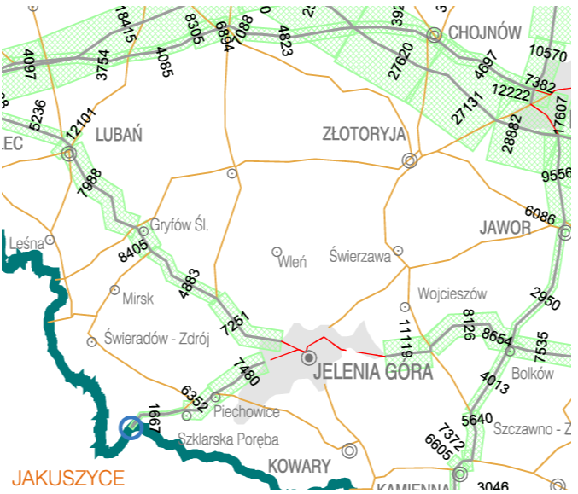
Rysunek 11. Pomiar ruchu drogowego – odcinki dróg krajowych i autostrad w rejonie AJ, 2015 r., źródło GDDKiA

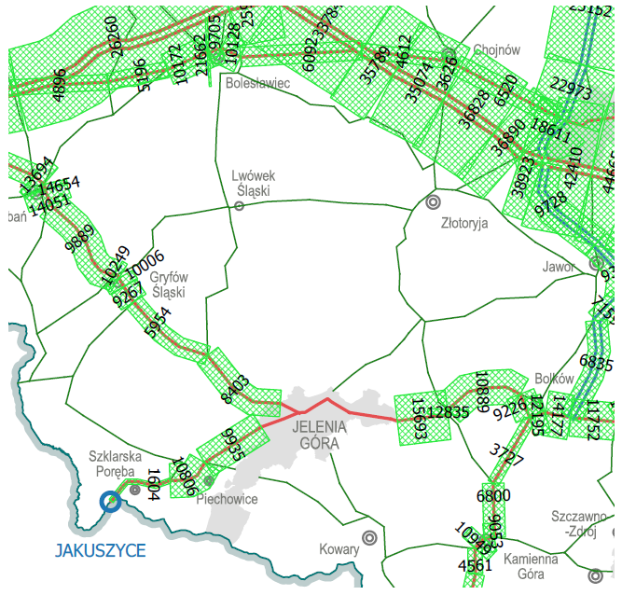
Rysunek 12. Wyniki pomiaru ruchu drogowego – odcinki dróg rajowych i autostrad w rejonie AJ, 2020- 2021, źródło GDDKiA

Pomiary natężenia ruch dokonane przez GDDKiA dla dróg wojewódzkich również potwierdzają generalny trend wzrostowy na obszarze AJ. Najwyższe wartości bezwzględne natężenie ruchu osiągnęło na drogach: DW 364 na odcinku Złotoryja – węzeł autostradowy „Złotoryja” w ciągu autostrady A4, komunikującym miasto Złotoryja i złotoryjską strefę przemysłową z Legnicą i zagłębiem miedziowym, na odcinku drogi DW nr 297 w rejonie Lwówka Śląskiego i na południe od miasta do Mojesza (średnio 12 850 aut na dobę) oraz na odcinku Lwówek Śląski – Bolesławiec (8 183), a także w ciągu drogi DW nr 366, na odcinku Podgórzyn – Jelenia Góra (8 992) stanowiącym dojazd dla mieszkańców tych gmin oraz podróżnych poruszających się między Szklarską Porębą a Karpaczem oraz rejonem Gór Izerskich a wschodnią częścią Karkonoszy. Duże natężenie ruchu charakteryzowało ponadto odcinki dróg:
- DW nr 367 Jelenia Góra – Kowary (5 838) i DW nr 366 na odcinku Miłków – Kowary (5 114) oraz DW nr 328 (Kaczorów – Marciszów) będące ważnymi arteriami w ruchu wewnętrznym w AJ oraz trasami przejazdu z AJ w stronę Kamiennej Góry i dalej do Kotliny Kłodzkiej;
- DW nr 361 Mirsk – Świeradów-Zdrój (5 254) oraz DW nr 368 Szklarska Poręba – Świeradów-Zdrój (4 806) zapewniających dojazd do uzdrowisk stacji narciarskiej i przejścia granicznego z Republiką Czeską w Świeradowie-Zdroju. Najwyższe poziomy wzrostu natężenia ruchu na terenie AJ w kategorii dróg wojewódzkich odnotowane zostały w powiecie lwóweckim (odcinek DW nr 297 Bolesławiec – Lwówek Śląski, +78%) i powiecie karkonoskim (odcinek DW nr 366 Podgórzyn – Jelenia Góra, +83%) Na pozostałych odcinkach dróg poziom natężenia ruchu samochodowego wzrósł o kilka do 36% (DW nr 368 Szklarska Poręba – Świeradów-Zdrój, jedyne połączenie dwóch kurortów górskich ) lub 58% (odcinek DW nr 382 Złotoryja – Jawor, połączenie północnej części powiatu złotoryjskiego ze strefą przemysłową w Jaworze).
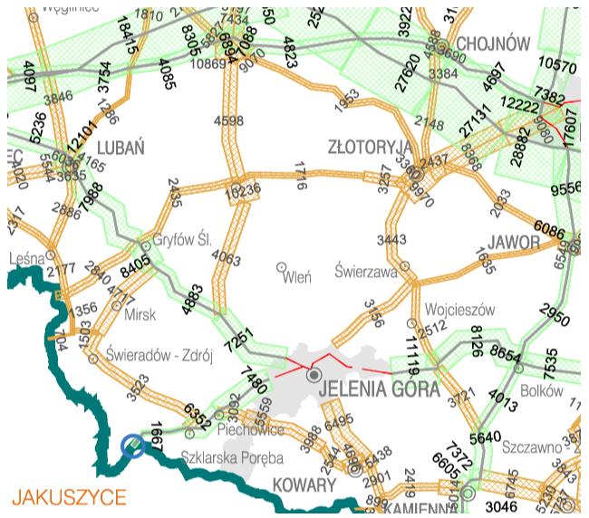
Rysunek 13. Wyniki pomiaru ruchu drogowego - drogi wojewódzkie i krajowe w rejonie AJ, 2015 r., kolor zielony oznacza pomiar dla dróg krajowych i autostrad, kolor pomarańczowy – dla dróg wojewódzkich; źródło GDDKiA

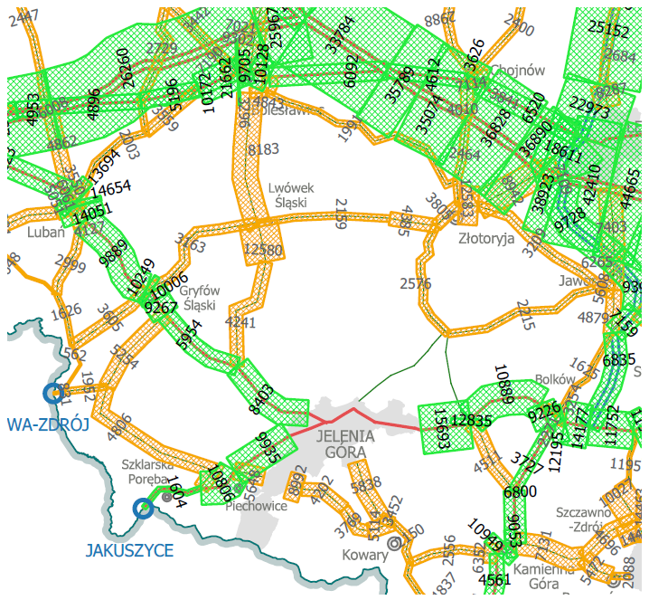
Rysunek 14. Wyniki pomiaru ruchu drogowego – odcinki dróg krajowych i wojewódzkich w rejonie AJ, 2020-2021, kolor zielony oznacza pomiar dla dróg krajowych i autostrad, kolor pomarańczowy – dla dróg wojewódzkich; źródło GDDKiA

Spadek natężenia ruchu samochodowego na drogach krajowych w obrębie AJ nastąpił na krótkich odcinkach dróg na terenie gmin Kowary (-26%) oraz Leśna (odcinki Leśna – Pobiedna -25%, Pobiedna – Świeradów-Zdrój -59%) oraz na terenie powiatu złotoryjskiego (Złotoryja – Świerzawa – Wojcieszów -25%). W przypadku odcinka drogi DW nr 365 Świerzawa – Jelenia Góra w latach 2020-2021 nie dokonano pomiaru (stąd na rysunku nr jako wartość poziomu wskaźnika wpisano -100%). Na spadek natężenia ruchu na drogach wojewódzkich w gminach Świerzawa i Wojcieszów wpływ mogło mieć dokonane w 2018 r. otwarcie dla ruchu pojazdów odcinka drogi ekspresowej S3 Legnica – Jawor – Bolków zapewniającego możliwość szybszego przemieszczania się w osi północ – południe z kierunku Legnicy do Jeleniej Góry i w Karkonosze. Poniżej na rysunku przedstawione zostały zbiorczo zmiany poziomu natężenia ruchu dla poszczególnych odcinków dróg zdiagnozowane dzięki pomiarom w latach 2015 i 2020-2021.
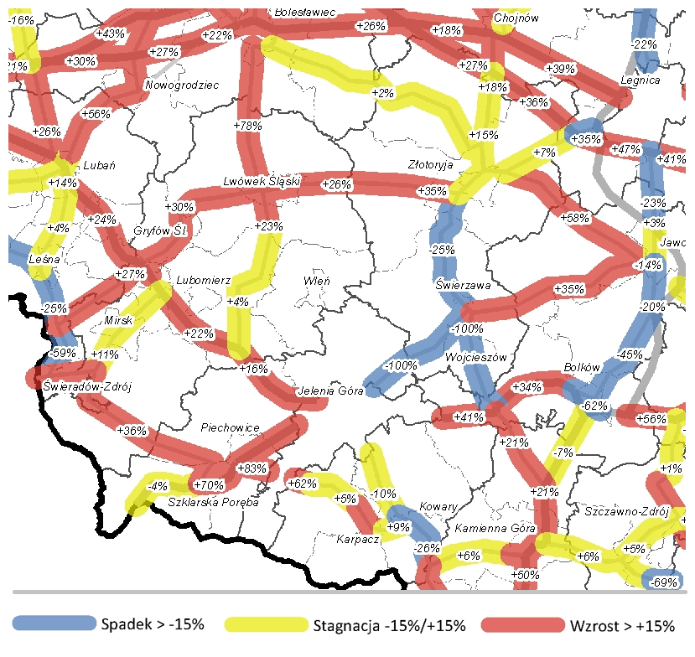
Rysunek 15. Zmiany natężenia ruchu drogowego w latach 2015-2021, drogi wojewódzkie i krajowe w rejonie AJ, źródło DSDiK

Ruch samochodów ciężarowych w AJ odbywa się głównie drogami krajowymi i wojewódzkimi. Ruch tranzytowy przez obszar aglomeracji dotyczy głównie kierunku północ-południe, ponieważ większość tranzytu w osi wschód-zachód, jeżeli nie musi odbywać się przez obszar AJ, omija go autostradą A4. Poza odcinkami autostrady, która ma marginalne znaczenie dla mobilności wewnętrznej w AJ, największe obciążenie transportem ciężarowym wykazano dla drogi DK nr 3 między Bolkowem a Kaczorowem. W zależności od odcinka pomiaru na tym dystansie średniorocznie każdej doby drogą tą przejeżdżało od 2041 do 2635 samochodów ciężarowych, w tym ponad połowa to ciężarówki ciężkie. Udział procentowy transportu ciężarowego na tym odcinku to średnio 16,5% wszystkich pojazdów silnikowych. Najwyższy udział procentowy transportu ciężarowego w ogólnym ruchu pojazdów silnikowych na drogach krajowych przebiegających przez obszar AJ (z wyłączeniem autostrady A4) zanotowano jednak dla odcinka drogi DK nr 3 Szklarska Poręba - granica państwa w Jakuszycach (24,9%) oraz dla odcinka drogi DK nr 5 Bolków - Marciszów (23,6%), gdzie licząc łącznie obie lokalizacje przemieszczało się średnio ok. 1279 samochodów ciężarowych na dobę. Część ciężarowego ruchu tranzytowego z tych odcinków zostanie przekierowana na drogę S3 po ukończeniu i oddaniu do użytku ostatniego odcinka tej drogi w Polsce: Bolków – Lubawka. Będzie to mieć duże znaczenie dla poprawy warunków życia mieszkańców miejscowości Marciszów, Domanów i Pustelnik, przez które przebiega DK nr 5 do Lubawki. Uruchomienie drogi S3 i kontynuacja jej przebiegu jako drogi D11 po stronie Republiki Czeskiej będzie równie ważne dla Szklarskiej Poręby, gdzie ruch drogowy jest szczególnie nasilony a samochody ciężarowe przejeżdżają przez zatłoczone centrum miasta oraz węzły komunikacyjne przy najbardziej popularnych atrakcjach turystycznych takich jak Polana Jakuszycka czy wodospady Szklarka i Kamieńczyk. Odcinek DK nr 3 w rejonie Jakuszyc jest szczególnie często uczęszczany przez rowerzystów (średniorocznie 120 rowerzystów na dobę), co ma związek ze sportowo-rekreacyjnymi funkcjami Polany Jakuszyckiej oraz wykorzystaniem tej drogi do przejazdów turystycznych i treningów sportowych. Realnie oznacza to większą od wyniku z GPR koncentrację rowerzystów na drodze w sezonie rowerowym, co ma wpływ na płynność ruchu tranzytowego i bezpieczeństwo uczestników ruchu. Ponadto na objętych pomiarem odcinkach dróg krajowych DK nr 3 i DK nr 30 zanotowano ruch średnio 138 ciągników rolniczych na dobę, najwięcej w rejonie Bolkowa, Gryfowa Śląskiego i Pasiecznika, które również wpływają na okresowe spowolnienie ruchu na tych odcinkach.

Tabela 30. Średni dobowy ruch roczny (SDRR) pojazdów silnikowych i rowerów w wybranych punktach pomiarowych z obszaru AJ w Generalnym Pomiarze Ruchu 2020/21 na drogach krajowych [2021].
Średni dobowy ruch roczny (SDRR) pojazdów silnikowych i rowerów w wybranych punktach pomiarowych z obszaru AJ w Generalnym Pomiarze Ruchu 2020/21 na drogach krajowych
Nr drogi |  | Pojazdy silnik. ogółem | Moto-cykle | Sam. osobowe, mikrobusy | Samochody ciężarowe |  |  | Auto-busy | Ciągniki rolnicze | Rowery
 | Nazwa odcinka / pkt pomiaru |  |  |  | Lekkie, dostawcze | bez przycz. | z przycz.
 |  | [Pojazdy silnikowe / dobę]
S3a | W. JAWOR PŁD. /DW320/ - W. BOLKÓW /DK3, DK5/ | 6835 | 26 | 5220 | 712 | 150 | 717 | 10 | 0 | -
3j | W. BOLKÓW /S3, DK5/ - BOLKÓW /OBWODNICA/ | 14177 | 85 | 11412 | 1305 | 305 | 1025 | 33 | 12 | 4
3j | BOLKÓW /OBWODNICA 1: DW323 - DK5/ | 12195 | 71 | 9707 | 1133 | 293 | 973 | 16 | 2 | 0
3j | BOLKÓW /OBWODNICA 2: DK5 - UL. JELENIOGÓRSKA (DK3)/ | 9226 | 57 | 7395 | 839 | 227 | 695 | 10 | 3 | 0
3 | BOLKÓW /OBWODNICA/ - KACZORÓW /UL. OKRAJNIK (DW328)/ | 10889 | 68 | 8886 | 957 | 235 | 703 | 33 | 7 | 2
3 | KACZORÓW /PRZEJŚCIE: UL. OKRAJNIK (DW328) - UL. KAMIENNOGÓRSKA (DW328)/ | 12835 | 77 | 10661 | 1111 | 252 | 678 | 49 | 7 | 9
3 | KACZORÓW /UL. KAMIENNOGÓRSKA (DW328)/ - JELENIA GÓRA /GR. MIASTA/ | 15693 | 93 | 13247 | 1280 | 291 | 715 | 63 | 4 | 7
3 | JELENIA GÓRA /GR. MIASTA/ - PIECHOWICE /UL. KRYSZTAŁOWA (DW366)/ | 9935 | 86 | 8827 | 569 | 143 | 279 | 26 | 5 | 30
3 | PIECHOWICE /UL. KRYSZTAŁOWA (DW366)/ - SZKLARSKA PORĘBA /UL. DWORCOWA (DW358)/ | 10806 | 118 | 9610 | 620 | 174 | 241 | 39 | 4 | 47
3 | SZKLARSKA PORĘBA /UL. DWORCOWA (DW358)/ - GR. PAŃSTWA /JAKUSZYCE/ | 1604 | 50 | 1146 | 117 | 61 | 221 | 8 | 1 | 120
5 | DOBROMIERZ /UL. CHROBREGO (DW375)/ - W. BOLKÓW /S3, DK3/ | 11752 | 71 | 9248 | 1195 | 234 | 957 | 31 | 16 | 6
5 | BOLKÓW /OBWODNICA (DK3)/ - MARCISZÓW /UL. GŁÓWNA (DW328)/ | 3727 | 22 | 2787 | 426 | 120 | 334 | 27 | 11 | 5
5 | MARCISZÓW /UL. GŁÓWNA (DW328)/ - KAMIENNA GÓRA /UL. WAŁBRZYSKA (DW367)/ | 6800 | 47 | 5561 | 681 | 107 | 351 | 46 | 7 | 20
30 | LUBAŃ /GR. MIASTA/ - GRYFÓW ŚL. /UL. UCZNIOWSKA (DW360)/ | 9889 | 56 | 8532 | 805 | 116 | 352 | 19 | 9 | 15
30 | GRYFÓW ŚL. /PRZEJŚCIE 1: UL. UCZNIOWSKA (DW360) - UL. KOLEJOWA/ | 10249 | 73 | 8821 | 858 | 122 | 335 | 29 | 11 | 30
30 | GRYFÓW ŚL. /PRZEJŚCIE 2: UL. KOLEJOWA - GR. MIASTA/ | 10006 | 67 | 8605 | 833 | 122 | 332 | 28 | 19 | 13
30 | GRYFÓW ŚL. - RADONIÓW /DW361/ | 9267 | 39 | 7919 | 818 | 118 | 345 | 23 | 5 | 33
30a 30 | RADONIÓW /DW361/ - PASIECZNIK /DW297/ | 5954 | 28 | 4942 | 623 | 89 | 256 | 15 | 1 | 9
30 | PASIECZNIK /DW297/ - JELENIA GÓRA /GR. MIASTA/ | 8403 | 49 | 7006 | 840 | 134 | 347 | 13 | 14 | 9
30 | GRYFÓW ŚL. /PRZEJŚCIE 2: UL. KOLEJOWA - GR. MIASTA/ | 10006 | 67 | 8605 | 833 | 122 | 332 | 28 | 19 | 13
A4 | W. KRZYWA /DK94/ - W. JADWISIN /DP2268D/ | 35789 | 27 | 17546 | 5636 | 621 | 11886 | 73 | 0 | -
A4 | W. JADWISIN /DP2268D/ - W. CHOJNÓW /DW328/ | 35074 | 25 | 18410 | 5377 | 672 | 10516 | 74 | 0 | -
A4 | W. CHOJNÓW /DW328/ - W. LUBIATÓW /DP2611D/ | 36828 | 25 | 19364 | 5497 | 668 | 11201 | 73 | 0 | -
A4 | W. LUBIATÓW /DP2611D/ - W. ZŁOTORYJA /DW364/ | 36890 | 25 | 18199 | 6100 | 640 | 11868 | 58 | 0 | -
S3a | W. JAWOR PŁD. /DW320/ - W. BOLKÓW /DK3, DK5/ | 6835 | 26 | 5220 | 712 | 150 | 717 | 10 | 0 | -
3j | W. BOLKÓW /S3, DK5/ - BOLKÓW /OBWODNICA/ | 14177 | 85 | 11412 | 1305 | 305 | 1025 | 33 | 12 | 4
Opracowanie własne (źródło danych GDDKiA).

Na odcinkach dróg wojewódzkich objętych pomiarem samochody ciężarowe odpowiadały średnio za ponad 10% ruchu wszystkich pojazdów silnikowych. Drogi wojewódzkie dla tranzytu ciężarowego zasadniczo stanowią uzupełnienie sieci dróg krajowych i służą rozprowadzeniu tego transportu lokalnie do miejsc odbioru/dostaw towarów i surowców. Wyższy udział transportu ciężarowego w ogólnym ruchu pojazdów od średniego poziomu tego wskaźnika dla AJ odnotowany został tylko w południowej części powiatu karkonoskiego (Podgórzyn, Miłków, Kowary - od 11 do 13%) oraz w powiecie złotoryjskim (Pielgrzymka, Złotoryja, w ruch we wszystkich kierunkach w tym do Lwówka Śląskiego i Jawora - od 13 do 19% ). Szczególnym problemem jest duża liczba ciężarówek przejeżdżających przez Złotoryję - średnio ok. 1500 na dobę w tym ponad 500 ciężkich samochodów ciężarowych. Symptomatyczne jest, że udział samochodów ciężarowych w ruchu wszystkich pojazdów na drogach wojewódzkich osiąga najwyższy poziom w AJ na terenie powiatu złotoryjskiego i części lwóweckiego, na drogach, których przebieg jest równoległy do autostrady A4. Przeciążona autostrada A4, na odcinku Krzyżowa - Wrocław w dodatku niespełniająca współczesnych standardów dla drogi szybkiego ruchu, zniechęca kierowców ciężarówek do korzystania z niej przy przejazdach wewnątrzregionalnych, nawet jeśli odbywają się one równolegle i w bezpośredniej bliskości do korytarza autostradowego. Podwyższoną wartość wskaźnika dla odcinków dróg w południowej części AJ może uzasadniać brak zlokalizowana w tym rejonie dróg krajowych, które są funkcjonalnie zastępowane przez drogi wojewódzkie na równoległym kierunku wschód - zachód. W świetle danych dotyczących pomiaru ruchu na niedawnej drodze wojewódzkiej DW nr 366,, w tym pomiaru ruchy pojazdów ciężarowych, trudno w pełni zrozumieć decyzję byłego zarządcy tej drogi o pozbawieniu jej kategorii drogi wojewódzkiej. Pojazdy rolnicze odpowiadały za niewielką część ruchu na drogach wojewódzkich, wyniki pomiarów z lat 2020-2021 wskazują, że średnio w ciągu roku każdej doby na wszystkich badanych odcinkach dróg wojewódzkich w granicach AJ przemieszczało się 212 ciągników rolniczych.

Tabela 31. Średni dobowy ruch roczny (SDRR) pojazdów silnikowych w punktach pomiarowych w Generalnym Pomiarze Ruchu 2020/21 na drogach wojewódzkich – wybrane odcinki dróg przebiegające przez obszar AJ [2021].
Średni dobowy ruch roczny (SDRR) pojazdów silnikowych w punktach pomiarowych z obszaru AJ w Generalnym Pomiarze Ruchu 2020/21 na drogach wojewódzkich
Nr drogi |  | Pojazdy silnik. ogółem | Moto-cykle | Sam. osobowe, mikrobusy | Samochody ciężarowe |  |  | Auto-busy | Ciągniki rolnicze
 | Nazwa odcinka / pkt pomiaru |  |  |  | Lekkie, dostawcze | bez przycz. | z przycz.
 |  | [Pojazdy silnikowe / dobę]
320 | BOLKÓW /PRZEJŚCIE: UL. WYSOKO-GÓRSKA - OBWODNICA (DK5)/ | 3254 | 49 | 2885 | 232 | 19 | 27 | 28 | 14
328 | STARA KRAŚNICA /DW365/ - KACZORÓW /DK3/ | Bez pomiaru z powodu robotów budowlanych
328 | KACZORÓW /DK3/ - MARCISZÓW /DK5/ | 4511 | 61 | 3988 | 313 | 51 | 39 | 47 | 12
358 | LEŚNA /DW393/ - ŚWIECIE /DW360/ | 1626 | 22 | 1487 | 79 | 11 | 9 | 8 | 10
358 | ORŁOWICE /DW361/ - SZKLARSKA PORĘBA /DK3/ | 4806 | 124 | 4242 | 345 | 35 | 11 | 37 | 12
360 | GRYFÓW ŚL. /DK30/ - ŚWIECIE /DW358/ | 3605 | 57 | 3247 | 207 | 8 | 47 | 33 | 6
361 | KRZEWIE WIELKIE /DK30/ - ORŁOWICE /DW358/ | 5254 | 99 | 4682 | 313 | 51 | 88 | 11 | 10
361 | ORŁOWICE /DW358/ - ULICKO /DW358/ | 1952 | 38 | 1727 | 143 | 15 | 1 | 26 | 2
361 | ULICKO /PRZEJŚCIE: DW358 - GR. PAŃSTWA/ | 831 | 14 | 749 | 47 | 7 | 9 | 4 | 1
363 | BOLESŁAWIEC /DW297/ - ZŁOTORYJA /DW328/ | 1991 | 23 | 1730 | 191 | 15 | 16 | 6 | 10
363 | ZŁOTORYJA /DW328/ - JAWOR /DW365/ | 3209 | 15 | 2561 | 257 | 35 | 330 | 3 | 8
364 | GRYFÓW ŚL. /DK30/ - LWÓWEK ŚL. /DW297/ | 3163 | 36 | 2784 | 247 | 30 | 50 | 9 | 7
364 | LWÓWEK ŚL. /DW297/ - PIELGRZYMKA | 2159 | 26 | 1763 | 232 | 35 | 95 | 4 | 4
364 | PIELGRZYMKA - ZŁOTORYJA /DW328/ | 4385 | 53 | 3825 | 307 | 45 | 134 | 13 | 8
364 | ZŁOTORYJA /PRZEJŚCIE 1: DW328 - UL. CHOJNOWSKA (DW382)/ | 3805 | 45 | 3240 | 333 | 55 | 114 | 4 | 14
364 | ZŁOTORYJA /DW382/ - W. ZŁOTORYJA /A4/ | 8942 | 56 | 7445 | 907 | 199 | 313 | 20 | 2
364 | ZŁOTORYJA /PRZEJŚCIE 2: DW328 - JERZMANICE-ZDRÓJ (DW364)/ | 12583 | 96 | 10890 | 988 | 150 | 407 | 35 | 17
364 | W. ZŁOTORYJA /A4/ - LEGNICA /GR. MIASTA/ | 7109 | 52 | 6335 | 522 | 58 | 131 | 10 | 1
365 | JELENIA GÓRA /DK3/ - STARA KRAŚNICA /DW328/ | Bez pomiaru z powodu robotów budowlanych
366 | PIECHOWICE /DK3/ - JELENIA GÓRA /GR. MIASTA/ | 5648 | 128 | 5033 | 281 | 93 | 37 | 68 | 8
366 | JELENIA GÓRA /GR. MIASTA/ - PODGÓRZYN | 8992 | 139 | 7936 | 633 | 114 | 61 | 88 | 21
366 | PODGÓRZYN - MIŁKÓW | 4202 | 72 | 3562 | 340 | 153 | 57 | 3 | 15
366 | MIŁKÓW - KOWARY /GR. MIASTA/ | 3769 | 65 | 3381 | 228 | 54 | 39 | 1 | 1
366 | KOWARY /PRZEJŚ. 1: GR. MIASTA - UL. KAMIENNOGÓRSKA (DW367)/ | 5114 | 121 | 4626 | 243 | 41 | 49 | 28 | 6
367 | JELENIA GÓRA /GR. MIASTA/ - KOWARY /GR. MIASTA/ | 5838 | 91 | 5162 | 404 | 76 | 84 | 16 | 5
367 | KOWARY /PRZEJŚ. 2: GR. MIASTA - UL. ZAMKOWA (DW366)/ | 3452 | 55 | 2992 | 273 | 44 | 74 | 3 | 11
367 | KOWARY /UL. ZAMKOWA (DW366)/ - OGORZELEC /DW369/ | 2150 | 112 | 1793 | 182 | 24 | 31 | 7 | 1
393 | LUBAŃ /GR. MIASTA/ - LEŚNA /DW358/ | 2999 | 25 | 2666 | 183 | 18 | 82 | 19 | 6
Opracowanie własne (źródło danych GDDKiA).
Uzupełnieniem pomiarów zrealizowanych przez GDDKiA dla dróg w krajowych i wojewódzkich są dane dotyczące natężenia ruchu na drogach zlokalizowanych w granicach miasta Jeleniej Góry. Ostatnie dostępne dane dotyczą wykonanych w 2015 r. pomiarów ruchu pojazdów na wybranych głównych skrzyżowaniach na terenie miasta. Największe średnie natężenie ruchu na dobę zostało zanotowane na skrzyżowaniu Al. Jana Pawła II – aleja dwujezdniowa w ciągu drogi DK nr 3 - z ul. Różyckiego – ulica miejska na odcinku skrzyżowania także dwujezdniowa. Wysokie natężenie ruchu to wypadkowa tranzytowego charakteru odcinka drogi DK nr 3 w kierunku do Szklarskiej Poręby i granicy państwa oraz kanalizowania większości ruchu między dzielnicą Zabobrze, największym kompleksem osiedli mieszkaniowych w AJ oraz miejscem zlokalizowania licznych obiektów handlowo-usługowych, siedziby Oddziału ZUS, Urzędu Skarbowego w Jeleniej Górze i Wojewódzkiego Centrum Szpitalnego Kotliny Jeleniogórskiej, a pozostałą częścią miasta Jeleniej Góry oraz z gminami z południowej i zachodniej części AJ. Trzy kolejne najbardziej obciążone ruchem samochodowym skrzyżowania w mieście spośród objętych pomiarem to miejsca w centrum Jeleniej Góry, które oprócz ruchu lokalnego kumulują ruch z południowej części miasta (Pl. Wyszyńskiego - ul. Wolności), ruch z kierunku zachodniego, DK nr 3 i DK nr 30 (Pl. Wyszyńskiego - ul. Sobieskiego ) oraz w kierunku Mysłakowic, Kowar i Karpacza (Al. Wojska Polskiego - ul. Sudecka). Niestety brak danych porównawczych dla 2021 r., co uniemożliwia analizę zmiany natężenia ruchu analogicznie do wyników pomiarów GDDKiA, niemniej zważywszy na trendy dotyczące wzrostu ogólnej liczby pojazdów oraz średniodobowej liczby pojazdów poruszających się po odcinkach dróg krajowych i wojewódzkich, które doprowadzających ruch do granic miasta Jeleniej Góry, należy założyć, że również natężenie ruchu w samym mieście uległo zwiększeniu.
Tabela 32. Natężenie ruchu na głównych skrzyżowaniach w Jeleniej Górze [2015].
Natężenie ruchu na głównych skrzyżowaniach w Jeleniej Górze
Lokalizacja skrzyżowania: | Średnia liczba pojazdów na dobę:
Al. Jana Pawła II - ul. Różyckiego | 39 040
ul. Dworcowa - ul. Sobieszowska | 12 956
ul. Ogińskiego - ul. Elsnera | 8 715
ul. Drzymały - ul. Kilińskiego - ul. Osiedle Robotnicze | 4 316
ul. Różyckiego - ul. Flisaków - ul. Złotnicza | 19 615
Al. Wojska Polskiego - ul. Matejki | 18 740
Al. Wojska Polskiego - ul. Sudecka | 29 664
ul. Drzymały - ul. Złotnicza - ul. Wincentego Pola | 21 681
Pl. Wyszyńskiego - ul. Sobieskiego | 30 790
Pl. Wyszyńskiego - ul. Wolności | 30 993
Źródło danych: Urząd Miasta Jelenia Góra.
Generalnie ruch na drogach krajowych i wojewódzkich znajdujących się na obszarze AJ należy ocenić jako duży, z tendencją wzrostową, co negatywnie wpływa na wygodę, bezpieczeństwo i szybkość podróżowania samochodem, przyczynia się do pogorszenia stanu powietrza a także powoduje szybsze zużywanie się infrastruktury.
Rosnąca liczba samochodów oraz coraz bardziej nasilony ruch z udziałem licznych pojazdów o ponad 20 i 30-letnim okresie użytkowania, to warunki potencjalnie stwarzające zagrożenie na drogach. Niewątpliwym pozytywem jest fakt, że w zakresie bezpieczeństwa na polskich drogach sytuacja z roku na rok ulega zauważalnej poprawie, co dzieje się niejako wbrew tworzeniu przez skrajnie zmotoryzowane społeczeństwo coraz bardziej wymagających warunków w tym zakresie. Na przestrzeni dekady 2011-2021 bezwzględna liczba ofiar śmiertelnych wypadków drogowych w Polsce spadła niemal o połowę z 4129 osób do 2245. W odniesieniu do stanu bezpieczeństwa w ruchu drogowym notowanego w innych państwach nasze drogi wciąż jednak pozostają niezbyt bezpieczne, mimo rekordowego w skali europejskiej spadku odsetka osób zabitych w wypadkach drogowych w Polsce.
Tabela 33. Wskaźniki dotyczące wypadków na polskich drogach [2021].
Wskaźniki dotyczące wypadków na polskich drogach
 | wypadki drogowe na 100 tys. ludności [szt.] |  | ofiary śmiertelne na 100 tys. ludności [osoba] |  | ofiary śmiertelne na 100 wypadków [osoba] |  | ranni na 100 wypadków [osoba]
 | 2013 | 2021 | 2013 | 2021 | 2013 | 2021 | 2013 | 2021
POLSKA | 93 | 60 | 9 | 6 | 9 | 10 | 123 | 116
DOLNOŚLĄSKIE | 89 | 60 | 8 | 6 | 9 | 10 | 131 | 117
AJ | 55 | 31 | 7 | 3 | 13 | 10 | 120 | 116
Powiat karkonoski | 54 | 36 | 2 | 2 | 3 | 5 | 183 | 127
Powiat lwówecki | 59 | 34 | 11 | 7 | 18 | 20 | 104 | 100
Powiat złotoryjski | 66 | 36 | 7 | 2 | 10 | 7 | 103 | 93
Powiat m. Jelenia Góra | 43 | 18 | 9 | 1 | 20 | 7 | 91 | 143
Opracowanie własne (źródło danych BDL).
Statystycznie na polskich drogach robi się coraz bezpieczniej. Liczba rannych i zabitych w wypadkach drogowych wciąż jest wysoka, ale zauważalnie spadła zarówno ilość wypadków, jak i ofiar śmiertelnych. Same wypadki, kiedy już do nich dochodziło były jednak – zgodnie ze statystykami - bardziej groźne, o czym świadczy nieznaczny wzrost wartości wskaźnika ofiar śmiertelnych na 100 wypadków. W porównaniu ze średnimi danymi krajowymi i wojewódzkimi na obszarze AJ zanotowano o wiele mniej wypadków – średnio 31 na 100 tys. ludności oraz mniejszą liczbę ofiar śmiertelnych. Dane w podziale na poszczególne powiaty dowodzą jednak, że w tej materii występują poważne różnice wewnętrzne w AJ. Powiat lwówecki, o najwyższym poziomie wskaźnika motoryzacji w AJ, zarówno w 2013 jak i 2021 roku, był obszarem ponadprzeciętnej śmiertelności w wypadkach drogowych. Z kolei liczba ofiar śmiertelnych w wypadkach na obszarze Jeleniej Góry zanotowała radykalny spadek z 9 osób do 1 ofiary na 100 tys. mieszkańców. Spadek ów nie stanowi jednak efektu pandemii COVID-19, ponieważ ograniczenia związane z przeciwdziałaniem rozprzestrzeniania się koronawirusa, które zdestabilizowały wiele dziedzin życia i gospodarki, mając wpływ na natężenie ruchu drogowego, w 2021 r. zostały stopniowo zniesione. Jednocześnie rzuca się w oczy wysoka liczba rannych na 100 wypadków, co jest tym bardziej alarmujące, gdy weźmie się pod uwagę, że definicja osoby rannej w wypadku drogowym określona w polskich przepisach zdecydowanie zawęża krąg uczestników wypadków, których można zaliczyć do kategorii osób rannych. Statystycznie powiat lwówecki w naszym regionie wypada więc najgorzej z zakresie śmiertelności ofiar wypadków, analiza danych w liczbach bezwzględnych dowodzi, że generalnie najwięcej wypadków i rannych na obszarze AJ było w powiecie karkonoskim, zabitych zaś w mieście Jelenia Góra.
Tabela 34. Liczba wypadków i ich ofiar na polskich drogach [2021].
Wskaźniki dotyczące wypadków na polskich drogach
 | wypadki ogółem |  | ranni |  | ofiary śmiertelne
 | 2013 | 2021 | 2013 | 2021 | 2013 | 2021
POLSKA | 35 847 | 22 816 | 44 059 | 26 415 | 3 357 | 2 245
DOLNOŚLĄSKIE | 2 586 | 1 730 | 3 385 | 2 018 | 223 | 179
AJ | 128 | 66 | 156 | 77 | 16 | 6
Powiat karkonoski | 35 | 22 | 64 | 28 | 1 | 1
Powiat lwówecki | 28 | 15 | 29 | 15 | 5 | 3
Powiat złotoryjski | 30 | 15 | 31 | 14 | 3 | 1
Powiat m. Jelenia Góra | 35 | 14 | 32 | 20 | 7 | 1
Opracowanie własne (źródło danych BDL).
Szczegóły rozkład geograficzny wypadków z udziałem rannych i ze skutkiem śmiertelnym przedstawiona została poniżej na podstawie mapy wypadków drogowych Geoportalu Dolny Śląsk –dostępnej on-line.
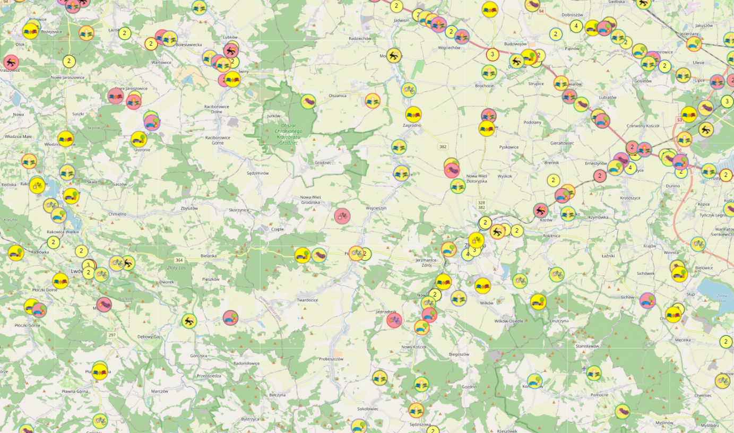
Lwówek Śląski
Złotoryja
Zagrodno
Pielgrzymka
Rysunek 16. Wypadki z udziałem rannych (kolor żółty), ze skutkiem śmiertelnym (kolor czerwony), lata 2017-2021 – północna część AJ, źródło https://geoportal.dolnyslask.pl/app/mapa/operatorwgik/wypadki-drogowe-wtgno/.
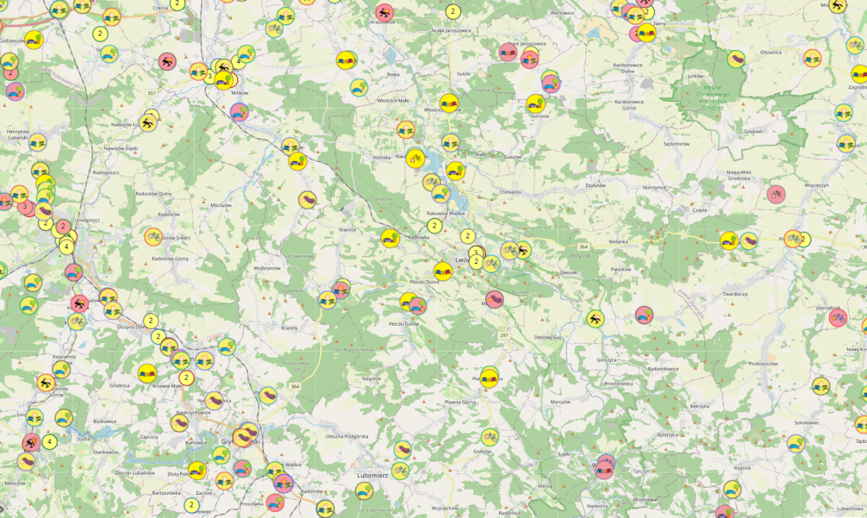
Lwówek Śląski
Gryfów Śląski
Olszyna
Rysunek 17. Wypadki z udziałem rannych (kolor żółty), ze skutkiem śmiertelnym (kolor czerwony), lata 2017-2021 – zachodnia część AJ, źródło https://geoportal.dolnyslask.pl/app/mapa/operatorwgik/wypadki-drogowe-wtgno/.

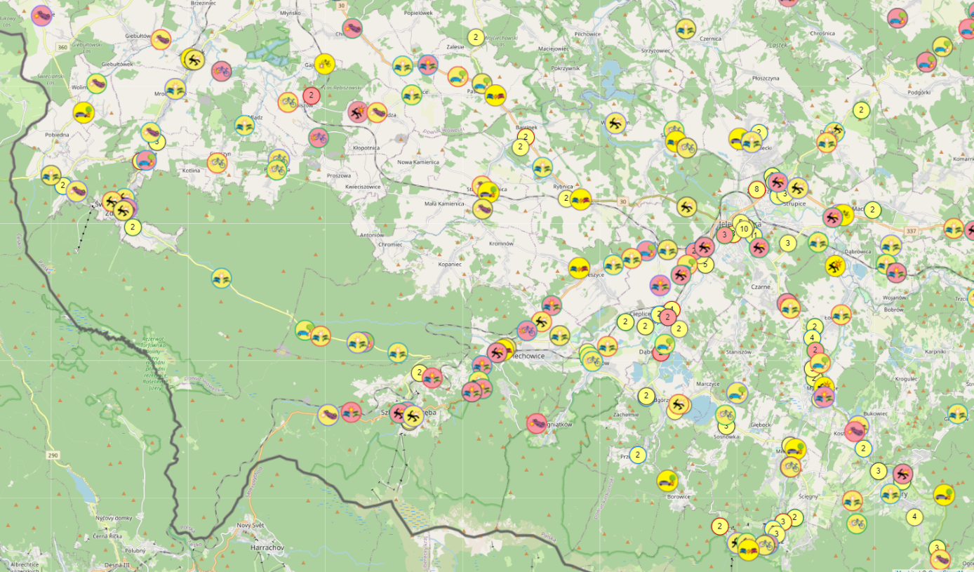
Jelenia Góra
Szklarska-Poręba
Karpacz
Kowary
Świeradów-Zdrój
Piechowice
Rysunek 18. Wypadki z udziałem rannych (kolor żółty), ze skutkiem śmiertelnym (kolor czerwony), lata 2017-2021 – południowa część AJ, źródło https://geoportal.dolnyslask.pl/app/mapa/operatorwgik/wypadki-drogowe-wtgno/.

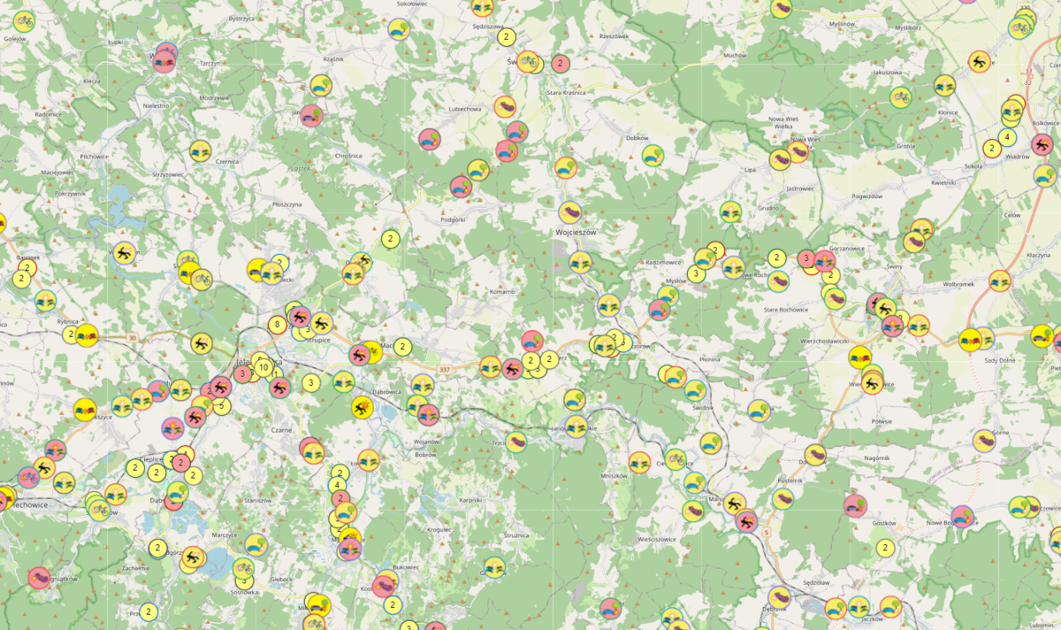
Marciszów
Mysłakowice
Jelenia Góra
Wleń
Świerzawa
Bolków
Rysunek 19. Wypadki z udziałem rannych (kolor żółty), ze skutkiem śmiertelnym (kolor czerwony), lata 2017-2021 – wschodnia część AJ, źródło https://geoportal.dolnyslask.pl/app/mapa/operatorwgik/wypadki-drogowe-wtgno/.

Analizowane uwarunkowania sektora transportu drogowego mają decydujące znaczenie dla kształtowania systemu mobilności w AJ. Skala zmotoryzowania społeczności AJ sprawia, że samochód stał się podstawowym środkiem transportu, czemu sprzyja stosunkowo dobrze rozwinięta sieć dróg powiatowych i gminnych. Gęstość dróg zważywszy na górski charakter obszaru AJ można ocenić jako wystarczającą, natomiast problemem na poziomie aglomeracyjnym jest skanalizowanie głównego strumienia ruchu przez AJ w osi wschód zachód przez Jelenią Górę drogami krajowymi, których standard nie odpowiada obecnym wyzwaniom transportowym. Drogi krajowej DK 3 i DK 30 na znacznej długości przebiegają przez obszar zabudowany. W przypadku DK nr 3 w ostatnich latach, dzięki nowym inwestycjom w obwodnice Bolkowa i Jeleniej Góry (Maciejowa) udało się wyprowadzić ruch z obszarów silnie zurbanizowanych. Niemniej ruch tranzytowy wciąż korzysta z dróg będących na licznych odcinkach funkcjonalnie ulicami czy drogami wewnątrz osiedli i osad. Najważniejsze wąskie gardła transportu drogowego znajdują się w Jeleniej Górze (m.in. skrzyżowanie Al. Jana Pawła II i ul. Grunwaldzkiej), Biedrzychowicach, Chmieleniu, Pasieczniku, Kaczorowie, Szklarskiej Porębie i Złotoryi. Liczba aut w AJ jest bardzo wysoka. Położenie najbardziej popularnych celów podróży wewnątrz i z zewnątrz AJ zorientowane jest niejako równoleżnikowo, wzdłuż najwyższych pasm górskich w okolicy przy południowej granicy aglomeracji. Jednocześnie główne szlaki transportowe międzynarodowe i krajowe położone są poza terytorium AJ, omijając je od północy, wschodu i zachodu. Dostępność zewnętrzna AJ jest niewystarczająca, sieć dróg szybkiego ruchu dociera do obszaru AJ w sposób szczątkowy i wyłącznie na rubieżach aglomeracji. Czas dojazdu do węzłów w ciągu dróg szybkiego ruchu z większej części AJ wciąż jest dłuższy niż 30 minut. Ciężar ruchu tranzytowego z zachodu i wschodu do centrum AJ został przeniesiony na drogi krajowe jednojezdniowe. W przypadku pozostałych kierunków oraz uzupełniająco na poziomie dojazdów do głównych miejscowości w powiatach, system drogowy opiera się w całości na drogach wojewódzkich i powiatowych często wytyczonych w śladzie historycznych traktów, niedostosowanych do obecnego poziomu ruchu. Natężenie ruchu na odcinkach głównych dróg AJ jest wysokie, okresowo bardzo wysokie, co odbija się negatywnie na bezpieczeństwie, efektywności transportu samochodowego oraz skutkach jego oddziaływania środowiskowego i ekonomicznego (koszty remontów infrastruktury i wypadków). Wysoki wskaźnik motoryzacji staje się dodatkowo problemowy ze względu na specyfikę osadnictwa na badanym obszarze – liczne miejscowości o układzie historycznym, wsie łańcuchówki, rozległe w układzie liniowym, założenia folwarczne, a także - poza średniej wielkości miastem rdzeniem – relatywnie niewielkie pod względem populacji i powierzchni miasta z centrami o charakterze zabytkowym i ciasną siatką ulic nieprzystosowanych do masowej motoryzacji. Razem z innymi czynnikami zatłoczenie centrów miast, problemy z parkowaniem, hałas transportowy i nieład związany z chaotycznie organizowaną motoryzacją, napędzają proces suburbanizacji, który stanowią bolączkę w skali AJ, szczególnie na terenach cennych krajobrazowo i wobec deficytu ładu przestrzennego, w tym w niewielkich górskich kotlinach i dolinach rzek. Jednocześnie suburbanizacja wzmacnia indywidualny transport samochodowy, co przy braku znaczącego dostosowania infrastruktury do wyzwań związanych z jego skalą, zwiększa ryzyko wystąpienia procesów dezurbanizacyjnych. Na tle dynamicznego rozwoju sieci drogowej w skali całej Polski, rozwoju, który trwa od co najmniej dwóch dekad, niestety stwierdzić należy, że podstawowy układ drogowy AJ zatrzymał się w latach 90-tych XX w. Sytuacji tej nie zmieniają nieliczne wyjątki w postaci wybudowanych kilku odcinków obwodnic, przebudowy skrzyżowań na bezpieczniejsze z ruchem okrężnym czy bieżące remonty. Sieć dróg generalnie wymaga poprawy. Górskie warunki geograficzne i klimatyczne wpływają na stan infrastruktury i dostępność drogową obszaru, w tym transport drogowy wewnątrz AJ. Czasy dojazdów między głównymi miejscowościami z gmin tworzących AJ oraz między gminami AJ a miastem rdzeniem Jelenią Górą są relatywnie długie w porównaniu z odległością geodezyjną. Paradoksalnie wydaje się, że wymienione uwarunkowania stanowią dla mieszkańców AJ dodatkowy bodziec do korzystania z samochodów, szczególnie wobec braku atrakcyjnej oferty transportu publicznego, co zwiastuje możliwość utrzymania trendu wzrostowego dla liczby pojazdów i ich wieku.

1.3 Transport autobusowy

Na obszarze AJ funkcjonuje średnio rozwinięty system pozamiejskiej komunikacji autobusowej. System ten nie jest wewnętrznie skoordynowany, usługi przewozów pasażerskich autobusami i mikrobusami oferuje wielu przewoźników, których obszary działania częściowo nakładają się. Na niektórych kierunkach przewoźnicy oferują przejazdy tymi samymi lub podobnymi trasami, ale ich usługi transportowe bardziej ze sobą konkurują niż się uzupełniają. Lokalny rynek przewozów i strukturę jego organizacji cechuje rozdrobnienie i fragmentaryczność. Brakuje spójnej informacji pasażerskiej, udostępnianie rozkłady jazdy dotyczą przeważnie przewozów oferowanych przez poszczególnych przewoźników. Zbiorcze rozkłady jazdy dostępne są wyłącznie na stronach internetowych zewnętrznych wyszukiwarek połączeń komunikacyjnych, które również nie gwarantują kompletności i aktualności prezentowanych danych. Na podstawie rozkładów jazdy i tras przejazdów nie da się udowodnić, że przewoźnicy organizują swoje usługi z uwzględnieniem możliwości przesiadek na autobus innego przewoźnika, nawet jeśli kurs dotyczy innego kierunku i trudno uznać wybranych przewoźników za bezpośrednią konkurencję. Rozkład kursów na bardziej popularnych trasach skłania raczej do refleksji, że przewoźnicy układają siatkę połączeń, aby możliwie uniknąć bliskości czasowej kursów, które można traktować, jako konkurencyjne. Mniejsi przewoźnicy obsługujący mikrobusami trasy do kurortów górskich np. do Karpacza oferują niekiedy kursy w najatrakcyjniejszych - z punktu widzenia przewoźnika - porach dnia tuż przed kursami pojazdów większych przewoźników. Tym sposobem minimalizują liczbę tzw. pustych przebiegów, jednocześnie jednak wpływa to na stopień zapełnienia dużych autokarów, co wpływa na rentowność firm oferujących większą i bardziej regularną liczbę przewozów. Kumulacja przejazdów w podobnym czasie powoduje również powstawanie luk w rozkładach jazdy i nie skraca relatywnie długich czasów oczekiwania pasażerów na kolejny kurs na danej trasie. Interwały czasowe między kursami na trasach o największej częstotliwości kursów są długie (ok 1 godziny), na pozostałych trasach bardzo długie (kilka godzin) lub autobusy kursują maksymalnie od jednego do dwóch razy na dobę np. rano i w porze południowej/wieczorem. Większość kursów odbywa się jedynie w dni robocze lub w dni nauki szkolnej obowiązujące w województwie dolnośląskim, co z góry wyklucza możliwość stałego korzystania z tych połączeń przez osoby dojeżdżające do pracy w sposób nieprzerwany przez cały rok. Na drugim biegunie zlokalizować można relatywnie liczne kursy do miejscowości turystycznych i uzdrowiskowych (Jelenia Góra, Karpacz, Szklarska Poręba, Świeradów-Zdrój), które realizowane są wyłącznie w piątki i weekendy lub tylko w weekendy, lub też sezonowo w wybrane dni tygodnia, w okresie wakacyjnym. Mimo, że kursy te na trasie prowadzącej do miasta docelowego przebiegają przez inne miejscowości zlokalizowane w gminach Bolków, Jeżów Sudecki, Gryfów Śląski, Lwówek Śląski, Mirsk, Mysłakowice, Świerzawa, Złotoryja, to twierdzenie o zapewnieniu dzięki tym kursom komunikacji między tymi miejscowościami byłoby fałszywe. Komunikacja autobusowa ograniczona tylko do sezonowych i weekendowych połączeń na dalszych trasach oraz do realizowanych w dni nauki szkolnej porannych kursów do najbliższego miasta, w którym znajduje się szkoła i wczesnopopołudniowych kursów powrotnych, oznacza wykluczenie komunikacyjne osób niebędących w wieku szkolnym. Przeciwdziałaniem temu wykluczeniu jest ze strony mieszkańców zakup auta prywatnego.
W wielu miejscowościach AJ, także w największych ośrodkach miejskich - Jeleniej Górze, Lwówku Śląskim czy Złotoryi –– które niejako naturalnie stanowią ważne węzły komunikacyjne w lokalnym systemie transportu pozamiejskiego, poszczególni przewoźnicy operują z różnych przystanków, co ogranicza pasażerom możliwości wygodnych przesiadek i możliwość wyodrębnienia jednego, głównego węzła przesiadkowego. Historyczny charakter układów osadniczych wielu miejscowości w AJ, dzięki licznym zabytkom będący ich niewątpliwym atutem w sensie atrakcyjności turystycznej, równocześnie ogranicza możliwości dogodnego dla firm przewozowych tworzenia rozległych dworców autobusowych z peronami dla kilku pojazdów i placami manewrowymi dla autobusów. Efektem tych ograniczeń jest lokalizacja głównych węzłów komunikacji autobusowej na obrzeżach miejscowości (np. w Lubomierzu) lub poza strefą ich funkcjonalnego centrum. Pożądana integracja transportu autobusowego z kolejowym również napotyka na ograniczenia przestrzenne, na co wpływa intencjonalne budowanie dworców i linii kolejowych z dala od centrów miejscowości, stanowiące regułę projektowania infrastruktury w historycznych początkach kolei na tych terenach. Tam, gdzie węzłowy przystanek autobusowy znajduje się bezpośrednio przy stacji kolejowej, z reguły pasażerowie muszą włożyć dodatkowy wysiłek, aby dostać się z centrum miejscowości na miejsce odjazdu autobusu, co ma uzasadnienie jedynie w przypadku kursów dalekobieżnych i dokonywania przesiadek bezpośrednio z pociągu na autobus (np. rejon dworca kolejowego w Jeleniej Górze). Konieczność zapewnienia pasażerom wygodniejszego dostępu do lokalnej komunikacji autobusowej - aby główne przystanki były zlokalizowane na tyle blisko w centrów miejscowości i osiedli, by mieszkańcy mogli szybko i łatwo do nich dotrzeć, i np. nie mieli pokusy skorzystania z samochodu prywatnego, którego zazwyczaj używają podwożąc bliskich na pociąg – skutkuje rozproszeniem ruchu autobusów lokalnych i dalekobieżnych, których przystanki znajdują się w różnych lokalizacjach. Odległości do węzłowych przystanków, gdzieniegdzie połączone z dużym nachyleniem terenu do pokonania na drodze do autobusu (np. w Świeradowie-Zdroju), nie sprzyjają pozyskaniu nowych pasażerów w czasach powszechnej dostępności do tanich samochodów osobowych. Z kolei węzłowe przystanki ulokowane w bezpośrednim centrum miejscowości (np. przystanek Rynek w Gryfowie Śląskim) oferując znakomitą dostępność dla ludności, cechują się zasadniczymi ograniczeniami infrastrukturalnymi. Niewielka wolna przestrzeń oraz wymagania konserwatora zabytków utrudniają rozbudowę takiego przystanku np. o wygodną wiatę dla pasażerów, perony czy stanowiska dla kilku autobusów, zapewniające okazję do szybkiej przesiadki. Nieliczne zaplanowane możliwości przesiadek, zorganizowane poprzez odpowiednie skomunikowanie autobusów różnych relacji i oznaczenie tego w rozkładach jazdy, dotyczą wyłącznie kursów oferowanych przez tego samego przewoźnika, co również powiązane jest z odrębnym systemem taryfowym i biletowym obowiązującym dla tych przewozów.
Pozamiejska komunikacja autobusowa na terenie AJ zasadniczo nie podlega jakiejkolwiek formie integracji taryfowej czy biletowej z udziałem różnych przewoźników, z jednym znaczącym wyjątkiem, którym jest oferta niemiecko-polskiego ZVON. Zweckverband Verkehrsverbund Oberlausitz-Niederschlesien, w skrócie ZVON, to celowy związek przedsiębiorstw komunikacyjnych Górnych Łużyc i Dolnego Śląska, zainicjowany i zarządzany przez związek komunikacyjny niemieckich powiatów Bautzen i Görlitz. Działając pod auspicjami Euroregionu Nysa, w 2008 r. zawarto porozumienie pomiędzy przedsiębiorstwami transportu zbiorowego działającymi na obszarze Euroregionu Nysa. Bilet EURO-NYSA-Ticket, mający służyć integracji transportu publicznego na trójstyku Polska, Czechy, Niemcy, obejmuje zasięgiem polsko-czesko-niemieckie pogranicze, w tym zachodnią część obszaru AJ aż do Jeleniej Góry włącznie. Po stronie polskiej działalność ZVON dotyczy głównie obsługi ruchu turystycznego, co dzieje się dzięki sprzedaży i honorowaniu przez regionalnych i lokalnych przewoźników autobusowych oraz kolejowych wspólnego biletu na wybranych trasach obejmujących zasięgiem obszar Euroregionu.
Pasażerowie planujący korzystanie z oferty transportu autobusowego w podróżach po AJ niejako skazani są na samodzielne poszukiwanie możliwości przesiadki, cierpliwe odnajdywanie i porównywanie rozkładów jazdy różnych przewoźników, następnie zaś również na poszukiwanie lokalizacji przystanków rozproszonych na terenie miast, nawet jeśli miejsca te szczęśliwie usytuowane są w funkcjonalnym centrum danej miejscowości.
Rozkład geograficzny oferty przewozów autobusowych między poszczególnymi miejscowościami w AJ jest nierównomierny. Najbardziej rozbudowana sieć komunikacji autobusowej działa w Kotlinie Jeleniogórskiej - na terenie Miasta Jelenia Góra i powiatu karkonoskiego - następnie zaś na terenie powiatu lwóweckiego i gmin z powiatu lubańskiego: Olszyna i Świeradów-Zdrój oraz Leśna. Najmniej rozwinięta pozostaje na terenie powiatu złotoryjskiego oraz gmin: Bolków (powiat jaworski) i Marciszów (powiat kamiennogórski).
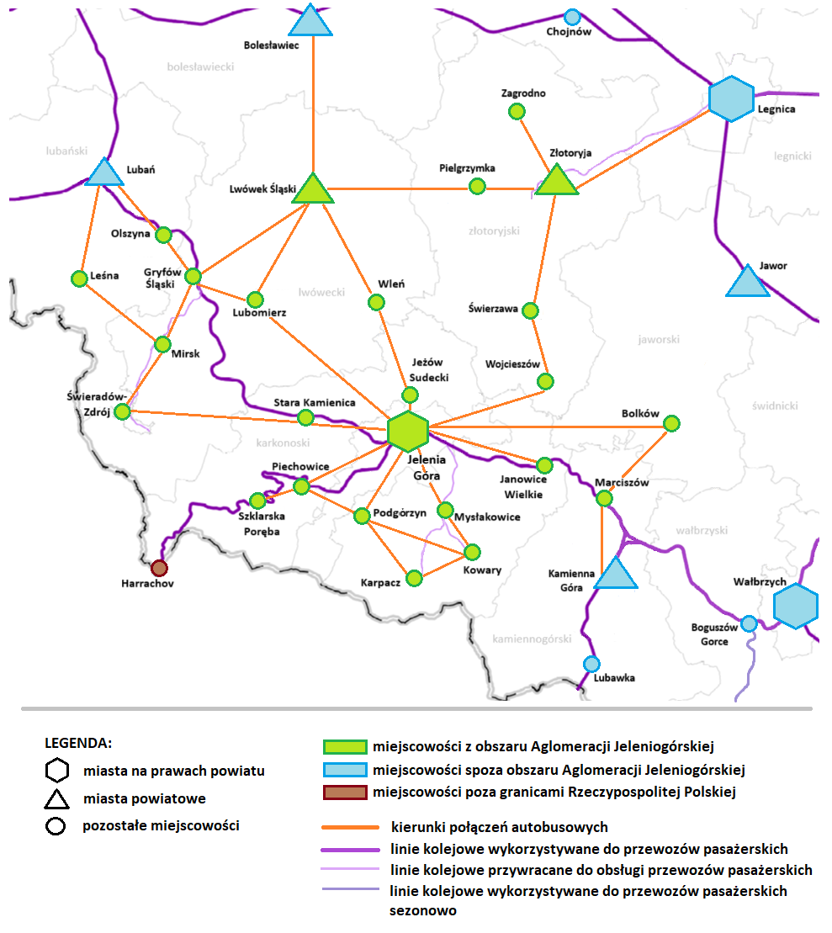
Rysunek 20. Schemat głównych kierunków połączeń autobusowych między miejscowościami z obszaru AJ i do miejscowości w powiatach sąsiadujących z AJ. Stan na czerwiec 2023 r. Opracowanie własne na podstawie informacji przewoźników.

Jednoznaczna ocena procesów zachodzących w systemie transportu autobusowego, funkcjonującym na terenie gmin z obszaru AJ, nie jest łatwa. Z jednej strony w części aglomeracji mamy do czynienia z postępującą na przestrzeni lat dezintegracją systemu komunikacji autobusowej oraz ze zmniejszeniem jego zasięgu, częstotliwości kursowania i nierówną jakością usług przewozowych, z drugiej zaś najpoważniejsze od 30 lat próby przywrócenia i rozszerzenia oferty przewozów autobusowych a także podniesienia ich standardów choćby poprzez ujednolicenie informacji pasażerskiej i zaplanowanie bardziej spójnej siatki połączeń.
Po okresie zapaści polskiej kolei, co nastąpiło w latach 90-tych XX w., transport autobusowy starał się wypełnić powstałą lukę a także sprostać ogromnemu zapotrzebowaniu ze strony coraz bardziej mobilnego społeczeństwa. Mechanizmy wolnorynkowe promujące konkurencyjność w połączeniu z równoczesnym otwarciem łatwego dostępu do relatywnie niedrogich, używanych autobusów i mikrobusów z Europy Zachodniej, zaowocowały pojawieniem się wielu nowych podmiotów świadczących usługi transportowe. Prywatni przewoźnicy będący bardziej konkurencyjnymi od przedsiębiorstw publicznych, przejęli grupę pasażerów korzystających z autobusów na opłacalnych trasach, co docelowo spowodowało likwidację wielu nierentownych tras nieobsługiwanych przez prywatnych przewoźników. Daleko posunięte rozdrobnienie na rynku przewozów pasażerskich nie sprzyjało stabilności oferty przewozowej, podczas gdy średnio- czy wręcz długoterminowa stabilność i przewidywalność dostępności transportu zbiorowego ma kluczowe znaczenie dla osób planujących wybór środka transportu w codziennych dojazdach. Z upływem czasu komunikacja autobusowa zaczęła coraz mocniej ustępować pola indywidualnemu transportowi samochodowemu, na co wpływ miała rosnąca łatwość nabycia auta, sytuacja demograficzna, masowa migracja ludności w wieku produkcyjnym z obszarów peryferyjnych na zagraniczne rynki pracy oraz do krajowych metropolii, zmiana oczekiwań i nawyków ludności stawiającej na indywidualność, poprawa sytuacji ekonomicznej Polaków, jak również ograniczanie oferty przez przewoźników w sytuacji malejącego popytu na ich usługi. Efektem stopniowej degradacji systemu komunikacji autobusowej w AJ jest słabe skomunikowanie miejscowości leżących na terenie różnych powiatów oraz wykluczenie transportowe części AJ – wewnętrzne poprzez brak dojazdu komunikacji autobusowej do części mniejszych miejscowości lub brak możliwości dojazdu autobusem do miasta rdzenia AJ, Jeleniej Góry, a także zewnętrzne – całkowity brak lub bardzo rzadka siatka połączeń ze stolicą regionu, Wrocławiem oraz sąsiednimi miastami powiatowymi. Dotkliwość wykluczenia transportowego pogłębia równoczesny brak dostępu do linii kolejowych czynnych dla ruchu pasażerskiego w północnej części AJ. Dotyczy to północnej części powiatu lwóweckiego oraz powiatu złotoryjskiego, gdzie od wielu lat nie działa kolejowa komunikacja pasażerska, natomiast komunikacja autobusowa funkcjonalnie podporządkowana jest głównie potrzebom transportu uczniów do szkół, co znacząco ogranicza możliwość trwałego zastąpienia samochodu prywatnego korzystaniem z komunikacji zbiorowej. Podporządkowanie kursów komunikacji autobusowej dojazdom szkolnym przejawia się m.in. w niskiej częstotliwości kursów (np. od 2 do 4 w ciągu dnia w godzinach porannych ze strefy podmiejskiej i w godzinach wczesno popołudniowych w kierunku powrotnym) lub w sporadycznych kursach realizowanych tylko przez jeden pojazd w trybie pętli, co wyklucza możliwość równoczesnego przemieszczania się pasażerów w dwóch kierunkach na tej samej trasie. Najbardziej ograniczoną ofertę przewozową pod względem kierunków i liczby połączeń zidentyfikowano w gminach wymienionych poniżej, które zostały podzielone na trzy grupy:
1. grupa - gminy, w których dostępnych jest niewiele kierunków połączeń autobusowych (od 2 do 4 do) z reguły do najbliższego miasta powiatowego, natomiast funkcjonujące linie autobusowe zapewniają dojazd do większej liczby wsi i osad na obszarze gminy; przejazdy autobusów są relatywnie długie, ale z dużą ilością przystanków na trasie wytyczonej w sposób umożliwiający dotarcie do wielu miejscowości, co zapewnia lepszy zasięg terytorialny komunikacji autobusowej, ale przy obniżeniu jej konkurencyjność pod względem czasu przejazdu; jednocześnie liczba połączeń na dobę na poszczególnych liniach jest niska (poniżej 5) - do grupy tej należą gminy: Pielgrzymka, Zagrodno (powiat złotoryjski), Bolków (powiat jaworski) i Marciszów (powiat kamiennogórski);
2. grupa - gminy, w których dostępnych jest niewiele kierunków połączeń autobusowych (od 2 do 4) z reguły do najbliższego miasta lub miasta powiatowego, natomiast częstotliwość połączeń jest średnia (od 5 do 10 kursów na dobę) lub duża (powyżej 10 kursów na dobę) – oraz gminy gdzie częstotliwość połączeń jest niska lub średnia, ale dotyczą większej liczby kierunków; komunikacja na istniejących liniach autobusowych nastawiona jest na możliwie najszybszy transport pasażerów głównym szlakiem komunikacyjnym na trasie: ośrodek gminny – najbliższe miasto lub najbliższe miasto powiatowe, co podnosi konkurencyjność przejazdu autobusem w stosunku do czasu przejazdu autem prywatnym, ale kosztem lokalnego dostępności komunikacji autobusowej – powierzchni gminy objętej jej zasięgiem; do grupy tej zaliczyć można gminy, Świerzawa, Gmina Złotoryja, Wojcieszów (powiat złotoryjski), Leśna (powiat lwówecki), Lubomierz, Wleń (powiat lwówecki) Kowary, (powiat karkonoski);
3. grupa - gminy, w których dostępna jest niewielka liczba kierunków połączeń autobusowych (nie więcej niż 4) z reguły do najbliższego miasta lub miasta powiatowego, natomiast częstotliwość połączeń jest duża (powyżej 10 kursów na dobę) a lokalny system komunikacji jest dodatkowo rozszerzony o połączenia kolejowe lub komunikacji miejskiej; do tej grupy przynależą gminy: Janowice Wielkie, Jeżów Sudecki, Podgórzyn, Stara Kamienica (powiat karkonoski),
Pod względem dostępności transportowej autobusami komunikacji pozamiejskiej liderami AJ - poza miastem Jelenia Góra - są najpopularniejsze miejscowości turystyczne: Karpacz, Szklarska Poręba i Świeradów-Zdrój, jak również miasta zlokalizowane przy DK nr 30: Gryfów Śląski i Olszyna. Miasta Lwówek Śląski i Złotoryja na tle pozostałych gmin AJ oferują większy wybór kierunków podróży komunikacją autobusową, z dość dobrze rozwiniętą siatką połączeń na wybranych kierunkach – do najbliższych dużych miast, odpowiednio do Bolesławca i Legnicy. Możliwości dojazdu w pozostałych kierunkach, w tym do Jeleniej Góry, są zdecydowanie mniejsze zarówno jeśli chodzi o dobową liczbę kursów oraz ich rozkład w ciągu dnia. Mając na uwadze brak połączeń kolejowych do obu miast powiatowych, należy więc ocenić ich dostępność transportową jako niewystarczającą. Funkcje najważniejszych węzłów przesiadkowych na terenie AJ w sieci komunikacji autobusowej w odniesieniu do wszystkich gałęzi transportu pełnią miasta Jelenia Góra i Gryfów Śląski. Potencjał miast Lwówek Śląski i Złotoryja, jako kluczowych węzłów transportowych o znaczeniu aglomeracyjnym pozostaje niewykorzystany. Szereg mniejszych miejscowości pełni funkcje lub posiada potencjał lokalnych węzłów przesiadkowych: Karpacz, Kowary, Lubomierz, Mirsk, Mysłakowice, Marciszów, Olszyna, Piechowice, Sędzisław, Szklarska Poręba, Świeradów-Zdrój. Dominującą cechą pozamiejskiego transportu autobusowego w AJ jest jego orientacja na obsługę przewozów szkolnych i turystycznych. Częstotliwość kursów i liczba kierunków, z których można dojechać do miejscowości turystycznych, wzrasta w okresie weekendów, wakacji oraz ferii szkolnych. Na mapie głównych kierunków kursowania autobusów w obszarze AJ wyróżniają się też relacje z większymi miastami położonymi w sąsiednich powiatach poza granicami AJ, które przyciągają uczniów i pracowników dzięki możliwości szybszego dojazdu do atrakcyjnego miejsca edukacji lub pracy. Dla miasta i gminy Lwówek Śląski takim miastem jest Bolesławiec, dla Złotoryi i okolic – miasto Legnica a dla Leśnej, Olszyny i Gryfowa Śląskiego – miasto Lubań. Dostępność komunikacji międzypowiatowej jest dobrze rozwinięta na tych relacjach, jak również między Miastem Jelenia Góra a powiatem karkonoskim. Wystarczająca dostępność dotyczy relacji między poszczególnymi gminami powiatu lubańskiego (Świeradów-Zdrój, Olszyna) i lwóweckiego (Gryfów Śląski, Mirsk) oraz powiatu lwóweckiego (Mirsk) i karkonoskiego (Stara Kamienica). W dni nauki szkolnej dostateczną dostępność transportową zapewniają przewoźnicy obsługujący połączenia między gminą z powiatu złotoryjskiego – Wojcieszów a Miastem Jelenia Góra. Na pozostałych kierunkach transport autobusami między powiatami jest słabiej rozwinięty lub w zaniku.
Tabela 35. Bezpośrednie połączenia autobusowe między głównymi miastami AJ oraz sąsiednimi powiatami i miastem Wrocławiem [2023].
Liczba bezpośrednich połączeń autobusowych między głównymi miastami w sąsiednich powiatach oraz ze stolicą województwa dolnośląskiego - Wrocławiem
Liczba kursów bezpośrednich pomiędzy miastami w dni robocze lub nauki szkolnej – w nawiasie liczba kursów realizowanych w weekendy lub sezonowych, dostępnych wyłącznie w okresie wakacyjno-feryjnym.
Miasto  docelowe  \  Miasto  wyjazdu | Jelenia Góra | Lwówek Śląski | Złotoryja | Bolesławiec | Jawor | Kamienna Góra | Legnica | Lubań | Świdnica | Wałbrzych | Zgorzelec | Wrocław
Jelenia Góra | x | 7(3) | 1(3) | 1 | (1) | 2 | 1(3) | 1 | - | - | 1 | 6(6)
Lwówek Śląski | 7 | x | 2 | 10(4) | - | - | - | 1(1) | - | - | - | 2(2)
Złotoryja | 1(3) | 2 | x | - | 4 | - | 19(9) | - | - | - | - | 6(2)
Opracowanie własne (źródło danych: rozkłady jazdy przewoźników, stan na czerwiec-sierpień 2023 r.).
Dojazdy lokalne komunikacją autobusową wewnątrz AJ również podporządkowane są przepływom ludności związanym z edukacją, natomiast w mniejszym stopniu z zatrudnieniem. Wskazuje na to m.in. sposób organizacji tych przewozów, duża liczba kursów realizowanych wyłącznie w dni nauki szkolnej oraz w godzinach dopasowanych do wyjazdów oraz szczególnie do powrotów dzieci i młodzieży ze szkół – kursu powrotne w okresie czasu nieprzekraczającym długości standardowego dnia pracy tj. ośmiu godzin. Nie wszystkie gminy AJ mają zapewnione bezpośrednie połączenia z miastem rdzeniem AJ. Mieszkańcy gmin Leśna, Pielgrzymka i Zagrodno, nie mają możliwości skorzystania z ani jednego połączenia do Jeleniej Góry bez przesiadki. Na tle całego obszaru AJ wymienione gminy są stosunkowo mocno oddalone od Jeleniej Góry i dodatkowo zlokalizowane poza bezpośrednią bliskością głównych dróg wojewódzkich i krajowych prowadzących do Jeleniej Góry.
Tabela 36. Dojazdy pozamiejską komunikacją autobusową do Jeleniej Góry z obszaru gmin tworzących AJ [2023].
Dojazdy pozamiejską komunikacją autobusową do Jeleniej Góry z obszaru gmin tworzących AJ
 | Odległość przejazdu między głównym przystankiem na terenie gminy, w ciągu linii do Jeleniej Góry a przystankiem docelowym w Jeleniej Górze | Najkrótszy rozkładowy czas przejazdu na linii do Jeleniej Góry | Najtańsza regularna cena biletu normalnego na trasie: przystanek startowy – przystanek docelowy w Jeleniej Górze
Nazwa gminy | [km] | [minuty] | [PLN]
BOLKÓW | 26 | 40 | 13
GMINA ZŁOTORYJA | 40 | 50 | 25
GRYFÓW ŚLĄSKI | 30 | 51 | 13
JANOWICE WIELKIE | 17 | 27 | 6
JEŻÓW SUDECKI | 3 | 5 | 6
KARPACZ | 18 | 28 | 10
KOWARY | 14 | 26 | 8
LEŚNA | - | - | -
LUBOMIERZ | 25 | 38 | 10
LWÓWEK ŚLĄSKI | 37 | 56 | 15
MARCISZÓW | 27 | 40 | 10
MIRSK | 43 | 54 | 12
MYSŁAKOWICE | 9 | 13 | 6
OLSZYNA | 37 | 63 | 15
PIECHOWICE | 14 | 30 | 7
PIELGRZYMKA | - | - | -
PODGÓRZYN | 9 | 20 | 6
STARA KAMIENICA | 16 | 23 | 5,5
SZKLARSKA PORĘBA | 22 | 40 | 10
ŚWIERADÓW-ZDRÓJ | 55 | 40 | 11
ŚWIERZAWA | 23 | 30 | 15
WLEŃ | 19 | 30 | 10
WOJCIESZÓW | 22 | 31 | 7
ZAGRODNO | - | - | -
ZŁOTORYJA | 40 | 50 | 25
BOLKÓW | 26 | 40 | 13
Opracowanie własne (źródło danych: informacje przewoźników, stan na czerwiec-sierpień 2023 r.).
Osobnym rozwiązaniem dedykowanym lokalnym przewozom pasażerskim, które obejmuje szerszą ofertę usług komunikacyjnych świadczonych w większej skali, o różnych porach dnia oraz w dni wolne od nauki szkolnej, stanowi autobusowa komunikacja powiatowa. Większa częstotliwość kursowania autobusów powiatowej komunikacji autobusowej oraz na niektórych trasach zapewniony bardziej zróżnicowany rozkład jazdy - tworzą lepszą szansę na faktyczne zastąpienie w codziennych dojazdach prywatnych samochodów przez komunikację autobusową. Jeżeli pasażerowie będą mieli możliwość wyjazdu rano do szkoły, pracy czy lekarza z możliwością powrotu autobusem o różnych godzinach, w tym popołudniowych i wieczornych, wówczas istnieje szansa, że z powrotem przekonają się do tej formy transportu. Także obecni posiadacze aut mogą zauważyć istotne korzyści z komunikacji autobusowej – brak problemów z parkowaniem, brak stresu związanego z prowadzeniem auta i jazdą w korkach, możliwość wykorzystania czasu przeznaczonego na dojazdy na naukę, aktywność w mediach społecznościowych, lekturę książek, rozrywkę itp., a w okresie zimowym brak konieczności odśnieżania czy odladzania auta. Korzyści z korzystania z komunikacji autobusowej będą dla mieszkańców dostrzegalne, o ile zapewni im ona odpowiednie warunki do przemieszczania się w dogodnych porach dnia i tygodnia. Konieczność radykalnego dopasowania rytmu dnia czy aktywności życiowej do ubogiego rozkładu jazdy lokalnego przewoźnika to - obok braku punktualności, awaryjności czy nadmiernego zatłoczenia autobusów – jeden z ważniejszych czynników skutecznie zniechęcających mieszkańców do korzystania z komunikacji zbiorowej. Aby autobus był atrakcyjnym środkiem transportu kursu na stałe a nie tylko sezonowo, powinny także być dostępne w dni wolne od pracy i nauki.
Od 1 lutego 2021 uruchomiona została Powiatowa Komunikacja Karkonoska (dalej PKK), której organizatorem jest powiat karkonoski a operatorem przedsiębiorstwo PKS „Tour” Sp. z o.o. z Jeleniej Góry. Zasięg PKK obejmuje wszystkie dziewięć gmin z obszaru powiatu karkonoskiego: Janowice Wielkie, Jeżów Sudecki, Karpacz, Kowary, Mysłakowice, Piechowice, Podgórzyn, Stara Kamienica, Szklarska Poręba – Miasto Jelenią Górę oraz wybrane miejscowości z trzech gmin powiatu lwóweckiego: Lubomierz, Lwówek Śląski i Wleń. Obecnie komunikacja obejmuje 10 linii autobusowych obsługujących ok. 40 miejscowości. Autobusy obsługujące trasy mają jednolite oznaczenia z numeracją linii od 101 do 118 przypominającą numery autobusów komunikacji miejskiej. Przewóz rowerów i bagażu na wszystkich liniach PKK jest bezpłatny. Na terenie Jeleniej Góry linie PKK mają przystanek końcowy na głównym dworcu autobusowym a 4 spośród linii dodatkowo obsługują główny dworzec kolejowy w Jeleniej Górze. Zgodnie z informacjami organizatora przewozów, dzięki PKK zapewniono dostępność komunikacyjną dla 16 miejscowości wcześniej wykluczonych komunikacyjnie. W 2021 r., w pierwszym roku funkcjonowania PKK, autobusy na wszystkich liniach przewiozły ponad pół miliona pasażerów. Oferta PKK skierowana jest nie tylko do mieszkańców regionu, ale również do turystów, którzy tłumnie odwiedzają powiat karkonoski. Badania Dolnośląskiej Organizacji Turystycznej wskazują, że powiat karkonoski odpowiada za obsługę 40% całkowitego ruchu turystycznego na Dolnym Śląsku a liczba turystów i odwiedzających całą Kotlinę Jeleniogórską sięga ponad 4,5 mln osób rocznie. Przewozy w ramach komunikacji powiatowej objęte są pomocą Funduszu Rozwoju Przewozów Autobusowych (dalej FRPA). W latach 2021-2023 powiat karkonoski zaplanował wykonanie kursów na ponad 2,9 mln wozokilometrów w ramach PKK, natomiast łączna zabezpieczona kwota dotacji z FRPA na realizację tego zadania wyniosła 6 223 293 PLN.
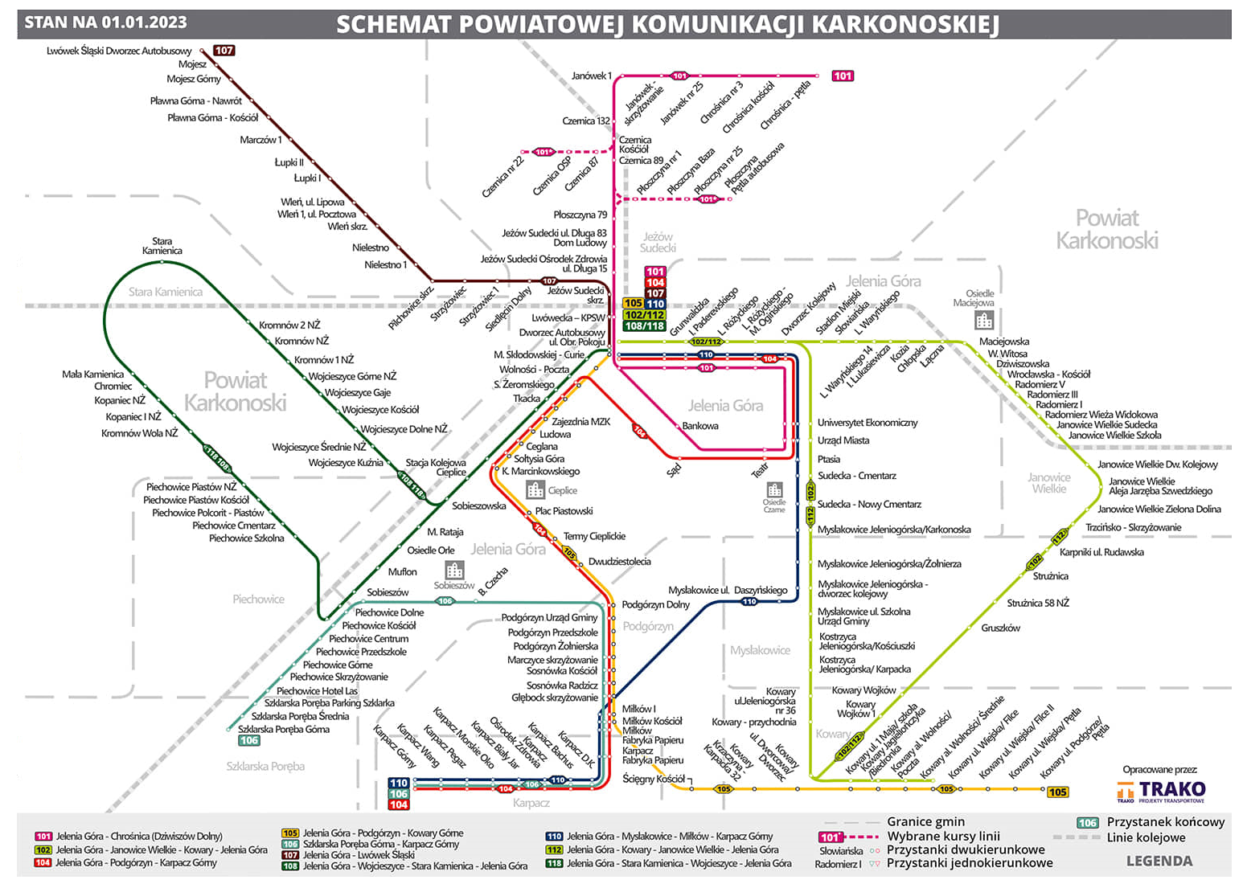Rysunek 21. Schemat Powiatowej Komunikacji Karkonoskiej. Stan na styczeń 2023 r. Źródło: materiały organizatora transportu Starostwo Powiatowe w Jeleniej Górze.

Środki z FRPA zostały również zaangażowane w powiecie lubańskim na uruchomienie Izerskiej Komunikacji Autobusowej – Izerka. Organizatorem transportu w ramach Izerki jest Starostwo Powiatowe w Lubaniu, a głównym operatorem Przedsiębiorstwo Komunikacji Samochodowej VOYAGER Sp. z o.o. z Lubania uzupełniane na wybranych trasach przez przewoźnika: F.H.U. "Bielawa" Krzysztof Bielecki. Powiatowa komunikacja autobusowa rozpoczęła działanie pod koniec listopada 2021 r. około 20 lat po likwidacji tras autobusowych na tym terenie w następstwie upadku PKS w Lubaniu. Izerka na obszarze gmin z powiatu lwóweckiego wchodzących w skład AJ: Leśna, Olszyna, Świeradów-Zdrój oraz gmin Gryfów Śląski i Mirsk – łączy ok. 37 miejscowości na 9 trasach. Ogółem Izerka obejmuje 13 tras, każda z nich zapewnia połączenie z Lubaniem, jednakże liczba kursów zaplanowanych na poszczególnych trasach jest relatywnie niska: od 3 do 6 na dobę, a na niektórych odcinkach zaledwie po jednym. Tylko linia łącząca Lubań ze Świeradowem-Zdój przez Gryfów Śląski oferuje więcej niż 6 połączeń na dobę. Ponadto w odróżnieniu od komunikacji w powiecie karkonoskim, połączenia w ramach Izerki realizowane są tylko w dni robocze – od poniedziałku do piątku, a tylko na dwóch liniach w rozkładzie jazdy przewidziane zostało więcej kursów w godzinach popołudniowych – po 3 kursy, z których najpóźniejszy przypada około godziny 18-tej, co jest wyjątkiem w całym systemie komunikacji organizowanej przez powiat lubański, zarówno pod względem liczebności kursów jak i pory ostatniego przejazdu. Zasadniczo komunikacja Izerka podporządkowana jest funkcji dowozów młodzieży do szkół oraz zapewnieniu lokalnych dojazdów. Trudno się jednak oprzeć wrażeniu, że są to działania na zasadzie absolutnego minimum, które prawdopodobnie nie wpłyną docelowo na trwałą zmianę sposobu przemieszczania się mieszkańców. Kierowcy i posiadacze aut nie zrezygnują z użytkowania prywatnego samochodu, kiedy brakuje połączeń autobusowych w weekendy i popołudniami. Łącznie na lata 2022-2023 zaplanowane zostało wykonanie przewozów na łącznym dystansie 620 623 wozokilometrów, na które Starostwo Powiatowe w Lubaniu pozyskało dotację z FRPA w w kwocie około 1 861 869 PLN.
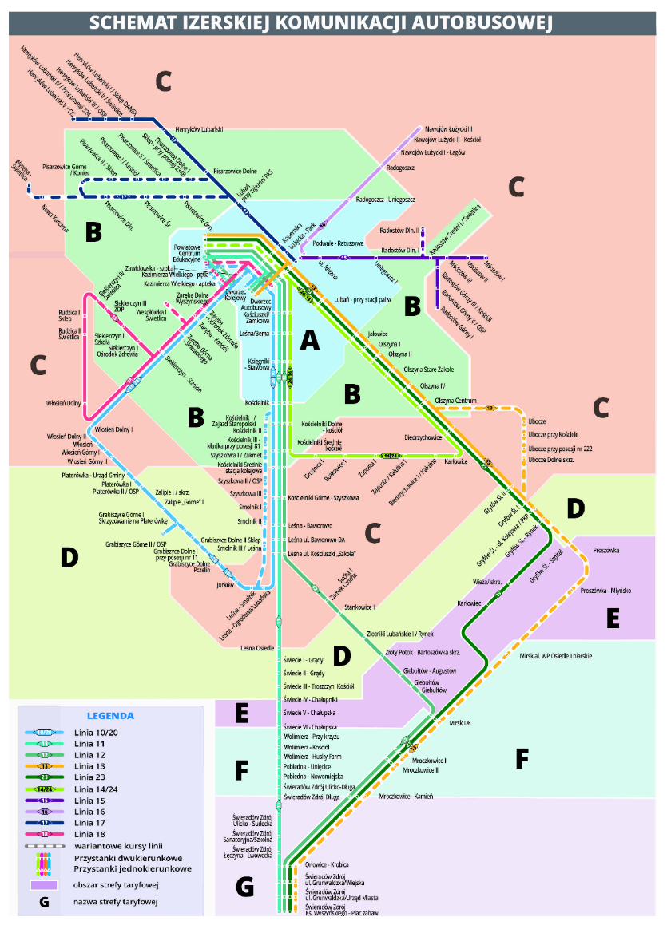
Rysunek 22. Schemat Izerskiej Komunikacji Autobusowej. Stan na styczeń 2023 r. Źródło: materiały organizatora transportu Starostwo Powiatowe w Lubaniu.

Z początkiem marca 2022 uruchomione zostały połączenia pomiędzy powiatem lwóweckim a powiatem lubańskim i karkonoskim w ramach Międzypowiatowej Komunikacji Autobusowej powstałej w wyniku porozumienia tych trzech powiatów. W ramach porozumienia funkcjonuje bezpośrednia linia autobusowa łącząca Lubań z Jelenią Górą przez Gryfów Śląski zapewniająca podróżnym 6 kursów na dobę w dni robocze. W tym samym czasie ze wsparcia z FRPA również zaczął korzystać powiat lwówecki jako organizator transportu autobusowego w ramach Powiatowej Komunikacji Lwóweckiej, która aktualnie obejmuje 2 linie obsługiwane przez Przedsiębiorstwo Komunikacji Samochodowej w Bolesławcu Sp. z o. o. (trasy Wleń - Lwówek Śląski oraz Gryfów Śląski - Lwówek Śląski) oraz linie nr 200, Lwówek Śląski - Gryfów Śląski – Mirsk i nr 207, Świeradów-Zdrój – Gryfów Śląski - Lubomierz – Jelenia Góra, dla których operatorem jest Przedsiębiorstwo Komunikacji Samochodowej "Tour" Sp. z o.o. z Jeleniej Góry a także linię nr 2017, Lubań - Gryfów Śląski – Siedlęcin – Jelenia Góra obsługiwaną przez Przedsiębiorstwo Komunikacji Samochodowej VOYAGER Sp. z o.o. z Lubania. Wszystkie połączenia odbywają się wyłącznie w dni robocze z częstotliwością od 4 do 6 kursów na dobę. Łącznie w ramach FRPA w latach 2022-2023 zaplanowano na realizację tych połączeń wsparcie na poziomie ponad 1,86 mln PLN przy pracy eksploatacyjnej liczącej ponad 620 tys. wozokilometrów. Wymienione trasy stanowią w większości zastąpienie wcześniej funkcjonujących linii. Wcześniej, w latach 2020-2021, na mniejszą skalę powiat lwówecki korzystał ze wsparcia FRPA przy organizacji połączeń - na przestrzeni dwóch lat - na trasie: Gryfów Śląski – Ubocze – Rząsiny – Wolbromów - Lwówek Śląski oraz w jednym roku na trasach: Lubomierz - Pławna Górna - Pławna Dolna – Mojesz - Lwówek Śląski - Rakowice Wielkie - Lwówek Śląski i Wleń – Bystrzyca – Bełczyna – Radomiłowice – Górczyca – Przeździedza – Marczów – Przeździedza – Górczyca – Sobota -Lwówek Śląski. Sumaryczna wartość planowanych dopłat z Funduszu dla tych przewozów wyniosła 72,8 tys. PLN przy łącznej długości kursów na poziomie niespełna 34,4 tys. wozokilometrów.
Główni przewoźnicy autobusowego transportu zbiorowego operujący na terenie AJ to spółki przewozowe powstałe w miejscu upadłych przedsiębiorstw komunikacji samochodowej (PKS) lub powstałe zupełnie od nowa mniejsze firmy, w tym firmy rodzinne. Wykaz najważniejszych przewoźników na regularnych trasach znajduje się w tabeli nr 37. Brakuje danych o stanie taboru autobusowego u przewoźników działających na podstawie zezwolenia, ze względu na brak rejestru lub innej bazy agregującej te informacje. Dane o taborze prezentowane przez przewoźników na stronach internetowych są niekompletne i nieaktualne.
Tabela 37. Główni przewoźnicy pozamiejskiej komunikacji autobusowej na obszarze AJ [2023].
Główni przewoźnicy pozamiejskiej komunikacji autobusowej na obszarze AJ
Przewoźnik | Typ przewozów | Główny rejon operowania na obszarze AJ | Uwagi
Przedsiębiorstwo Komunikacji Samochodowej "Tour" Sp. z o.o. | autokar | Janowice Wielkie/ Jelenia Góra/ Jeżów Sudecki/ Kowary/ Karpacz/ Lwówek Śląski/ Mysłakowice/ Piechowice/ Podgórzyn/ Stara Kamienica/ Szklarska Poręba/ Wleń/ Gryfów Śląski/ Mirsk/ Świeradów-Zdrój/ Bolków | Obsługuje Karkonoską Komunikację Powiatową
Amor Jan Szymczak Transport Eljan-Trans | autokar, bus | Karpacz/ Kowary/ Mysłakowice/ Jelenia Góra
Przedsiębiorstwo Transportowe L&D | bus | Karpacz/ Kowary/ Jelenia Góra | Kursuje głównie w weekendy
FLIXBUS POLSKA  Sp. z o. o. | autokar | Jelenia Góra/ Szklarska Poręba/ Karpacz
Przedsiębiorstwo Komunikacji Samochodowej VOYAGER Sp. z o.o. | autokar | Gryfów Śląski/ Leśna/ Lubomierz/ Lwówek Śląski/ Mirsk/ Olszyna/ Świeradów-Zdrój/ | Obsługuje Izerską Komunikację Powiatową
Przedsiębiorstwo Komunikacji Samochodowej w Bolesławcu Sp. z o. o. | autokar | Jelenia Góra/ Lwówek Śląski/ Wleń/ Zagrodno | Kursuje w dni nauki szkolnej
BEAUTY BODY Justyna Wachobow  [Wacha-Bus] | autokar, bus | Bolków/ Marciszów | Kursuje w dni nauki szkolnej
Polbus-PKS Sp. o.o. | autokar | Bolków/ Jelenia Góra/ Mysłakowice/ Kowary/ Karpacz | Kursy weekendowe
Przedsiębiorstwo Komunikacji Samochodowej sp. z o.o. w Kamiennej Górze | autokar | Bolków/ Marciszów/ Jelenia Góra | Kursuje w dni nauki szkolnej
SZELUX TRAVEL Usługi Transportowe Grzegorz Szeluk | autokar, bus | Wojcieszów/ Jelenia Góra | Kursuje w dni nauki szkolnej
Sebastian Trzaska Przewozy Osobowe "Speedbus" | autokar, bus | Gryfów Śląski/ Lwówek Śląski/ Mirsk/ Pielgrzymka/ Świeradów-Zdrój/ Złotoryja
PW Beskid Przewozy Spółka z ograniczoną odpowiedzialnością Spółka Komandytowa | autokar | Złotoryja | Kursuje w dni nauki szkolnej
Intertrans PKS  Sp. z o.o. | autokar | Złotoryja/ Świerzawa/ Karpacz/ Szklarska Poręba/ Świeradów-Zdrój | Kursuje sezonowo
Maja-Trans | bus | Złotoryja/ Pielgrzymka
Transport lądowy Pasażerski Sławomir Marciniak  [Sław-Trans ] | bus | Świeradów-Zdrój/ Stara Kamienica/ Jelenia Góra/ Mirsk/ Szklarska-Poręba/ Piechowice
Przedsiębiorstwo Handlowo-Usługowe Jacek Kozieł | bus | Złotoryja
"FAM - WDOWCZYK" Irena Wdowczyk | autokar, bus | Świerzawa/ Wojcieszów/ Złotoryja/ Jelenia Góra | Kursuje w dni nauki szkolnej
F.H.U. "Bielawa" Krzysztof Bielecki | autokar, bus | Świeradów-Zdrój/ Leśna/ Mirsk/ Olszyna/ Gryfów Śląski | Kursuje w dni robocze
Opracowanie własne (źródło danych: UMWD oraz informacje przewoźników).

Segmentem międzygminnych regularnych przewozów pasażerskich działającym zupełnie odrębnie są tzw. przewozy regularne specjalne, czyli komunikacja autobusowa dedykowana dojazdom pracowników do konkretnych zakładów pracy. Organizatorem takich przewozów pasażerskich jest z reguły pracodawca, duże zakłady przemysłowe zatrudniające wielu pracowników i ze względu na dużą skalę działalności potrzebujące sięgać po pracowników z oddalonych terenów, a dostępność kursów tej komunikacji jest ograniczona tylko dla osób zatrudnionych w konkretnym zakładzie pracy. Na terenie Dolnego Śląska najbardziej rozbudowana sieć takich przewozów znajduje się w Zagłębiu Miedziowym, jednakże intensywny rozwój przemysłu w regionie, który nastąpił w ciągu ostatnich dwóch dekad – w połączeniu z procesami demograficznymi i spadkiem stopy bezrobocia, niejako wymusił na pracodawcach silniejsze konkurowanie o potencjalnych pracowników, w tym zapewnienie im transportu z miejsca zamieszkania bezpośrednio do fabryki czy centrum logistycznego. Lista tras i przewoźników operujących na obszarze AJ w ramach przewozów specjalnych znajduje się w tabeli poniżej.
Tabela 38. Przewozy regularne specjalne z miejscowości zlokalizowanych na obszarze AJ [2023].
Przewozy regularne specjalne z miejscowości zlokalizowanych na obszarze AJ
Trasa przejazdu | Nazwa przewoźnika
Lwówek Śląski - Iwiny - Okmiany Amazon | "BUS MARCO POLO Wratislavia 1992" Sp. z o.o.
Nowa Wieś Grodziska - Złotoryja - Okmiany Amazon | "BUS MARCO POLO Wratislavia 1992" Sp. z o.o.
Wojcieszów - Złotoryja – Lubin (ZG Lubin szyb LW, ZG Lubin szyb LG, ZG Lubin szyb LZ) | Ryszard Nowacki Przewozy Autobusowe "ALINEX "
Świerzawa - Legnica - Rynarcice ZG Lubin szyb L-VI | Robert Trzciński "AGATOR"
Jerzmanice-Zdrój - Chojnów - Lubin ZG Lubin Szyb LZ | Nocuń Bus Barbara Nocuń
Wilków - Złotoryja - Legnickie Pole LSSE II | Nocuń Bus Barbara Nocuń
Zagrodno - Chojnów - Guzice ZG Rudna Szyb RIX | Andrzej Adaszek Transport Samochodowy
Wilków - Złotoryja - Lubin KGHM Polska Miedź SA | Andrzej Adaszek Transport Samochodowy
Złotoryja - Wilczyce - Legnica LSSE | Andrzej Adaszek Transport Samochodowy
Zagrodno - Chojnów – Jakubów - Polkowice ZG Polkowice Sieroszowice (szyb PG, szyb PZ) | Artur Więckowski Agencja Windykacyjna "AW"
Złotoryja - Chojnów - Osła XPO Logistic | Przewóz Osób Szwed Bronisław
Lwówek Śląski - Złotoryja - Bielany Wrocławskie Amzon | VINI-BUS Usługi Transportowe Witold Niemkiewicz
Wilków - Złotoryja - Kąty Wrocławskie Boart Longyear | Pan Robert Nocuń TRANSROB II Robert Nocuń
Złotoryja - Męcinka - Jawor Korpo | Pan Robert Nocuń TRANSROB II Robert Nocuń
Jawor - Bolków - Wałbrzych FAURECIA | Paweł Gorczyca SMILEBUS Transport Osób
Wilków - Złotoryja - Legnickie Pole LSSE | Paweł Gorczyca SMILEBUS Transport Osób
Rząśnik – Lwówek Śląski - Jelenia Góra DSW DRAEXLMAIER | Przedsiębiorstwo Komunikacji Samochodowej w Leśnej Sp. z o.o.
Świeradów-Zdrój - Rębiszów - Jelenia Góra DWS DRAEXLMAIER | Przedsiębiorstwo Komunikacji Samochodowej w Leśnej Sp. z o.o.
Świerzawa - Podgórki - Jelenia Góra DWS DRAEXLMAIER | Przedsiębiorstwo Komunikacji Samochodowej w Leśnej Sp. z o.o.
Kamienna Góra - Bolków - Jelenia Góra DSW DRAEXLMAIER | Przedsiębiorstwo Komunikacji Samochodowej w Leśnej Sp. z o.o.
Lubań - Lubomierz - Jelenia Góra/DSW DRAEXLMAIER | Przedsiębiorstwo Komunikacji Samochodowej w Leśnej Sp. z o.o.
Borówno - Marciszów - Jelenia Góra/DSW DRAEXLMAIER | Przedsiębiorstwo Komunikacji Samochodowej w Leśnej Sp. z o.o.
Miszkowice - Kowary - Jelenia Góra/DSW DRAEXLMAIER | Przedsiębiorstwo Komunikacji Samochodowej w Leśnej Sp. z o.o.
Bolków - Jawor - Bielany Wrocławskie Amazon | Przedsiębiorstwo Wielobranżowe Maxpol Sp. z o.o.
Wleń - Siedlęcin - Radomierz Dr. Schneider | REGIOBUS Sp. z o.o.
Lubawka - Dębrznik - Radomierz Dr. Schneider | REGIOBUS Sp. z o.o.
Pustelnik - Bolków - Radomierz Dr. Schneider | REGIOBUS Sp. z o.o.
Opracowanie własne (źródło danych: UMWD, czerwiec 2023).
Na terenie gmin tworzących AJ obecnie funkcjonują cztery systemy komunikacji miejskiej. Najbardziej rozbudowany i działający najdłużej to system komunikacji miejskiej w Jeleniej Górze, którego zasięg rozszerzony jest o sąsiednie gminy. Miasto Jelenia Góra w dniu 27 września 2019 r. r. zawarło bilateralne Porozumienia Międzygminne z następującymi gminami: z Gminą Janowice Wielkie, z Gminą Jeżów Sudecki, z Gminą Mysłakowice, z Gminą Podgórzyn, z Gminą Miejską Piechowice. Na mocy tych porozumień Miasto Jelenia Góra jest organizatorem publicznego transportu zbiorowego na terenie gmin Janowice Wielkie, Jeżów Sudecki, Mysłakowice, Piechowice i Podgórzyn. Operatorem jeleniogórskiej autobusowej jest Miejski Zakład Komunikacyjny sp. z o.o. w Jeleniej Górze (dalej: MZK), który jest jednocześnie największym tego typu podmiotem na obszarze AJ. Spółka wykonuje swoje zadania w oparciu o Umowę Wykonawczą, zawartą na czas oznaczony od dnia 01.10.2019 r. z przewidywanym okresem obowiązywania umowy 120 miesięcy.
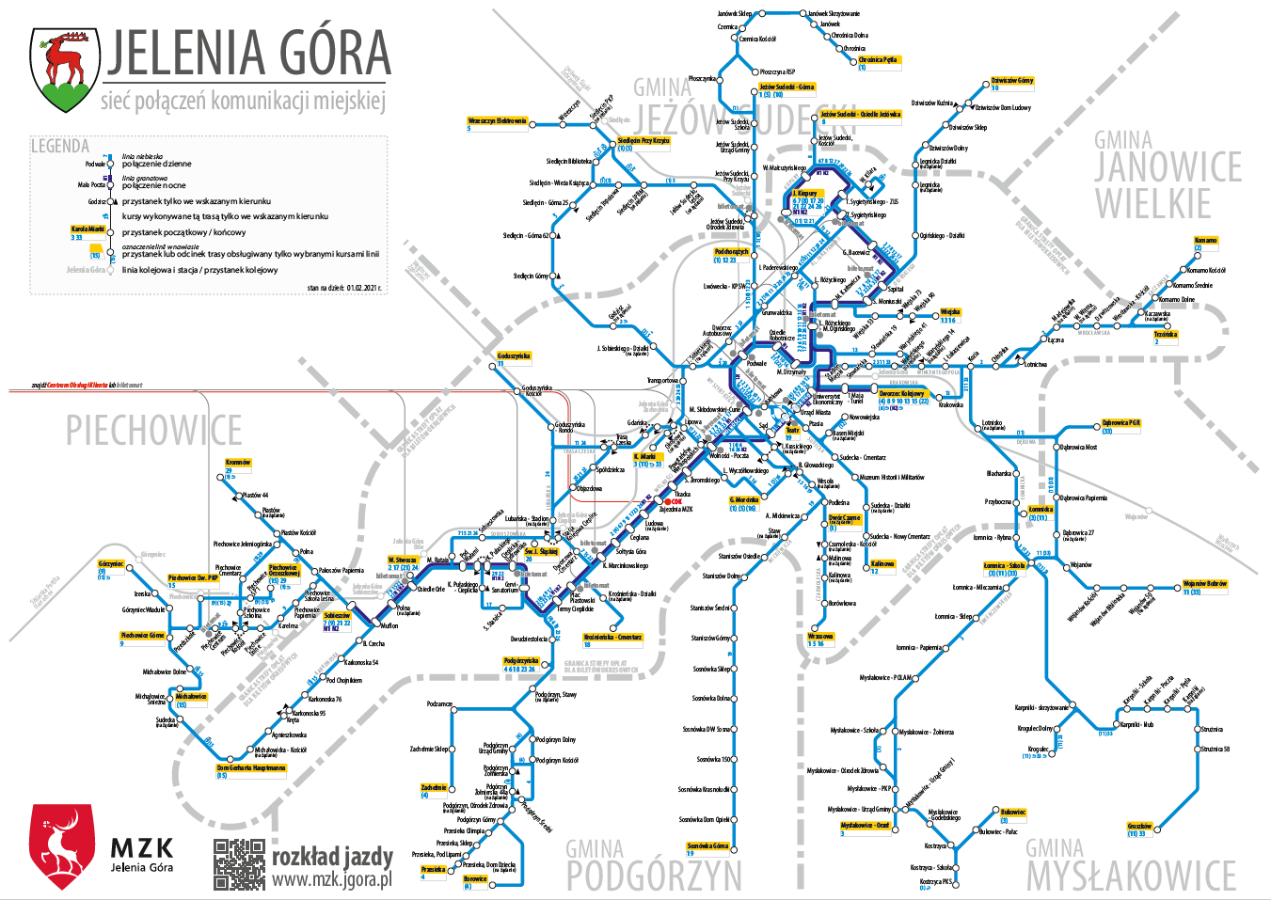
Rysunek 23. Schemat sieci połączeń komunikacji miejskiej w Jeleniej Górze [2023 r.]. Źródło: materiały operatora transportu autobusowego MZK Sp. z o.o. w Jeleniej Górze.

Według danych zawartych w dokumencie pn. „Plan zrównoważonego rozwoju publicznego transportu zbiorowego dla Miasta Jeleniej Góry oraz Gmin, z którymi Miasto Jelenia Góra zawarło Porozumienia Międzygminne w zakresie organizacji publicznego transportu zbiorowego” (dalej: Plan transportowy dla Jeleniej Góry), który został przyjęty Uchwałą NR 379.XL.2021 Rady Miejskiej Jeleniej Góry z dnia 29 września 2021 r.:
„MZK sp. z o.o. w Jeleniej Górze dysponuje 80 autobusami, z czego do obsługi linii komunikacji miejskiej eksploatowanych jest:
w dni robocze 71 autobusów – 88,8% taboru, w tym:
w soboty 37 autobusów – 46,3% taboru, w tym:
w niedziele i święta 33 autobusy – 41,3 % taboru, w tym:
Struktura taboru według klas autobusów wygląda następująco:
- klasa mini – 1 szt. (1,3%);
- klasa midi – 6 szt. (7,5%);
- klasa maxi – 61 szt. (76,3%);
- klasa mega – 12 szt. (15,0%), w tym 6 autobusów przegubowych.
Wszystkie pojazdy posiadają niską podłogę, w tym 88% taboru (tj. 70 sztuk autobusów) stanowią autobusy niskopodłogowe na całej długości pojazdu (LF), przy każdym wejściu. Ponad połowa floty - 46 autobusów, posiada zamontowaną klimatyzację całopojazdową, dostępną również dla pasażerów, co stanowi 57,5% taboru. Najstarsze autobusy (6 sztuk) zostały wyprodukowane w 1997 roku i liczą obecnie 23 lata, najmłodsze autobusy pochodzą z 2018 roku. Średni wiek taboru wynosi 9,4 lat.
Łącznie 28% taboru (22 szt.) nie spełnia wymogu czystości spalin według normy co najmniej Euro 4. Autobusy spełniające normę Euro 4 stanowią 7,5% (6 szt.), normę Euro 5 EEV spełnia 11,3% autobusów (9 szt.), a normę Euro 6 – 53,8% taboru (43 szt.).” Tylko jeden autobus z aktualnej floty MZK to pojazd hybrydowy. W zakresie wyposażenia dodatkowego autobusów, zwrócić należy uwagę na wyposażenie pojazdów w biletomaty pokładowe. Nowsza część taboru posiada również system monitoringu wizyjnego wewnątrz i na zewnątrz pojazdu, a także gniazdka ładowania USB. Od pierwszego kwartału 2015 roku MZK korzysta z Systemu Elektronicznego Biletu Autobusowego SeBA umożliwiającego pasażerom zakup biletów okresowych i jednorazowych.
Tabela 39. Liczba wozokilometrów liniowych według stanu na dzień 08.03.2021 w komunikacji miejskiej w Jeleniej Górze z podziałem na typy dni.
Typ dnia rozkładowego | Liczba wozokilometrów dziennie [wzkm]
Dzień roboczy szkolny | 11 014,23
Sobota | 6 816,61
Niedziela | 5 806,42
Źródło: „Plan zrównoważonego rozwoju publicznego transportu zbiorowego dla Miasta Jeleniej Góry oraz Gmin, z którymi Miasto Jelenia Góra zawarło Porozumienia Międzygminne w zakresie organizacji publicznego transportu zbiorowego”, 2021 r.
Zgodnie z zapisami Planu transportowego dla Jeleniej Góry: „Badania marketingowe wielkości popytu na usługi jeleniogórskiej komunikacji miejskiej wraz z koncepcją zmian oferty przewozowej, przeprowadzone w kwietniu 2018 r. udokumentowały, iż komunikacja miejska MZK przewozi średnio 2,7 pasażerów na 1 wozokilometr w dzień roboczy. Stale rosnąca liczba samochodów osobowych nie wpłynęła na zmniejszoną liczbę podróżnych w komunikacji miejskiej w ostatnich latach. W 2018 r. popyt w dzień roboczy kształtował się na poziomie 36 150 pasażerów, czyli o 1 149 osób więcej (3,3%) niż w 2014 r. przy jednoczesnym wzroście podaży mierzonej realizowanymi wozokilometrami (10,9%).”
Przedstawione dane wymagają aktualizacji. Zasadnicze zmiany w systemie taryfowym MZK, w tym zwolnienie z opłat za przejazdy autobusami MZK dzieci i młodzieży szkolnej, oraz uczniów szkół policealnych i studentów zamieszkałych na obszarze objętym porozumieniem międzygminnym, dzieci niepełnosprawnych oraz osób, które ukończyły 70 rok życia, mogły w sposób znaczący wpłynąć na zmianę liczby pasażerów korzystających z jeleniogórskiej komunikacji miejskiej. Grupa objęta bezpłatnym przejazdami stanowi bowiem dominującą grupę wśród ogółu pasażerów korzystających z komunikacji autobusowej w miastach średniej wielkości, do których zaliczyć należy Jelenią Górę. Dane dotyczące sprzedaży biletów przez MZK za okres 2016-2021 wskazują na spadek liczby sprzedanych biletów o ponad 82%. Reprezentatywność tych wyników jest jednak poważnie zaburzona ze względu na wspomniane wyżej zmiany taryfowe obowiązujące od marca 2019 r. oraz z powodu wpływu pandemii COVID-19 i związanych z nią obostrzeń na nawyki komunikacyjne mieszkańców. Osoby nieuprawnione do bezpłatnych przejazdów ponoszą opłatę za bilet normalny w wysokości 4 PLN, a przy wykorzystaniu elektronicznej portmonetki z karty SeBA z rejestracją wejścia i wyjścia z autobusu – 3,90 PLN.
W lipcu 2023 r. sieć komunikacji autobusowej w Jeleniej Górze obejmowała 28 linii autobusowych w tym dwie nocne, które docierały do 27 miejscowości z okolic miasta. Połączenia na głównych liniach zapewniany były w częstotliwości od ok. 30 do ok. 40 kursów między godzinami 5 a 23 w dni robocze i z częstotliwością od ok. 20 do ok. 30 kursów w weekendy i święta w podobnym przedziale czasowym. Linie nocne realizują od 3 do 4 kursów każdej nocy. Systematycznie modernizowana pod względem taboru i poddana licznym usprawnieniom, takim jak wprowadzenie elektronicznego biletu, sieci biletomatów stacjonarnych na ulicach miasta, czy systemu dynamicznej informacji pasażerskiej – komunikacja miejska w Jeleniej Górze działa sprawnie i stabilnie. Wyzwania, jakie stoją przed organizatorem i operatorem autobusowego transportu publicznego w Jeleniej Górze to dalsza ekologizacja taboru a także poprawa jakości oferty i warunków funkcjonowania komunikacji, poprzez inwestycje w tworzenie nowych węzłów przesiadkowych, obejmowanie kolejnymi liniami nowo wybudowanych osiedli oraz wprowadzenie ułatwień dla autobusów miejskich na coraz bardziej zatłoczonych odcinkach dróg w rejonie newralgicznych skrzyżowań. W Planie transportowym dla Jeleniej Góry wskazane zostały korytarze autobusowe na terenie miasta, w tym 5 korytarzy wysokiej jakości, które są wykorzystywane przez najważniejsze linie w mieście. Korytarze wymagają zastosowania priorytetu dla komunikacji miejskiej na skrzyżowaniach, gdzie występuje odpowiednio duże natężenie ruchu autobusów oraz tam gdzie są one hamowane w związku z wyższym od przeciętnego natężeniem ruchu, przekraczającym możliwości przepustowe dróg i ulic, przez które przebiegają najważniejsze linie autobusowe. Przyspieszenie linii komunikacji miejskiej zostało określone w Planie transportowym dla Jeleniej Góry, jako istotny kierunek działań w celu podniesienia funkcjonalności i atrakcyjności komunikacji oraz zahamowania procesu marginalizacji korzystania z transportu zbiorowego. W dokumencie wymieniono potencjalne rozwiązania do zastosowania w tym celu m.in. wyświetlanie zielonego sygnału bezpośrednio przed zbliżającym się autobusem na skrzyżowaniach z sygnalizacją świetlną, wyznaczenie odcinków pasów ruchu pozwalających autobusom na omijanie zablokowanych przez inne pojazdy odcinków dróg, stosowanie śluz świetlnych czy przebudowę przystanków autobusowych dla eliminacji utrudnień związanych z włączaniem się autobusów do ruchu. Zaproponowane rozwiązania są celowe do zastosowania w obrębie całej sieci tras autobusowych, w tym przy węzłach przesiadkowych i pętlach autobusowych - tam, gdzie wymagają tego warunki transportowe. W dokumencie została zdiagnozowana również potrzeba zapewnienia w mieście systemu sterowania ruchem – ITS wraz z centrum sterowania ruchem, z którego prowadzony byłby nadzór nad komunikacją miejską pozwalający na podejmowanie interwencji na rzecz usprawnienia ruchu autobusów w czasie rzeczywistym.
Usytuowanie Jeleniej Góry w kotlinie górskiej sprzyja koncentracji zanieczyszczeń powietrza z emisji kominowej i transportowej, co odbija się negatywnie na warunkach życia w Kotlinie Jeleniogórskiej. Dla ograniczenia poziomu szkodliwych emisji samorząd Miasta Jelenia Góra podjął się realizacji licznych działań obejmujących inwestycje na rzecz poprawy efektywności energetycznej budynków, wymiany źródeł ciepła oraz niskoemisyjności sektora transportu. Rozwój gospodarki niskoemisyjnej w sferze mobilności miejskiej dotyczył budowy dróg rowerowych, obiektów typu węzły przesiadkowe czy park&ride oraz przebudowy infrastruktury drogowej celem uspokojenia i ograniczenia nadmiernego ruchu samochodowego. Działania związane z ekologizacją komunikacji miejskiej obejmują zakup i wdrożenie autobusów elektrycznych oraz budowę infrastruktury ich ładowania. Miasto Jelenia Góra zakupiło 23 elektrobusy marki Yutong, 20 typu maxi i 3 typu midi od chińskiego producenta mającego najwyższy procentowy udział w rynku autobusów elektrycznych na świecie. Wszystkie elektrobusy mają być obecne naj jeleniogórskich ulicach od pierwszego kwartału 2024 r. Autobusy elektryczne będą obsługiwać kursy na liniach o numerach: 6, 7, 8, 10, 12, 23, i 26. Miasto Jelenia Góra obecnie przygotowuje stacje ładowania w centrum - w rejonie dworca kolejowego przy ulicy 1 Maja - oraz na przeciwległych krańcach miasta, przy ul. Kiepury i przy ul. Podgórzyńskiej. Ponadto przewoźnik utworzy miejsca ładowania baterii autobusów w bazie technicznej przy zajezdni MZK.
Komunikacja miejska w Karpaczu została zorganizowana przez lokalnego przedsiębiorcę, firmę VIP TRAVEL Kalupa Tadeusz, doświadczonego przewoźnika operującego wcześniej na trasach regionalnych i międzynarodowych, posiadającego pojazdy typu MINI oraz autobusy MAXI. W 2020 r. z inicjatywy gestorów turystyki oraz Urzędu Miejskiego w Karpaczy uruchomiony został pilotażowy projekt „SKI- BUS KARPACZ”. W ramach pilotażu w okresie ferii zimowych funkcjonowała obsługiwana przez firmę VIP TRAVEL komunikacja autobusowa pomiędzy kilkoma hotelami zlokalizowanymi w rejonie Osiedla Skalnego, najbardziej odległej części miasta względem popularnych stoków narciarskich, a stacjami narciarskimi Karpacz Ski Arena, Winterpol, „Pod Wangiem”. Następnie po testach kursów oferowanych w formie komunikacji miejskiej realizowanych w 2021 r. firma uruchomiła regularną komunikację od 2022 r., oferując 11 kursów w dni robocze i 10 kursów w weekendy i święta na jednej linii autobusowej biegnącej przez obszar całego miasta. Samorząd Miasta Karpacza nie organizacje i nie partycypuje w kosztach organizacji komunikacji miejskiej. Jednocześnie Miasto Karpacz udzieliło wsparcia dla jej rozwoju poprzez utworzenie dwóch nowych przystanków oraz politykę informacyjną zachęcającą pasażerów do poruszania się po mieście autobusami prywatnej komunikacji miejskiej, zamiast samochodami. Pojazdy firmy Tadeusza Kalupy zapewniają komunikację z częściami miasta, które wcześniej nie miały dostępu do komunikacji publicznej, takimi jak osiedle Skalne czy Wilcza Poręba. Autobusy mają przystanki również przy dużych hotelach. Oferta przewozowa skierowana jest zarówno do turystów, jak i do mieszkańców, którzy zyskali relatywnie niedrogi środek transportu w terenie trudnym do poruszania się pieszo na dłuższych dystansach. Karpacz, jak przystało na górski kurort, charakteryzuje się położeniem na wielu wzniesieniach, które wymagają wysiłku przy przy przemieszczaniu się pomiędzy jego poszczególnymi częściami. Cena biletu normalnego w komunikacji miejskiej Karpacza wynosi 4 PLN.
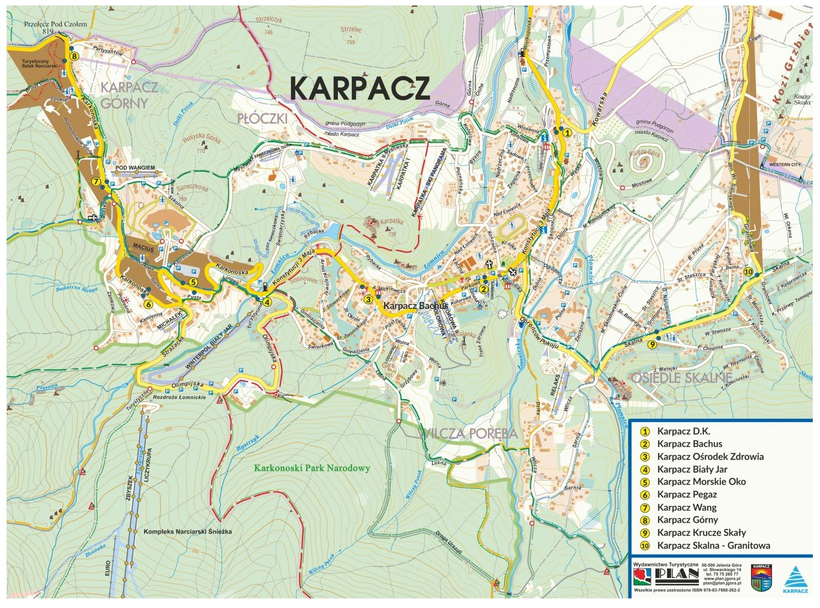
Rysunek 24. Mapa przystanków autobusowych w Karpaczu [2023 r.]. Źródło: Urząd Miasta w Karpaczu.
Kolejnym górskim kurortem z obszaru AJ, w którym funkcjonuje komunikacja miejska, jest miasto Szklarska Poręba. Zadania organizacji komunikacji autobusowej podjął się tam samorząd lokalny, który w 2022 r. uruchomił przewozy pasażerskie na jednej linii łączącej górną i dolną część miasta. Linia autobusowa licząca 9 przystanków zapewnia możliwość dojazdu na główny dworzec kolejowy w Szklarskiej Porębie Górnej - dokąd docierają pociągi regionalne i dalekobieżne z terenu Polski oraz pociąg lokalny z Republiki Czeskiej zapewniający dojazd do Polany Jakuszyckiej i Harrachova - oraz na miejski dworzec autobusowy, skąd wyruszają autobusy Powiatowej Komunikacji Karkonoskiej oraz autokary linii dalekobieżnych. Oferta komunikacji miejskiej w Szklarskiej Porębie jest mniej rozbudowana od komunikacji w Karpaczu. Obejmuje 4 kursy na dobę wyłącznie w dni robocze. Operatorem kursów jest Przedsiębiorstwo Komunikacji Samochodowej "Tour" Sp. z o.o. z Jeleniej Góry. Bilet normalny za jeden przejazd kosztuje 4 PLN.
Bezpłatną komunikację miejską oferuje samorząd Miasta Świeradów-Zdrój, który był regionalnym pionierem w dziedzinie tworzenia miejskich połączeń autobusowych na terenie dolnośląskich kurortów górskich. Organizatorem przewozów autobusami miejskimi jest Miasto, natomiast za realizację kursów i utrzymanie floty odpowiedzialny jest Miejski Zakład Komunikacji. Początki komunikacji miejskiej w Świeradowie-Zdroju sięgają czerwca 2016, kiedy na trasę wyruszył pierwszy zakupiony przez Miasto autobus Karsan Jest tureckiego producenta Karsan Otomotiv Sanayii ve Ticaret A.Ş. Niewątpliwy sukces frekwencyjny świeradowskiej komunikacji, która pojazdem o pojemności 24 miejsc w ciągu pierwszych dwóch miesięcy działalności przewiozła ponad 13 tysięcy pasażerów, potwierdził trafność decyzji władz miejskich o oferowaniu bezpłatnych przejazdów. Rok później zakupione zostały kolejne 3 autobusy oraz rozszerzona oferta przewozowa o kursy do Mirska, Wolimierza w Gminie Leśna, Szklarskiej-Poręby oraz na trasie międzynarodowej do pobliskiej miejscowości Nove Mesto pod Smrekiem w Republice Czeskiej. Obecnie komunikacja miejska obsługuje jedną trasę przebiegającą wokół miasta oraz przez wsie Pobiedna i Orłowice a w weekendy wydłużoną dodatkowo o przejazd do Novego Mesta pod Smrekiem. Od poniedziałku do piątku realizowanych jest siedem kursów na dobę, w pozostałe dni po cztery kursy na dobę. W 2021 r., kiedy obowiązywały ograniczenia w przewozie osób z powodu pandemii COVID-19, autobusy świeradowskiej komunikacji miejskiej wykonały kursy o łącznej długości 104 tys. wozokilometrów, przewożąc ok. 49 tys. pasażerów. Tabor MZK w Świeradowie-Zdroju obecnie tworzą dwa autobusy klasy mini – Karsan Jest – oraz dwa klasy midi – Karsan Atak. Wszystkie autobusy są niskopodłogowe i dostosowane do przewozu osób na wózkach inwalidzkich. Średni wiek autobusu to 6,5 roku. W połowie 2024 roku flota świeradowskiej komunikacji miejskiej powiększy się o dwa nowe niskopodłogowe autobusy elektryczne klasy maxi. Planowany koszt zakupu elektrobusów wraz z mobilną stacją ładowania to ponad 6 mln PLN.
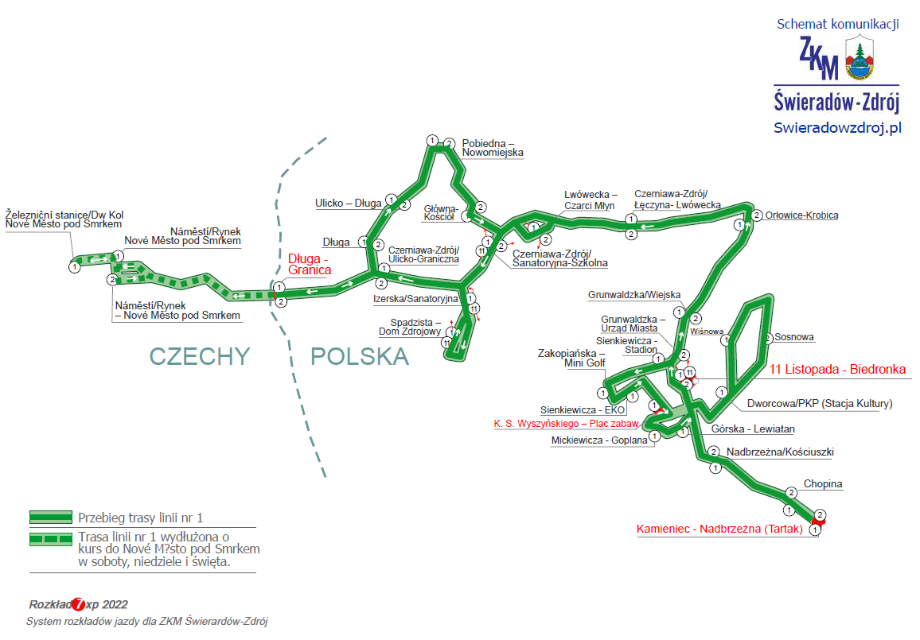
Rysunek 25. Schemat sieci połączeń komunikacji miejskiej w Świeradowie-Zdroju [2023 r.]. Źródło: materiały Miejskiego Zakładu Komunikacji w Świeradowie-Zdroju.

Rozwój komunikacji autobusowej w centrach masowej turystyki górskiej to niejako naturalny proces, ze względu na sumę warunków sprzyjających organizowaniu przewozów zbiorowych. Miasta z południowej części AJ, będące popularnymi destynacjami turystycznymi, położone są w górach, gdzie przemieszczanie się wymaga pokonywanie znacznych różnic wysokości. Topografia miast nakłada się na ich chaotyczne rozplanowanie zdeterminowane historycznie i geograficznie. W stosunku do wielkości swojej populacji miasta są dość rozległe - w początkach rozwoju tych miejscowości ludność mieszkała w rozproszonych osiedlach, a w czasach odkrywania potencjału turystycznego tych miejsc, duże hotele i obiekty noclegowe często budowane były jako samodzielne, oddalone od centrum kompleksy wypoczynkowe. Nasilony ruch turystyczny obecnie występujący całorocznie, zapewnia odpowiednią bazę klientów – potencjalnych pasażerów, zaś wysoka koncentracja dużej liczby samochodów osobowych w miejscowościach o ciasnych, krętych i stromych ulicach, generuje trudności związane z używaniem i parkowaniem auta. Występowanie razem tych warunków w połączeniu z właściwym dla turysty pragnieniem odwiedzenia licznych atrakcji turystycznych położonych w różnych częściach miasta, stanowią źródło popytu na usługi komunikacji miejskiej w centrach masowej turystyki górskiej. Potencjał rozwoju komunikacji miejskiej w miastach takich jak Karpacz czy Szklarska Poręba wydaje się wciąż duży. W okresie zimowym dodatkowe zapotrzebowanie związane z obsługą połączeń na trasie: baza noclegowa – stacje narciarskie powinny obsługiwać ski-busy. Jest to rozwiązanie sprawdzone po czeskiej stronie Karkonoszy, gdzie ski-busy kursują w ramach poszczególnych ośrodków narciarskich, oraz pomiędzy nimi, co pozwala narciarzom na skorzystanie z kilku nartostrad w ciągu dnia, bez straty czasu na pokonywanie trudności z parkowaniem. Na dalsze wykorzystanie potencjału transportu zbiorowego w miejscowościach górskich, poza rynkiem, wpływ będzie mieć również polityka miejska lokalnych władz samorządowych, w szczególności prowadzona w sferze mobilności i ograniczania indywidualnego transportu samochodowego w centrach miast. Głównym odbiorcą tej oferty przewozowej ma być młodzież szkolna dojeżdżająca do szkół w Bolkowie i Jeleniej Górze.
Do grona miast AJ, w których działa autobusowa komunikacja miejska wkrótce dołączy również Złotoryja. Aktualnie w tym mieście trwają przygotowania do przywrócenia komunikacji, która została zlikwidowana w 2020 r. w czasie pandemii COVID-19. Wówczas operatorem kursów był PKS Lubin S.A. Samorząd Złotoryi obecnie realizuje procedury zakupowe taboru, dwóch niskopodłogowych autobusów elektrycznych – jednego klasy midi do kursów po starówce i centrum miasta, drugiego zaś klasy maxi lub mega na 40 miejsc siedzących – przeznaczonego na dojazdy do szkół i zakładów pracy zlokalizowanych w miejscowej strefie ekonomicznej. Planowane koszty zakupu i montażu punktu ładowania oraz zakupu taboru łącznie wynoszą ok. 6 mln PLN. Uruchomienie dwóch linii komunikacji miejskiej w Złotoryi planowane jest na 2024 rok. Przejazdy mają być bezpłatne.
Ważność zapewnienia mieszkańcom możliwości korzystania z komunikacji autobusowej dostrzega wielu włodarzy gmin, natomiast ze względów ekonomicznych nie wszyscy decydują się na organizacyjne zaangażowanie w przewozy pasażerskie. Jedną z gmin, w której obecnie planuje się uruchomienie nowych połączeń autobusowych, w tym na kierunkach dotąd nieobsługiwanych, jest Gmina Bolków, gdzie począwszy od roku szkolnego 2023/2024 funkcjonować ma osiem połączeń (cztery poranne i cztery popołudniowe) dookoła gminy oraz w kierunku Jeleniej Góry.
Wprowadzanie do systemów taryfowych miejskich przewoźników autobusowych bezpłatnych połączeń dla wybranych grup (np. w Jeleniej Górze dla dzieci, młodzieży, studentów zamieszkałych na terenie gmin międzygminnego porozumienia transportowego, osoby po 70 roku życia) lub dla wszystkich pasażerów (np. w Świeradowie-Zdroju) z pewnością stanowi dobry sposób na zachęcanie mieszkańców do korzystania z miejskiej komunikacji zamiast z dojazdów samochodami prywatnymi. Takie rozwiązania, choć kosztochłonne, wydają się potrzebne lub wręcz niezbędne w sytuacji, gdy większość mieszkańców dysponuje samochodami osobowymi a koszty eksploatacji auta w porównaniu z kosztem jego nabycia są relatywnie niskie, co skłania właścicieli aut do ich intensywnego wykorzystywania. Okresowo w Jeleniej Górze organizowane są akcje zachęcające mieszańców – kierowców pozbawionych prawa do darmowych przejazdów - do bezpłatnego skorzystania z komunikacji miejskiej np. w Dniu Bez Samochodu 22 IX na podstawie dowodu rejestracyjnego samochodu osobowego. Darmowe dla wszystkich przejazdy pojazdami MZK w Jeleniej Górze służyć mają również zwiększeniu bezpieczeństwa na drogach - w dniu 1 listopada, okresie nasilonego ruchu przy cmentarzach i w dniu 1 stycznia, kiedy uczestnicy zabaw sylwestrowych powracają do domów.
Jednym z poważnych problemów, z którym borykają się wszyscy przewoźnicy jest znalezienie na regionalnym rynku pracy odpowiedniej liczby kierowców autobusów. Braki kadrowe w sytuacjach nagłych przekładają się na zakłócenia w kursowaniu autobusów. Firmy przewozowe mają trudności z zapewnieniem zastępstw oraz trwałym rozszerzaniem swojej oferty. Niewystarczająca rentowność miejscowych przedsiębiorstw przewozów pasażerskich wiąże się z ich niską konkurencyjnością na rynku pracodawców w sektorze transportu. Próbując przezwyciężyć ograniczenia rynku pracy organizator komunikacji miejskiej w Jeleniej Górze oferuje odpowiednie przeszkolenie osobom chętnym do podjęcia pracy kierowcy autobusu miejskiego. Mimo dopłat do połączeń powiatowych, co przyczynia się do zmniejszenia ryzyka ich ponownego zawieszenia czy trwałej likwidacji, w przyszłości organizacja przewozów może być trudna lub wręcz niemożliwa ze względu na brak kierowców. Rozwiązania oparte na AI i wykorzystujące pojazdy autonomiczne są obecnie w Polsce na etapie sporadycznych testów i służą raczej jako ciekawostka dla prasy, niż faktyczne przygotowania do ich przyszłego wdrożenia. Brakuje również publicznej debaty i inicjatywy władz publicznych na rzecz uregulowania prawnego tego typu środków transportu w regularnych przewozach pasażerskich.

1.4. Sieć kolejowa, infrastruktura linii kolejowych i transport kolejowy

Kolej to ważny środek transportu publicznego łączący ekologię, efektywność ekonomiczną, bezpieczeństwo, komfort podróży i pozytywne oddziaływanie na ograniczenie liczby samochodów prywatnych w centrach miast. Historycznie region Dolnego Śląska stanowił obszar wysoko rozwiniętej sieci kolejowej, rozbudowywanej intensywnie od drugiej połowy XIX w. Lata powojenne do przełomu XX i XXI w. stanowiły okres stopniowej degradacji dolnośląskiej infrastruktury kolejowej, która w okresie istnienia PRL oraz w pierwszych dekadach po jego upadku pozostawała dalece niedoinwestowana. Zapaść kolei na Dolnym Śląsku objawiająca się zawieszaniem i likwidacją linii kolejowych, ograniczaniem liczby kursów oraz wydłużaniem czasu podróży spowodowane przez niska prędkość pociągów na technicznie wyeksploatowanych liniach, stanowiła tylko fragment ogólnokrajowego procesu załamania na rynku pasażerskich przewozów kolejowych. Jeszcze w 1985 r. koleje w Polsce przewiozły łącznie ponad miliard pasażerów. Od tego czasu liczba osób korzystających w Polsce z podróży pociągiem zaczęła spadać, do 951 mln w roku 1989 i 789 mln w 1990 r. , pierwszym roku po upadku PRL, aby osiągnąć najniższy – nie licząc pandemicznego 2020 roku - poziom 257 mln pasażerów w roku 2005. W kolejnych latach liczba podróżnych korzystających z polskich kolei wahała się od 261 mln do 342 mln rocznie. Wraz z wejściem Polski do Unii Europejskiej pojawiła się istotna szansa na reanimację polskiej kolei. Środki z funduszy europejskich dały impuls i bezpośrednie możliwości dla realizacji dużych inwestycji infrastrukturalnych w sektorze kolejnictwa. Liczne remonty i przebudowy linii, węzłów kolejowych i dworców, budowa nowych stacji, zakup nowego i modernizacja używanego taboru oraz rozbudowa systemów biletowych i informacji pasażerskiej łącznie na przestrzeni ostatnich kilkunastu lat w sposób istotny zmieniły oblicze polskiej kolei. Efektem tych działań był wzrost liczby pasażerów, których roczna liczba począwszy od 2017 roku zaczęła przekraczać poziom 300 mln rocznie. Dwa lata pandemii COVID-19, w których ze względu na ograniczenia przemieszczania się liczba podróżnych osiągnęła pułap zaledwie 209 mln pasażerów w 2020 r. i 245 mln w roku 2021, nie zahamowały jednak tego procesu, bowiem kolejny 2023 r. przyniósł najlepszy wynik od 2000 r. – 342 mln pasażerów. Pozytywne trendy w sektorze kolejowym cieszą, jednocześnie pamiętać należy, że debata na temat rozwoju kolei w Polsce dotyczy żmudnego procesu przywracania jej dostępności i popularności a nie faktycznej rozbudowy. Według ekspertów z branży transportu budowa 20 km odcinka Pomorskiej Kolei Metropolitalnej, oddanego do użytku w 2015 r., stanowiła pierwszy w czasach III RP przypadek wybudowania od podstaw linii kolejowej w Polsce. Kontekst przywracania odpowiedniej roli kolei w systemie transportowym naszego kraju jest trudny, liczba samochodów prywatnych od 1990 r. gwałtownie wzrosła, natomiast kolejne rządy inwestowały głównie w rozbudowę dróg przy równoczesnej zgodzie na likwidację połączeń na tysiącach tras lub na całkowitą likwidację tych linii. Przez pierwsze 15 lat członkostwa Polski w UE (lata 2004-2019) ze wsparciem środków unijnych wybudowano 12 840 km dróg przy ledwie 42 km wybudowanych nowych linii kolejowych. Sektor pasażerskich przewozów kolejowych na Dolnym Śląsku, w tym na obszarze gmin tworzących Aglomerację Jeleniogórską, podlegał analogicznym przemianom.
Spośród około 350 km wszystkich linii kolejowych czynnych w połowie lat osiemdziesiątych XX w. dla obsługi ruchu pasażerskiego na obszarze gmin z obszaru AJ, w okresie do 2005 r. zawieszono lub zlikwidowano niemal 225 km. Jedynie dwie linie kolejowe w AJ - odcinki o krytycznym znaczeniu dla komunikacji wewnątrzregionalnej i istotnym znaczeniu dla kolejowej komunikacji krajowej - zostały utrzymane w całości, mimo ich znacznego zużycia technicznego: linia nr 274 Wrocław – Zgorzelec przez Jelenią Górę i Gryfów Śląski oraz linia nr 311 Jelenia Góra – Granica Państwa (Jakuszyce) przez Piechowice i Szklarską Porębę. Obszary koncentracji zawieszeń połączeń kolejowych na Dolnym Śląsku miały charakter pasmowy, a w odniesieniu do AJ zlokalizowane były głównie w jej południowej części, wzdłuż terenów przygranicza (np. Karpacz, Kowary, Leśna, Świeradów-Zdrój) i północnej części aglomeracji (okolice Lwówka Śląskiego, Złotoryi). Charakter przestrzenny likwidacji dolnośląskich połączeń kolejowych, w tym również na terenie AJ, skutkował utworzeniem zwartych, subregionalnych obszarów wykluczenia komunikacyjnego, co dodatkowo pogłębiło problemy rozwojowe miejscowości zlokalizowanych na tych obszarach. Na terenie AJ proces ten w dużej mierze dotyczył jednostek o względnie niższej dynamice rozwoju społeczno-ekonomicznego, w tym obszarów zagrożonych trwałą marginalizacją. Jako główne przyczyny spadku znaczenia lokalnych połączeń kolejowych wymieniane są takie czynniki, jak wzrost poziomu motoryzacji, zmiany obszaru ciążenia poszczególnych układów osadniczych, rozwój alternatywnych środków komunikacji, a także niedostosowana do potrzeb oferta przewozowa. Mniejsza liczba pasażerów odbijała się negatywnie na rentowności połączeń, która stanowiła główną przesłankę do decyzji o przyszłości danej linii kolejowej. W latach 90. XX w. w Polsce mieliśmy do czynienia z niedoborem lekkich szynobusów do obsługi mniej natężonego ruchu na trasach lokalnych. Relatywnie niski koszt utrzymania autobusów szynowych - zdecydowanie mniejszy niż eksploatacja klasycznych składów wagonowych, mógłby pozwolić na uniknięcie likwidacji ruchu kolejowego na mniej uczęszczanych trasach. Niska atrakcyjność transportu kolejowego wynikała z przestarzałego taboru, nadmiernie wydłużonych czasów przejazdu, zbyt często zmienianego rozkład jazdy, małej częstotliwości połączeń, oferowanych w porach dnia niedostosowanych do oczekiwań mieszkańców oraz z braku punktualności pociągów. Brak stałego i stabilnego rozkładu jazdy oznacza, że mieszkańcy nie są w stanie oprzeć swoich codziennych przemieszczeń na transporcie kolejowym.
Po zamknięciu linii kolejowej następował jeden z dwóch scenariuszy rozwoju – „istotny wzrost liczby przewoźników autobusowych (np. na trasach Jelenia Góra – Karpacz, Legnica – Złotoryja) lub brak reakcji rynku przewoźników autobusowych na zmiany w przewozach kolejowy h. Na obszarach o niskiej gęstości zaludnienia i złym stanie infrastruktury technicznej przewoźnicy autobusowi nie są skłonni do prowadzenia kursów z racji wysokich kosztów oraz niskiego popytu. Transport kolejowy jako dotowany realizował połączenia bez względu na te czynniki.” Skutkiem opisanych procesów jest zjawisko wykluczenia komunikacyjnego części AJ, czyli brak albo niedobór transportu publicznego na danym obszarze (w AJ np. okolice Lwówka Śląskiego, Świeradowa-Zdroju). Działaniom tym towarzyszyło również zmniejszanie centralności osobowych węzłów kolejowych – w miejscach, gdzie wcześniej zbiegało się po kilka linii kolejowych, z których część została zlikwidowana np. we Lwówku Śląskim, Gryfowie Śląskim, Marciszowie czy w Jerzmanicach Zdroju).

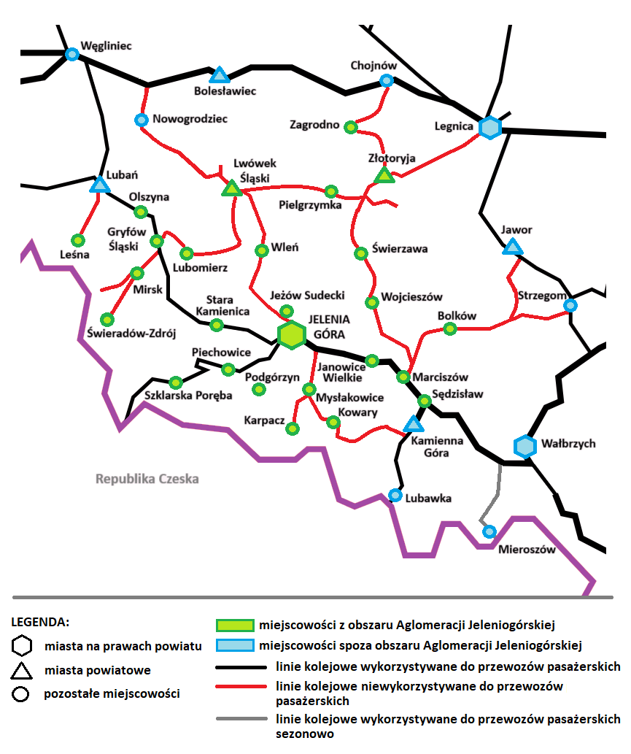
Rysunek 25. Zmiany w sieci linii kolejowych na przełomie XX i XXI w. na obszarze AJ i sąsiednich powiatów. Linie wykorzystywane do przewozów pasażerskich oraz linie zawieszone lub zlikwidowane. Opracowanie własne na podstawie materiałów PKP PLK i DSDiK.

Powstrzymanie trendu dalszej degradacji transportu kolejowego na Dolnym Śląsku rozpoczęło się z końcem pierwszej dekady XXI w. i wiązało się m.in. z powstaniem spółki Koleje Dolnośląskie S.A. (KD), która została utworzona w 2007 roku przez Samorząd Województwa Dolnośląskiego w celu realizacji przewozów zleconych przez Organizatora publicznego transportu zbiorowego na terenie województwa. Do tego momentu wszystkie kolejowe połączenia regionalne obsługiwała państwowa spółka Przewozy Regionalne Sp. z o.o., w której od 2008 roku – po usamorządowieniu kolei - województwo dolnośląskie otrzymało 7,3% udziałów. Na przestrzeni lat 2009-2013 wzrosła ogólna liczba świadczonych przewozów obu przewoźników, przewozów liczonych w pociagokilometrach - z 6,7 mln do 10 mln na koniec tego okresu. Równolegle skokowo rósł udział spółki KD w przewozach regionalnych. W latach 2010-2013 na Dolnym Śląsku odnotowano blisko 33% wzrost liczby pasażerów dla tych przewozów z niespełna 9,8 mln do blisko 13 mln pasażerów w 2013 r. Plan zrównoważonego rozwoju publicznego transportu zbiorowego dla województwa dolnośląskiego przyjęty w 2014 r. przewidywał, że trzon wojewódzkiego systemu transportu publicznego stanowić będzie transport kolejowy, określany jako najbardziej wydajna z gałęzi transportu. W dokumencie opisane zostały założenia rozwoju transportu kolejowego w regionie, zgodnie z którymi pociąg jako nadrzędny środek transportu miał być rozwijany na głównych liniach komunikacyjnych zarówno tam gdzie funkcjonował w momencie opracowania Planu, ale także tam gdzie oceniono jako zasadne wznowienie połączeń. Dla transportu autobusowego przewidziano w Planie funkcję uzupełniającą podstawową sieć transportu, wszędzie tam, gdzie poprowadzenie linii kolejowej jest niemożliwe bądź nieuzasadnione z powodów ekonomicznych, wielkości potoków pasażerskich lub ze względu na prędkość podróży. Autorzy Planu wskazali na konieczność ścisłego powiązania transportu autobusowego z transportem szynowym pod względem organizacyjnym, przestrzennym i taryfowym, w celu stworzenia jednolitej oferty dla pasażera.
O ile w skali kraju według danych GUS za okres 2013-2021 długość linii kolejowych nieznacznie spadła, to w województwie dolnośląskim wzrosła o niespełna 1%, z 1763 do 1776 km. Porównanie wartości wskaźników statystycznej długości linii kolejowych na 100 km² obszaru ukazuje, że Dolny Śląsk to wciąż region o ponadprzeciętnej gęstości linii kolejowych (8,9 km), natomiast AJ notuje pod tym względem znaczące deficyty: 5,1 km przy średnim krajowym poziomie 6,2 km. Przeliczenie długości linii kolejowych w odniesieniu do liczby mieszkańców potwierdza występowanie dysproporcji w dostępie do kolei na poziomie kraju (5,1 km linii), regionu (6,1 km) i w AJ (4,5 km).
Przez obszar gmin tworzących AJ przebiegają cztery linie kolejowe użytkowane w regularnych, codziennych przewozach pasażerskich. Odcinek linii nr 274 Wrocław – Zgorzelec o długości 76,5 km zlokalizowany w granicach AJ obejmuje 16 stacji kolejowych od Sędzisławia na wschodzie do Olszyny na zachodzie (nazwa stacji w wykazie peronów PKP PLK: Olszyna Lubańska). Linia kategorii pierwszorzędnej pozostaje w zarządzie PKP Polskie Linie Kolejowe S.A. Gęstość przystanków na linii nr 274 – średnio przystanek co 4,8 km można uznać za wystarczającą zwłaszcza, że na odcinku od Jeleniej Góry do Gryfowa Śląskiego linia przebiega przez tereny wiejskie. Pociągi obsługujące linię 274 na jej fragmencie położonym w granicach AJ pokonują łączną różnicę wzniesień 459 m, przy czym linia kolejowa przebiega przez teren mniej zróżnicowany wysokościowo a różnica między najwyżej położoną stacją Sędzisław (441 m n.p.m.) a stacją położoną najniżej – Olszyna Lubańska (299 m n.p.m.) wynosi 142 m. Od stacji Sędzisław do stacji Jelenia Góra linia jest dwutorowa, umożliwiając swobodną równoległą obsługę kursów przez parę pociągów, na dalszym odcinku do stacji Olszyna Lubańska linia jest jednotorowa ze stacjami umożliwiającymi wyminięcie się pociągów: Stara Kamienica, Rębiszów, Gryfów Śląski. Część linii 274 zlokalizowana w granicach AJ jest w całości zelektryfikowana, natomiast pociągi obsługujące linię również na dalszym odcinku: stacja Lubań Śląski – Zgorzelec wymagają zastosowania składów z napędem spalinowym, ponieważ ten fragment linii od lat oczekuje na planowaną elektryfikację. Począwszy od 2007 r. linia nr 274 poddawana jest stopniowej modernizacji, na lata 2023-2024 planowane są prace modernizacyjne na odcinku Marciszów-Sędzisław z podniesieniem prędkości przejazdowej pociągów osobowych do 120 km/h i maksymalną obsługiwaną długością składów - 600 m. W marcu 2023 r. ruszyła natomiast przebudowa 293 m tunelu pomiędzy stacjami Trzcińsko i Wojanów, której celem jest poszerzenie tunelu pod Górą Tunelową, oficjalnie dwutorowego, lecz w praktyce zbyt wąskiego, by możliwy był nim dwukierunkowy ruch pociągów. Prace nad poszerzeniem tunelu odbywają się „w ruchu” pociągów, a ich ukończenie zapewni lepszą przepustowość obiektu, a tym samym usunie swoiste wąskie gardło w komunikacji kolejowej między Wrocławiem a Jelenią Górą.
Odcinek linii nr 311 Jelenia Góra-Granica Państwa (Jakuszyce) o długości 46,2 km zlokalizowany w granicach AJ obejmuje 15 stacji kolejowych od stacji Jelenia Góra na północy do stacji Polana Jakuszycka na południu. Odcinek od Jeleniej Góry do stacji Szklarska Poręba Górna pozostaje w zarządzie PKP Polskie Linie Kolejowe S.A., natomiast część linii nr 311 od Szklarskiej Poręby Górnej do granicy Państwa udostępniany jest przez Dolnośląską Służbę Dróg i Kolei we Wrocławiu. Gęstość przystanków na linii 311 – średnio przystanek co 3,1 km – jest relatywnie wysoka, zważywszy na fakt, że linia przebiega przez tereny górskie i fragmentami jest dość kręta. Pociągi poruszające się po linii 311 pokonują różnicę wzniesień 603 m, a różnica wysokości między położeniem stacji Jelenia Góra i Szklarska Poręba Jakuszyce wynosi 535 m. Na odcinku Jelenia Góra – Szklarska Poręba Górna linia w całości została zelektryfikowana, na dalszym odcinku do Granicy Państwa pociągi nie mogą korzystać z zasilania elektrycznego. Linia nr 311 to jednotorowa linia znaczenia miejscowego, wymagająca wymijania się pociągów na wybranych stacjach (Jelenia Góra Zachodnia, Jelenia Góra Sobieszów, Piechowice, Szklarska Poręba Górna). Górski charakter linii kolejowych na obszarze AJ determinuje sposób wytyczenia tras - niekiedy meandrujących celem pokonania różnicy wysokości oraz przeszkód terenowych, co razem z ograniczeniami dotyczącymi jednotorowości i braku zelektryfikowania linii a także ich stanu technicznego warunkującego maksymalne dopuszczalne prędkości przejazdowe istotnie wpływa na rozkładowe czasy przejazdu pociągów, ograniczając ich konkurencyjność względem szybkości samochodów osobowych.
W ciągu obu wyżej opisanych linii realizowane są remonty i przebudowy najważniejszych dworców i przystanków kolejowych. W 2017 zakończono remont infrastruktury torowej i peronowej w Jeleniej Górze, z montażem wind poprawiających dostępność peronów, infokiosków, cyfrowych pragotronów, modernizacją zadaszenia i podniesieniem poziomu peronów, co umożliwia łatwiejsze wsiadanie do pociągów. W roku 2021 oddano do użytku odnowiony dworzec na stacji Szklarska Poręba Górna. Zabytkowy budynek został poddany gruntownemu remontowi, z instalacją elektronicznego sytemu informacji pasażerskiej, udostepnieniem podróżnym nowoczesnych kas i toalet oraz z perspektywą zagospodarowania przez lokalny samorząd części pomieszczeń na kino, przestrzeń wystawienniczą i punkt informacji turystycznej. Ponadto w spektakularny sposób zaaranżowano otoczenie dworca, wykorzystując jego wyjątkowo widokowe położenia naprzeciwko panoramy zachodniej części Karkonoszy. Był to drugi etap modernizacji tej stacji, ponieważ w latach 2012-2013, w ramach gruntownej modernizacji odcinka linii nr 311 Piechowice – Szklarska Poręba Górna, wyremontowana została infrastruktura torowo-peronowa. Poza głównymi dworcami w różnym stopniu zmodernizowane zostały również stacje i przystanki kolejowe: w ciągu linii nr 274 - Marciszów, Ciechanowice, Janowice Wielkie, Trzcińsko, Wojanów, Gryfów Śląski oraz w ciągu linii nr 311 - Jelenia Góra Zachodnia, Piechowice.
Trzecią czynną linią kolejową wykorzystywaną do regularnych przewozów pasażerskich, która przebiega częściowo przez obszar AJ, to linia nr 282 Miłkowice-Jasień, po której poruszają się pociągi relacji Wrocław Główny – Lubań Śląski, Wrocław – Tuplice czy Wrocław – Drezno. Odcinek ok. 1,3 km przebiegający przez obszar Gminy Zagrodno to fragment dwutorowej, zelektryfikowanej linii kategorii magistralnej, położony między przystankami kolejowymi Osetnica i Okmiany. Linia nr 282 ma niewielkie znaczenie dla mobilności w AJ, natomiast zapewnia komunikację mieszkańców pobliskich gmin, w tym jednostek z obszaru AJ: Gminy Zagrodno i Gminy Złotoryja, z Legnicą czy Wrocławiem, poprzez wyżej wymienione przystanki oraz ze stacji Chojnów.
Ostatnią, czwartą linią kolejową czynną dla przewozów pasażerskich na obszarze AJ w 2023 r. jest linia nr 298, której niewielki odcinek zlokalizowany w granicach Gminy Marciszów wyprowadza ruch ze stacji Sędzisław w kierunku Kamiennej Góry. Odcinek ten ma duże znaczenie dla powiatu kamiennogórskiego, jako jedyne połączenie kolejowe z Wrocławiem i resztą kraju, natomiast ma nieznaczny wpływ na dostępność komunikacyjną AJ, służąc głównie dojazdom mieszkańców Gminy Marciszów do miasta powiatowego. Fragment linii nr 298 zlokalizowany na terenie AJ to odcinek dwutorowy, niezlektryfikowany,, kategorii pierwszorzędnej.
Łączna długość czynnych linii kolejowych dla przewozów pasażerskich liczy w AJ 124,5 km. Pozostałe odcinki linii kolejowych przebiegające przez obszar AJ to linie wykorzystywane wyłącznie w przewozach towarowych lub linie, na których ruch pasażerski został zawieszony.

Tabela 40. Linie kolejowe czynne i zawieszone, których odcinki przebiegają w gminach z obszaru AJ. Bez linii zlikwidowanych. [2023].
Linie kolejowe czynne i zawieszone, których odcinki przebiegają w gminach z obszaru AJ.
Nr linii kolejowej | Punkt początkowy na obszarze AJ | Punkt końcowy na obszarze AJ | Linia | Rodzaj
274 | Sędzisław (granica gminy Marciszów) | Olszyna (granica gminy) | Wrocław-Zgorzelec | czynna
282 | Gmina Zagrodno (granica gminy) | Gmina Zagrodno (granica gminy) | Miłkowice-Jasień | czynna
283 | Jelenia Góra | Lwówek Śląski (granica gminy) | Jelenia Góra-Żagań | zawieszona
284 | Gmina Złotoryja (granica gminy) | Jerzmanice Zdrój | Legnica-Lwówek Śląski | zawieszona,  wpisana do programu Koleje+
284 | Jerzmanice Zdrój | Lwówek Śląski | Legnica-Lwówek Śląski | zawieszona
298 | Sędzisław | Gmina Marciszów (granica gminy) | Sędzisław-Kamienna Góra | czynna
302 | Bolków | Marciszów | Malczyce-Marciszów | zawieszona
308 | Jelenia Góra | Kowary (granica gminy) | Jelenia Góra-Pisarzowice | zawieszona, rewitalizowana
311 | Jelenia Góra | Granica Państwa (Jakuszyce) | Jelenia Góra-Granica Państwa (Jakuszyce) | czynna
312 | Wojcieszów Górny | Jerzmanice Zdrój | Wojcieszów Górny -Jerzmanice Zdrój | zawieszona
317 | Gryfów Śląski | Mirsk | Gryfów Śląski-Mirsk | zawieszona
336 | Mirsk | Świeradów Nadleśnictwo | Mirsk-Świeradów Nadleśnictwo | zawieszona, rewitalizowana
337 | Leśna (granica gminy) | Leśna | Lubań - Leśna | zawieszona
340 | Mysłakowice | Karpacz | Mysłakowice-Karpacz | zawieszona, rewitalizowana
342 | Jerzmanice Zdrój | Wilków Złotoryjski | Jerzmanice Zdrój-Wilków Złotoryjski | zawieszona
776 | Marciszów | Wojcieszów Górny | Marciszów- Wojcieszów Górny | zawieszona
Opracowanie własne (źródło danych: PKP PLK, DSDiK czerwiec 2023).
Ponad połowa obszaru AJ jest pozbawiona dostępu do pasażerskiego transportu kolejowego. W gronie 408 polskich miast pozbawionych dostępu do komunikacji kolejowej znajduje się aż 12 miast z terenu AJ. Są to miasta: Złotoryja (obok Bogatyni i Polkowic jedno z trzech największych miast na Dolnym Śląsku pozbawionych komunikacji kolejowej), Kowary, Bolków, Karpacz, Leśna, Lubomierz, Lwówek Śląski, Mirsk, Świeradów-Zdrój, Świerzawa, Wleń, Wojcieszów. Na tle całego Dolnego Śląska wykluczenie transportowe miast AJ w zakresie połączeń kolejowych jest stosunkowo wysokie, ponieważ w całym województwie jest ogółem 30 miast, których mieszkańcy pozbawieni są dostępu do pociągów.
Rok 2024 r. powinien być rokiem widocznej zmiany w sieci kolejowej na terenie AJ. Aktualnie trwają prace nad odbudową linii kolejowych nr 317 i nr 336 oraz nr 308 i nr 340, celem przywrócenia połączeń do miejscowości Karpacz, Kowary, Mysłakowice oraz Mirsk i Świeradów-Zdrój. W ramach prac rewitalizacyjnych zaplanowano dodatkowo elektryfikację tych linii. Odbudowa linii przejętych przez Samorząd Województwa Dolnośląskiego, odbywa się na zlecenie DSDiK. Planowany termin ich uruchomienia został przesunięty z końca 2023 roku na kolejny rok. Poprawa dostępności transportu kolejowego w AJ może mieć jeszcze większy wymiar, dzięki projektowi przywrócenia połączeń kolejowych z największym miastem aglomeracji pozbawionym dostępu do pociągów. Miasto Złotoryja wkrótce może z powrotem pojawić się w rozkładach jazdy pociągów, dzięki rewitalizacji fragmentu linii 284 z Legnicy do Jerzmanic Inwestycja wpisana zostało do rządowego programu Koleje Plus, do którego wybrano jedynie trzy z pięciu zadań zgłoszonych przez stronę samorządową z Dolnego Śląska. Rewitalizacja linii ma pozwolić na przejazdy pociągów pasażerskich z prędkością 120 km/h. Projekt zakłada budowę nowego przystanku w Legnicy, przebudowę stacji w Pawłowicach Małych, Złotoryi i w Jerzmanicach-Zdroju oraz likwidację pozostałych przystanków znajdujących się na tej linii, dzięki czemu przejazd ze Złotoryi do Legnicy powinien trwać ok. 17 min. Ponowne otwarcie linii dla ruchu pociągów pasażerskich na tej trasie planowane jest na 2026 r.

Tabela 41. Dostęp do linii kolejowych w gminach z obszaru AJ [2023].
Dostęp do linii kolejowych w gminach z obszaru AJ
[w przypadku jeśli przez obszar gminy przebiega więcej niż jedna linia, w tabeli wskazano linię czynną]
Nazwa gminy | Czy przez obszar całej gminy przebiega linia kolejowa? | Liczba przystanków kolejowych na terenie gminy | Czy przez miejscowość z siedzibą gminy przebiega linia kolejowa? | Obszar powiatu
 | Rodzaj linii | Szt. | Rodzaj linii | Nazwa powiatu
Bolków | zawieszona | 0 | zawieszona | powiat jaworski
Gryfów Śląski | czynna | 3 | czynna | powiat lwówecki
Janowice Wielkie | czynna | 2 | czynna | powiat karkonoski
Jelenia Góra | czynna | 7 | czynna | Miasto Jelenia Góra
Jeżów Sudecki | zawieszona | 0 | zawieszona | powiat karkonoski
Karpacz | rewitalizowana | 0 | rewitalizowana | powiat karkonoski
Kowary | zawieszona | 0 | zawieszona | powiat karkonoski
Leśna | zawieszona | 0 | zawieszona | powiat lubański
Lubomierz | zlikwidowana | 0 | zlikwidowana | powiat lwówecki
Lwówek Śląski | zawieszona | 0 | zawieszona | powiat lwówecki
Marciszów | czynna | 3 | czynna | powiat kamiennogórski
Mirsk | czynna | 2 | rewitalizowana | powiat lwówecki
Mysłakowice | czynna* | 1 | rewitalizowana | powiat karkonoski
Olszyna | czynna | 1 | czynna | powiat lubański
Piechowice | czynna | 3 | czynna | powiat karkonoski
Pielgrzymka | zawieszona | 0 | zawieszona | powiat złotoryjski
Podgórzyn | rewitalizowana** | 0 | brak linii | powiat karkonoski
Stara Kamienica | czynna | 2 | czynna | powiat karkonoski
Szklarska Poręba | czynna | 5 | czynna | powiat karkonoski
Świeradów Zdrój | rewitalizowana | 0 | rewitalizowana | powiat lubański
Świerzawa | zawieszona | 0 | zawieszona | powiat złotoryjski
Wleń | zawieszona | 0 | zawieszona | powiat lwówecki
Wojcieszów | zawieszona | 0 | zawieszona | powiat złotoryjski
Zagrodno | czynna*** | 0 | zlikwidowana**** | powiat złotoryjski
Złotoryja | zawieszona | 0 | zawieszona | powiat złotoryjski
Gmina Złotoryja | zawieszona | 0 | zawieszona | powiat złotoryjski
* linia nr 274, przystanek Wojanów;
** linia nr 340, przystanek Miłków;
*** przez obszar Gminy Zagrodno przebiega odcinek 1,3 km linii nr 282, brak przystanku na tym odcinku;
**** odcinek linii nr 316 przebiegający przez Zagrodno został zlikwidowany.
Opracowanie własne (źródło danych: PKP PLK, DSDiK czerwiec 2023).
Układ linii kolejowych w granicach Jeleniej Góry oraz bliskość miejscowości położonych wzdłuż czynnych i aktualnie rewitalizowanych linii kolejowych tworzą korzystne warunki do lepszego wykorzystania transportu kolejowego w komunikacji wewnątrz-aglomeracyjnej. Jelenia Góra charakteryzuje się średnicowym przebiegiem linii kolejowej wzdłuż całego miasta, co stanowi silny potencjał do wykorzystania dla przewozów miejskich i aglomeracyjnych. Użytkowane stacje i przystanki kolejowe, zarówno w Jeleniej Górze jak i w pozostałych miejscowościach są jednak zlokalizowane zasadniczo poza obszarem ścisłego centrum miast i podmiejskich wsi, co utrudnia pełne wykorzystanie ich potencjału. Najbardziej dotkliwym problemem związanym z lokalizacją przystanków i stacji kolejowych jest kwestia skomunikowania ścisłego centrum Jeleniej Góry, które jest jednym z głównych celów podróży transportem zbiorowym w AJ. Lepsze wykorzystanie transportu kolejowego dla przewozów aglomeracyjnych wymaga działań organizacyjnych związanych z międzygałęziową integracją transportu, wdrożeniem spójnych rozkładów jazdy czy wspólnych rozwiązań biletowych. W celu lepszego skomunikowania głównego dworca kolejowego w Jeleniej Górze z centrum i pozostałymi częściami miasta od 1 czerwca 2016 r. dokonano zmiany w sieci linii komunikacji miejskiej zapewniając dojazd do dworca głównymi liniami autobusowymi nr 6 i 26 oraz połączenie jedną linią nr 8 dworca kolejowego i głównego dworca autobusowego w AJ, położonego po drugiej stronie zabytkowej starówki Jeleniej Góry. Podobne działania, dla poprawy komunikacji dworca w Jeleniej Górze z dworcem PKS i gminami z obszaru Kotliny Jeleniogórskiej, podjęto w 2021 r. w ramach Powiatowej Komunikacji Karkonoskiej. Wcześniej zaś, bo w 2019 r. zakończono działania inwestycyjne związane z budową 2 nowych przystanków kolejowych na terenie Jeleniej Góry: Jelenia Góra Zabobrze oraz Jelenia Góra Przemysłowa, a także przebudową 2 wcześniej wykorzystywanych stacji: Jelenia Góra Cieplice oraz Jelenia Góra Sobieszów. Ideą przebudowy stacji w południowej części miasta Jeleniej Góry było wykorzystanie okazji ich remontów do przesunięcia peronów w obu lokalizacja bliżej centrum dzielnic: Cieplice i Sobieszów. Bardziej dogodne położenie peronów względem węzłów komunikacyjnych i osiedli służy zwiększeniu atrakcyjności transportu kolejowego, szczególnie na krótszych trasach, na terenie miasta i w obrębie aglomeracji. Dwa nowe przystanki uzupełniły sieć kolejową w Jeleniej Górze otwierając dla transportu kolejowego największe osiedle mieszkaniowe w AJ – osiedle Zabobrze – oraz strefę przemysłową w Jeleniej Górze zlokalizowaną w rejonie ulic Spółdzielczej i Karola Miarki. Wykorzystanie wszystkich zmodernizowanych i nowych przystanków może zostać zoptymalizowane poprzez działania organizacyjno-planistyczne, lepsze skorelowanie rozkładów jazdy z potrzebami mieszkańców dojeżdżających do szkół i zakładów pracy, czy zagęszczenie siatki połączeń w określonych porach dnia, dialog i współpracę organizatora przewozów z lokalnymi liderami przedsiębiorczości, nauki i włodarzami gmin i zarządami powiatów. Rozwiązaniem sprzyjającym wykorzystaniu potencjału infrastruktury kolejowej w Jeleniej Górze, z orientacją na uczynienie kolei funkcjonalnie aglomeracyjną, niezależnie od jej nazwy i struktury własnościowej, mogą być również inicjatywy idące w kierunku pogłębionej współpracy między poszczególnymi organizatorami transportu takie jak układanie siatki połączeń z uwzględnieniem oferty partnerów, systemowe wprowadzenie ułatwień dla przesiadek, wzajemne honorowanie biletów czy wspólny bilet, uwzględnianie w organizacji ruchu priorytetów dla integracji transportu kolejowego i autobusowego, wspólna promocja i działania informacyjne nastawione na wzajemnego uzupełnianie się Działania takie wymagają długofalowego zaangażowania i kształtowania kultury współpracy między organizatorami transportu kolejowego i autobusowego, natomiast wydaje się, że w obliczu narastających potrzeb i wyzwań transportowych ich podjęcie jest raczej kwestią czasu, niż kwestią rozważań co do ich zasadności.
Najlepszą ofertą komunikacji kolejowej w AJ dysponuje miasto Jelenia Góra, gdzie do różnych części miasta dociera duża (ok. 20 par) lub średnia (ok. 10 par) liczba pociągów na dobę. Bardzo dobrze rozwinięta komunikacja kolejowa stanowi podstawę dostępności komunikacyjnej gmin Janowice Wielkie (Janowice Wielkie, Trzcińsko) oraz Marciszów (Ciechanowice, Marciszów, Sędzisław), dokąd dojeżdża po ok. 19 par pociągów dziennie. Dobrą komunikację kolejową zapewnioną mają miejscowości wzdłuż linii nr 311 i odcinka linii kolejowej nr 274 Olszyna – Jelenia Góra, gdzie kursuje od 8 do 10 par pociągów dziennie. Ciekawym rozwiązaniem pozwalającym z jednej strony na skrócenie czasu podróży pociągiem, z drugiej zaś na zachowanie dostępności transportowej terenów położonych w rejonie mniej uczęszczanych przystanków kolejowych, jest wprowadzenie do rozkładów jazdy KD przystanków na żądanie. Regionalny przewoźnik z Dolnego Śląska wdrożył takie rozwiązanie w grudniu 2019, jako kolejową innowację w skali kraju. Aktualnie na terenie AJ funkcjonuje pięć takich przystanków: Kwieciszowice, Młyńsko i Ubocze w ciągu linii nr 274 oraz Górzyniec i Piechowice Dolne w ciągu linii nr 311. Nierównomierny rozkład czynnych linii kolejowych w granicach AJ skutkuje pogłębieniem zjawiska wykluczenia komunikacyjnego na obszarach pozbawionych dostępu do kolei. Paradoksem jest fakt, że w części aglomeracji, do której nie dociera transport kolejowy, identyfikowane są również najpoważniejsze problemy z dostępnością transportu autobusowego. Nie dziwi natomiast korelacja najwyższego na poziomie AJ wskaźnika motoryzacji w powiatach lwóweckim i złotoryjskim, na obszarze których zasięg tras kolejowych jest najmniejszy lub też nie ma ich wcale.
Tabela 41. Liczba połączeń kolejowych między wybranymi przystankami/ stacjami wewnątrz AJ. [2023].
Liczba połączeń kolejowych między wybranymi przystankami/ stacjami wewnątrz AJ
[liczba połączeń na dobę w dni robocze, w nawiasie liczba połączeń w weekendy]
Nazwa przystanku/ stacji kolejowej | Gryfów Śląski | Janowice Wielkie | Jelenia Góra | Marciszów | Młyńsko | Olszyna Lubańska | Piechowice | Polana Jakuszycka | Sędzisław | Stara Kamienica | Szklarska Poręba Górna | Wojanów
Gryfów Śląski | x | 2  (2) | 8  (10) | 2  (2) | 8  (10) | 8  (10) | - | - | 2  (2) | 8  (10) | - | 2  (2)
Janowice Wielkie | 2  (2) | x | 19  (20) | 15  (15) | 2  (2) | 2  (2) | 9  (12) | - | 19  (20) | 2  (2) | 9  (12) | 12  (9)
Jelenia Góra | 8  (10) | 19  (20) | x | 15  (15) | 8  (10) | 8  (10) | 10  (12) | - | 19  (20) | 8  (10) | 10  (13) | 11  (9)
Marciszów | 2  (2) | 15  (15) | 15  (15) | x | 2  (2) | 2  (2) | 7  (9) | - | 15  (15) | 2  (2) | 7  (9) | 11  (9)
Młyńsko | 8  (10) | 2  (2) | 8  (10) | 2  (2) | x | 8  (10) | - | - | 2  (2) | 8  (10) | - | 2  (2)
Olszyna Lubańska | 8  (10) | 2  (2) | 8  (10) | 2  (2) | 8  (10) | x | - | - | 2  (2) | 8  (10) | - | 2  (2)
Piechowice | - | 9  (12) | 10  (12) | 7  (9) | - | - | x | - | 9  (12) | - | 10  (12) | 7  (6)
Polana Jakuszycka | - | - | - | - | - | - | - | x | - | - | 9  (11) | -
Sędzisław | 2  (2) | 19  (20) | 19  (20) | 15  (15) | 2  (2) | 2  (2) | 9  (12) | - | x | 2  (2) | 9  (12) | 11  (9)
Stara Kamienica | 8  (10) | 2  (2) | 8  (10) | 2  (2) | 8  (10) | 8  (10) | - | - | 2  (2) | x | - | 2  (2)
Szklarska Poręba Górna | - | 9  (12) | 10  (13) | 7  (9) | - | - | 10  (12) | 9  (11) | 9  (12) | - | X | 7  (6)
Wojanów | 2  (2) | 12  (9) | 11  (9) | 11  (9) | 2  (2) | 2  (2) | 7  (6) | - | 11  (9) | 2  (2) | 7  (6) | x
Opracowanie własne (źródło danych: rozkłady jazdy PKP Intercity, KD, Polregio, czerwiec-wrzesień 2023).
Oferta przewozów pociągami kursującymi poza obszar aglomeracji jest dość skąpa. Zaskakuje minimalna ilość bezpośrednich połączeń z innymi ośrodkami subregionalnymi w województwie. Przejazdy wewnątrz regionu zredukowane zostały do ruchu na trasie w kierunku Wrocławia przez Wałbrzych oraz linią do Zgorzelca. Kilka pociągów dalekobieżnych służy głównie do obsługi ruchu turystycznego, na co wskazuje większościowe skierowanie ich do Szklarskiej Poręby Górnej, jako stacji końcowej. Komunikacja kolejowa z innymi regionami kraju opiera się na systemie przesiadek we Wrocławiu, do którego dojazd zapewnia największa liczba dziennych połączeń z AJ. Brak wskazanych miejscowości w tabeli np. Bolesławca czy Legnicy – jest równoznaczny z brakiem bezpośrednich połączeń kolejowych między gminami AJ a tymi miastami.
Tabela 42. Liczba połączeń kolejowych do miast spoza obszaru AJ z wybranych stacji położonych w AJ. [2023].
Liczba połączeń kolejowych do miast spoza obszaru AJ z wybranych stacji położonych w AJ.
[liczba połączeń na dobę w dni robocze, w nawiasie liczba połączeń w weekendy]
Połączenia kolejowe poza obszar AJ | Kamienna Góra | Lubań Śląski | Świdnica Miasto | Wałbrzych Główny | Zgorzelec | Wrocław Główny | Kłodzko Główne | Warszawa Gdańska | Warszawa Wschodnia | Poznań Główny | Kraków Główny | Gdynia Główna | Zielona Góra Główna
Gryfów Śląski | - | 8  (10) | - | 2  (2) | 7  (7) | 1  (1) | - | - | - | - | - | - | 0  (2)
Janowice Wielkie | - | 2  (2) | 1  (1) | 19  (20) | 1 (1) | 16  (17) | 1  (1) | 1 (2) | 1  (1) | 3  (2) | 2 (2) | 2 (1) | -
Jelenia Góra | - | 8  (10) | 1  (1) | 20  (18) | 7  (7) | 16  (17) | 1  (1) | 1  (2) | 1  (1) | 3  (2) | 2 (2) | 1 (1) | 0 (2)
Marciszów | - | 8  (10) | - | 15  (13) | 1 (1) | 12  (14) | 1  (1) | - | - | 1 (1) | - | - | -
Młyńsko | - | 8  (10) | - | 2  (2) | 7  (7) | 1  (1) | - | - | - | - | - | - | 0 (2)
Olszyna Lubańska | - | 8(10) | - | 2(2) | 7(7) | 1(1) | - | - | - | - | - | - | 0 (2)
Piechowice | - | - | - | 9  (12) | - | 9  (12) | - | 1 (1) | 1  (1) | 2 (2) | - | 1 (1) | -
Polana Jakuszycka | - | - | - | - | - | - | - | - | - | - | - | - | -
Sędzisław | 6  (6) | 2  (2) | 1  (1) | 19  (20) | 1 (1) | 16  (17) | 1  (1) | 1 (2) | 1  (1) | 3  (2) | 2 (2) | 1 (1) | -
Stara Kamienica | - | 8  (10) | - | 2  (2) | 7  (7) | 1  (1) |  | - | - | - | - | - | 0 (2)
Szklarska Poręba Górna | - | - | - | 9  (12) | - | 9  (12) | - | 1 (1) | 1  (1) | 2 (2) | - | 1 (1) | -
Wojanów | - | 2  (2) | - | 11  (9) | 1 (1) | 10  (9) | - | - | - | 1 (0) | - | - | -
Opracowanie własne (źródło danych: rozkłady jazdy PKP Intercity, KD, Polregio, czerwiec - wrzesień 2023).
Głównym przewoźnikiem kolejowym na obszarze AJ jest spółka regionalna Koleje Dolnośląskie S.A. obsługująca cztery trasy przebiegające po liniach kolejowych zlokalizowanych w granicach AJ:
- D6 Wrocław - Wałbrzych – Sędzisław – Jelenia Góra – Szklarska Poręba
- D19 Jelenia Góra – Gryfów Śląski – Lubań – Zgorzelec – Goerlitz
- D21 Szklarska Poręba – Polana Jakuszycka – Harrachov – Liberec
- D26 Sędzisław – Kamienna Góra – Lubawka – Kralovec - Trutnov
Trzy spośród tych tras mają charakter transgraniczny kończąc swój bieg poza Granicą Państwa w czeskim Libercu i Trutnovie oraz w niemieckim Goerlitz. Dynamiczny rozwój przewozów pasażerskich realizowanych przez KD S.A. wywindował spółkę na szóste miejsce w kraju pod względem udziału przewoźnika w ogólnej liczbie pasażerów korzystających z pociągów (5,09%) oraz na czwarte pod względem udziały w pracy eksploatacyjnej (6,19%). W 2023 r. KD świętowały przewiezienie łącznie 100 mln pasażerów w ciągu 15 lat od uruchomienia przewozów w grudniu 2008 r. W samym 2022 r. pociągi KD przewiozły rekordową liczbę 26 mln pasażerów. Każdego dnia KD obsługują na terenie AJ średnio 36 kursów, których liczba rośnie w weekendy, kiedy konieczne jest obsłużenie nasilonego ruchu turystycznego na trasach prowadzących w góry. Schemat tras na Dolnym Śląsku obsługiwanych przez KD prezentuje rysunek 26. Powiększenie fragmentu mapy odpowiadającego obszarowi AJ przedstawia przebieg linii KD na terenie gmin tworzących AJ oraz w ich bezpośrednim sąsiedztwie.
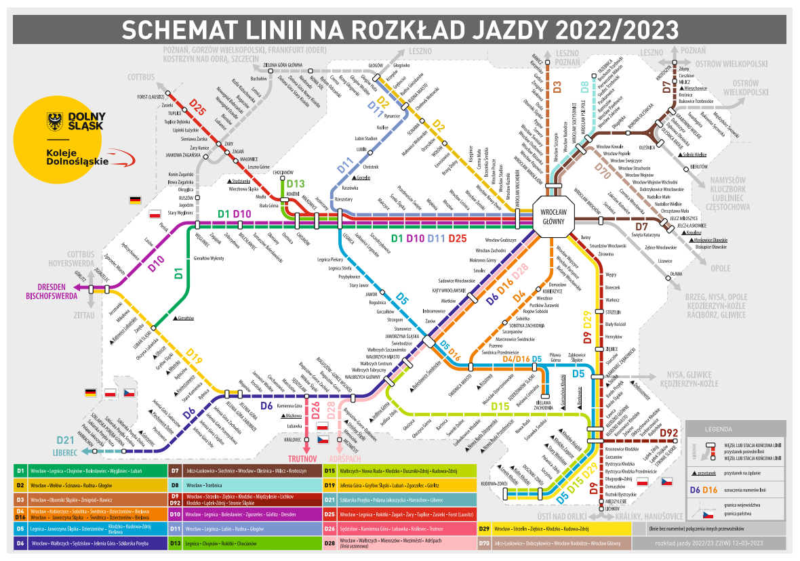
Rysunek 26. Mapa połączeń kolejowych obsługiwanych przez Koleje Dolnośląskie w województwie dolnośląskim [2023]. Źródło: Koleje Dolnośląskie

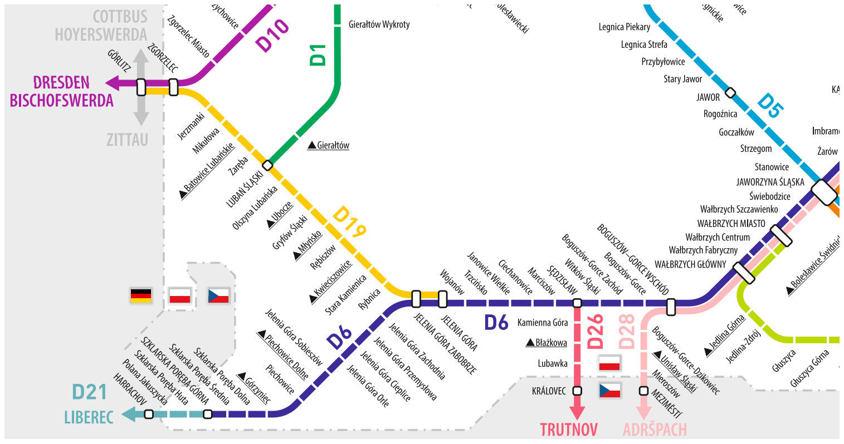
Rysunek 27. Mapa przystanków kolejowych na liniach obsługiwanych przez Koleje Dolnośląskie zlokalizowanych na terenie gmin z obszaru AJ lub w ich pobliżu [2023]. Źródło: fragment mapy sieci połączeń kolejowych Kolei Dolnośląskich.

Przewoźnik regionalny dysponuje rozbudowanym i stosunkowo nowym taborem w sporej części zakupionym przy wykorzystaniu funduszy europejskich. Spośród 36 elektrycznych zespołów trakcyjnych znajdujących się w parku maszynowym przewoźnika w 2021 r. 6 sztuk EZT to nowoczesne, trzyczłonowe, hybrydowe pojazdy 36WEh Impuls II, które mogą zabrać na pokład ponad 300 pasażerów. KD użytkują również 10 zespołów typu Impuls 31WE firmy NEWAG - czteroczłonowe pojazdy wyposażone w toalety w układzie zamkniętym, nowoczesny system informacji pasażerskiej, wydajną klimatyzację, stopnie wysuwane przy drzwiach, monitoring części pasażerskiej, w kabinach obsługi oraz zewnętrzny. Na pasażerów w pociągu czeka ok. 200 miejsc siedzących w dobrze wyciszonej kabinie, a wyposażenie pojazdów w poduszki pneumatyczne i hamulce tarczowe dodatkowo podnosi komfort podróży. Największymi pociągami w dyspozycji KD są pięcioczłonowe EZT typu Impuls 45WE posiadające na pokładzie 259 miejsc siedzących oraz defibrylator, gniazdka USB, klimatyzację, toalety z systemem zamkniętym, wyświetlacze informacji pasażerskiej i system monitoringu wizyjnego. Zespoły 45WE to najliczniejsze jednostki w posiadaniu KD, przewoźnik posiada 11 takich zespołów. Niskopodłogowe kabiny zapewniają dostępność taboru dla osób z niepełnosprawnościami. Pociągi KD wyposażono w pojemniki do segregowania odpadów oraz specjalne miejsca do przewozu rowerów. Prędkość maksymalna wszystkich jednostek to 160 km/h. Na liniach, które nie zostały zelektryfikowane, KD korzysta z taboru złożonego z 26 spalinowych zespołów trakcyjnych. Na obszarze AJ tabor spalinowy obsługuje kursy na linii 284 od Jeleniej Góry do Zgorzelca. Na dwóch trasach z terenu AJ: D21 i D26 przewoźnik zleca obsługę przewozów innym podmiotom, czeskim firmom transportowym. GW Tran Regio obsługuje linię z Sędzisławia do Kamiennej Góry, natomiast na trasie wiodącej na Polanę Jakuszycką pasażerów wożą nowoczesnymi szynobusami Czeskie Drahy. Atrakcyjny i wygodny tabor z pewnością przyczynił się do sukcesu spółki, która w relatywnie krótkim czasie pozyskała ogromną rzeszę nowych klientów. KD przez lata wprowadziły szereg nowych rozwiązań w kolejnictwie na Dolnym Śląsku m.in. dość wcześnie zapewniając pasażerom możliwość zakupu biletów drukowanych z elektronicznych terminali przez konduktorów w pociągach. Kasy biletowe KD na obszarze AJ znajdują się tylko na dworcach w Jeleniej Górze i Szklarskiej Porębie, ale zakup biletu nie powinien sprawiać podróżnym żadnego problemu dzięki rozwiniętym systemom mobilnej sprzedaży przez aplikacje internetowe, w pokładowych biletomatach czy u konduktora. Przewoźnik stosuje zachęty taryfowe do korzystania z przejazdów pociągami, takie jak np. oferta „Razem z KD” oraz liczne marketingowe akcje tematyczne. Na obszarze kilku miast Dolnego Śląska KD oferują bilet zintegrowany na różne środki komunikacji (m.in. w Legnicy, Wałbrzychu czy Strzelinie), ale taka usługa nie jest dostępna na obszarze AJ. Konkurencyjna oferta KD mocno wpłynęła na zmianę modelu transportu zbiorowego w AJ, gdzie dominujący wcześniej transport autobusowy na kierunku Wrocław – Jelnia Góra radykalnie stracił na znaczeniu.
Zdecydowanie mniejszy udział w kolejowych przewozach pasażerskich na Dolnym Śląsku, w szczególności na obszarze AJ, mają dwaj pozostali przewoźnicy: PKP Intercity S.A. oraz spółka POLREGIO S.A., co zostało przedstawione w tabeli nr 42. Krajowy lider kolejowych przewozów pasażerskich - spółka PKP Intercity S.A. - zapewnia kilka połączeń dalekobieżnych decydujących o zewnętrznej dostępności transportowej centralnej i południowej części AJ. Połączenia realizowane przez przewoźnika dotyczą tylko wybranych przystanków w ciągu linii nr 274 z Sędzisławia do Jeleniej Góry oraz linii nr 311 do stacji Szklarska Poręba Górna. Niewielka oferta połączeń PKP Intercity S.A. obejmuje pociąg nocny do Warszawy Wschodniej i Gdyni Głównej z wagonami sypialnym, co stanowi ważny element zewnętrznej dostępności AJ, szczególnie biorąc pod uwagę dystans czasowy na tej relacji – ok. 8 godzin do Warszawy i ok. 9 godzin do Gdyni, przy jednoczesnej wygodzie i oszczędności czasu dzięki nocnej podróży. Przy okazji częstych zmian rozkładów jazdy pociągi z wagonami sypialnymi okresowo znikają z siatki połączeń obejmujących Jelenią Górę i Szklarską Porębę, co powoduje brak pewności i stabilności oferty kolejowej skierowanej do osób podróżujących na dalszych trasach. Regularne zmiany rozkładów jazdy na kolei stanowią również barierę lub utrudnienie dla procesów integracji lokalnego transportu z kursami pociągów. Najmniejszy udział w pasażerskim transporcie kolejowym na obszarze AJ ma spółka POLREGIO S.A., która straciła dominującą pozycję w sektorze przewozów regionalnych na Dolnym Śląsku. Obecnie spółka oferuje weekendowe połączenia do Zielonej Góry oraz codzienne kursy przez Wrocław do Poznania, zapewniając bezpośrednią dostępność kolejową AJ dla pasażerów z województw lubuskiego i wielkopolskiego, a tym samym uzupełniając pozostałych przewoźników operujących na badanym obszarze. Pociągi POLREGIO S.A. korzystają ze wszystkich czynnych odcinków linii kolejowych w AJ - z wyjątkiem fragmentu linii nr 298 oraz odcinka linii nr 311 od stacji Szklarska Poręba Góra do Granicy Państwa oraz obsługują większość stacji zlokalizowanych na tych liniach, z wyłączeniem przystanków kolejowych funkcjonujących jako przystanki na żądanie. Obaj wyżej opisani przewoźnicy korzystają z nowego lub zmodernizowanego taboru kolejowego, zarówno z elektrycznych zespołów trakcyjnych, jak i składów wagonowych, o zróżnicowanych parametrach.

Tabela 42. Liczba pociągów kursujących po liniach kolejowych na obszarze AJ w ciągu doby w podziale na przewoźników. [2023].
Liczba pociągów kursujących po liniach kolejowych na obszarze AJ w ciągu doby w podziale na przewoźników [dane tylko dla połączeń realizowanych na liniach z przystankami na obszarze AJ]
Połączenie kolejowe realizowane na obszarze AJ |  | Przewoźnik
 |  | Koleje Dolnośląskie S.A. | PKP Intercity S.A. | POLREGIO S.A
Odjazd | Przyjazd | Liczba pociągów na dobę: dzień roboczy (weekend)
Sędzisław | Jelenia Góra | 13 (14) | 5 (5) | 1 (1)
Sędzisław | Kamienna Góra | 6 (6) | - | -
Jelenia Góra | Olszyna Lubańska | 7 (7)* | - | 0 (2)
Jelenia Góra | Szklarska Poręba Górna | 1 (1)** | - | -
Szklarska Poręba Górna | Polana Jakuszycka | 9 (11) | - | -
Razem: |  | 36 (39) | 5 (5) | 1 (3)
* pociąg relacji Goerlitz – Wałbrzych Główny wliczony został do sumy dla odcinka Sędzisław - Jelenia Góra
** pociągi relacji Wrocław Główny – Szklarska Poręba Górna wliczone zostały do sumy dla odcinka Sędzisław - Jelenia Góra
Opracowanie własne (źródło danych: rozkłady jazdy PKP Intercity, KD, Polregio, czerwiec-wrzesień 2023).
Dla wykorzystania połączeń kolejowych w codziennych dojazdach mieszkańców kluczowe znaczenie ma odległość miejsca zamieszkania lub pracy od stacji kolejowej. W odniesieniu do dostępności transportu kolejowego przyjęto założenie, że potencjalni pasażerowie kolei są skłonni średnio przeznaczyć maksymalnie do 10 minut na dotarcie do miejsca odjazdu pociągu. Badanie wysokości udziału w populacji danej gminy ludności zamieszkałej w odległości czasowej - pieszej lub rowerowej – od stacji nie większej niż do 10 minut, wykazało, że na obszarze AJ najlepsze warunki pod tym względem panują w Gminie Piechowice i Mieście Jelenia Góra. Piechowice pod względem dostępności pieszej kolei wypadają najlepiej w województwie dolnośląskim. Najlepsze wyniki w zakresie dostępności rowerowej do stacji kolejowych odnotowano dla Szklarskiej Poręby, zważywszy jednak na znaczną różnicę wzniesień na terenie miasta, co ma niewątpliwy wpływ na czas dotarcia do stacji, wynik ten trudno uznać za w pełni miarodajny. Bardzo wysokie wartości wskaźnika dla zasięgu rowerowego odnotowano w Jeleniej Górze a wysokie dla Marciszowa i Olszyny, co wskazuje na potencjał rozwijania węzłów przesiadkowych przy stacjach na terenie tych miejscowości z silnym udziałem transportu rowerowego.

Tabela 43. Udział mieszkańców i podmiotów gospodarczych z gmin AJ w 10-minutowym zasięgu pieszym i rowerowym do stacji i przystanków kolejowych [2021].
Udział mieszkańców i podmiotów gospodarczych z gmin AJ w 10-minutowym zasięgu pieszym i rowerowym do stacji i przystanków kolejowych w 2021 r.
 | Udział mieszkańców [%] |  | Udział podmiotów gospodarczych [%]
Nazwa gminy | Zasięg pieszy | Zasięg rowerowy | Zasięg pieszy | Zasięg rowerowy
Gryfów Śląski | 17,8 | 87,7 | 19,0 | 80,0
Janowice Wielkie | 21,5 | 64,8 | 26,0 | 88,3
Jelenia Góra | 23,1 | 93,9 | 23,2 | 93,4
Jeżów Sudecki | - | 21,9 | - | 24,8
Lubomierz | - | 3,0 | - | 2,8
Marciszów | 18,1 | 63,4 | 12,5 | 54,0
Mirsk | 2,2 | 12,4 | 1,7 | 16,6
Mysłakowice | 0,2 | 16,0 | 0,1 | 13,8
Olszyna | 34,3 | 68,2 | 30,6 | 60,6
Piechowice | 57,8 | 94,2 | 50,2 | 90,3
Podgórzyn | - | 0,3 | - | 1,3
Stara Kamienica | 9,1 | 58,2 | 5,9 | 50,5
Szklarska Poręba | 20,9 | 99,3 | 20,4 | 99,3
Zagrodno | - | 1,8 | - | 2,7
Źródło: Uwarunkowania i wytyczne kierunkowe dla kształtowania transportu zeroemisyjnego w województwie dolnośląskim - mobilność rowerowa w codziennych dojazdach Dolnoślązaków, IRT we Wrocławiu, 2022 r.

Wykorzystanie w podróżach pasażerskich stacji i przystanków kolejowych zlokalizowanych na obszarze AJ kształtowało się w 2021 r. następująco:

Tabela 44. Liczba korzystających dobowo z przystanków kolejowych na obszarze AJ. [2021].
Liczba korzystających dobowo z przystanków kolejowych na obszarze AJ.
Nazwa stacji | Linie kolejowe | Gmina | Średnia dobowa liczba zatrzymań | Średnia liczba pasażerów na 1 zatrzymanie | Wymiana pasażerska  [liczba osób]
Jelenia Góra | 274, 283, 308, 311 | Jelenia Góra | 52 | 40 | 2000
Szklarska Poręba Górna | 311 | Szklarska Poręba | 34 | 30 | 1100
Janowice Wielkie | 274 | Janowice Wielkie | 36 | od 5 do 10 | 200 - 299
Sędzisław | 274, 298 | Marciszów | 48 | od 2 do 5 | 200 - 299
Jelenia Góra Zabobrze | 274,311 | Jelenia Góra | 36 | od 5 do 10 | 200 - 299
Szklarska Poręba Jakuszyce | 311 | Szklarska Poręba | 15 | od 10 do 15 | 150 - 199
Gryfów Śląski | 274, 317 | Gryfów Śląski | 18 | od 5 do 10 | 150 - 199
Jelenia Góra Cieplice | 311 | Jelenia Góra | 19 | od 5 do 10 | 100 - 149
Marciszów | 274, 776 | Marciszów | 28 | od 2 do 5 | 100 - 149
Piechowice | 311 | Piechowice | 19 | od 5 do 10 | 100 - 149
Szklarska Poręba Średnia | 311 | Szklarska Poręba | 19 | od 2 do 5 | 50 - 99
Olszyna Lubańska | 274 | Olszyna | 15 | od 2 do 5 | 50 - 99
Stara Kamienica | 274 | Stara Kamienica | 16 | od 2 do 5 | 50 - 99
Jelenia Góra Sobieszów | 311 | Jelenia Góra | 17 | od 2 do 5 | 50 - 99
Trzcińsko | 274 | Janowice Wielkie | 20 | od 2 do 5 | 50 - 99
Rębiszów | 274 | Mirsk | 16 | od 2 do 5 | 50 - 99
Szklarska Poręba Dolna | 311 | Szklarska Poręba | 19 | od 2 do 5 | 20 - 49
Ciechanowice | 274 | Marciszów | 20 | od 0 do 2 | 20 - 49
Jelenia Góra Zachodnia | 311 | Jelenia Góra | 16 | od 0 do 2 | 20 - 49
Wojanów | 274 | Mysłakowice | 20 | od 0 do 2 | 20 - 49
Jelenia Góra Orle | 311 | Jelenia Góra | 13 | od 0 do 2 | 20 - 49
Rybnica | 274 | Stara Kamienica | 16 | od 0 do 2 | 10 - 19
Piechowice Dolne | 311 | Piechowice | 13 | od 0 do 2 | 10 - 19
Kwieciszowice | 274 | Mirsk | 16 | od 0 do 2 | 10 - 19
Ubocze | 274 | Gryfów Śląski | 15 | od 0 do 2 | 10 - 19
Szklarska Poręba Huta | 311 | Szklarska Poręba | 15 | od 0 do 2 | 10 - 19
Młyńsko | 274 | Gryfów Śląski | 16 | od 0 do 2 | 10 - 19
Górzyniec | 311 | Piechowice | 13 | od 0 do 2 | 0 - 9
Jelenia Góra Przemysłowa | 311 | Jelenia Góra | 13 | od 0 do 2 | 0 - 9
Opracowanie własne, źródło danych: Urząd Transportu Kolejowego.
Średniodobowa wymiana pasażerska na stacjach kolejowych w AJ w relacji do wielkości populacji w danej gminie jest wysoka, natomiast w porównaniu wartości bezwzględnych dla wszystkich krajowych stacji jej poziom należy uznać za średni. W tabeli poniżej przedstawiono ranking 10 stacji z obszaru AJ o największej dobowej wymianie pasażerskiej ze wskazaniem ich pozycji w rankingu krajowym.
Tabela 45. Ranking stacji kolejowych wg wielkości ruchu pasażerskiego – 10 pierwszych stacji na obszarze AJ. [2021].
Ranking stacji wg wielkości ruchu pasażerskiego w Polsce
(pozycja w rankingu krajowym na ogólną liczbę 2818 stacji)
Nazwa stacji | Pozycja w rankingu
Jelenia Góra | 131
Szklarska Poręba Górna | 245
Janowice Wielkie | 640
Sędzisław | 696
Jelenia Góra Zabobrze | 707
Szklarska Poręba Jakuszyce | 772
Gryfów Śląski | 844
Jelenia Góra Cieplice | 872
Marciszów | 940
Piechowice | 981
Opracowanie własne, źródło danych: Urząd Transportu Kolejowego.
Infrastruktura linii kolejowych wykorzystywanych obecnie do przewozów pasażerskich na obszarze AJ niemal w całości pozostaje w zarządzie spółki PKP Polskie Linie Kolejowe S.A. Wyjątkiem jest użytkowany odcinek linii nr 311 Szklarska Poręba Górna – Granica Państwa, pozostająca w zarządzie DSDiK. Organizacyjnie w ramach spółki PKP PLK S.A. obszar AJ podlega Zakładowi Linii Kolejowych w Wałbrzychu. Zasięg linii zarządzanych przez PKP PLK S.A. prezentuje rysunek nr 28 .
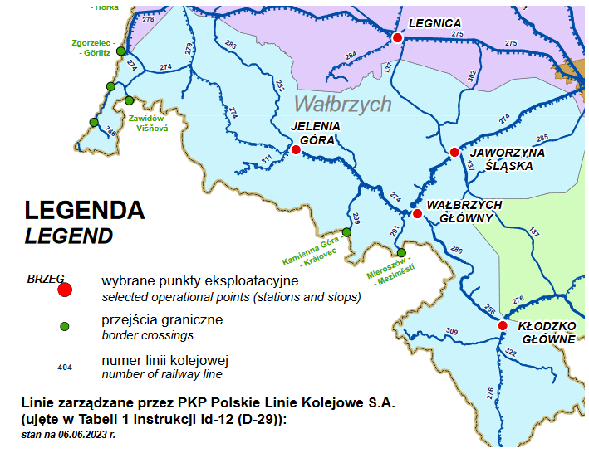
Rysunek 28. Mapa linii kolejowych zrządzanych przez PKP Polskie Linie Kolejowe S.A. – obszar podlegający Zakładowi Linii Kolejowych w Wałbrzychu, w tym gmin tworzących AJ. [2023]. Źródło: PKP PLK S.A.

Działając na rzecz długofalowego przywracania połączeń kolejowych w regionie Samorząd Województwa Dolnośląskiego podjął starania o przejęcie na własność od PKP PLK szeregu nieczynnych linii kolejowych na Dolnym Śląsku. Do 2023 r. powierzono DSDiK zarząd nad 24 przejętymi odcinkami linii kolejowych o łącznej długości ponad 240 km.
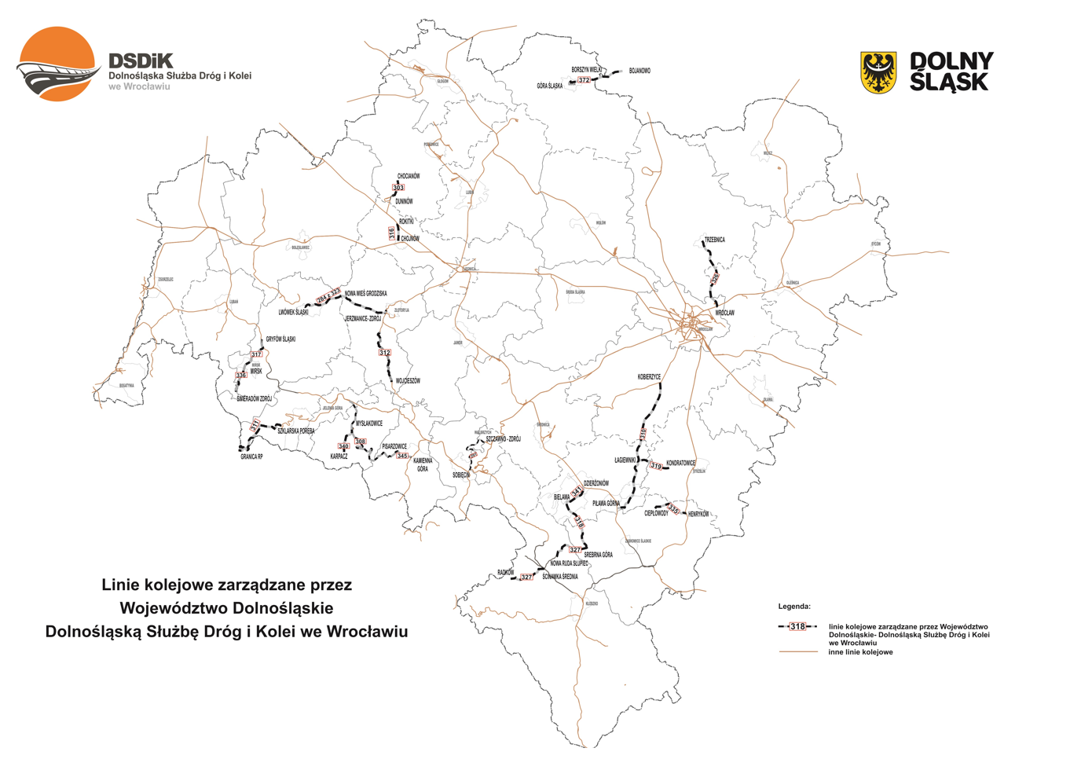
Rysunek 29. Mapa linii kolejowych w zarządzie Województwa Dolnośląskiego – Dolnośląskiej Służby Dróg i Kolei we Wrocławiu [stan na czerwiec 2023]. Źródło: materiały DSDiK.

Blisko połowa spośród przejętych linii przebiega w granicach AJ, są to następujące odcinki:
- Linia kolejowa nr 311 odcinek Szklarska Poręba Górna – Granica Państwa od km 29,844 do km 43,138;
- Linia kolejowa nr 284 odcinek Jerzmanice Zdrój – Lwówek Śląski od km 24,444 do km 48,157;
- Linia kolejowa nr 302 odcinek Strzegom – Marciszów od km 44,835 do km 73,040;
- Linia kolejowa nr 308 odcinek Pisarzowice – Jelenia Góra od km 7,945 do km 37,818;
- Linia kolejowa nr 312 odcinek Wojcieszów – Nowy Kościół od km 16,090 do km 33,430;
- Linia kolejowa nr 317 odcinek Gryfów Śląski - Mirsk od km 72,905 do km 80,850;
- Linia kolejowa nr 323 odcinek Nowa Wieś Grodziska – Nowa Wieś Grodziska od km 0,303 do km 2,065;
- Linia kolejowa nr 336 odcinek Mirsk – Świeradów-Zdrój od km -0,182 do km 7,360;
- Linia kolejowa nr 340 odcinek Mysłakowice – Karpacz od km –0,247 do km 7,055.

Część z przejętych linii stanowią odcinki uprzednio zlikwidowane i przywrócone w 2019 r. na mocy decyzji PKP PLK S.A. Co ciekawe, na ponad 3 700 km linii kolejowych zlikwidowanych w Polsce w latach 1991-2017, przywrócono dotychczas 14 linii o długości ponad 330 km, na co przypadło aż 13 dolnośląskich linii o długości 260 km.
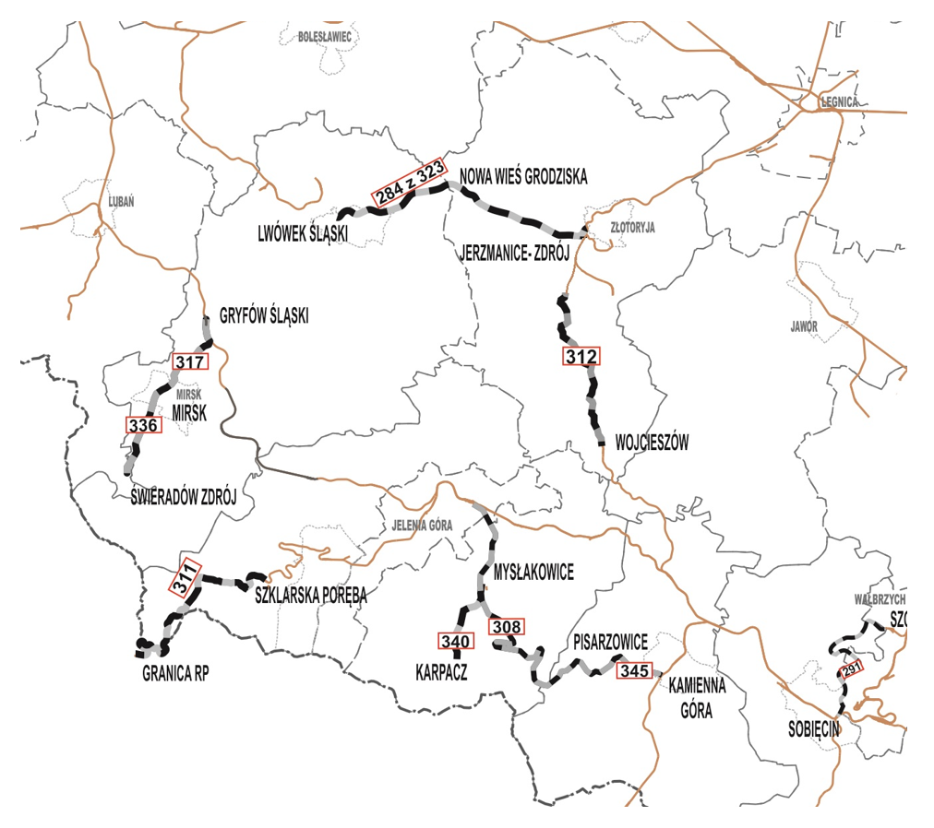
Rysunek 30. Mapa linii kolejowych w zarządzie Województwa Dolnośląskiego – Dolnośląskiej Służby Dróg i Kolei we Wrocławiu - zlokalizowanych na terenie gmin z obszaru AJ lub w ich pobliżu [2023]. Źródło: fragment mapy DSDiK.

O skali potrzeb dotyczących niezbędnych remontów i modernizacji infrastruktury kolejowej na obszarze AJ najlepiej świadczy zakres przedsięwzięć wpisanych na listę zamierzeń inwestycyjnych na lata 2021-2030 upublicznioną w 2021 r. przez PKP PLK SA. W dokumencie znalazło się osiem zadań dla pięciu linii przebiegających przez teren AJ. Należy jednak podkreślić, że umieszczenie przedsięwzięcia na liście nie jest równoznaczne z decyzją o przystąpieniu do jego realizacji, a tym bardziej o przyznaniu środków na realizację tego zamierzenia.

Tabela 46. PKP PLK Zamierzenia inwestycyjne na lata 2021-2030 z perspektywą do 2040 roku – obszar AJ.
PKP PLK Zamierzenia inwestycyjne na lata 2021-2030 z perspektywą do 2040 roku – linie przebiegające przez AJ
Nazwa zadania | Typ
Prace na linii kolejowej 274 Jelenia Góra – Lubań | przebudowa
Rewitalizacja linii kolejowej 274 na odc. Jelenia Góra – Zgorzelec, etap I: Lubań Śląski – Zgorzelec wraz z łącznicą 778 | przebudowa
Rewitalizacja linii kolejowej 274 na odc. Jelenia Góra – Zgorzelec, etap II: Jelenia Góra – Lubań Śląski | przebudowa
Rewitalizacja linii kolejowej 311 na odc. Jelenia Góra – Piechowice | przebudowa
Prace na linii kolejowej 284 na odc. Jerzmanice-Zdrój – Legnica | przebudowa
Prace na odc. linii kolejowej 283 Lwówek Śląski – Zebrzydowa | przebudowa
Prace na liniach o znaczeniu turystycznym – odtworzenie linii kolejowych do Kowar i Karpacza | przebudowa
Prace na linii kolejowej 283 na odc. Jelenia Góra – Lwówek Śląski | przebudowa
Źródło: Zamierzenia inwestycyjne na lata 2021-2030 z perspektywą do 2040 roku, PKP PLK - Warszawa 2021.
Według zapisów Planu rozwoju infrastruktury transportowej w województwie dolnośląskim z perspektywą do 2030 (dalej: Plan rozwoju WD) przyjętego przez Zarząd Województwa Dolnośląskiego 20 czerwca 2023 r., na poziomie regionalnym planowane są działania na rzecz dwóch celów związanych z infrastrukturą transportową w granicach AJ:
- Cel 1. Poprawa dostępności transportowej powiatu złotoryjskiego i lwóweckiego oraz połączenia Jeleniej Góry i Legnicy jako ośrodków regionalnych;
- Cel 11. Poprawa dostępności Sudetów Zachodnich.
Cel 1 dotyczy poprawy dostępności transportowej powiatu złotoryjskiego i lwóweckiego oraz miast średnich tracących funkcje społeczno-gospodarcze: Złotoryja, Jelenia Góra i Legnica, obszarów o szczególnie niekorzystnych tendencjach rozwojowych. Działania przewidziane w ramach celu obejmują powiaty karkonoski, lwówecki oraz złotoryjski, które charakteryzują się najsłabszą drogową dostępnością czasową względem ośrodka wojewódzkiego i sieci TEN-T oraz dwa miasta powiatowe - Lwówek Śląski i Złotoryja - pozbawione dostępu do kolejowych przewozów pasażerskich. Dla zrealizowania celu zarekomendowano następujące inwestycje.
Tabela 47. Inwestycje rekomendowane do realizacji celu szczegółowego 1.
Cel | Symbol | Nazwa rekomendowanego zadania
Cel 1 | K1 | Rewitalizacja linii kolejowej 284 na odc. Jerzmanice-Zdrój – Lwówek Śląski wraz z elektryfikacją i ewentualnym odgałęzieniem na linii 323 w rejonie Nowej Wsi Grodziskiej
Cel 1 | K10 | Rewitalizacja linii kolejowej nr 312 Jerzmanice-Zdrój – Wojcieszów Górny
Cel 1 | K11 | Rewitalizacja linii kolejowej 336 na odcinku Mirsk – Świeradów-Zdrój
Cel 1 | K22 | Elektryfikacja odcinka Gryfów Śląski – Świeradów-Zdrój
Cel 1 | K25 | Rewitalizacja linii kolejowej 312 na odcinku Wojcieszów Górny – Marciszów
Cel 1 | K27 | Prace na linii kolejowej 283 na odcinku Jelenia Góra – Lwówek Śląski
Źródło: Plan rozwoju infrastruktury transportowej w województwie dolnośląskim z perspektywą do 2030. Kierunki działań. IRT, Wrocław, 2023 r.

Cel 11 dotyczy poprawy dostępności transportowej obszaru Sudetów Zachodnich, jednej z najpopularniejszych destynacji turystycznych w kraju i w regionie – a także połącznia kolejowego miast średnich tracących funkcje społeczno-gospodarcze: Jeleniej Góry i Kamiennej Góry z gminą zagrożoną trwałą marginalizacją - Kowarami. W ramach celu zarekomendowano następujące inwestycje.
Tabela 48. Inwestycje rekomendowane do realizacji celu szczegółowego 11.
Cel | Symbol | Nazwa rekomendowanego zadania
Cel 11 | K8 | Rewitalizacja linii kolejowej nr 340 i 308 na odcinku Jelenia Góra – Karpacz
Cel 11 | K21 | Elektryfikacja odcinków Jelenia Góra – Mysłakowice – Kowary Górne oraz Mysłakowice – Karpacz
Cel 11 | K26 | Rewitalizacja linii kolejowej nr 345 i 308 na odc. Mysłakowice – Kowary – Kamienna Góra
Źródło: Plan rozwoju infrastruktury transportowej w województwie dolnośląskim z perspektywą do 2030. Kierunki działań. IRT, Wrocław, 2023 r.

Remontom i rewitalizacji linii kolejowych powinny towarzyszyć inne działania na rzecz poprawy dostępności stacji kolejowych. W odniesieniu natomiast do samych peronów stacji i przystanków osobowych, eksperci zakładają, że „należy pilnie podjąć – we współpracy z samorządami lokalnymi – prace nad optymalizacją dojść do peronów, dojazdami i parkingami dla rowerów oraz dobrym skomunikowaniem miejsc zatrzymania pociągów z przystankami transportu lokalnego. Drogi dojść powinny być jak najkrótsze oraz dostępne dla osób niepełnosprawnych ruchowo”.
Przywrócenie opisanych powyżej nieczynnych linii kolejowych do regularnych przewozów pasażerskich będzie mieć istotne znaczenie dla rozwoju aglomeracyjnego systemu mobilności. Niektóre z linii kolejowych wymienionych Planie, poza pełnieniem funkcji transportowej w codziennych posiadają również wyjątkowo duży - obecnie niewykorzystany - potencjał turystyczny. Przykładem takiej linii jest odcinek trasy kolejowej Lwówek Śląski – Jelenia Góra (linia nr 283), który, mógłby również stać się ważną atrakcją turystyczną powiatu lwóweckiego, dzięki jego wyjątkowym walorom widokowym oraz inżynieryjnym.
Najważniejszy postulat zgłaszany przez samorządy z obszaru AJ dotyczący rozwoju połączeń kolejowych AJ z Wrocławiem, zakładający znaczne skrócenie czasu przejazdu pociągów na trasie Jelenia Góra – Wrocław poprzez budowę łącznicy na odcinku Jaworzyna Śląska – Jaczków, nie znalazł odzwierciedlenia w dokumentach strategicznych czy planistycznych wskazujących priorytety do wsparcia na poziomie kraju lub regionu. W dokumencie Krajowy Program Kolejowy do 2030 roku brakuje jakiejkolwiek inwestycji planowanej do realizacji na terenie AJ oraz całego województwa dolnośląskiego. Oprócz starań o realizację przedsięwzięć dotyczących modernizacji infrastruktury lub o utrzymanie istniejących połączeń kolejowych, ważne jest również lobbowanie lokalnych władz oraz mieszkańców za otwarciem nowych połączeń kolejowych, pozwalających na bezpośrednią podróż z obszaru AJ do krajowych i międzynarodowych ośrodków wzrostu.
Koleje Dużych Prędkości projektowane, jako tzw. szprychy na potrzeby obsługi Centralnego Portu Komunikacyjnego (CPK) w Baranowie, nie będą bezpośrednio przebiegać przez teren gmin tworzących AJ. Najbliższa szprycha CPK o numerze 9 (relacja CPK-Łódź-Sieradz-Wieruszów-Wrocław- Świdnica-Wałbrzych-Lubawka) złożona m.in. z planowanych do wybudowania linii kolejowych nr 267 i 268 (Żarów – Świdnica – Wałbrzych – granica państwa), zlokalizowana zostanie nieopodal wschodniej granicy AJ w powiecie kamiennogórskim, świdnickim i wałbrzyskim. Przewiduje się, że linia KDP po jej uruchomieniu oraz po otwarciu CPK, będzie stanowić jeden z podstawowych kierunków podróży turystycznych w Sudety Zachodnie z innych rejonów Polski.
Rozwój kolei - dla możliwie pełnego wykorzystania możliwości jakie ona zapewnia - wymagać będzie międzygałęziowej integracji transportu wraz z powiązaniem i dopasowaniem transportu autobusowego i rowerowego z kolejowym. Komunikacja autobusowa nie powinna stanowić konkurencji dla kolei, np. wzdłuż czynnej linii kolejowej nie powinny być prowadzone równoległe kursy autobusowe, powodujące czasowe i przestrzenne dublowanie kursów. Rozkład jazdy autobusów powinien zostać skorelowany z rozkładem pociągów, a komunikacja autobusowa na obszarach z dostępem do transportu kolejowego powinna mieć charakter linii dowozowych do węzłów przesiadkowych przy stacjach kolejowych. Najbardziej pożądanym rozwiązaniem byłoby zastosowanie wspólnego systemu taryfowego wraz ze spójną, ustandaryzowaną informacją pasażerską itp.

1.5. Informacje o lotnisku.

Aglomeracja Jeleniogórska nie dysponuje portem lotniczym, z którego prowadzona jest obsługa lotów pasażerskich oferowanych przez linie lotnicze. Najbliższe porty lotnicze zapewniające obsługę samolotów regularnych linii lotniczych lub lotów czarterowych znajdują się we Wrocławiu. Najbliższe międzynarodowe porty lotnicze znajdują się we Wrocławiu oraz w Dreźnie na terenie Republiki Federalnej Niemiec – odległość oraz w Pradze na terenie Republiki Czeskiej.
Tabela 49. Dostępność AJ z najbliższych portów lotniczych [2023].
Dostępność AJ z najbliższych portów lotniczych
 | Jelenia Góra |  |  | Najbliższa gmina z obszaru AJ
Nazwa portu lotniczego | Odległość [km] | Czas dojazdu autem | Czas dojazdu komunikacją zbiorową z przesiadkami* | Nazwa gminy | Odległość [km] | Czas dojazdu autem | Czas dojazdu komunikacją zbiorową z przesiadkami*
Port lotniczy Wrocław im. Mikołaja Kopernika | 122 | 105 min | 160 min | Bolków | 80 | 65 min | 130 min
Port lotniczy Drezno (Flughafen Dresden-Klotzsche) | 173 | 140 min | 230 min | Leśna | 129 | 105 min | 180 min
Port lotniczy Praga im. Václava Havla (Letiště Václava Havla Praha) | 179 | 173 min | 260 min | Szklarska Poręba | 160 | 150 min | 180 min
* wyliczenie na podstawie rozkładów jazdy dla dni roboczych w lipcu 2023 r., dotyczy najszybszego dojazdu środkami komunikacji zbiorowej
Opracowanie własne na podstawie rozkładów jazdy przewoźników wg stanu w lipcu 2023 r.
Na terenie AJ funkcjonują dwa lotniska lokalne pełniące funkcje sportowe, rekreacyjne i usługowe. Lotnisko w Jeleniej Górze zlokalizowane przy ul. Łomnickiej w północnej części miasta wyposażone jest w trzy trawiaste pasy startowe o długości od 260 do 610 m. Lotnisko nie jest certyfikowane i może odprawiać samoloty turystyczne, sportowe lub dyspozycyjne, także w ruchu zagranicznym. Na lotnisku dokonywana jest odprawa celno – paszportowa wykonywana przez wzywanych w tym celu funkcjonariuszy Służby Granicznej i Służby Celno-Skarbowej. Rola lotniska w systemie mobilności AJ jest niewielka, natomiast sam obiekt zapewnia AJ dostępność w lotniczym transporcie biznesowym i turystycznym. Przygraniczne położenie lotniska tworzy korzystne warunki do obsługi transgranicznego ruchu niewielkich samolotów, w tym z innych lotnisk położonych na terenie Województwa Dolnośląskiego, Kraju Hradeckiego i Kraju Libereckiego w Republice Czeskiej oraz w Saksonii w Republice Federalnej Niemiec. Lotnisko zarządzane jest przez Aeroklub Jeleniogórski i wymaga modernizacji. Urząd Miasta Jelenia Góra w 2001 dokonał wyboru wariantów przebudowy obiektu z utwardzeniem i wydłużeniem pasa startowego do około 800 m, co umożliwiłoby przyjmowanie małych samolotów pasażerskich o pojemności do 24 osób.
Drugie lotnisko położone na obszarze AJ znajduje się na Górze Szybowcowej w Jeżowie Sudecki w niewielkiej odległości od lotniska jeleniogórskiego. Lotnisko w Jeżowie Sudeckim nie jest certyfikowane. Zarządzany przez Aeroklub Jeleniogórski obiekt wyposażony jest w 6 pasów startowych o nawierzchni trawiastej o długości od 430 do 615 m. Lotnisko służy głównie jako miejsce startów i lądowisko dla szybowców oraz niewielkich samolotów sportowych. Lotnisko nie pełni żadnej roli transportowej w systemie mobilności w AJ, stanowi bazę szkoleniową i sportową.

1.6. Informacje o drogach rowerowych

Zgodnie z danymi GUS za rok 2021 łączna długość dróg rowerowych na terenie AJ wyniosła 79,4 km. Największe zagęszczenie dróg rowerowych w obrębie AJ znajduje się w największych miastach Aglomeracji, w Jeleniej Górze – 53,8 km dróg rowerowych na 100 km2 i w Złotoryi – 47,8 km dróg rowerowych na 100 km2. Wartość wskaźnika zagęszczenia dróg rowerowych na 100 km2 dla całej AJ wynosi 3,27 km przy 5,92 km dla województwa. Długość dróg rowerowych w AJ jest zbyt mała, w miejscowościach, w których istnieją drogi rowerowe brak jest ciągłości między poszczególnymi odcinkami, co wymusza na rowerzystach poruszanie się drogami publicznymi w ruchu pojazdów lub niezgodnie z przepisami po ciągach pieszych. Fragmentaryczna sieć dróg rowerowych utrudnia wykorzystywanie roweru jako środka transportu w codziennych dojazdach. Mieszkańcy korzystający z roweru w drodze do szkoły czy pracy stanowią niewielki ułamek ogółu przemieszczających się osób. Przed podróżą rowerem odstrasza obawa o własne bezpieczeństwo związane z ryzykiem poważnych wypadków podczas poruszania się po zatłoczonych drogach i ruchliwych skrzyżowaniach. Względnie najlepsze możliwości dojazdu rowerem do szkoły lub pracy zapewniają odcinki dróg rowerowych na terenie miasta Jeleniej Góry, w szczególności w dzielnicy Zabobrze oraz pomiędzy północną częścią dzielnicy Cieplice a centrum miasta i strefą przemysłową w rejonie ulic Spółdzielczej i Karola Miarki. Miasto Jelenia Góra od kilku lat systematycznie rozwija sieć dróg, pasów i kontrpasów, których nowe odcinki powstają przy okazji remontów czy przebudowy dróg i ulic (np. Al. Wojska Polskiego, ul. Kasprowicza) oraz w ramach reorganizacji ruchu (ul. Poznańska, ul. Wincentego Pola). Nadal istniejąca niespójność odcinków dróg rowerowych może wpływać na niewystarczającą na terenie miasta popularność tej formy dojazdów do pracy. Rowerzyści w większej liczbie pojawiają się na bocznych drogach oraz drogach gruntowych leśnych i śródpolnych łączących miejscowości położne w strefie podmiejskiej oraz na terenach wiejskich. Stan dróg gminnych i powiatowych na wielu odcinkach poza teren miejskim nie sprzyja bezpiecznym podróżom rowerem. Istotnym ograniczeniem codziennych dojazdów na rowerze w AJ jest górskie ukształtowanie terenu. Relatywnie często przemieszczenie się na niewielką odległość (do 5 km) wymaga pokonania znacznej różnicy wzniesień, co jest istotną barierą dla popularyzacji dojazdów rowerowych.
Niewystraczająca liczba bezpiecznych dróg dla rowerzystów w połączeniu z wyjątkową atrakcyjnością krajobrazową i ogromną popularnością turystyczną obszaru AJ skutkuje wytyczeniem licznych tras rowerowych łączących funkcje transportowe, rekreacyjne i turystyczne. Trasy rowerowe, które mają różne oznakowanie i również nie tworzą spójnej sieci, wyznaczone zostały przez szereg podmiotów działających oddzielnie w sposób nieskoordynowany. Niejednolitość tras uniemożliwia ocenę stopnia ich trudności i bezpieczeństwa. Trasy poprowadzone są drogami leśnymi, gruntowymi oraz w ciągu mniej uczęszczanych dróg publicznych. , co nie zapewnia bezpieczeństwa i właściwego komfortu korzystającym z nich rowerzystom. Odcinki tras rowerowych położone w południowej części AJ i wytyczone na rzadko spotykanych tam terenach płaskich, to najbardziej uczęszczane szlaki rowerowe w AJ. Doliny rzeczne w Jeleniej Górze, Kowarach, Gminie Janowice Wielkie, Gminie Mysłakowice czy Gminie Podgórzyn oraz obszary między Rębiszowem a Kromnowem w Gminie Mirsk i Gminie Stara Kamienica, to przestrzeń koncentracji ruchu rowerowego o funkcjach turystycznych, sportowych i rekreacyjnych odbywającego się po drogach publicznych. Osobne miejsce na mapie tras rowerowych w AJ zajmuje Szklarska Poręba i jej okolice (w tym Polana Jakuszycka), tworzące spójną sieć szlaków rowerowych tzw. Rowerową Krainę o funkcjach stricte turystyczno-rekreacyjnych. Niespójność tras rowerowych, nakładanie się ich przebiegów oraz wielość podmiotów odpowiedzialnych za ich wyznaczenie powodują, że brak jest potwierdzonych danych lub dokładniejszych szacunków na temat ich łącznej długości na całym obszarze AJ.
Z myślą o uporządkowaniu rozproszonej i chaotycznej sieci tras rowerowych w spójny system jednolicie oznakowanych dróg i tras rowerowych, gminy z obszaru AJ we współpracy z powiatami i lokalnymi stowarzyszeniami rowerowymi podjęły się zadania identyfikacji przebiegu najważniejszych tras na obszarze AJ. Prace koordynowane przez biuro ZIT AJ prowadzone były w latach 2020-2021 i obejmowały również weryfikację terenową wszystkich odcinków tras wraz z aktualizacją posiadanych przez Urzędy Gmin informacji na temat stanu ich nawierzchni i wyszacowaniem wartości nakładów inwestycyjnych niezbędnych do przygotowania tras. Podstawową przesłanką prac nad siecią tras aglomeracyjnych było zapewnienie ich połączenia na granicach sąsiednich gmin, aby zapewnić ciągłość transportową niezależnie od istniejącego podziału terytorialnego. Z myślą o przyszłych celach projektowych obszar AJ został podzielony na cztery części stanowiące najbardziej spójne jednostki funkcjonalne oraz odpowiadające prowadzonej przez JST polityce informacyjno-promocyjnej na potrzeby sektora turystyki. W efekcie tych prac zidentyfikowano podstawową sieć tras rowerowych w następujących częściach AJ:
- w rejonie Karkonoszy i Kotliny Jeleniogórskiej,
- w powiecie lwóweckim, w tym w okolicach Pilchowickiego Zbiornika Wodnego,
- w rejonie Gór i Pogórza Kaczawskiego,
- w rejonie Jeziora Leśniańskiego, Jeziora Złotnickiego i Gór Izerskich.
Łączna długości zidentyfikowanych tras wyniosła ponad 800 km, z czego 180 km dotyczyło budowy, modernizacji lub oznakowania istniejących dróg rowerowych a ponad 620 km jednolitego oznakowania istniejących lub wyznaczenia i przygotowania nowych tras rowerowych. Charakter tras był mieszany, transportowy i turystyczny, a poszczególne odcinki zostały zaplanowane z uwzględnieniem możliwie najkrótszej lub najwygodniejszej (najbardziej płaskiej) drogi pomiędzy miejscowościami, z połączeniem węzłów komunikacyjnych (stacje i przystanki kolejowe oraz dworce i przystanki komunikacji autobusowej), funkcjonalnych centrów miejscowości oraz najważniejszych atrakcji turystycznych regionu. Niezależnie i równolegle prowadzone przez UMWD prace nad projektem Dolnośląskiej Cyklostrady - sieci tras o znaczeniu wojewódzkim, nadrzędnej względem propozycji tras aglomeracyjnych AJ - znacząco ograniczyły możliwości JST z obszaru ZIT AJ w zakresie skoordynowanego przejścia od etapu identyfikacji tras aglomeracyjnych do etapu projektowego i pozyskania środków zewnętrznych na ich realizację. Niemniej indywidualne wdrażanie elementów zidentyfikowanej sieci aglomeracyjnej jest możliwe i część JST z obszaru ZIT AJ planuje podjąć takie działania.
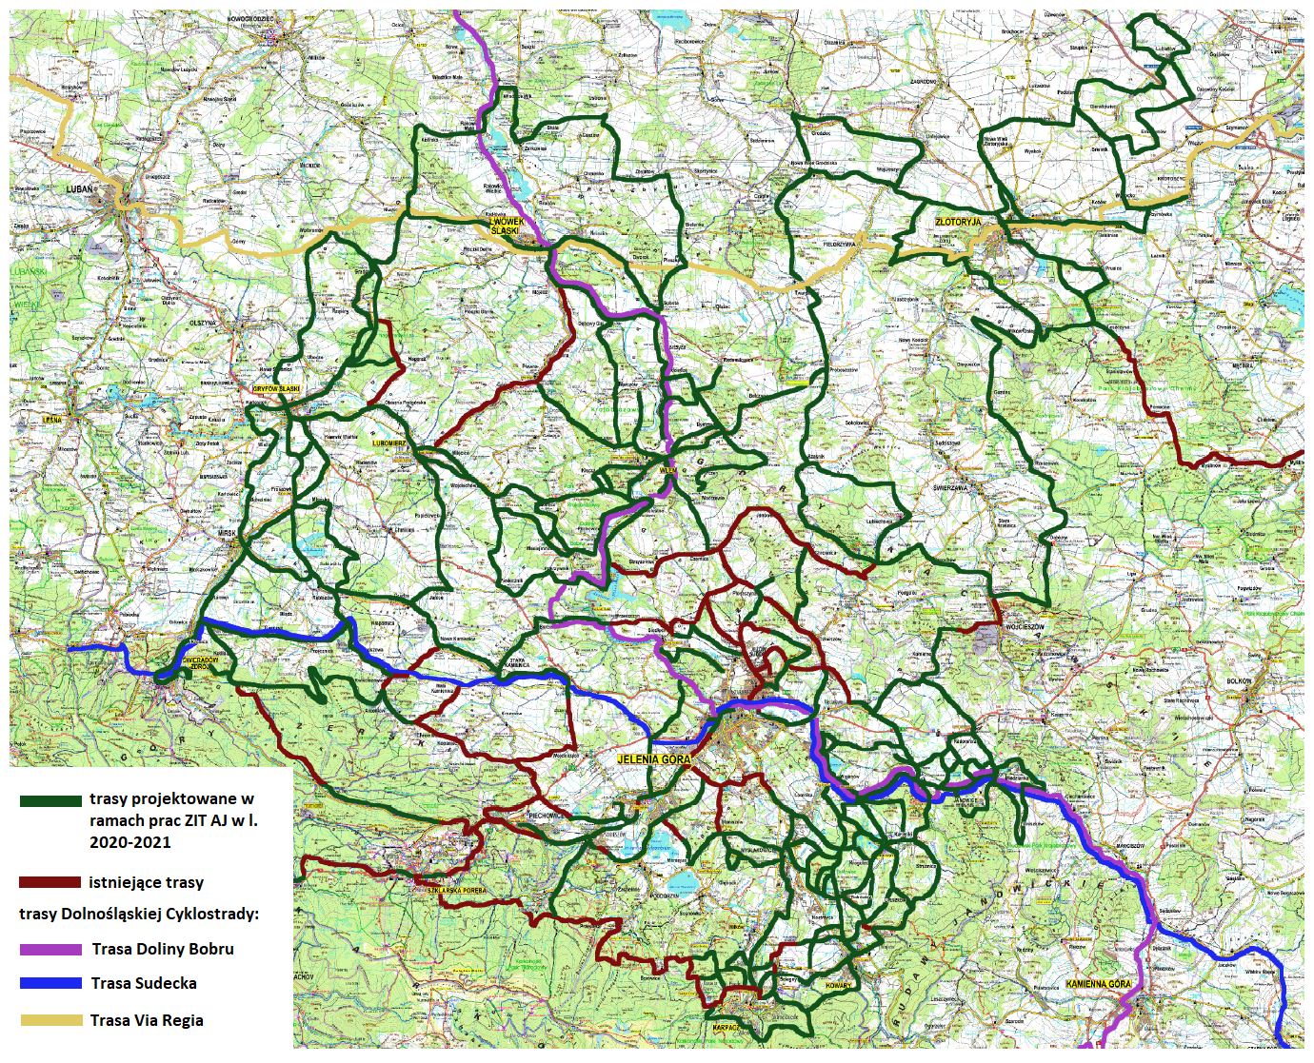
Rysunek 31. Mapa zidentyfikowanych aglomeracyjnych tras rowerowych w ramach wspólnych prac JST z obszaru ZIT AJ w latach 2020-2021. Źródło: Urząd Miasta Jelenia Góra.

Przyjęta w październiku 2021 r. przez Zarząd Województwa Dolnośląskiego koncepcja Dolnośląskiej Cyklostrady zakłada utworzenie sieci 11 długodystansowych głównych tras rowerowych na Dolnym Śląsku o łącznej długości 2284 km oraz 277 km tras poprowadzonych po nieczynnych liniach kolejowych tzw. „kolej na rowery”. Uchwalony dokument zakłada przebieg sześciu głównych tras rowerowych przez obszar AJ, wytyczonych głównie korytarzami wzdłuż dolin rzek: Bóbr, Kaczawa, Kwisa, Nysa Szalona oraz śladem zlikwidowanej linii kolejowej Gryfów Śląski – Lwówek Śląski i równolegle do DW 364 przez powiat lwówecki i powiat złotoryjski. Koncepcja Dolnośląskiej Cyklostrady zakłada jednolite oznakowanie tras oraz budowę ustandaryzowanych miejsc obsługi rowerzysty. Trasy rowerowe zgodnie z założeniami dokumentu powinny spełniać wymagania zdefiniowane w Standardach projektowych i wykonawczych dla infrastruktury rowerowej województwa dolnośląskiego. Koncepcja sieci głównych tras rowerowych województwa dolnośląskiego przewiduje dwojaką funkcję proponowanych tras rowerowych, które mają służyć zarówno komunikacji, jak i turystyce oraz rekreacji. Dolnośląska Cyklostrada ze względu na wyznaczenie długodystansowych tras ma charakter bardziej tursytyczny. Jest to zgodne z formułowanymi podczas tworzenia dokumentu założeniami, szeroko upublicznianymi w mediach ogólnopolskich przez przedstawicieli Samorządu Województwa, zgodnie z którymi Cyklostrada ma stanowić jeden z kluczowych produktów turystycznych regionu. W tym kontekście dość dyskusyjne jest pominięcie w sieci tras Dolnośląskiej Cyklostrady największych ośrodków turystyki górskiej w województwie dolnośląskim, ośrodków o randze krajowej – Karpacza i Szklarskiej Poręby, będących jednocześnie ważnymi generatorami ruchu rowerowego.
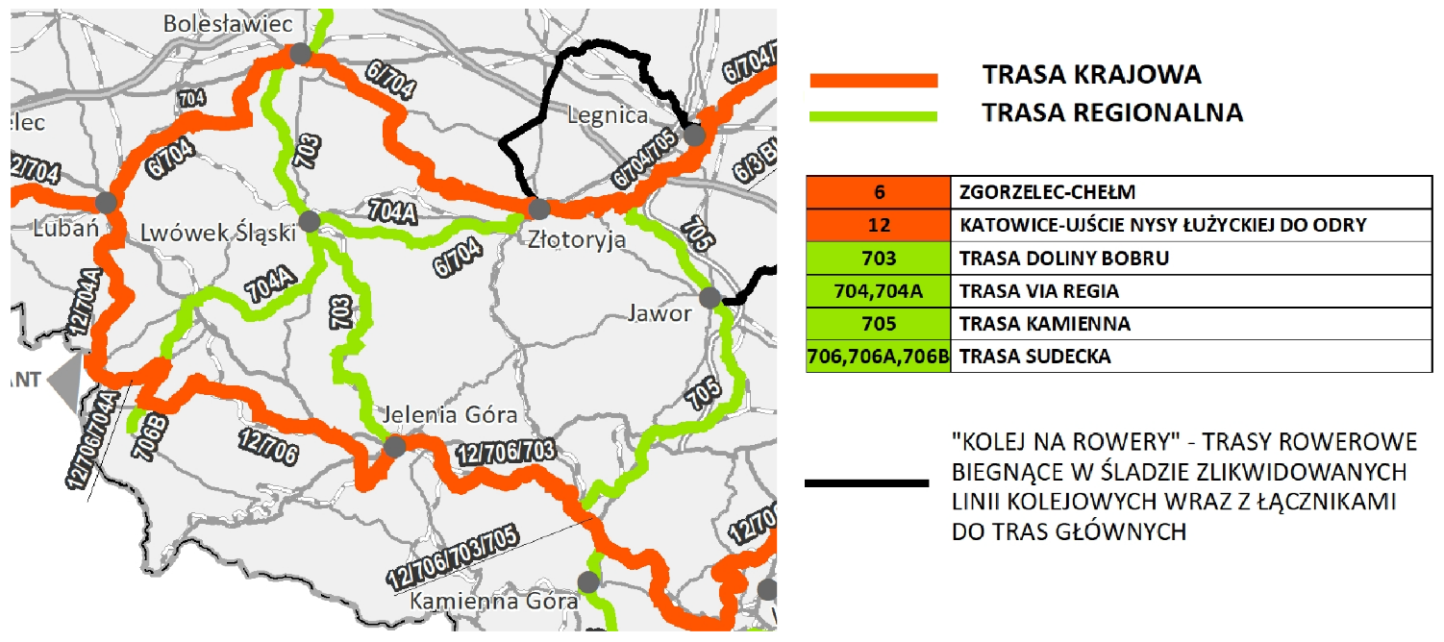
Rysunek 32. Przebieg tras Dolnośląskiej Cyklostrady na obszarze ZIT AJ (2021). Źródło: IRT we Wrocławiu.

Komunikacyjna mobilność rowerowa na poziomie regionu kształtowana jest przez Koncepcję transportu zeroemisyjnego w województwie dolnośląskim. Mobilność rowerowa w codziennych dojazdach Dolnoślązaków. Dokument opisuje uwarunkowania dla rozwoju transportu rowerowego jako ważnej formy mobilności w codziennych dojazdach na Dolnym Śląsku. Jednocześnie jest to dokument kierunkowy, w którym nie wskazano zidentyfikowanych działań do zaimplementowania w ujęciu terytorialnym.

1.7. Inne działania na rzecz ograniczania ruchu samochodowego w centrach miast.

Ograniczanie ruchu samochodowego w centrach miast to podstawowa strategia kształtowania mobilności miejskiej, której celem jest poprawa warunków życia na obszarach miejskich i uczynienie przemieszczania się bezpieczniejszym, bardziej sprawnym, łatwiej dostępnym dla wszystkich mieszkańców oraz przyjaznym dla środowiska, klimatu i wspólnej przestrzeni miast. Zasadniczym działaniem w ramach tej strategii jest zmniejszenie ilości pojazdów poruszających się po ulicach w centrum miasta, do czego dąży się przy zastosowaniu różnych rozwiązań i metod. Głównym sposobem zmniejszenia liczby aut w miastach jest zastąpienie potrzeby korzystania z samochodów prywatnych szeroko dostępnym i sprawnym systemem transportu publicznego. Również inwestycje w drogi rowerowe, ciągi pieszo-rowerowe czy chodniki mogą zachęcić ludzi do poruszania się pieszo lub na rowerze. Innymi rozwiązaniami na rzecz ograniczania ruchu samochodowego w centrach miast są strefy ograniczonego ruchu, strefy z priorytetem dla ruchu pieszych i rowerzystów, płatne strefy parkowania, buspasy oraz promowanie alternatywnych środków transportu - zachęcanie mieszkańców do korzystania z carpoolingu, wynajmu rowerów, elektrycznych hulajnóg i innych środków transportu, które nie generują emisji spalin, czy wyznaczanie stref czystego transportu.
Aby powrócić do równowagi w transporcie publicznym i prywatnym w miastach, samorządy stosują łagodną socjotechnikę płatnych stref parkowania. Działanie to służy porządkowaniu przestrzeni w miastach i ograniczaniu liczby aut, które zmieszczą się w sposób legalny na terenie funkcjonalnego centrum. Wprowadzanie płatnych stref parkowania jest zasadne i korzystne dla samorządów, natomiast nie stanowi rozwiązania, które w zasadniczy sposób zmienia nawyki transportowe mieszkańców i powstrzymuje kierowców przed wjeżdżaniem do centrum w poszukiwaniu wolnego miejsca parkingowego. Użytkownicy samochodów nadal dojeżdżają do pracy samochodami. Strefy płatnego parkowania przynoszą dochody do budżetów gminnych, więc przyjmuje się, że funkcjonują efektywnie. Strefy płatnego parkowania na terenie AJ funkcjonują w miastach: Gryfów Śląski, Jelenia Góra, Kowary, Szklarska Poręba, Złotoryja natomiast w Karpaczu zlokalizowanych jest dziewięć miejskich, płatnych parkingów. W miejscowościach, gdzie strefy płatnego parkowania nie spowodowały zakładanego ograniczenia ruchu w centrach miast, należałoby poddać analizie zastosowanie innych rozwiązań. Budowy P&R niskopłatnych lub bezpłatnych, z wahadłowym transportem zbiorowym (najlepiej elektrycznym) bezpośrednio do centrum miasta Na brak terenów pod parkingi można zaradzić budową tanich parkingów dwupoziomowych, bez jakiejkolwiek infrastruktury poza odwodnieniem. Pomimo utartej opinii na temat wyjątkowej kosztochłonności takich inwestycji i trendów w sektorze dewelopersko – budowlanym do projektowania drogich parkingów wielopiętrowych ze skomplikowaną infrastrukturą, istnieją przykłady realizacji obiektów udanych pod względem ekonomicznym i funkcjonalnym. Przykładem taniego parkingu trzypoziomowego jest obiekt przy hotelu „ibis” przy ul. Zielińskiego we Wrocławiu. Godnym naśladowania jest wzorzec rozwiązań wiedeńskich, gdzie niemal przy każdym skrzyżowaniu drogi głównej z linią tramwajową zlokalizowany jest tani P&R. Dalej w stronę centrum miasta mogą wjechać tylko auta upoważnione a kierowcy i pasażerowie pozostałych aut podróżują tramwajem. W AJ jest wiele miejsc, które wymagają zastosowania odważnych rozwiązań w tym zakresie, z pewnością należą do nich zatłoczone przez zmotoryzowanych turystów miasta Szklarska Poręba i Karpacz, gdzie uzasadnione byłoby wybudowanie parkingów buforowych w kolejnym zaś ograniczenie wjazdu do miasta np. dla turystów jednodniowych.
Inną formą zmniejszania skali negatywnego oddziaływania transportu samochodowego w miastach jest wyznaczenie stref ograniczonego tonażu czy stref uspokojonego ruchu i obniżonej prędkości.

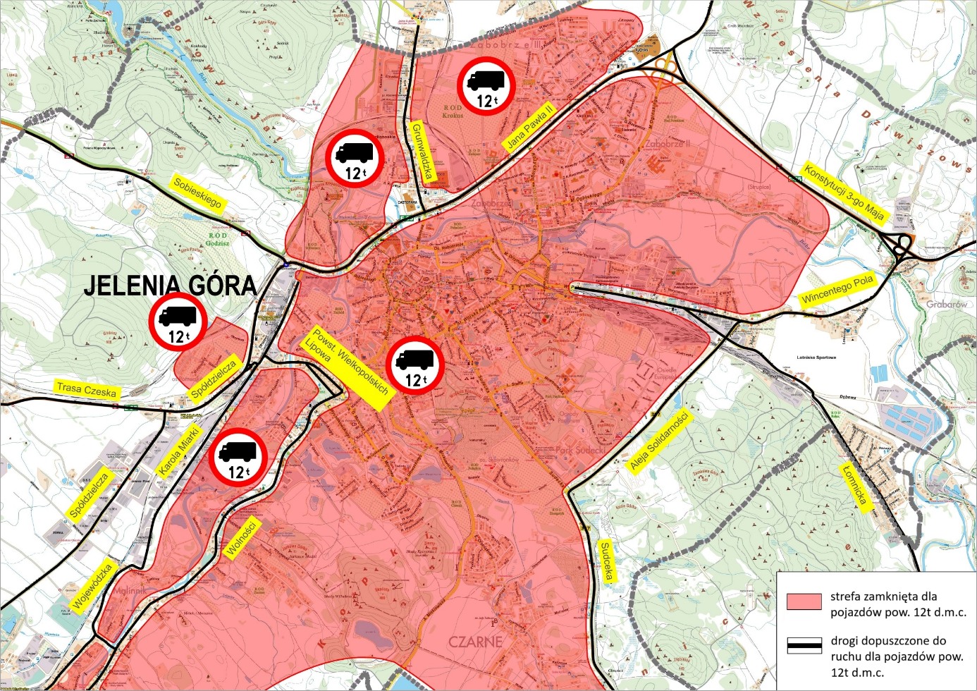
Rysunek 33. Strefa ograniczonego tonażu w Jeleniej Górze. Źródło: Urząd Miasta Jelenia Góra.

Na terenie miasta Jeleniej Góry obecnie funkcjonują wydzielone strefy spowolnionego ruchu – 15 stref zamieszkania, 5 stref ograniczenia prędkości do 20 km/h, 10 stref ograniczenia prędkości do 30 km/h i 4 strefy ograniczenia prędkości do 40 km/h, a także strefy ograniczonego tonażu. Strefy obniżonej prędkości zachęcają do korzystania z bardziej zrównoważonych środków transportu, takich jak rowery czy komunikacja piesza, ponieważ uczynienie ulic bardziej bezpiecznymi i przyjaznymi dla pieszych i rowerzystów może sprawić, że większa liczba osób będzie skłonna do korzystania ze środków transportu alternatywnych do samochodu. Obniżenie prędkości pojazdów daje uczestnikom ruchu więcej czasu na reakcję i uniknięcie niebezpieczeństwa, zmniejsza ryzyko wypadków i minimalizuje obrażenia w razie ich wystąpienia. Spowolnienie ruchu wpływa również na poziom emisji hałasu a przy bardziej ekonomicznej jeździe, również może się przyczynić do zmniejszenia poziomu CO2 i innych zanieczyszczeń powietrza pochodzących z emisji transportowej.

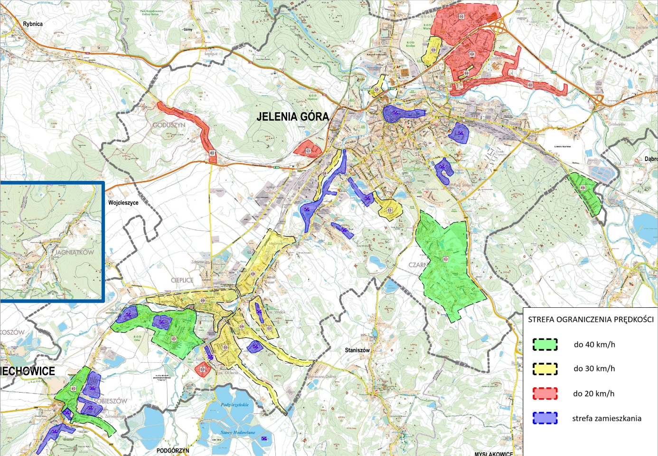
Rysunek 34. Strefy ograniczenia prędkości na terenie Jeleniej Góry. Źródło: Urząd Miasta Jelenia Góra.

W miejscach szczególnej kumulacji obiektów pełniących funkcje kulturalne, handlowe, usługowe i rozrywkowe, w szczególności w centrach miast, zasadne jest ustanawianie stref pieszych, gdzie ruch samochodowy będzie ograniczony do absolutnego minimum w postaci wjazdu w określonych godzinach pojazdów dostawców czy obsługi technicznej a także służb porządkowych i komunalnych.
Wszystkie wymienione powyżej metody kształtowania zrównoważonej mobilności okażą się nieskuteczne bez efektywnego i sprawnego systemu komunikacji publicznej. Sposobem podniesienia jego efektywności i zwiększenia zasięgu bez radykalnego zwiększania nakładów na zakup taboru i uruchamianie nowych kursów, jest lepsza integracja rożnych gałęzi transportu lub zapewnienie możliwości przesiadek między pojazdami różnych przewoźników. Rozwijanie sieci komunikacji publicznej musi obejmować tworzenie węzłów przesiadkowych w celu zachęcenia mieszkańców oraz turystów do korzystania z oferty komunikacji zbiorowej należy dążyć do budowy centrów przesiadkowych. Zgodnie z Planem transportowym dla Jeleniej Góry, w mieście rdzeniu AJ funkcjonować powinny „trzy kategorie węzłów przesiadkowych:
- regionalne węzły przesiadkowe, które przejmują podstawowy potok podróżnych z komunikacji kolejowej i autobusowej dalekobieżnej do linii autobusowych regionalnych rozprowadzających ruch po okolicach Jeleniej Góry, jak również do linii autobusowych komunikacji miejskiej rozprowadzających ruch po mieście;
- lokalne węzły przesiadkowe: stacje i przystanki kolejowe lub autobusowe dobrze skomunikowane z komunikacją miejską pozwalające na sprawne rozprowadzenie ruchu pasażerskiego pomiędzy koleją lub regionalną komunikacją autobusową, a dzielnicami zlokalizowanymi stosunkowo daleko od głównych węzłów przesiadkowych;
- miejskie węzły przesiadkowe: przystanki komunikacji miejskiej zapewniające wysoki komfort przesiadania się pomiędzy liniami komunikacji miejskiej.”
Najważniejsze regionalne i lokalne węzły przesiadkowe powinny zostać zlokalizowane w rejonie stacji i przystanków kolejowych, gdzie pasażerowie będą mogli przesiąść się z pociągów na autobusową komunikację regionalną, powiatową czy miejską. Miejskie węzły przesiadkowe powinny integrować transport rowerowy i autobusowy na wybranych przystankach w poszczególnych dzielnicach lub zapewniać możliwość wygodnej zmiany autobusów między liniami tego samego lub różnych przewoźników. Obok kształtowania węzłów przesiadkowych, ważne jest również podnoszenie komfortu podróży komunikacją publiczną z pozostałych przystanków, w miarę możliwości konieczna jest modernizacja lub montaż nowoczesnych, bezpiecznych wiat przystankowych oraz ich doświetlenie czy wyposażenie w monitoring, biletomaty i dynamiczną informację pasażerską.
Rozwiązaniem usprawniającym ruch pojazdów komunikacji miejskiej, które czyni ją bardziej atrakcyjną, niezawodną i konkurencyjną do samochodów prywatnych, jest wyznaczanie lub budowa buspasów na odcinkach dróg o wysokim natężeniu ruchu. Do nadawania priorytetu komunikacji publicznej może być wykorzystywany ITS, inteligentne narzędzie do zarządzania ruchem - uczące się modelu ruchu, który dominuje na danym terenie i służące do jego optymalizacji.

1.8. Podsumowanie diagnozy.

Wyzwania stojące przed społecznością AJ w sferze transportu i mobilności miejskiej dotyczą nadmiernie rozwiniętej motoryzacji, niespójnego systemu transportu zbiorowego, fragmentarycznej sieci dróg rowerowych i niewystarczającej dostępności transportowej obszaru, zarówno wewnętrznej jak i zewnętrznej. Mimo wielu kosztownych inwestycji w infrastrukturę komunikacji publicznej i zauważalnych pozytywnych zmian w sektorze transportu, wciąż przejazd pociągiem znad Bałtyku do stolicy Karkonoszy zajmuje więcej czasu niż podróż samolotem z Warszawy do Indii. Choć problemy z dostępnością transportową AJ ostatecznie nie zniechęcają milionów polskich turystów do przyjazdu w Sudety Zachodnie, niewydolny system komunikacyjny i wysokie natężenie ruchu samochodowego mają negatywny wpływ na samopoczucie przyjezdnych, warunki życia mieszkańców i środowisko tego wyjątkowo cennego przyrodniczo obszaru. AJ charakteryzuje bardzo duża liczba samochodów osobowych posiadanych przez mieszkańców oraz nasilony ruch turystyczny, którego największa część odbywa się samochodami prywatnymi. Główne drogi - krajowe i wojewódzkie - na znacznej długości przebiegają przez tereny zabudowane, brakuje bezpiecznych obwodnic miejscowości, kursowanie pociągów na wielu liniach zawieszono a czynne szlaki kolejowe są często kręte i wymagają pokonywania dużych różnic wysokości. Historyczna struktura osadnicza, rozproszony układ licznych, relatywnie niewielkich miejscowości i górski charakter obszaru rzutują na sposób wytyczenia korytarzy transportowych. Warunki klimatyczne i terenowe nie pozostają bez wpływu na stan infrastruktury, która wymaga dużych nakładów na utrzymanie przestrzennie sieci rozległej oraz ulega szybszej degradacji. Sytuację komunikacyjną utrudniają procesy dezurbanizacyjne połączone z miejscowo niezwykle intensywną rozbudową bazy noclegowo-turystycznej, co pogłębia chaos przestrzenny i generuje zwiększony ruch na obszarach infrastrukturalnie do tego niedostosowanych.
Komunikacja zbiorowa w ostatnich latach odbudowuje swój potencjał po latach organizacyjnej i inwestycyjnej zapaści. Rozwinięta na najpopularniejszych liniach, jednocześnie podlega znaczącym ograniczeniom na pozostałych, gorzej skomunikowanych terenach, co wynika z niskiej rentowności usług transportowych, silnej konkurencji indywidualnego transportu samochodowego oraz niestabilnej i nieskoordynowanej oferty komunikacji publicznej. Oferta przewozów pasażerskich w AJ jest podporządkowana planowi lekcji i funkcjom turystycznym. Do najbardziej wykluczonych transportowo a jednocześnie najmocniej dotkniętych klęską urodzaju motoryzacji należą obszary powiatu złotoryjskiego i północna oraz południowa część powiatu lwóweckiego. Tereny położone dalej niż w bezpośredniej bliskości głównych dróg rozwijają się wolniej. Nie do wszystkich miejscowości dociera autobus a stan i wizerunek komunikacji zbiorowej często nie sprzyja tworzeniu nawyku do korzystania z jej usług. Transport kolejowy jest skupiony w osi głównego połączenia aglomeracyjnego Wrocław – Jelenia Góra i wymaga integracji z innymi środkami komunikacji. Przewozy pasażerskie i komunikacja autobusowa rozwijają się najbardziej dynamicznie dzięki impulsowi masowej turystyki - w powiecie karkonoskim, Jeleniej Górze i Świeradowie Zdroju. Duży ruch panuje w Kotlinie Jeleniogórskiej – szczególnie w południowej i wschodniej części: Mysłakowicach, Kowarach, Karpaczu, Podgórzynie i Szklarskiej Porębie. Rozwijany na tym terenie system komunikacji publicznej wymaga koordynacji. Obsługa ruchu turystycznego jest ważna, natomiast istnieje silna potrzeba wzmocnienia oferty transportowej dla mieszkańców AJ, aby stworzyć dla nich lepsze warunki do korzystania z komunikacji publicznej oraz zachęcić większą ich liczbę do rezygnacji z auta - przynajmniej w krótkich, codziennych podróżach. Skala nasilenia ruchu na głównych skrzyżowaniach w Jeleniej Górze to oznaka, że system transportowy w węzłowych miejscach jest na granicy wydolności. Trudno o rozwijanie atrakcyjnej komunikacji czy o przekonanie mieszkańców do dojazdów rowerem w warunkach braków infrastrukturalnych, nieprzerwanego strumienia aut w godzinach szczytu i zablokowanych ulic przez ciasno zaparkowane auta. Liczne zmiany organizacji ruchu dokonywane w poszukiwaniu bardziej optymalnego modelu transportu poprawiają sytuację, ale nie rozwiązują problemów. Komunikacja zbiorowa i indywidualna, która powinna zapewnić spokojne dotarcie do celu, staje się coraz częściej źródłem stresu i poczucia niepewności. Przyzwyczajenie ludności do takiego stanu rzeczy utrudnia dostrzeżenie przyczyn problemów, co stanowi barierę dla oddolnych zmian. Koszty materialne powodowane przez nieefektywny system komunikacyjny ze względu na skalę są równie trudno policzalne jak koszty społeczne czy środowiskowe i choć powszechnie odczuwalne, to niestety często niedostrzegane.

Analiza SWOT dla mobilności miejskiej w obszarze AJ.

Mocne strony | Słabe strony
Dobrze rozwinięta sieć dróg. | Słabe powiązania transportowe na obszarze AJ oraz z głównymi ośrodkami miejskimi kraju i państw ościennych.
Wysoki procent pokrycia terenów Planami Zagospodarowania Przestrzennego. | Niedostateczna przepustowość sieci infrastruktury transportowej, degradacja istniejących sieci.
Współpraca gmin skutkująca współorganizowaniem komunikacji zbiorowej. | Niewykorzystany potencjał istniejących linii kolejowych, znaczna ich degradacja.
Stosunkowo gęsta sieć linii kolejowych. | Brak nowoczesnych centrów integracji transportu publicznego oraz parkingów buforowych w centrach turystyki górskiej.
Możliwa koordynacja inwestycji, planowania i zarządzania mobilnością w ramach ZIT AJ. | Brak dobrze przygotowanej i zintegrowanej sieci dróg i tras rowerowych pełniących funkcje turystyczne i transportowe.
Znaczne potoki pasażerskie, zapewniające popyt na przewozy międzygminne i międzypowiatowe. | Infrastruktura drogowa nieodpowiadająca potrzebom wzmożonego ruchu turystycznego oraz procesów gospodarczych.
Aktywność samorządu terytorialnego w dziedzinie organizowania transportu publicznego. | Zróżnicowanie rozwojowe w ramach AJ.
 | Duża liczba barier architektonicznych i terenowych niekorzystnie wpływających na ruch pieszy oraz rowerowy.
 | Niska dostępność transportu kolejowego w większości gmin AJ.
 | Niska jakość przewozów autobusowych i infrastruktury przystankowej w większości gmin AJ.
 | Brak integracji taryfowej komunikacji zbiorowej na terenie AJ.
Szanse | Zagrożenia
Modernizacja DK 3 na odcinku Bolków – Jelenia Góra wraz z budową obwodnicy Kaczorowa. | Dekapitalizacja dróg zbiorczych i lokalnych.
Odbudowa i przywracanie linii kolejowych, w tym połączeń między gminami: Gryfów Śląski, Mirsk, Świeradów-Zdrój, Mysłakowice, Karpacz, Kowary, Jelenia Góra, Lwówek Śląski, Złotoryja. | Spadek liczby osób w wieku przedprodukcyjnym stanowiących ważną grupę klientów transportu publicznego i rowerowego.
Rozwój transportowych powiązań wewnątrzkrajowych i międzynarodowych. | Dynamiczny wzrost motoryzacji i zwiększenie się natężenia ruchu pojazdów.
Rozwój linii autobusowych obsługiwanych przez „cyklobusy” i „ski-busy”. | Spadek udziału transportu zbiorowego w przewozach pasażerskich.
Możliwość wykorzystania środków unijnych w ramach ZIT, w szczególności na inwestycje w usprawnienie transportu zbiorowego i rozwój przyjaznej środowisku mobilności. | Starzenie się mieszkańców Aglomeracji Jeleniogórskiej – zwiększanie się grupy osób mało mobilnych.
Rosnące zainteresowania mieszkańców transportem niskoemisyjnym. | Długoterminowa tendencja spadkowa w zakresie popytu – tendencje demograficzne oraz zmiana preferencji ludności.
Rozwój parkingów P&R, B&R i węzłów przesiadkowych. | Niespójność publicznej polityki transportowej wprowadzającej zachęty do korzystania z indywidualnego transportu samochodowego.
Budowa łącznicy kolejowej na odcinku Jaworzyna Śląska – Jaczków. | Brak pewności oferty transportu publicznego na terenach oddalonych od centrów miast i głównych szklaków komunikacyjnych.
Silne oczekiwania społeczne w zakresie rozwoju infrastruktury rowerowej.
Krajowe programy wsparcia komunikacji publicznej.

Ocena stanu i możliwych kierunków rozwoju mobilności miejskiej
na obszarze Aglomeracji Jeleniogórskiej

Ocena stanu i możliwych kierunków rozwoju mobilności miejskiej na terenie Aglomeracji Jeleniogórskiej została przeprowadzona na przełomie czerwica i lipca 2023 roku, w formie badania ankietowego on-line. Do badania zaproszeni zostali członkowie Zespołu ds. opracowania Strategii ZIT AJ, przedstawiciele gmin i powiatów a także organizacji pozarządowych z obszaru AJ oraz eksperci zajmujący się organizacją transportu publicznego w AJ. W odpowiedzi na pytania można było wybrać więcej niż jedną odpowiedź.
Zgodnie z wynikami ankiety jako najważniejsze środki transportu służące przemieszczaniu się na trasach dom-praca-sklep-usługi respondenci wskazali:
- auto prywatne – 33%,
- autobus komunikacji miejskiej – 22%,
- poruszanie się pieszo – 16%,
- autobus/bus komunikacji prywatnej – 14%.

Rysunek 35. Wyniki ankiety. Źródło: opracowanie własne

Podobną sytuację obserwujemy w przypadku podróży poza obszar danej gminy lub powiatu. W tym przypadku najważniejszym środkiem transportu jest również auto prywatne - 33%, na drugim miejscu autobus komunikacji miejskiej – 25%, kolejno autobus/bus komunikacji prywatnej – 21%, kolej – 13% oraz rower – 8%.

Rysunek 36. Wyniki ankiety. Źródło: opracowanie własne
Wybór samochodu jako podstawowego środka transportu wynika z faktu, iż ponad 68% badanych bez jego użycia nie było by w stanie dostać się do pracy lub szkoły. Połowa respondentów stwierdziła, że ich domy lub miejsca pracy nie mają żadnego połączenia z transportem publicznym, a dla ponad 31% rozkład jazdy nie pasuje do godzin pracy/zajęć szkolnych. Należy również dodać, iż ponad 40% badanych korzystających z samochodu dojeżdża do pracy w pojedynkę. Zgodnie z wynikami ankiet czynnikami jakie wpływają na wzrost liczby aut prywatnych w AJ, oprócz braku dogodnych połączeń komunikacji publicznej są:
- możliwość swobodnego przemieszczania się autem, w tym po terenach górskich i poza centrami miast – 63,64%,
- ograniczenie oferty transportu zbiorowego (związanego z kosztami utrzymania linii) – 54,55%,
- brak wystarczająco rozwiniętej infrastruktury rowerowej umożliwiającej na obszarach o niewielkich różnicach wysokości wygodne poruszanie się rowerem w codziennych dojazdach do pracy czy szkoły – 40,91%,
- poczucie większej stabilności, brak zmian w rozkładzie jazdy, konieczności przesiadek, mniej zawiłości taryfowych i regulaminowych w czasie przemieszczania się – 27,27%,
- poczucie bezpieczeństwa oraz możliwość przewożenia większych ładunków autem prywatnym – 18,18%.
Respondenci zostali również poproszeni o wyrażenie swojej opinii w sprawie problemów rozwojowych w sferze transportu zbiorowego i zrównoważonej mobilności na obszarze AJ. Najważniejsze czynniki stanowiące problemy rozwoju transportu zbiorowego i zrównoważonej mobilności to:
- wysokie koszty w związku z zatrudnieniem personelu, eksploatacją i zużyciem technicznym taboru, w tym paliw i energii – 59,09%,
- całkowity brak dostępu do komunikacji publicznej w niektórych miejscowościach z obszaru AJ, w tym obszarów wiejskich – 59,09%,
- zbyt mała liczba linii autobusowych oraz zbyt niska częstotliwość ich kursowania do sąsiednich gmin – 59,09%,
- nawyki transportowe mieszkańców, którzy wolą przemieszczać się autem, choćby w pojedynkę – 50%
- brak spójnej sieci dróg rowerowych w AJ, zbyt mała liczba dróg rowerowych w gminach AJ – 40,91
- uwarunkowania geograficzne – zbyt duża kosztochłonność transportu zbiorowego ze względu na duży obszar do obsłużenia przy niewielkiej licznie użytkowników (rozporoszona sieć osadnicza, górskiej tereny o mniejszej gęstości zaludnienia) – 36,36%,
- specyfika zapotrzebowania na usługi komunikacji zbiorowej (wysokie w czasie dojazdu młodzieży szkolnej do szkół, w tym ponadpodstawowych, niskie w pozostałym czasie) – 27,27%,
- wygaszanie linii publicznej komunikacji zbiorowej, trudności organizacyjne, problemy z porozumieniem się JST w sprawie wspólnej organizacji przewozów lub realizacją umów przez partnerów – 22,73%,
- procesy demograficzne, tendencje spadkowe liczby mieszkańców, postępująca degradacja nieczynnych odcinków linii kolejowych – 18,18%,
- ograniczona infrastruktura, brak odpowiedniej sieci dróg lub linii kolejowych umożliwiających szybkie połączenia konkurencyjne np. do aut osobowych – 13,64%,
- braki kadrowe, nie ma kierowców czy specjalistów do organizowania przewozów, rozdrobnienie na rynku organizatorów przewozów, liczna konkurencja w sektorze publicznym i prywatnym w różnych gałęziach transportu – 9,09%,
- brak poczucia bezpieczeństwa pasażerów, rosnąca skala wandalizmu i agresji w komunikacji zbiorowej – 4,55%.
Zrównoważona mobilność to harmonijne łączenie, uzupełnianie i usprawnianie przemieszczania się pieszo, rowerem, komunikacją miejską, a także pociągiem podmiejskim czy dalekobieżnym. Do najważniejszych barier w realizacji przez JST własnych i wspólnych zadań związanych ze zrównoważoną mobilnością na obszarze AJ badani zaliczyli:
- zbyt małe środki własne JST – 90,91%,
- niewystarczający popyt na usługi transportu publicznego – 45,45%,
- brak spójnej i zintegrowanej siatki połączeń publicznych linii komunikacji zbiorowej różnych organizatorów – 40,91%,
- uwarunkowania przestrzenne, układ urbanistyczny AJ i gęstość zaludnienia – 36,36%
- trudności z pozyskaniem odpowiednich środków finansowych ze źródeł zewnętrznych – 31,82%,
- niewłaściwa współpraca pomiędzy JST AJ lub jej brak – 27,27%,
- brak konsensusu społecznego względem rozwijania zrównoważonej mobilności w AJ kosztem motoryzacji indywidualnej – 18,18%,
- ograniczenia infrastrukturalne, stan sieci dróg/linii kolejowych itp. – 4,55%.
W opinii ankietowanych najważniejszymi korzyściami związanymi z rozwojem mobilności i odchodzenia od komunikacji autem prywatnym są:
- środowiskowe ograniczenie emisji spalin i hałasu – 90,91%,
- większa przestrzeń dla ludzi i zieleni niż aut, ekonomiczne oszczędności kosztów związanych z eksploatacją środków transportu, zużyciem infrastruktury drogowej itd. – 40,91%,
- bezpieczeństwo ruchu i zdrowie, aktywne korzystanie z mobilności miejskiej (rower/autobus itd.) jest zdrowsze np. zapewnia więcej ruchu – 31,82%,
- wygoda i brak zmartwień o miejsca parkingowe, szybkość przemieszczania się, brak napraw, w autobusie każdy pasażer może sprawdzić media społecznościowe lub poczytać książkę – 27,27%,
- estetyka i komfort życia, spokojniejsze miasta, uporządkowanie ruchu generowanego przez turystów – 9,09%
Przekonanie mieszkańców do zmiany środka transportu, tak aby preferowali oni korzystanie z komunikacji publicznej nie jest zadaniem prostym i wymaga wielu zmian. Według ankietowanych najważniejszymi czynnikami mogącymi przekonać mieszkańców do korzystania z transportu zbiorowego są:
- częstotliwość kursów – 77,27%,
- atrakcyjna taryfa (ceny przejazdów) – 72,73%,
- zasięg, dobre skomunikowanie dużego obszaru AJ – 45,45%,
- wspólny bilet i integracja różnych środków transportu (np. centra przesiadkowe) – 40,91%,
- szybkość przemieszczania się (możliwość uniknięcia korków drogowych) – 31,82%,
- brak problemów z parkowaniem – 27,27%,
- nowoczesny, wygodny tabor – 22,73%,
- ograniczenie dostępności samochodowej centów miejscowości w Aglomeracji (strefy piesze, strefy zamieszkania, strefy płatnego parkowania, priorytet dla komunikacji miejskiej) – 18,18%,
- wysokie ceny paliwa/energii i koszty utrzymania prywatnych aut – 9,09%,
- akcje promocyjne transportu zbiorowego (uświadamiające i zachęcające) – 4,55%.
Rysunek 37. Wyniki ankiety. Źródło: opracowanie własne
Sposobem na ograniczenie wykorzystywania aut prywatnych w przypadku lokalnych podróży mogłoby być większe wykorzystanie rowerów. Jednak ponad 68% badanych zwraca uwagę na to, iż sieć dróg rowerowych jest rozproszona i zbyt słabo rozwinięta, ponad 45% uważa, że na terenie AJ brakuje bezpiecznych dróg rowerowych.
Na pytanie jakie są najważniejsze czynniki mogące przekonać mieszkańców do korzystania z transportu rowerowego badani na pierwszym miejscu wskazywali: spójną sieć dróg i tras rowerowych (86,36%), bezpieczne drogi rowerowe – odseparowane od ruchu samochodowego (77,27%), szybkość przemieszczania się – możliwość unikania korków drogowych (22,73%). Równie ważnymi, choć wskazywanymi zdecydowanie rzadziej czynnikami były:
- stojaki rowerowe rozporoszone na terenie zurbanizowanym - 18,18%,,
- popularyzacja rowerów elektrycznych (wspomaganie na licznych podjazdach w terenie górskim, zwiększenie zasięgu dojazdów) - 18,18%,
- ograniczenie dostępności samochodowej centrów miejscowości w Aglomeracji (strefy piesze, strefy zamieszkania, strefy płatnego parkowania, priorytet dla komunikacji publicznej) – 18,18%,
- brak problemu z parkowaniem oraz wysokie ceny paliw/energii i kosztów utrzymania prywatnych aut – 13,64%,
- system roweru miejskiego/gminnego, wiaty rowerowe przy głównych generatorach ruchu i węzłach przesiadkowych – 9,09%,
- kontrpasy rowerowe – 4,55%.
Rysunek 38. Wyniki ankiety. Źródło: opracowanie własne
Ankietowani zostali również zapytani jakie są najważniejsze ich zdaniem kierunki rozwoju zrównoważonej mobilności miejskiej, najistotniejsze z nich to:
- aby zmniejszyć ilość aut trzeba promować publiczną komunikację autobusową – 59,09%,
- rozwiązania taryfowe (wspólny bilet, atrakcyjne ceny) – 54,55%,
- kwestie organizacyjne np. związki gminno-powiatowe, koordynacja przewozów i rozkładów jazdy, informacji, unikanie niepotrzebnej konkurencji – 45,45%,
- najważniejsze są pieniądze, bez dotacji transport będzie zbyt drogi, aby go organizować, niezbędne jest wsparcie zewnętrzne przewozów np. z budżetu państwa – 40,91%,
- aby zmniejszyć ilość aut trzeba promować rowery – 31,82%,
- aby zmniejszyć ilość aut trzeba promować kolej – 27,27%,
- kwestie planistyczne, integracja na poziomie planów przestrzennych, strategii rozwoju, planowania rozbudowy infrastruktury mobilności – 9,09%,
- aby zmniejszyć ilość aut trzeba promować rozwiązania car-sharingowe – 4,55%.
Jednym z kluczowych zdiagnozowanych problemów występującym na terenie AJ jest lawinowy i niekontrolowany wzrost turystyki masowej skupionej na niewielkim obszarze wokół popularnych atrakcji turystycznych. W miejscowościach o charakterze turystycznym systematycznie wzrasta problem kongestii transportowej, szczególnie w okresach wzmożonego ruchu turystycznego – podczas sezonu letniego oraz zimowego. W celu przeciwdziałania temu zjawisku należy podjąć działania związane z rozwojem zrównoważonej mobilności miejskiej. Według ankietowanych najefektywniejsze działania nakierowane na rozwój zrównoważonej mobilności związanej z ruchem turystycznym to:
- ułatwienia organizacyjne w korzystaniu z komunikacji publicznej (integracja rozkładów jazdy, łatwa informacja dla pasażerów, powiązanie informacji o atrakcjach turystycznych z danymi, jak dostać się do nich inaczej niż autem prywatnym) – 72,73%,
- sprawna komunikacja miejska i regionalna (duża ilość kursów, również w weekendy, łatwość przesiadek w kierunku atrakcji turystycznych) – 68,18%,
- bilet darmowy/zniżkowy na komunikację gminną dla turystów nocujących w bazie noclegowej na terenie gminy – 40,91%,
- ograniczenia wjazdu do centów miast i stref o znacznym nasileniu ruchu, zmiany w rozkładach jazdy połączeń kolejowych, więcej połączeń i zwiększenie ich częstotliwości spoza AJ, np. z innych regionów Polski, połączeń transgranicznych – 27,27%,
- inwestycje drogowe wewnątrz aglomeracji np. budowa obwodnic terenów mocno zurbanizowanych, inwestycje kolejowe, poprawa dostępności AJ koleją, rewitalizacja linii, elektryfikacja linii – 22,73%,
- polityka parkingowa w gminach (np. konieczność wykupu miejsca parkingowego z miejscem noclegowym, likwidacja dzikich parkingów) – 13,64%,
- rozbudowa spójnego systemu infrastruktury rowerowej (drogi, stojaki, wiaty) – 13,64%,
- poprawa dostępności drogowej AJ spoza subregionu – 9,09%,
- kampania informacyjna uświadamiająca kierowców turystów – 4,55%.
Najważniejsze obszary zrównoważonej mobilności miejskiej wpływające na rozwój AJ:
- obniżenie emisyjności transportu samochodowego AJ – 59,09%,
- bezpieczeństwo ruchu drogowego wszystkich użytkowników, rozwój publicznego transportu zbiorowego w AJ – 45,45%,
- rozwój mobilności aktywnej (chodzenie pieszo, jazda na rowerze czy hulajnodze, również w powiązaniu ze środkami transportu publicznego) – 40,91%,
- partnerstwo w zarządzaniu publicznym transportem zbiorowym w AJ – 40,91%,
- edukacja i promocja publicznego transportu zbiorowego oraz mobilności aktywnej – 36,36%,
- planowanie przestrzenne zmniejszające zapotrzebowanie na transport – 31,82%,
- przeciwdziałanie kongestii, w tym również związanej z ruchem turystycznym – 9,09%.

Priorytetowymi działaniami które należy podjąć w wymiarze międzygminnym dla całej AJ w zakresie transportu i mobilności do 2029 roku, zgodnie z wynikami ankiety są: wspólne, zintegrowane działanie JST z obszaru AJ na rzecz rozwijania zrównoważonej mobilności (68,18%), realizacja kolejnych tras rowerowych, tworzących jednolite ciągi zarówno w miastach, miejscowościach, gminach jak i powiatach AJ (50%), rozwijanie systemów autobusowego transportu publicznego organizowanych przez powiaty i gminy z obszaru AJ w oparciu o porozumienia międzygminne oraz powiatowo- gminne (integracja rozkładów jazdy, zwiększenie częstotliwości kursów, uzgodnienia taryfowe, wspólne rozwiązania biletowe) – 45,45%. Kolejnymi działaniami są:
- obejmowanie transportem publicznym miejscowości z obszaru AJ pozbawionych dostępu do transportu zbiorowego, publicznego lub prywatnego – 40,91%,
- uruchomienie nowych linii autobusowych i/lub kolejowych łączących różne gminy z obszaru AJ – 31,82%,
- budowa węzłów przesiadkowych, P+R, B+R, parkingów buforowych, opracowanie planu zrównoważonej mobilności miejskiej dla obszaru AJ – 22,73%,
- zwiększenie liczby połączeń kolejowych na obszarze AJ na istniejących liniach – 18,18%.

3. Kierunki zrównoważonego rozwoju mobilności miejskiej na obszarze AJ do roku 2029.

Kierunki rozwoju mobilności miejskiej na obszarze AJ zostały opracowane w oparciu o wnioski z analizy stanu i uwarunkowań systemu transportu AJ, w odniesieniu do diagnozy obszaru AJ do Strategii ZIT AJ na lata 2021-2029 oraz z uwzględnieniem badania ankietowego. Dla każdego kierunku zdefiniowane zostały rodzaje działań inwestycyjnych i/lub organizacyjnych, służących zrównoważonemu rozwojowi mobilności miejskiej na obszarze AJ.
Wskazane kierunki rozwoju zachowują spójność z określoną w Strategii ZIT AJ wizją obszaru AJ, która w odniesieniu do sfery dostępności komunikacyjnej została sformułowana następująco:
„AJ zintegrowanym obszarem, dobrze skomunikowanym zewnętrznie i wewnętrznie, z ekologicznym publicznym transportem zbiorowym”
oraz wpisują się w Cel strategiczny Strategii ZIT AJ na lata 2021-2029:
„Pogłębianie integracji obszaru AJ w spójny organizm wzmacniający swoją konkurencyjność poprzez rozwój dostępności komunikacyjnej, innowacyjnej i zrównoważonej gospodarki oraz potencjału społecznego, turystycznego, przyrodniczego i kulturowego, dla poprawy jakości życia mieszkańców.”

Kierunek 1. Lepsza dostępność transportu zbiorowego
- Zwiększanie dostępności do komunikacji kolejowej na obszarze AJ poprzez przywracanie lub modernizację linii kolejowych.
- Zwiększanie dostępności do komunikacji kolejowej na obszarze AJ poprzez zwiększenie liczby i kursów na istniejących liniach kolejowych.
- Zwiększanie dostępności do komunikacji autobusowej na obszarze AJ poprzez rozbudowę i tworzenie nowych linii autobusowych, w szczególności do miejscowości pozbawionych dostępu do komunikacji autobusowej i kolejowej.
- Zwiększanie dostępności do komunikacji autobusowej na obszarze AJ poprzez zagęszczanie sieci przystanków autobusowych
- Modernizacja przystanków transportu zbiorowego z uwzględnieniem zasad projektowania uniwersalnego, celem poprawy atrakcyjności, bezpieczeństwa, dostępności i odporności na skutki zmian klimatu infrastruktury przystankowej.

Kierunek 2. Bardziej przyjazny środowisku system mobilności miejskiej
- Projektowanie i wprowadzanie zielonych rozwiązań na przystankach transportu zbiorowego oraz na węzłach przesiadkowych w AJ.
- Budowa nowych dróg rowerowych na obszarze AJ.
- Modernizacja i przebudowa istniejących dróg rowerowych na obszarze AJ.
- Uzupełnianie luk w istniejących przebiegach dróg i tras rowerowych w AJ ruchu na obszarze AJ.
- Budowa bezpiecznych miejsc do parkowania rowerów przy głównych generatorach ruchu na obszarze AJ.
- Tworzenie bezpiecznej i komfortowej infrastruktury rowerowej przy drogach i trasach rowerowych na obszarze AJ – miejsca odpoczynku, punkty naprawy rowerów, wiaty rowerowe.
- Zakup taboru zero- i niskoemisyjnego do świadczenia usług publicznego transportu zbiorowego na obszarze AJ.
- Rozbudowa i modernizacja infrastruktury do obsługi pojazdów zero- i niskoemisyjnych publicznego transportu zbiorowego na obszarze AJ.
- Rozwój sieci stacji ładowania samochodów zeroemisyjnych na obszarze AJ.
- Zazielenianie pasów drogowych i kolejowych korytarzy transportowych w ramach modernizacji i rozbudowy infrastruktury transportowej na obszarze AJ.
- Zazielenianie stref pieszych, chodników, dróg dla rowerów oraz ciągów pieszo-rowerowych.
- Ograniczanie nielegalnego parkowania w miastach na obszarze AJ.

Kierunek 3. Bardziej bezpieczne i płynne przemieszczanie się po obszarze AJ.
- Tworzenie, modernizacja i doposażenie węzłów przesiadkowych w AJ, regionalnych, miejskich i lokalnych, z uwzględnieniem zasad projektowania uniwersalnego, celem poprawy atrakcyjności, bezpieczeństwa, dostępności i odporności na skutki zmian klimatu infrastruktury węzłów przesiadkowych.
- Doprowadzanie dróg dla rowerów oraz ciągów pieszo-rowerowych do węzłów przesiadkowych w AJ.
- Porządkowanie i przywracanie przestrzeni miejskiej pieszym, w tym na obszarach centralnych miast i miejscowości w AJ.
- Tworzenie i modernizacja stref przyjaznych dla pieszych i rowerzystów z ograniczeniem lub zamknięciem ruchu samochodowego.
- Połączenie miejskich dróg rowerowych i tras pozamiejskich w spójny system komunikacyjny.
- Wdrażanie rozwiązań infrastrukturalnych i zmian organizacji ruchu drogowego poprawiających poziom bezpieczeństwa ruchu drogowego, w tym likwidowanie miejsc niebezpiecznych.
- Budowa, uzupełnianie i przebudowa dróg rowerowych, ciągów pieszych i ciągów pieszo-rowerowych wraz z likwidacją barier komunikacyjnych.
- Współpraca JST AJ z zarządcami dróg krajowych i dróg wojewódzkich na rzecz budowy obwodnic oraz obwodnic śródmiejskich w celu wyprowadzania ruchu tranzytowego z miast i miejscowości.
- Działania na rzecz koordynacji lub integracji rozkładów jazdy różnych środków transportu i linii obsługiwanych przez różnych przewoźników.
- Rozwijanie stref ograniczonej prędkości, ograniczonego tonażu i ruchu uspokojonego w miastach i miejscowościach na obszarze AJ.

Kierunek 4. Bardziej inteligentny system mobilności miejskiej
- Implementacja rozwiązań ITS oraz utworzenie centrum zarządzania ruchem, celem usprawnienia ruchu pojazdów transportu publicznego w Jeleniej Górze.
- Integracja infrastruktury transportu zbiorowego z systemem ITS w Jeleniej Górze.
- Wyposażenie autobusów miejskich na obszarze AJ w systemy automatycznego liczenia pasażerów.
- Rozbudowa systemu biletu elektronicznego w transporcie miejskim na obszarze AJ.
- Rozwijanie inteligentnych rozwiązań w zakresie polityki parkingowej miast i gmin z obszaru AJ.
- Monitoring prewencyjny stref ograniczonego ruchu samochodowego na obszarze AJ.
- Tworzenie systemów monitoringu natężenia i bezpieczeństwa ruchu, emisji hałasu oraz na rzecz ograniczania wjazdu samochodów wielotonażowych.
- Rozbudowa systemów dynamicznej informacja pasażerskiej w komunikacji kolejowej i autobusowej na obszarze AJ.
- Rozwijanie aplikacji mobilnych zapewniających dostęp do usług mobilnościowych, w tym korzystania z rozkładów jazdy, zakupu biletów, planowania podróży, wypożyczalni środków transportu, obsługi stref parkowania.

Kierunek 5. Bardziej planowy rozwój mobilności miejskiej.
- Uwzględnianie w projektach dotyczących budowy lub modernizacji dróg i przestrzeni publicznych rozwiązań na rzecz infrastruktury transportu publicznego, rowerowego i pieszego.
- Organizowanie kampanii informacyjnych i edukacyjnych na temat korzyści wynikających z wykonywania krótkich podróży w AJ bez używania samochodu oraz z wdrażania rozwiązań przyczyniających się do obniżenia emisji z transportu i zwiększenia bezpieczeństwa ruchu drogowego poprzez rozwój zrównoważonej mobilności miejskiej.
- Wzmacnianie współpracy między jednostkami samorządu terytorialnego oraz udziału lokalnych interesariuszy przy planowaniu działań i inwestycji na rzecz zrównoważonego rozwoju mobilności miejskiej na obszarze AJ.

4. Planowane inwestycje w ramach Strategii ZIT AJ na lata 2021-2029

Wykaz przedsięwzięć inwestycyjnych planowanych do realizacji w ramach Strategii ZIT AJ na lata 2021-2029 obejmuje projekty przypisane do działania Strategii ZIT AJ 2.2 Zapewnienie spójnego, zrównoważonego systemu komunikacyjnego AJ, w którym będą wdrażane dwa typy projektów:
- 2.2.1. Mobilność miejska i aglomeracyjna – ZIT AJ
- 2.2.2. Transport miejski i aglomeracyjny – ZIT AJ.
Przedsięwzięcia inwestycyjne wybrane zostały Uchwałą Komitetu Sterującego ZIT AJ z dnia 12 maja 2023 r. do umieszczenia na liście projektów strategicznych w Strategii ZIT AJ. Projekty zostały przewidziane do wsparcia ze środków przeznaczonych na wdrażanie instrumentu Zintegrowanych Inwestycji Terytorialnych Aglomeracji Jeleniogórskiej.
Strategia ZIT AJ na lata 2021-2029 nie obejmuje interwencji dotyczącej inwestycji drogowych oraz inwestycji kolejowych.
W ramach działania 2.2 Strategii ZIT AJ przewidziano możliwość wsparcia następujących rodzajów inwestycji odpowiadających zdiagnozowanym potrzebom i wyzwaniom rozwojowym:
- przebudowa i budowa przystanków, wiat autobusowych, wysepek, pętli, zatok,
- budowa centrów przesiadkowych, dworców intermodalnych, obiektów typu P&R, B&R, i poza centrami miast - P&R,
- zakup taboru czystego transportu miejskiego,
- wdrażanie narzędzi cyfrowych wykorzystywanych na rzecz komunikacji publicznej i systemów mobilności miejskiej (np. bilet elektroniczny, integracja obiektów P&R z komunikacją publiczną, dynamiczna informacja pasażerska),
- wdrażanie systemów informatycznych integrujących obiekty P&R z komunikacją publiczną,
- wdrażanie systemów zarządzania ruchem (ITS),
- rozbudowa ciągów pieszych, budowa ścieżek rowerowych, budowa stacji i parkingów rowerowych, szczególnie celem ich usieciowienia i połączenia rozproszonych odcinków.
Interwencja podejmowana z ramach mechanizmu ZIT AJ będzie uzupełniała przedsięwzięcia na rzecz rozwijania sieci transportu zbiorowego, w tym sieci kolejowej, poprawy stanu infrastruktury i usług świadczonych przez przewoźników oraz integracji poszczególnych form transportu, a także poprawy połączeń komunikacyjnych wewnątrz Aglomeracji oraz z głównymi ośrodkami wzrostu m.in. Wrocławiem i siecią dróg krajowych i autostrad – realizowane ze wsparciem ze środków budżetu państwa oraz funduszy UE wdrażanych w ramach programów krajowych i programu regionalnego poza instrumentem ZIT.
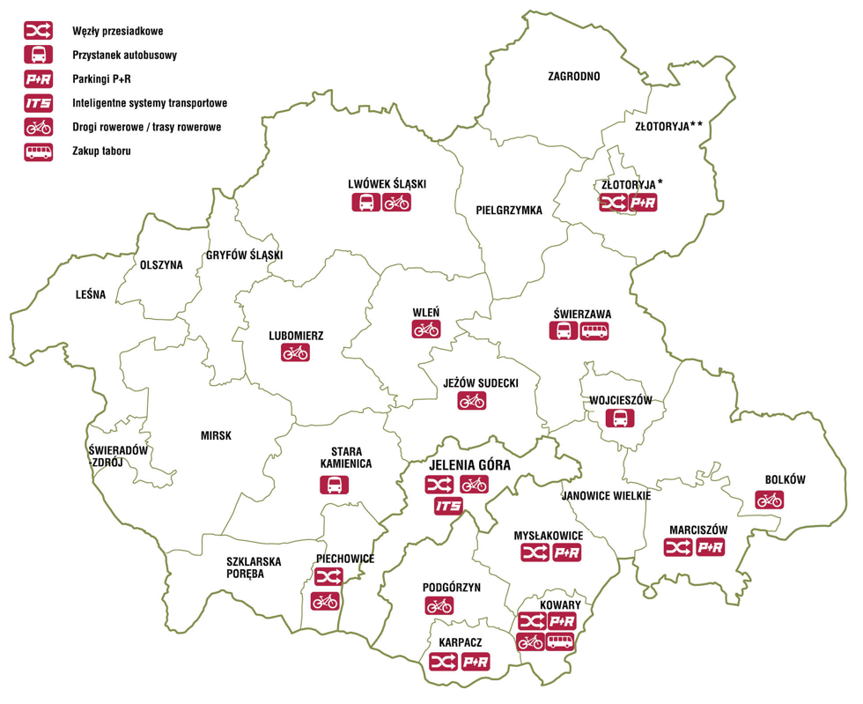
Rysunek 39. Mapa inwestycji planowanych do realizacji w ramach Strategii ZIT AJ na lata 2021-2029.

Działanie 2.2. Zapewnienie spójnego, zrównoważonego systemu komunikacyjnego AJ - Typ projektów 2.2.1. Mobilność miejska i aglomeracyjna – ZIT AJ
Tabela 50. Projekty strategiczne - Typ projektów 2.2.1. Mobilność miejska i aglomeracyjna – ZIT AJ.
Wiązka projektów nr 3. Mobilność miejska i aglomeracyjna – ZIT AJ
Wnioskodawca | Tytuł projektu | Program | Cel projektu | Kierunek zrównoważonego rozwoju mobilności miejskiej w AJ | Opis projektu
Powiat Lwówecki | Rozwój infrastruktury rowerowej na obszarze Aglomeracji Jeleniogórskiej – Dolina Bobru | FEDS | Celem projektu jest zachęcenie mieszkańców Aglomeracji Jeleniogórskiej do korzystania z zeroemisyjnych środków transportu poprzez rozbudowę dróg rowerowych na terenie gmin Lwówek Śląski i Lubomierz. | Kierunek 2. Bardziej przyjazny środowisku system mobilności miejskiej | Projekt odpowiada zidentyfikowanemu i opisanemu w koncepcji wyzwaniu rozwojowemu ograniczenia indywidualnego ruchu samochodowego i potrzebie popularyzowania czystych form transportu. Realizacja projektu przyczyni się do niwelacji problemu związanego z brakiem spójnej sieci dróg rowerowych na obszarze AJ. Niespójna infrastruktura rowerowa wymusza na rowerzystach poruszanie się po drogach publicznych w ruchu samochodowym, co jest niebezpieczne szczególnie dla niechronionych uczestników ruchu. Brak spójnej sieci dróg rowerowych zniechęca mieszkańców do przesiadania się z samochodów na rowery w codziennych dojazdach. Projekt realizowany będzie na terenie powiatu lwóweckiego, w którym wartość wskaźnika motoryzacji jest najwyższa w AJ oraz wyższa od średniej krajowej i regionalnej. Działania inwestycyjne w projekcie obejmują m.in. dowiązanie nowych odcinków do istniejącej drogi rowerowej i zapewnienie połączenia terenów wiejskich z obszarem miejskim Lwówka Śląskiego. Projekt jest merytorycznie spójny z pozostałymi projektami z typu 2.2.1. Strategii ZIT AJ, z którymi tworzy wiązkę projektów nr 3. Mobilność miejska i aglomeracyjna – ZIT AJ. Projekt jest komplementarny do przedsięwzięć zaplanowanych w ramach typu projektów 2.2.2.
Miasto Jelenia Góra | Rozbudowa sieci dróg rowerowych w Jeleniej Górze | FEDS | Celem projektu jest rozbudowa sieci dróg rowerowych na terenie Miasta Jelenia Góra w celu uzupełnienia istniejących połączeń. | Kierunek 2. Bardziej przyjazny środowisku system mobilności miejskiej | Projekt odpowiada zidentyfikowanemu i opisanemu w koncepcji wyzwaniu rozwojowemu ograniczenia indywidualnego ruchu samochodowego i popularyzowania czystych form transportu. Realizacja projektu przyczyni się do niwelacji problemu związanego z brakiem spójnej sieci dróg rowerowych na obszarze AJ. Niespójna infrastruktura rowerowa zniechęca mieszkańców do przesiadania się z samochodów na rowery w codziennych dojazdach ze względu na ryzyko ciężkich wypadków podczas jazdy na rowerze po drogach publicznych w nasilonym ruchu samochodowym. Projekt realizowany będzie na terenie Miasta Jelenia Góra, które cechuje wysoka wartość wskaźnika motoryzacji, duże natężenie ruchu na drogach i które stanowi aglomeracyjne centrum dojazdów związanych z zatrudnieniem i edukacją. Projekt zakłada wypełnienie luk w istniejącej sieci dróg rowerowych i zapewnienie dogodnego połączenia rowerowego pomiędzy poszczególnymi dzielnicami miasta z wyprowadzeniem ruchu rowerów w kierunku strefy podmiejskiej. Projekt jest merytorycznie spójny z pozostałymi projektami z typu projektów 2.2.1. Strategii ZIT AJ, z którymi tworzy wiązkę projektów nr 3. Mobilność miejska i aglomeracyjna – ZIT AJ. Projekt jest komplementarny z projektami zaplanowanymi do realizacji w ramach typu projektów 2.2.2.
Gmina Miejska Kowary | Rozwój infrastruktury rowerowej na obszarze Aglomeracji Jeleniogórskiej - Pętla Karkonoska | FEDS | Celem projektu jest wspieranie zrównoważonej multimodalnej mobilności miejskiej jako elementu transformacji w kierunku gospodarki zeroemisyjnej poprzez tworzenie infrastruktury pieszo-rowerowej na terenie Aglomeracji Jeleniogórskiej. | Kierunek 2. Bardziej przyjazny środowisku system mobilności miejskiej | Projekt odpowiada zidentyfikowanemu i opisanemu w koncepcji wyzwaniu rozwojowemu ograniczenia indywidualnego ruchu samochodowego i potrzebie popularyzowania czystych form transportu. Realizacja projektu przyczyni się do niwelacji problemu związanego z brakiem spójnej sieci tras i dróg rowerowych na obszarze AJ. Niespójna infrastruktura rowerowa zniechęca mieszkańców do przesiadania się z samochodów na rowery w codziennych dojazdach ze względu na ryzyko ciężkich wypadków podczas jazdy na rowerze po drogach publicznych w nasilonym ruchu samochodowym. Projekt realizowany będzie na terenie Gminy Kowary położonej w południowej części powiatu karkonoskiego, na obszarze, który cechuje wysoka wartość wskaźnika motoryzacji oraz wysokie natężenie ruchu na drogach, w tym związane z turystyką masową. Zakres projektu obejmuje budowę ciągów pieszo-rowerowych na terenie miejskim oraz podmiejskim zapewniających komunikację mieszkańców strefy podmiejskiej i poszczególnych części miasta z funkcjonalnym i komunikacyjnym centrum Kowar. Projekt zakłada wypełnienie luk w istniejącej sieci tras rowerowych poprzez wpięcie nowych odcinków ciągów pieszo rowerowych w istniejące trasy rowerowe. Projekt jest merytorycznie spójny z pozostałymi projektami z typu projektów 2.2.1. Strategii ZIT AJ, z którymi tworzy wiązkę projektów nr 3. Mobilność miejska i aglomeracyjna – ZIT AJ. Projekt jest komplementarny z projektami zaplanowanymi do realizacji w ramach typu projektów 2.2.2.
Gmina Bolków | Rozwój infrastruktury rowerowej w Górach i Pogórzu Kaczawskim | FEDS | Celem projektu jest wykonanie nowej infrastruktury rowerowej łączącej Gminę Bolków z Gminą Marciszów i Gminą Janowice Wielkie. | Kierunek 2. Bardziej przyjazny środowisku system mobilności miejskiej | Projekt odpowiada zidentyfikowanemu i opisanemu w koncepcji wyzwaniu rozwojowemu ograniczenia indywidualnego ruchu samochodowego i potrzebie popularyzowania czystych form transportu. Realizacja projektu przyczyni się do niwelacji problemu związanego z brakiem spójnej sieci tras i dróg rowerowych na obszarze AJ. Fragmentaryczny charakter sieci rowerowej i związana z tym konieczność ryzykownej jazdy rowerem po ruchliwych i wąskich drogach, o złym stanie nawierzchni i wykorzystywanych przez ciężki transport ciężarowy, stanowi barierę w codziennych dojazdach. Projekt realizowany będzie na terenie Gminy Bolków, która - oprócz połączeń z miastem rdzeniem AJ - jest w niewystarczającym stopniu zintegrowana transportowo z pozostałą częścią AJ. Słabo rozwinięty lokalny transport autobusowy nie stanowi alternatywy dla dojazdów samochodami prywatnymi. Istnieje potrzeba poprawy połączeń rowerowych na terenie gminy i z sąsiednimi gminami. Projekt zakłada utworzenie infrastruktury, która może być wykorzystywana w lokalnym ruchu rowerowym. Projekt jest merytorycznie spójny z pozostałymi projektami z typu projektów 2.2.1. Strategii ZIT AJ, z którymi tworzy wiązkę projektów nr 3. Mobilność miejska i aglomeracyjna – ZIT AJ. Projekt jest komplementarny z projektami zaplanowanymi do realizacji w ramach typu projektów 2.2.2.
Gmina Wleń | Budowa ścieżek rowerowych | FEDS | Celem projektu jest wykonanie infrastruktury rowerowej w pobliżu zbiornika pilchowickiego. | Kierunek 2. Bardziej przyjazny środowisku system mobilności miejskiej | Projekt odpowiada zidentyfikowanemu i opisanemu w koncepcji wyzwaniu rozwojowemu ograniczenia indywidualnego ruchu samochodowego i potrzebie popularyzowania czystych form transportu. Realizacja projektu przyczyni się do niwelacji problemu związanego z brakiem spójnej sieci dróg rowerowych na obszarze AJ. Brak połączonych w spójną sieć bezpiecznych dróg i tras rowerowych na obszarze AJ zniechęca do korzystania z tej formy transportu w innych celach niż dla okazjonalnej rekreacji na oddalonych do miast terenach atrakcyjnych przyrodniczo. Projekt realizowany będzie na terenie Gminy Wleń w powiecie lwóweckim, w którym wartość wskaźnika motoryzacji jest najwyższa w AJ oraz wyższa od średniej krajowej i regionalnej. Operująca na terenie gminy komunikacja autobusowa nie zapewnia wystarczających połączeń pomiędzy miejscowościami, kursując głównie na liniach międzygminnych, które łączą miasto Wleń z Lwówkiem Śląskim i Jelenią Górą. Projekt obejmuje utworzenie infrastruktury rowerowej na terenach wiejskich. Projekt jest merytorycznie spójny z pozostałymi projektami z typu 2.2.1. Strategii ZIT AJ, z którymi tworzy wiązkę projektów nr 3. Mobilność miejska i aglomeracyjna – ZIT AJ. Projekt jest komplementarny do przedsięwzięć zaplanowanych w ramach typu projektów 2.2.2.

Wskaźniki planowane do realizacji – typ projektów 2.2.1. Mobilność miejska i aglomeracyjna – ZIT AJ
Tabela 51. Planowane wskaźniki do realizacji - typ projektów 2.2.1. Mobilność miejska i aglomeracyjna – ZIT AJ.
Cel operacyjny Strategii ZIT AJ |  |  | 2. Integracja obszaru AJ w sferze infrastruktury i środowiska
Działanie Strategii ZIT AJ |  |  | 2.2 Zapewnienie spójnego, zrównoważonego systemu komunikacyjnego AJ
Typ projektu |  |  | 2.2.1. Mobilność miejska i aglomeracyjna – ZIT AJ
Program | Działanie programu | Fundusz | Nazwa wskaźnika | Kod wskaźnika | Typ wskaźnika | Jednostka pomiaru | Wartość bazowa | Wartość docelowa
FEDS | 03.01 Ekotransport miejski i podmiejski – ZIT | EFRR | Wspierana infrastruktura rowerowa | RCO058 | P | Km | - | 38
FEDS | 03.01 Ekotransport miejski i podmiejski – ZIT | EFRR | Ludność objęta projektami w ramach strategii zintegrowanego rozwoju terytorialnego | RCO74 | P | Osoby | - | 309 822
FEDS | 03.01 Ekotransport miejski i podmiejski – ZIT | EFRR | Wspierane strategie zintegrowanego rozwoju terytorialnego | RCO75 | P | wkłady na rzecz strategii | - | 5
FEDS | 03.01 Ekotransport miejski i podmiejski – ZIT | EFRR | Szacowana emisja gazów cieplarnianych | RCR029 | R | tony ekwiwalentu dwutlenku węgla/rok | 6 532 | 5 196
FEDS | 03.01 Ekotransport miejski i podmiejski – ZIT | EFRR | Roczna liczba użytkowników infrastruktury rowerowej | RCR064 | R | użytkownicy/rok | 1 | 38 690

Działanie 2.2. Zapewnienie spójnego, zrównoważonego systemu komunikacyjnego AJ - Typ projektów 2.2.2. Transport miejski i aglomeracyjny – ZIT AJ
Tabela 52. Lista projektów strategicznych - Typ projektów 2.2.2. Transport miejski i aglomeracyjny – ZIT AJ
Wiązka projektów nr 4. Transport miejski i aglomeracyjny – ZIT AJ
Wnioskodawca | Tytuł projektu | Program | Cel projektu | Kierunek zrównoważonego rozwoju mobilności miejskiej w AJ | Opis projektu
Gmina Świerzawa | Czysty tabor miejski w Świerzawie | FEDS | Celem projektu jest zakup taboru zeroemisyjnego autobusowego, który będzie wykorzystywany do obsługi siatki nowych połączeń autobusowych likwidujących wykluczenie komunikacyjne gmin AJ: Świerzawa i Wojcieszów. | Kierunek 1. Lepsza dostępność transportu zbiorowego | Projekt odpowiada zidentyfikowanemu i opisanemu w koncepcji wyzwaniu rozwojowemu ograniczenia indywidualnego ruchu samochodowego i potrzebie popularyzowania czystych form transportu Realizacja projektu przyczyni się do zwiększenia atrakcyjności i dostępności transportu miejskiego i aglomeracyjnego  oraz do niwelacji problemu wykluczenia komunikacyjnego miejscowości z gmin Świerzawa i Wojcieszów. Projekt realizowany będzie na terenie gmin położonych w powiecie złotoryjskim, który charakteryzuje się bardzo wysokim poziomem wskaźnika motoryzacji oraz relatywnie najniższą dostępnością transportową, w tym również w odniesieniu do komunikacji zbiorowej. Perspektywy powrotu kolei do gmin Świerzawa i Wojcieszów są odległe czasowo, a oferta prywatnych przewoźników autobusowych jest niestabilna i ograniczona do kursów szkolnych w kierunku najbliższych ośrodków edukacyjnych. Tabor lokalnych przewoźników jest często wysłużony i przyczynia się do emisji transportowych. Brakuje połączeń wewnątrzgminnych z miastem Świerzawa oraz kursów między sąsiednimi gminami, co zachęca mieszkańców do zakupu aut, w tym tanich pojazdów używanych niespełniających norm środowiskowych. Projekt dotyczy zakupu zeroemisyjnego taboru autobusowego do obsługi połączeń lokalnych i międzygminnych Świerzawa Wojcieszów. Projekt jest merytorycznie spójny z pozostałymi projektami z typu 2.2.2. Strategii ZIT AJ, z którymi tworzy wiązkę projektów nr 4. Transport miejski i aglomeracyjny – ZIT AJ. Projekt jest komplementarny do przedsięwzięć zaplanowanych w ramach typu projektów 2.2.1.
Gmina Wojcieszów | Kompleksowe odnowienie wiat przystankowych w Gminie Wojcieszów i Gminie Świerzawa | FEDS | Celem projektu jest kompleksowe odnowienie wiat przystankowych w Gminie Wojcieszów i Gminie Świerzawa. | Kierunek 1. Lepsza dostępność transportu zbiorowego | Projekt odpowiada zidentyfikowanemu i opisanemu w koncepcji wyzwaniu rozwojowemu ograniczenia indywidualnego ruchu samochodowego i potrzebie popularyzowania czystych form transportu. Realizacja projektu przyczyni się do zwiększenia atrakcyjności i dostępności transportu miejskiego i aglomeracyjnego  oraz do niwelacji problemu wykluczenia komunikacyjnego miejscowości z gmin Świerzawa i Wojcieszów. Projekt realizowany będzie na terenie gmin położonych w powiecie złotoryjskim, który charakteryzuje się bardzo wysokim poziomem wskaźnika motoryzacji oraz relatywnie najniższą dostępnością transportową, w tym również w odniesieniu do komunikacji zbiorowej. Perspektywy powrotu kolei do gmin Świerzawa i Wojcieszów są odległe czasowo, a oferta prywatnych przewoźników autobusowych jest niestabilna i ograniczona do kursów szkolnych w kierunku najbliższych ośrodków edukacyjnych. Warunki korzystania z komunikacji autobusowej nie sprzyjają postrzeganiu transportu zbiorowego jako atrakcyjnej formy podróżowania. Infrastruktura komunikacji autobusowej jest zdegradowana i niekompletna. Tabor lokalnych przewoźników jest w znacznym stopniu wysłużony. Istniejące przystanki autobusowe często nie zapewniają możliwości bezpiecznego i komfortowego oczekiwania na przyjazd autobusu. Lokalizacja przystanków na terenie wiejskim wyklucza dostępne w mieście alternatywne opcje oczekiwania na autobus w placówkach handlowych czy usługowych. Przy mniejszej częstotliwości kursów i większym oddaleniu przystanków niż w komunikacji miejskiej średni czas oczekiwania na autobus jest dłuższy na terenie wiejskim. Projekt dotyczy kompleksowego odnowienia wiat autobusowych na terenie gmin Świerzawa i Wojcieszów. Projekt jest merytorycznie spójny z pozostałymi projektami z typu 2.2.2. Strategii ZIT AJ, z którymi tworzy wiązkę projektów nr 4. Transport miejski i aglomeracyjny – ZIT AJ. Projekt jest komplementarny do przedsięwzięć zaplanowanych w ramach typu projektów 2.2.1.
Gmina Stara Kamienica | Budowa kompleksu wiat przystankowych w Gminie Stara Kamienica | FEDS | Celem projektu jest budowa kompleksu wiat przystankowych w Gminie Stara Kamienica. | Kierunek 1. Lepsza dostępność transportu zbiorowego | Projekt odpowiada zidentyfikowanemu i opisanemu w koncepcji wyzwaniu rozwojowemu ograniczenia indywidualnego ruchu samochodowego i potrzebie popularyzowania czystych form transportu Realizacja projektu przyczyni się do zwiększenia atrakcyjności i dostępności transportu miejskiego i aglomeracyjnego  na terenie gminy Stara Kamienica. Projekt realizowany będzie na terenie gminy położonej w powiecie karkonoskim, który charakteryzuje się wysokim poziomem wskaźnika motoryzacji oraz dużym natężeniem ruchu drogowego. Gmina Stara Kamienica stanowi zachodnią część powiatu o silniej rozwiniętych funkcjach rolniczych niż turystycznych. Ze względu na niewielki, w porównaniu do południowej części powiatu, ruchu turystyczny na terenie gminy, transport autobusowy – w tym Powiatowa Komunikacja Karkonoska – jest słabiej rozwinięty i niedoinwestowany. Warunki korzystania z komunikacji autobusowej nie sprzyjają postrzeganiu transportu zbiorowego jako atrakcyjnej formy podróżowania. Infrastruktura komunikacji autobusowej jest niekompletna, przystanki zlokalizowane na terenie wiejskim są słabo rozpoznawalne i nie zapewniają możliwości bezpiecznego i komfortowego oczekiwania na przyjazd autobusu. Lokalizacja przystanków na terenie wiejskim wyklucza dostępne w mieście alternatywne opcje oczekiwania na autobus w placówkach handlowych czy usługowych. Przy mniejszej częstotliwości kursów i większym oddaleniu przystanków, niż w komunikacji miejskiej, średni czas oczekiwania na autobus jest dłuższy na terenie wiejskim. Projekt dotyczy budowy kompleksu wiat przystankowych w Gminie Stara Kamienica. Projekt jest merytorycznie spójny z pozostałymi projektami z typu 2.2.2. Strategii ZIT AJ, z którymi tworzy wiązkę projektów nr 4. Transport miejski i aglomeracyjny – ZIT AJ. Projekt jest komplementarny do przedsięwzięć zaplanowanych w ramach typu projektów 2.2.1.
Gmina i Miasto Lwówek Śląski | Ujednolicenie przystanków komunikacyjnych na terenie Gminy i Miasta Lwówek Śląski | FEDS | Celem projektu jest budowa i przebudowa infrastruktury transportu publicznego -- przystanków komunikacji autobusowej na terenie gminy i miasta Lwówek Śląski | Kierunek 1. Lepsza dostępność transportu zbiorowego | Projekt odpowiada zidentyfikowanemu i opisanemu w koncepcji wyzwaniu rozwojowemu ograniczenia indywidualnego ruchu samochodowego i potrzebie popularyzowania czystych form transportu. Realizacja projektu przyczyni się do zwiększenia atrakcyjności i dostępności transportu miejskiego i aglomeracyjnego  oraz do niwelacji problemu wykluczenia komunikacyjnego miejscowości z obszaru gminy Lwówek Śląski. Projekt realizowany będzie na terenie miasta i gminy Lwówek Śląski, położonego na obszarze powiatu lwóweckiego, w którym wartość wskaźnika motoryzacji jest najwyższa w AJ oraz wyższa od średniej krajowej i regionalnej. Projekt dotyczy części powiatu pozbawionej dostępu do kolei, o relatywnie niskiej dostępności komunikacyjnej. Oferta usług komunikacyjnych na trasach lokalnych, wewnątrzgminnych, ogranicza się do transportu autobusowego. Warunki korzystania z komunikacji autobusowej nie sprzyjają postrzeganiu transportu zbiorowego jako atrakcyjnej formy podróżowania. Infrastruktura komunikacji autobusowej jest zdegradowana i niekompletna. Przystanki, w szczególności te zlokalizowane na terenach wiejskich, są słabo rozpoznawalne i nie zapewniają możliwości bezpiecznego i komfortowego oczekiwania na przyjazd autobusu. Projekt dotyczy budowy i przebudowy infrastruktury przystankowej dla komunikacji autobusowej, celem podniesienia jej atrakcyjności. Projekt jest merytorycznie spójny z pozostałymi projektami z typu 2.2.2. Strategii ZIT AJ, z którymi tworzy wiązkę projektów nr 4. Transport miejski i aglomeracyjny – ZIT AJ. Projekt jest komplementarny do przedsięwzięć zaplanowanych w ramach typu projektów 2.2.1.
Gmina Karpacz | Budowa parkingu P&R przy ul. Wielkopolskiej w Karpaczu wraz z budową deptaka spacerowego | FEnIKS | Celem projektu jest budowa parkingu P&R przy ul. Wielkopolskiej w Karpaczu wraz z budową deptaka spacerowego. | Obszar 3. Bardziej bezpieczne i płynne przemieszczanie się po obszarze AJ | Projekt odpowiada zidentyfikowanemu i opisanemu w koncepcji wyzwaniu rozwojowemu ograniczenia indywidualnego ruchu samochodowego i potrzebie popularyzowania czystych form transportu. Realizacja projektu przyczyni się do zwiększenia atrakcyjności i dostępności transportu miejskiego i aglomeracyjnego oraz do niwelacji problemu nadmiernego ruchu samochodowego w centrum miasta Karpacza. Projekt realizowany będzie na terenie powiatu karkonoskiego, który charakteryzuje się wysokim poziomem wskaźnika motoryzacji oraz dużym natężeniem ruchu drogowego, w tym generowanym przez sektor turystyczny. Karpacz stanowi największe centrum turystyki na obszarze AJ i obok Szklarskiej Poręby jeden z dwóch ośrodków turystycznych na obszarze województwa dolnośląskiego o znaczeniu krajowym. Projekt dotyczy miasta, które boryka się z problemem nadmiernie rozwiniętego ruchu samochodowego generowanego przez turystykę masową, w tym dużą liczbę turystów jednodniowych. W Karpaczu od dwóch lat działa prywatna komunikacja miejska, uzupełniająca ofertę kursów Powiatowej Komunikacji Karkonoskiej na terenie miasta. Pomimo stosunkowo dobrej dostępności komunikacyjnej miasta, zapewnianej przez przewoźników autobusowych, wciąż większość turystów wybiera samochód jako środek transportu w dojazdach do Karpacza, co skutkuje zakorkowaniem centrum miasta i niskim komfortem ruchu pieszego. Projekt dotyczy budowy parkingu P&R na przedmieściach Karpacza i budowy strefy komfortowego ruchu pieszego w centrum miasta -deptaka spacerowego, na odcinku drogi publicznej na trwałe wyłączonej z ruchu samochodowego. Obiekt P&R pełniący funkcje parkingu buforowego zlokalizowany zostanie w bezpośredniej bliskości przystanku autobusowego oraz stacji kolejowej. W 2024 r. do Karpacza powrócą pociągi, natomiast stacja położona jest w dolnej części miasta w oddaleniu od wyżej położonego centrum. Lokalizacja obiektu P&R przy stacji kolejowej gwarantuje, że ta część miasta będzie obsługiwana przez przewoźników autobusowych dowożących podróżnych równocześnie na stację kolejową i do miejsca zaparkowania auta. Atrakcyjny deptak w centrum miasta zachęcać będzie do komunikacji pieszej i rezygnacji z samochodu jako środka transportu na terenie miasta. Skutkiem projektu powinno być ograniczenie ruchu samochodowego w centrum Karpacza. Projekt jest merytorycznie spójny z pozostałymi projektami z typu 2.2.2. Strategii ZIT AJ, z którymi tworzy wiązkę projektów nr 4. Transport miejski i aglomeracyjny – ZIT AJ. Projekt jest komplementarny do przedsięwzięć zaplanowanych w ramach typu projektów 2.2.1.
Gmina Miejska Kowary | Przystanek Kowary – Intermodalne Centrum Przystankowo - Przesiadkowe | FEnIKS | Celem projektu jest budowa węzła przesiadkowego, parkingów P&R oraz infrastruktury rowerowej na terenie Kowar. | Obszar 3. Bardziej bezpieczne i płynne przemieszczanie się po obszarze AJ | Projekt odpowiada zidentyfikowanemu i opisanemu w koncepcji wyzwaniu rozwojowemu ograniczenia indywidualnego ruchu samochodowego i potrzebie popularyzowania czystych form transportu. Realizacja projektu przyczyni się do zwiększenia atrakcyjności i dostępności transportu miejskiego i aglomeracyjnego oraz do niwelacji problemu nadmiernego ruchu samochodowego w Kowarach oraz miejscowościach powiatu karkonoskiego (Karpacz, Mysłakowice, Podgórzyn) i w mieście Jeleniej Górze, - generowanego przez osoby odbywające krótkie podróże pomiędzy tymi miejscowościami oraz przez turystów odwiedzających Gminę Miejską Kowary. Projekt realizowany będzie na terenie powiatu karkonoskiego, który charakteryzuje się wysokim poziomem wskaźnika motoryzacji oraz dużym natężeniem ruchu drogowego, w tym generowanym przez sektor turystyki. Projekt dotyczy integracji różnych środków transportu indywidualnego i zbiorowego – samochód prywatny, rower, transport pieszy, komunikacja autobusowa i kolejowa – poprzez utworzenie intermodalnego punktu przystankowo-przesiadkowego w rejonie dworca kolejowego w Kowarach. Obecnie trwa realizacja projektu odbudowy linii kolejowej nr 308 łączącej Jelenią Górę z Kowarami. Wkrótce zostaną przywrócone kursy pociągów na trasie Jelenia Góra - Mysłakowice –Kowary oraz Karpacz, które poza obsługą ruchu turystycznego, będą mogły stać się ważnym elementem aglomeracyjnej komunikacji podmiejskiej. Powiatowa Komunikacja Karkonoska świadcząca dzisiaj usługi transportu autobusowego na tym terenie, będzie uzupełniać ofertę kolei w zakresie komunikacji na terenie Kowar oraz pomiędzy miejscowościami z gmin powiatu karkonoskiego i Jelenią Górą. Istnieje potrzeba utworzenia węzła przesiadkowego, który będzie umożliwiał wygodną i bezpieczną zmianę środka transportu w dojazdach międzygminnych i kontynuację podróży lokalnie – autobusem, rowerem, piechotą lub autem. Możliwość łatwego dotarcia na stację kolejową w Kowarach z możliwością przesiadki na dogodny środek transportu, może zachęcić część mieszkańców do rezygnacji z podróży autem, dla którego w miejscu docelowym np. Karpaczu, Kowarach czy Jeleniej Górze trudno będzie znaleźć w centrum miejsce parkingowe, które może być dodatkowo płatne. Efektem projektu powinno być ograniczenie ruchu samochodowego generowanego przez osoby podróżujące na trasie Kowary – miejscowości z południowo-wschodniej części Kotliny Jeleniogórskiej. Projekt jest merytorycznie spójny z pozostałymi projektami z typu 2.2.2. Strategii ZIT AJ, z którymi tworzy wiązkę projektów nr 4. Transport miejski i aglomeracyjny – ZIT AJ. Projekt jest komplementarny do przedsięwzięć zaplanowanych w ramach typu projektów 2.2.1.
Gmina Marciszów | Budowa obiektu „parkuj i jedź” w Marciszowie | FEnIKS | Celem projektu jest budowa parkingu P&R przy dworcu kolejowym w Marciszowie. | Obszar 3. Bardziej bezpieczne i płynne przemieszczanie się po obszarze AJ | Projekt odpowiada zidentyfikowanemu i opisanemu w koncepcji wyzwaniu rozwojowemu ograniczenia indywidualnego ruchu samochodowego i potrzebie popularyzowania czystych form transportu. Realizacja projektu przyczyni się do zwiększenia atrakcyjności i dostępności transportu aglomeracyjnego oraz do niwelacji problemu ograniczonej dostępności komunikacyjnej gminy i minimalizacji nasilonego ruchu samochodowego w Gminie Marciszów. Projekt realizowany będzie na terenie Gminy Marciszów, która charakteryzuje słabą dostępnością komunikacji autobusowej oraz wysoką dostępnością transportu kolejowego, który stanowi główny – obok samochodów prywatnych – środek transportu. Projekt dotyczy budowy obiektu P&R przy dworcu kolejowym w Marciszowie z integracją różnych środków transportu indywidualnego i zbiorowego – samochód prywatny, rower, transport pieszy, komunikacja autobusowa i kolejowa. Wykorzystanie placu i ulicy przed dworcem na węzeł przesiadkowy jest uzasadnione ze względu na zmianę systemu transportowego, polegającą na odbudowie silnej roli linii kolejowej nr 274 w lokalnym i regionalnym systemie transportowym z modernizacją infrastruktury torowej, peronów, wybranych dworców, zakupem nowego taboru i zwiększeniem liczby kursów pociągów. Możliwość łatwego dotarcia na stację kolejową w Marciszowie z możliwością przesiadki na pociąg w obiekcie P&R, może zachęcić część mieszkańców do rezygnacji z podróży autem np. do Jeleniej Góry czy Wrocławia. Projekt jest merytorycznie spójny z pozostałymi projektami z typu 2.2.2. Strategii ZIT AJ, z którymi tworzy wiązkę projektów nr 4. Transport miejski i aglomeracyjny – ZIT AJ. Projekt jest komplementarny do przedsięwzięć zaplanowanych w ramach typu projektów 2.2.1.
Gmina Miejska Złotoryja | Budowa Centrum Intermodalnego w Złotoryi | FEnIKS | Celem projektu jest budowa Centrum Intermodalnego w Złotoryi w rejonie dworca kolejowego. | Obszar 1. Lepsza dostępność transportu zbiorowego  Obszar 3. Bardziej bezpieczne i płynne przemieszczanie się po obszarze AJ | Projekt odpowiada zidentyfikowanemu i opisanemu w koncepcji wyzwaniu rozwojowemu ograniczenia indywidualnego ruchu samochodowego i potrzebie popularyzowania czystych form transportu. Realizacja projektu przyczyni się do likwidacji wykluczenia komunikacyjnego miasta Złotoryja, zwiększenia atrakcyjności i dostępności transportu miejskiego i aglomeracyjnego oraz do niwelacji problemu nadmiernego ruchu samochodowego w centrum Złotoryi. Projekt realizowany będzie na terenie powiatu złotoryjskiego, który charakteryzuje się bardzo wysokim poziomem wskaźnika motoryzacji oraz relatywnie najniższą dostępnością transportową, w tym również w odniesieniu do komunikacji zbiorowej. Złotoryja to ośrodek ciążenia w powiecie, centrum ruchu docelowego i przesiadkowego w dojazdach związanych z zatrudnieniem i edukacją. Projekt dotyczy integracji różnych środków transportu indywidualnego i zbiorowego – samochód prywatny, rower, transport pieszy, komunikacja autobusowa i kolejowa – poprzez budowę Centrum Intermodalnego przy dworcu kolejowym w Złotoryi. Przywrócenie kolei do Złotoryi zostało wpisane jako jedno z zadań w ramach programu Koleje Plus. W ciągu kilkudziesięciu najbliższych miesięcy zostaną przywrócone kursy pociągów na trasie Legnica - Złotoryja. W 2024 r. do miasta powróci komunikacja miejska, w nowej, czystej środowiskowo odsłonie, z taborem elektrycznym. Istnieje potrzeba utworzenia węzła przesiadkowego, który będzie umożliwiał wygodną i bezpieczną zmianę środka transportu w dojazdach międzygminnych i kontynuację podróży lokalnie – autobusem, rowerem, piechotą lub autem. Możliwość łatwego dotarcia na stację kolejową z możliwością przesiadki może zachęcić część mieszkańców do rezygnacji z podróży autem na najbardziej uczęszczanej lokalnie trasie Legnica-Złotoryja. Efektem projektu powinno być zwiększenie udziału innych, czystych form transportu w ogólnej liczbie podróży z i do Złotoryi. Projekt jest merytorycznie spójny z pozostałymi projektami z typu 2.2.2. Strategii ZIT AJ, z którymi tworzy wiązkę projektów nr 4. Transport miejski i aglomeracyjny – ZIT AJ. Projekt jest komplementarny do przedsięwzięć zaplanowanych w ramach typu projektów 2.2.1.
Miasto Jelenia Góra | Zrównoważona mobilność miejska w Aglomeracji Jeleniogórskiej | FEnIKS | Celem projektu jest rozwój mobilności miejskiej w Aglomeracji Jeleniogórskiej poprzez wdrożenie systemu ITS usprawniającego komunikację miejską w Jeleniej Górze oraz budowę i modernizację węzłów przesiadkowych w Jeleniej Górze i Piechowicach z uzupełnieniem sieci dróg rowerowych na terenie Jeleniej Góry oraz gmin Jeżów sudecki, Piechowice i Podgórzyn umożliwiających bezpieczny dojazd do węzłów przesiadkowych. | Kierunek 1. Lepsza dostępność transportu zbiorowego.  Kierunek 3. Bardziej bezpieczne i płynne przemieszczanie się po obszarze AJ.  Kierunek 4. Bardziej inteligentny system mobilności miejskiej. | Projekt odpowiada zidentyfikowanemu i opisanemu w koncepcji wyzwaniu rozwojowemu ograniczenia indywidualnego ruchu samochodowego i potrzebie popularyzowania czystych form transportu. Realizacja projektu przyczyni się do zwiększenia atrakcyjności i dostępności transportu miejskiego i aglomeracyjnego oraz do niwelacji problemu nadmiernego ruchu samochodowego w Jeleniej Górze i miejscowościach: Jeżów Sudecki, Piechowice, Podgórzyn, które stanowią podmiejską strefę zamieszkania w bezpośredniej bliskości Jeleniej Góry. Projekt będzie realizowany na terenie: 1) miasta rdzenia AJ, ośrodka o największym natężeniu ruchu, szczególnie w centrum miasta i rejonie lokalizacji dużych zakładów przemysłowych, 2) gmin z obszaru powiatu karkonoskiego, w którym odnotowuje się wysokie wartości wskaźników motoryzacji i natężenia ruchu na głównych drogach publicznych. Projekt dotyczy poprawy warunków funkcjonowania jeleniogórskiej komunikacji miejskiej poprzez:  - nadanie jej priorytetu w transporcie na terenie miasta Jeleniej Góry z wykorzystaniem ITS,  - utworzenie i modernizację węzłów przesiadkowych w Jeleniej Górze i Piechowicach,  - uzupełnieniu sieci dróg rowerowych na terenie miasta Jeleniej Góry, Jeżowa Sudeckiego, Piechowic i Podgórzyna o odcinki dróg , które zapewnią funkcjonalność sieci umożliwiającą bezpieczny dojazd rowerem do węzłów przesiadkowych – autobusowych i kolejowych. Modernizacja i utworzenie nowych węzłów przesiadkowych na terenie Jeleniej Góry wzmocni potencjał komunikacji miejskiej do zapewnienia połączeń między poszczególnym częściami miasta, którego układ osadniczy jest rozproszony, z podziałem na wiele mniejszych, oddalonych od siebie jednostek. Rozpiętość liniowa miasta (ok. 30 km) ogranicza możliwości wykorzystywania roweru w podróżach po całym obszarze miasta. Istnieje potrzeba zapewnienia mieszkańcom możliwości dojazdu rowerem do najbliższego węzła przesiadkowego, bezpiecznego pozostawienia roweru przy węźle i odbycia podróży do oddalonej części Jeleniej Góry stosunkowo szybkim autobusem. Wszyscy partnerzy w projekcie są stronami bilateralnych porozumień transporotowych, zawartych z Miastem Jelenia Góra w sprawie organizacji przewozów autobusowych w komunikacji miejskiej. Efektem projektu powinno być zwiększenie atrakcyjności i funkcjonalności komunikacji miejskiej i innych form czystego transportu (rower) na obszarze objętym projektem. Projekt jest merytorycznie spójny z pozostałymi projektami z typu 2.2.2. Strategii ZIT AJ, z którymi tworzy wiązkę projektów nr 4. Transport miejski i aglomeracyjny – ZIT AJ. Projekt jest komplementarny do przedsięwzięć zaplanowanych w ramach typu projektów 2.2.1.
Gmina Mysłakowice | Punkt przesiadkowy w Mysłakowicach - przebudowa budynku dworca PKP | FEnIKS | Celem projektu jest przebudowa istniejącego budynku dworca PKP w Mysłakowicach w celu stworzenia węzła przesiadkowego w gminie Mysłakowice | Kierunek 3. Bardziej bezpieczne i płynne przemieszczanie się po obszarze AJ | Projekt odpowiada zidentyfikowanemu i opisanemu w koncepcji wyzwaniu rozwojowemu ograniczenia indywidualnego ruchu samochodowego i potrzebie popularyzowania czystych form transportu. Realizacja projektu przyczyni się do zwiększenia atrakcyjności i dostępności transportu miejskiego i aglomeracyjnego oraz i do niwelacji problemu nadmiernego ruchu samochodowego w Mysłakowicach oraz miejscowościach powiatu karkonoskiego (Karpacz, Kowary, Podgórzyn) i w mieście Jeleniej Górze, generowanego przez osoby odbywające krótkie podróże pomiędzy tymi miejscowościami oraz przez turystów odwiedzających Gminę Mysłakowice. Projekt realizowany będzie na terenie powiatu karkonoskiego, który charakteryzuje się wysokim poziomem wskaźnika motoryzacji oraz dużym natężeniem ruchu drogowego, w tym generowanym przez sektor turystyki. Projekt dotyczy integracji różnych środków transportu indywidualnego i zbiorowego – samochód prywatny, rower, transport pieszy, komunikacja autobusowa i kolejowa – poprzez przebudowę dworca kolejowego i utworzenie punktu przesiadkowego w Mysłakowicach. 2024 r. zostaną przywrócone kursy pociągów na trasie Jelenia Góra - Mysłakowice – Karpacz oraz Kowary, które poza obsługą ruchu turystycznego, będą mogły stać się ważnym elementem komunikacji podmiejskiej. Powiatowa Komunikacja Karkonoska świadcząca usługi transportu autobusowego będzie uzupełniać ofertę kolei w zakresie komunikacji pomiędzy miejscowościami na terenie Gminy Mysłakowice i gmin sąsiednich. Istnieje potrzeba utworzenia węzła przesiadkowego, który będzie umożliwiał wygodną i bezpieczną zmianę środka transportu w dojazdach międzygminnych i kontynuację podróży lokalnie – autobusem, rowerem, piechotą lub autem. Możliwość łatwego dotarcia na stację kolejową z możliwością przesiadki może zachęcić część mieszkańców do rezygnacji z podróży autem, dla którego w miejscu docelowym np. Karpaczu czy Jeleniej Górze trudno będzie znaleźć w centrum miejsce parkingowe, dodatkowo płatne. Skutkiem projektu powinno być ograniczenie ruchu samochodowego generowanego przez osoby podróżujące z i do Gminy Mysłakowice. Projekt jest merytorycznie spójny z pozostałymi projektami z typu 2.2.2. Strategii ZIT AJ, z którymi tworzy wiązkę projektów nr 4. Transport miejski i aglomeracyjny – ZIT AJ. Projekt jest komplementarny do przedsięwzięć zaplanowanych w ramach typu projektów 2.2.1.

Tabela 53. Planowane wskaźniki do realizacji – typ projektów2.2.2. Transport miejski i aglomeracyjny – ZIT AJ].
Cel operacyjny Strategii ZIT AJ |  |  | 2. Integracja obszaru AJ w sferze infrastruktury i środowiska
Działanie Strategii ZIT AJ |  |  | 2.2 Zapewnienie spójnego, zrównoważonego systemu komunikacyjnego AJ
Typ projektu |  |  | 2.2.2. Transport miejski i aglomeracyjny – ZIT AJ
Program | Działanie programu | Fundusz | Nazwa wskaźnika | Kod wskaźnika | Typ wskaźnika | Jednostka pomiaru | Wartość bazowa | Wartość docelowa
FEDS | 03.01 Ekotransport miejski i podmiejski – ZIT | EFRR | Długość nowych linii autobusowych | PLRO079 | P | km | - | 92
FEDS | 03.01 Ekotransport miejski i podmiejski – ZIT | EFRR | Długość przebudowanych lub zmodernizowanych linii autobusowych | PLRO082 | P | km | - | 281
FEDS | 03.01 Ekotransport miejski i podmiejski – ZIT | EFRR | Liczba zakupionych jednostek taboru autobusowego w publicznym transporcie zbiorowym komunikacji miejskiej i metropolitarnej | PLRO088 | P | szt. | - | 2
FEDS | 03.01 Ekotransport miejski i podmiejski – ZIT | EFRR | Pojemność ekologicznego taboru do zbiorowego transportu publicznego | RCO57 | P | pasażerowie | - | 40
FEDS | 03.01 Ekotransport miejski i podmiejski – ZIT | EFRR | Ludność objęta projektami w ramach strategii zintegrowanego rozwoju terytorialnego | RCO74 | P | osoby | - | 26 900
FEDS | 03.01 Ekotransport miejski i podmiejski – ZIT | EFRR | Wspierane strategie zintegrowanego rozwoju terytorialnego | RCO75 | P | wkłady na rzecz strategii | - | 4
FEDS | 03.01 Ekotransport miejski i podmiejski – ZIT | EFRR | Szacowana emisja gazów cieplarnianych | RCR029 | R | tony ekwiwalentu dwutlenku węgla/rok | 0 | 80
FEDS | 03.01 Ekotransport miejski i podmiejski – ZIT | EFRR | Roczna liczba użytkowników nowego lub zmodernizowanego transportu publicznego | RCR062 | R | użytkownicy  /rok | 30 000 | 73 500
FEnIKS | 03.01 Transport miejski | Fundusz Spójności | Liczba wspartych obiektów „parkuj i jedź” | PLRO090 | P | szt. | - | 1
FEnIKS | 03.01 Transport miejski | Fundusz Spójności | Liczba wybudowanych obiektów „parkuj i jedź" | PLRO091 | P | szt. | - | 7
FEnIKS | 03.01 Transport miejski | Fundusz Spójności | Liczba miejsc postojowych dla osób z niepełnosprawnościami w wybudowanych, przebudowanych lub doposażonych obiektach „parkuj i jedź” | PLRO094 | P | szt. | - | 27
FEnIKS | 03.01 Transport miejski | Fundusz Spójności | Liczba wybudowanych obiektów „Bike&Ride” | PLRO095 | P | szt. | - | 4
FEnIKS | 03.01 Transport miejski | Fundusz Spójności | Liczba wspartych zintegrowanych węzłów przesiadkowych | PLRO097 | P | szt. | - | 13
FEnIKS | 03.01 Transport miejski | Fundusz Spójności | Liczba wybudowanych zintegrowanych węzłów przesiadkowych | PLRO098 | P | szt. | - | 1
FEnIKS | 03.01 Transport miejski | Fundusz Spójności | Liczba przebudowanych i rozbudowanych zintegrowanych węzłów przesiadkowych | PLRO099 | P | szt. | - | 1
FEnIKS | 03.01 Transport miejski | Fundusz Spójności | Miasta z nowymi lub zmodernizowanymi cyfrowymi systemami transportu miejskiego | RCO060 | P | szt. | - | 1
FEnIKS | 03.01 Transport miejski | Fundusz Spójności | Liczba pojazdów korzystających z miejsc postojowych w wybudowanych, przebudowanych lub doposażonych obiektach „parkuj i jedź” | PLRR021 | R | szt. | 0 | 2 543
FEnIKS | 03.01 Transport miejski | Fundusz Spójności | Liczba ludności korzystającej z nowych lub zmodernizowanych cyfrowych systemów transportu miejskiego | PLRR047 | R | osoby | 0 | 29 100
FEnIKS | 03.01 Transport miejski | Fundusz Spójności | Roczna liczba użytkowników nowego lub zmodernizowanego transportu publicznego | RCR062 | R | użytkownicy/rok | 0 | 5 000

„Plan zrównoważonego rozwoju publicznego transportu zbiorowego dla Miasta Jeleniej Góry oraz Gmin, z którymi Miasto Jelenia Góra zawarło Porozumienia Międzygminne w zakresie organizacji publicznego transportu zbiorowego”, Jelenia Góra, wrzesień 2021.
Dane nie obejmują pracujących w jednostkach budżetowych działających w zakresie obrony narodowej i bezpieczeństwa publicznego, osób pracujących w gospodarstwach indywidualnych w rolnictwie, duchownych oraz pracujących w fundacjach, stowarzyszeniach i innych organizacjach społecznych.
Dane dotyczące wychowania przedszkolnego i edukacji zgodnie z BDL za 2021 r. (najnowsze dostępne dane), w przypadku szkół zespoły szkolne oraz ich filie liczone są jako jedna szkoła.
https://gsl.nfz.gov.pl/GSL/ dostęp 1 sierpnia 2023 r. godz. 22:03
Raport z badania ruchu turystycznego na Dolnym Śląsku 2019-2022, Przygotowany dla Dolnośląskiej Organizacji Turystycznej 2023 r.
Dane z urządzeń mobilnych unikalnych użytkowników.
Dane GUS - obejmują hotele i pensjonaty.
Gmina Marciszów to jedyna gmina z powiatu kamiennogórskiego wchodząca w skład obszaru AJ.
Miasto Lubań nie stanowi części obszaru AJ.
Rozporządzenie Rady Ministrów z dnia 24 września 2019 r. zmieniające rozporządzenie w sprawie sieci autostrad i dróg ekspresowych, Dz.U. z 2019 r. poz. 1819.
Mapa dostępności transportowej do węzłów autostrad lub dróg ekspresowych dostępna jest w dokumencie pt. Plan rozwoju infrastruktury transportowej w województwie dolnośląskim z perspektywą do 2030 z czerwca 2023 r., str. 80.
Plan rozwoju infrastruktury transportowej w województwie dolnośląskim z perspektywą do 2030. Kierunki działań. IRT, Wrocław, 2023 r.
Dane statystyczne na temat pojazdów GUS gromadzi począwszy od 2015 r. i w podziale na powiaty. Statystyki dotyczące pojazdów w odniesieniu do AJ prezentowane są w układzie dla obszaru powiatów: Jeleniej Góry - miasta na prawach powiatu, powiatu karkonoskiego, powiatu lwóweckiego oraz powiatu złotoryjskiego. Wartości dla AJ podawane są jako suma wartości dla tych jednostek bez udziału gmin: Bolków, Leśna, Marciszów, Olszyna i Świeradów-Zdrój, które leżą poza granicami ww. powiatów.
Dane na temat wieku pojazdów GUS gromadzi wyłącznie dla następujących rodzajów pojazdów: samochody osobowe, samochody ciężarowe, autobusy, ciągniki siodłowe.
Dane GUS, dotyczą sprzedaży samochodów osobowych, ciężarowych, ciągników siodłowych i autobusów.
Z wyłączeniem odcinków na terenie miast na prawach powiatu.
Z wyłączeniem odcinków na terenie miast na prawach powiatu.
Niestety po stronie czeskiej prace nad budową drogi D11 pozostają wciąż jeszcze na etapie projektowym i przygotowawczym. Przedstawiciele czeskich władz zapowiadają oddanie do użytku odcinka z Trutnova do granicy z Polską najwcześniej w 2027 roku.
Dane z 16-tego dorocznego raportu organizacji European Transport Safety Council na temat bezpieczeństwa ruchu drogowego w Europie „16th Road Safety Performance Index Report” – raport dotyczący roku 2021.
Definicja osoby rannej w wypadku jest zróżnicowana w państwach UE, np. w Danii jest to osoba ze wszelkimi rodzajami urazów poza lekkimi, w Belgii, Estonii, Hiszpanii, Luksemburgu czy Portugalii za osobę ranną w policyjnych statystykach uznaje się osobę, która była hospitalizowana ponad 24 godziny.
Porozumienia: P/1/2019, P/2/2019, P/3/2019, P/4/2019, P/5/2019 - opublikowane w Dzienniku Urzędowym Województwa Dolnośląskiego dnia 31 października 2019 r. (poz. 6163 – 6167).
Ocena wpływu działań podejmowanych w ramach polityki spójności w zakresie transportu publicznego na mobilność miejską w perspektywie 2014-2020. Raport końcowy. Wolański, Grudzień 2022
Karol Trammer Ostre cięcie. Jak niszczono polską kolej. Krytyka Polityczna, 2019.
https://dane.utk.gov.pl/sts/przewozy-pasazerskie/dane-eksploatacyjne/20277,Przewozy-pasazerskie.html dostęp 16 lipca 2023 r.
Tamże.
Daniel Załuski, Sylwia Rzepnicka Historia budowy i reaktywacji kolei kokoszkowskiej w postaci pomorskiej kolei metropolitalnej, https://mostwiedzy.pl/pl/publication/download/1/historia-budowy-i-reaktywacji-kolei-kokoszkowskiej-w-postaci-pomorskiej-kolei-metropolitalnej_17136.pdf - dostęp 24 czerwca 2023 r.
Lista zlikwidowanych linii kolejowych w podziale na kolejne rządy w III RP w latach 1991-2021: https://www.nakolei.pl/wp-content/uploads/2021/07/i22334-o1_1-1-1.pdf - dostęp 5 czerwca 2023 r.
Fundacja ProKolej, https://prokolej.org/raporty-grafiki-stanowiska/infografiki/ - dostęp 28 czerwca 2023 r.
Wyliczenie własne na podstawie danych PKP PLK.
Mateusz Smolarski, Andrzej Raczyk Przestrzenne zróżnicowanie wykluczenia komunikacyjnego w transporcie kolejowym na przykładzie województwa dolnośląskiego, Studia Miejskie - tom 27 (2017), Uniwersytet Opolski.
Tamże.
Plan zrównoważonego rozwoju publicznego transportu zbiorowego dla województwa dolnośląskiego, Wrocław 2014 r.
Dane z BDL za rok 2021.
Wykaz peronów przy liniach kolejowych zarządzanych przez PKP Polskie Linie Kolejowe S.A, Zał. 2.18 do Regulaminu sieci 2021/2022 przyjętego do stosowania Uchwałą Nr 734/2020 Zarządu PKP Polskie Linie Kolejowe S.A.z dnia 17 listopada 2020 r.
Dane PKP PLK i DSDiK.
Inwestycje zostały zrealizowane w ramach wdrażania instrumentu ZIT AJ ze współfinansowaniem ze środków EFRR z alokacji Regionalnego Programu Operacyjnego Województwa Dolnośląskiego 2014-2020.
Dane cząstkowe za pierwsze półrocze 2023 r. udostępnione rzez Urząd Transportu Kolejowego w Warszawie.
Zgodnie z Diagnozą stanu sieci transportowej z 2022 r. przygotowaną przez IRT we Wrocławiu:„W związku z rozwojem elektronicznych kanałów sprzedaży, celowość utrzymywania samych kas biletowych została ograniczona do lokalizacji, w których liczba osób wsiadających jest na tyle duża, że odprawie biletowej nie podoła obsługa pociągu i potrzebne jest wprowadzenie obowiązku nabywania biletów przed wejściem do pojazdu.
Wykaz linii kolejowych w zarządzie DSDiK we Wrocławiu,
Plan rozwoju infrastruktury transportowej w województwie dolnośląskim z perspektywą do 2030. Kierunki działań. IRT, Wrocław, 2023 r.
Mateusz Smolarski, Andrzej Raczyk Przestrzenne zróżnicowanie wykluczenia komunikacyjnego w transporcie kolejowym na przykładzie województwa dolnośląskiego, Studia Miejskie - tom 27 (2017), Uniwersytet Opolski.
„Plan zrównoważonego rozwoju publicznego transportu zbiorowego dla Miasta Jeleniej Góry oraz Gmin, z którymi Miasto Jelenia Góra zawarło Porozumienia Międzygminne w zakresie organizacji publicznego transportu zbiorowego”, 2021 r.
Tamże.

